Приложение № 4 к генеральному плану муниципального образования - Шелемишевское сельское поселение Скопинского муниципального района Рязанской области

Графическое описание местоположения границ населенных пунктов, перечень координат характерных точек этих границ муниципального образования - Шелемишевское сельское поселение Скопинского муниципального района Рязанской области

ОПИСАНИЕ МЕСТОПОЛОЖЕНИЯ ГРАНИЦ

Граница населённого пункта д.Большая Косыревка

(наименование объекта местоположение границ, которого описано (далее - объект)

Раздел 1

Сведения об объекте
№ п/п | Характеристики объекта | Описание характеристик
1 | 2 | 3
1 | Местоположение объекта | Российская Федерация, Рязанская область, р-н Скопинский, с/п Шелемишевское, д Большая Косыревка
2 | Площадь объекта ± величина погрешности определения площади (P ± Дельта P) | 241278кв.м. ± 172кв.м.
3 | Иные характеристики объекта | -

Раздел 2

Сведения о местоположении границ объекта
1. Система координат МСК-62
2. Сведения о характерных точках границ объекта
Обозначе ние характер ных точек границ | Координаты, м |  | Метод определения координат характерной точки | Средняя квадратичес кая погрешност ь положения характерной точки (Мt), м | Описание обозначения точки на местности (при наличии)
Обозначе ние характер ных точек границ | X | Y | Метод определения координат характерной точки |  | Описание обозначения точки на местности (при наличии)
1 | 2 | 3 | 4 | 5 | 6
1 | 351827,23 | 1341360,7 | Картометрический метод | 2,50 | -
2 | 351838,89 | 1341362,83 | Картометрический метод | 2,50 | -
3 | 351867,09 | 1341464,29 | Картометрический метод | 2,50 | -
4 | 351865,1 | 1341573,86 | Картометрический метод | 2,50 | -
5 | 351860,45 | 1341644,91 | Картометрический метод | 2,50 | -
6 | 351853,8 | 1341677,44 | Картометрический метод | 2,50 | -
7 | 351852,57 | 1341715 | Картометрический метод | 2,50 | -
8 | 351867,19 | 1341716,33 | Картометрический метод | 2,50 | -
9 | 351864,53 | 1341742,23 | Картометрический метод | 2,50 | -
10 | 351850,58 | 1341740,9 | Картометрический метод | 2,50 | -
11 | 351841,94 | 1341943,43 | Картометрический метод | 2,50 | -
12 | 351842,1 | 1342051,63 | Картометрический метод | 2,50 | -
13 | 351846,52 | 1342065,27 | Картометрический метод | 2,50 | -
14 | 351846,52 | 1342129,69 | Картометрический метод | 2,50 | -
15 | 351771,28 | 1342626,86 | Картометрический метод | 2,50 | -
16 | 351713,95 | 1342624,65 | Картометрический метод | 2,50 | -
17 | 351661,04 | 1342598,93 | Картометрический метод | 2,50 | -
18 | 351573,4 | 1342592,8 | Картометрический метод | 2,50 | -
19 | 351616,95 | 1342238,1 | Картометрический метод | 2,50 | -
20 | 351650,65 | 1342057,31 | Картометрический метод | 2,50 | -
21 | 351658,01 | 1341979,96 | Картометрический метод | 2,50 | -
22 | 351656,3 | 1341867,67 | Картометрический метод | 2,50 | -
23 | 351665,09 | 1341697,58 | Картометрический метод | 2,50 | -
24 | 351665,93 | 1341614,7 | Картометрический метод | 2,50 | -
25 | 351667,87 | 1341508,11 | Картометрический метод | 2,50 | -
26 | 351672,52 | 1341480,23 | Картометрический метод | 2,50 | -
27 | 351686,37 | 1341473,59 | Картометрический метод | 2,50 | -
28 | 351709,63 | 1341458,31 | Картометрический метод | 2,50 | -
29 | 351719,59 | 1341449,02 | Картометрический метод | 2,50 | -
30 | 351721,59 | 1341432,42 | Картометрический метод | 2,50 | -
31 | 351722,25 | 1341381,29 | Картометрический метод | 2,50 | -
32 | 351731,55 | 1341363,36 | Картометрический метод | 2,50 | -
33 | 351736,87 | 1341363,21 | Картометрический метод | 2,50 | -
1 | 351827,23 | 1341360,7 | Картометрический метод | 2,50 | -
3. Сведения о характерных точках части (частей) границы объекта
Обозначе ние характер ных | Координаты, м |  | Метод определения | Средняя квадратичес кая погрешност | Описание обозначения точки

Сведения о местоположении границ объекта
ных  точек части границы | X | Y | точки | ь положения  характерной точки (Мt), м | на местности (при наличии)
1 | 2 | 3 | 4 | 5 | 6
Часть № -
- | - | - | - | - | -

5

Раздел 4
План границ объекта

3 4 5 6 8 9
2 7 10 11 1213 14
1

15

33
32 31

320298
27
26 25

24 23

16

17
22 21 20
19
18

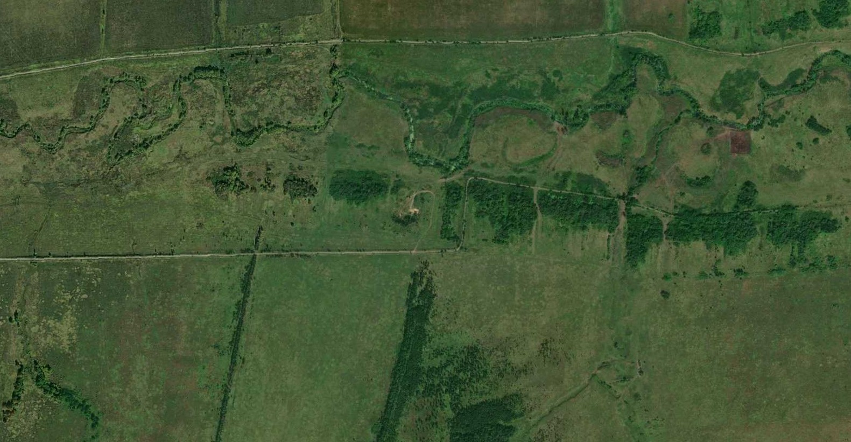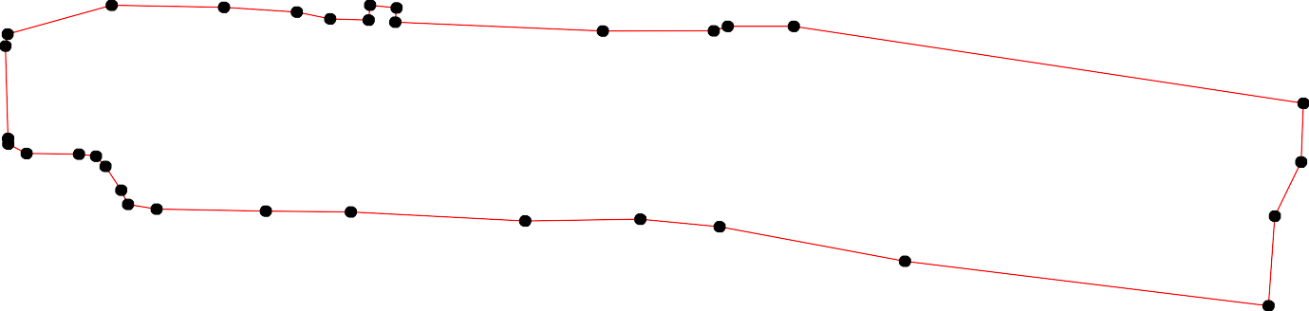

Используемые условные знаки и обозначения: Масштаб 1:7000

1 - характерная точка контура, сведения о которой позволяют однозначно определить её на местности
- вновь образованная часть контура, сведения о которой достаточны для определения её местоположения

ОПИСАНИЕ МЕСТОПОЛОЖЕНИЯ ГРАНИЦ

Граница населённого пункта с.Боровое

(наименование объекта местоположение границ, которого описано (далее - объект)

Раздел 1

Сведения об объекте
№ п/п | Характеристики объекта | Описание характеристик
1 | 2 | 3
1 | Местоположение объекта | Российская Федерация, Рязанская область, р-н Скопинский, с/п Шелемишевское, с Боровое
2 | Площадь объекта ± величина погрешности определения площади (P ± Дельта P) | 374373кв.м. ± 214кв.м.
3 | Иные характеристики объекта | -

Раздел 2

Сведения о местоположении границ объекта
1. Система координат МСК-62
2. Сведения о характерных точках границ объекта
Обозначе ние характер ных точек границ | Координаты, м |  | Метод определения координат характерной точки | Средняя квадратичес кая погрешност ь положения характерной точки (Мt), м | Описание обозначения точки на местности (при наличии)
Обозначе ние характер ных точек границ | X | Y | Метод определения координат характерной точки |  | Описание обозначения точки на местности (при наличии)
1 | 2 | 3 | 4 | 5 | 6
1 | 337046,88 | 1337515,39 | Картометрический метод | 2,50 | -
2 | 337193,06 | 1337599,55 | Картометрический метод | 2,50 | -
3 | 337191,58 | 1337605,45 | Картометрический метод | 2,50 | -
4 | 337109,44 | 1337754,51 | Картометрический метод | 2,50 | -
5 | 337120,35 | 1337768,26 | Картометрический метод | 2,50 | -
6 | 337149,86 | 1337754,11 | Картометрический метод | 2,50 | -
7 | 337179,77 | 1337744,41 | Картометрический метод | 2,50 | -
8 | 337261,94 | 1337774,65 | Картометрический метод | 2,50 | -
9 | 337284,45 | 1337778,19 | Картометрический метод | 2,50 | -
10 | 337297,69 | 1337789,61 | Картометрический метод | 2,50 | -
11 | 337339,45 | 1337835,36 | Картометрический метод | 2,50 | -
12 | 337324,49 | 1337860,42 | Картометрический метод | 2,50 | -
13 | 337293,37 | 1337887,51 | Картометрический метод | 2,50 | -
14 | 337313,58 | 1337890,34 | Картометрический метод | 2,50 | -
15 | 337348,75 | 1337889,12 | Картометрический метод | 2,50 | -
16 | 337404,53 | 1337891,95 | Картометрический метод | 2,50 | -
17 | 337417,47 | 1337930,36 | Картометрический метод | 2,50 | -
18 | 337378,67 | 1337986,55 | Картометрический метод | 2,50 | -
19 | 337314,8 | 1337943,29 | Картометрический метод | 2,50 | -
20 | 337295,09 | 1337988,57 | Картометрический метод | 2,50 | -
21 | 337275,85 | 1338004,2 | Картометрический метод | 2,50 | -
22 | 337230,44 | 1337984,88 | Картометрический метод | 2,50 | -
23 | 337214,2 | 1338008,93 | Картометрический метод | 2,50 | -
24 | 337164,26 | 1337975,86 | Картометрический метод | 2,50 | -
25 | 337185,42 | 1337923,55 | Картометрический метод | 2,50 | -
26 | 337189,03 | 1337889,88 | Картометрический метод | 2,50 | -
27 | 337199,26 | 1337863,42 | Картометрический метод | 2,50 | -
28 | 337134,9 | 1337829,3 | Картометрический метод | 2,50 | -
29 | 337103,77 | 1337797,36 | Картометрический метод | 2,50 | -
30 | 337060,52 | 1337848,3 | Картометрический метод | 2,50 | -
31 | 337042,33 | 1337857,59 | Картометрический метод | 2,50 | -
32 | 337017,26 | 1337889,93 | Картометрический метод | 2,50 | -
33 | 336962,41 | 1337861,15 | Картометрический метод | 2,50 | -
34 | 336924,7 | 1337837,38 | Картометрический метод | 2,50 | -
35 | 336899,97 | 1337823,32 | Картометрический метод | 2,50 | -
36 | 336884,33 | 1337815,5 | Картометрический метод | 2,50 | -
37 | 336826,47 | 1337767,05 | Картометрический метод | 2,50 | -
38 | 336734,82 | 1337687,97 | Картометрический метод | 2,50 | -
39 | 336705,34 | 1337731,26 | Картометрический метод | 2,50 | -

Сведения о местоположении границ объекта
40 | 336667,03 | 1337707,9 | Картометрический метод | 2,50 | -
41 | 336638,09 | 1337653,46 | Картометрический метод | 2,50 | -
42 | 336617,88 | 1337624,35 | Картометрический метод | 2,50 | -
43 | 336588,82 | 1337602,67 | Картометрический метод | 2,50 | -
44 | 336530,58 | 1337551,04 | Картометрический метод | 2,50 | -
45 | 336450,12 | 1337508,47 | Картометрический метод | 2,50 | -
46 | 336356,87 | 1337482,01 | Картометрический метод | 2,50 | -
47 | 336320,29 | 1337460,33 | Картометрический метод | 2,50 | -
48 | 336281,27 | 1337440,52 | Картометрический метод | 2,50 | -
49 | 336297,51 | 1337377,99 | Картометрический метод | 2,50 | -
50 | 336234,4 | 1337358,78 | Картометрический метод | 2,50 | -
51 | 336194,53 | 1337343,28 | Картометрический метод | 2,50 | -
52 | 336190,44 | 1337341,69 | Картометрический метод | 2,50 | -
53 | 336025,85 | 1337277,7 | Картометрический метод | 2,50 | -
54 | 336036,68 | 1337253,65 | Картометрический метод | 2,50 | -
55 | 336049,92 | 1337258,11 | Картометрический метод | 2,50 | -
56 | 336066,49 | 1337248 | Картометрический метод | 2,50 | -
57 | 336082,26 | 1337133,6 | Картометрический метод | 2,50 | -
58 | 336107,72 | 1337126,32 | Картометрический метод | 2,50 | -
59 | 336152,6 | 1337123,09 | Картометрический метод | 2,50 | -
60 | 336182,86 | 1337125,58 | Картометрический метод | 2,50 | -
61 | 336208,73 | 1337130,39 | Картометрический метод | 2,50 | -
62 | 336224,97 | 1337147,83 | Картометрический метод | 2,50 | -
63 | 336236,86 | 1337320,92 | Картометрический метод | 2,50 | -
64 | 336309,63 | 1337343,24 | Картометрический метод | 2,50 | -
65 | 336322,27 | 1337317,38 | Картометрический метод | 2,50 | -
66 | 336331,89 | 1337319,79 | Картометрический метод | 2,50 | -
67 | 336336,7 | 1337307,16 | Картометрический метод | 2,50 | -
68 | 336378,22 | 1337317,98 | Картометрический метод | 2,50 | -
69 | 336396,27 | 1337289,12 | Картометрический метод | 2,50 | -
70 | 336419,35 | 1337224,51 | Картометрический метод | 2,50 | -
71 | 336420,83 | 1337218,6 | Картометрический метод | 2,50 | -
72 | 336476,94 | 1337246,66 | Картометрический метод | 2,50 | -
73 | 336481,37 | 1337236,32 | Картометрический метод | 2,50 | -
74 | 336531,42 | 1337120,81 | Картометрический метод | 2,50 | -
75 | 336563,13 | 1337126,23 | Картометрический метод | 2,50 | -
76 | 336624,5 | 1337143,66 | Картометрический метод | 2,50 | -
77 | 336647,96 | 1337158,09 | Картометрический метод | 2,50 | -
78 | 336587,2 | 1337287,97 | Картометрический метод | 2,50 | -
79 | 336695,98 | 1337342,68 | Картометрический метод | 2,50 | -
80 | 336705,6 | 1337324,04 | Картометрический метод | 2,50 | -
81 | 336721,25 | 1337331,25 | Картометрический метод | 2,50 | -
82 | 336712,82 | 1337351,1 | Картометрический метод | 2,50 | -
83 | 336715,57 | 1337352,26 | Картометрический метод | 2,50 | -
84 | 336735,56 | 1337360,67 | Картометрический метод | 2,50 | -
85 | 336771,66 | 1337265,67 | Картометрический метод | 2,50 | -
86 | 336832,82 | 1337272,88 | Картометрический метод | 2,50 | -
87 | 336885,08 | 1337293,68 | Картометрический метод | 2,50 | -
88 | 336889,84 | 1337316,24 | Картометрический метод | 2,50 | -
89 | 336886,13 | 1337329,86 | Картометрический метод | 2,50 | -
90 | 336867,44 | 1337395,2 | Картометрический метод | 2,50 | -

Сведения о местоположении границ объекта
91 | 336866,09 | 1337417,2 | Картометрический метод | 2,50 | -
92 | 336851,98 | 1337412,03 | Картометрический метод | 2,50 | -
93 | 336846,07 | 1337429,75 | Картометрический метод | 2,50 | -
94 | 336958,29 | 1337465,18 | Картометрический метод | 2,50 | -
1 | 337046,88 | 1337515,39 | Картометрический метод | 2,50 | -
3. Сведения о характерных точках части (частей) границы объекта
Обозначе ние характер ных точек части границы | Координаты, м |  | Метод определения координат характерной точки | Средняя квадратичес кая погрешност ь положения характерной точки (Мt), м | Описание обозначения точки на местности (при наличии)
Обозначе ние характер ных точек части границы | X | Y | Метод определения координат характерной точки |  | Описание обозначения точки на местности (при наличии)
1 | 2 | 3 | 4 | 5 | 6
Часть № -
- | - | - | - | - | -

Раздел 4
План границ объекта

10
9
8

2 3

16 17

11 15
12
1413

18

19 20
21

22
23

7 27 26 25
6 24
45 28
29
30
1 31
32

87 8889

86
94
33
34
90 91 35
36
9932
37

85

77
76

75
74

7732

7170

88183842 38
8079 39
40
41
78 42
43

44

45

69 68
46
6766
65 64 47
49
48

62 63
61
60
59

58
57
50
521

5565
54 53

Используемые условные знаки и обозначения:
Масштаб 1:7000

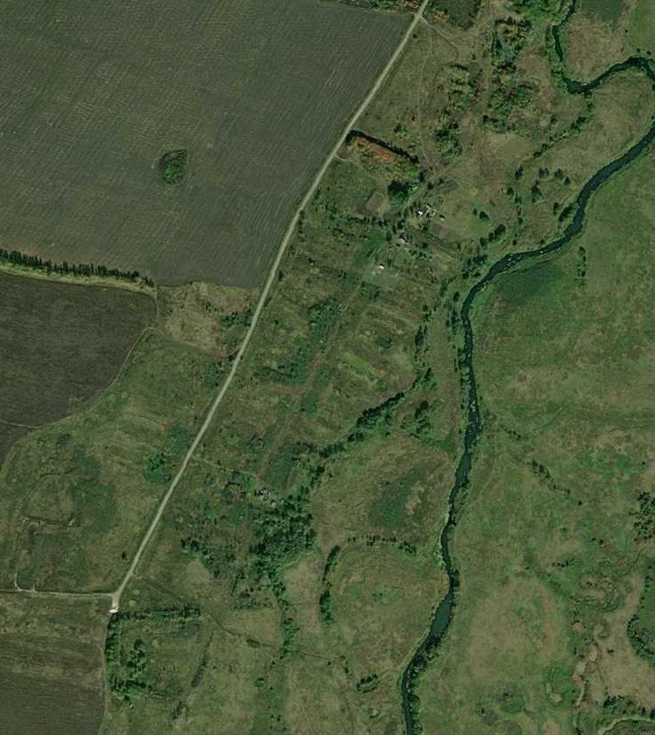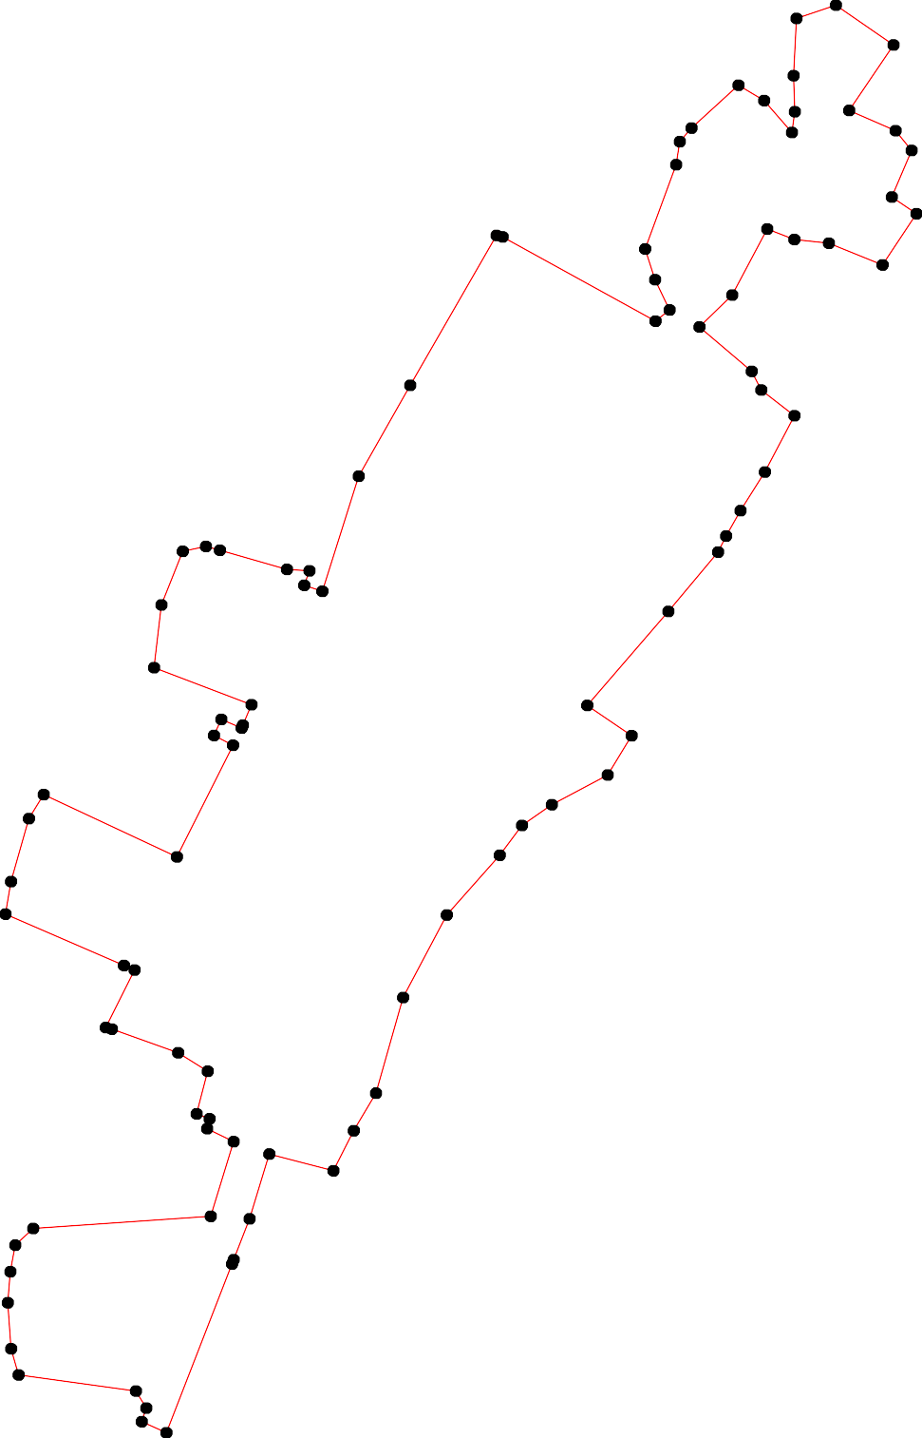
1 - характерная точка контура, сведения о которой позволяют однозначно определить её на местности
- вновь образованная часть контура, сведения о которой достаточны для определения её местоположения

ОПИСАНИЕ МЕСТОПОЛОЖЕНИЯ ГРАНИЦ

Граница населённого пункта д.Говорово

(наименование объекта местоположение границ, которого описано (далее - объект)

Раздел 1

Сведения об объекте
№ п/п | Характеристики объекта | Описание характеристик
1 | 2 | 3
1 | Местоположение объекта | Российская Федерация, Рязанская область, р-н Скопинский, с/п Шелемишевское, д Говорово
2 | Площадь объекта ± величина погрешности определения площади (P ± Дельта P) | 130784кв.м. ± 127кв.м.
3 | Иные характеристики объекта | -

Раздел 2

Сведения о местоположении границ объекта
1. Система координат МСК-62
2. Сведения о характерных точках границ объекта
Обозначе ние характер ных точек границ | Координаты, м |  | Метод определения координат характерной точки | Средняя квадратичес кая погрешност ь положения характерной точки (Мt), м | Описание обозначения точки на местности (при наличии)
Обозначе ние характер ных точек границ | X | Y | Метод определения координат характерной точки |  | Описание обозначения точки на местности (при наличии)
1 | 2 | 3 | 4 | 5 | 6
1 | 344632,76 | 1346129,86 | Картометрический метод | 2,50 | -
2 | 344703,6 | 1346163,01 | Картометрический метод | 2,50 | -
3 | 344710,41 | 1346185,71 | Картометрический метод | 2,50 | -
4 | 344719,13 | 1346207,02 | Картометрический метод | 2,50 | -
5 | 344685,59 | 1346283,6 | Картометрический метод | 2,50 | -
6 | 344702,84 | 1346334,59 | Картометрический метод | 2,50 | -
7 | 344714,15 | 1346390,33 | Картометрический метод | 2,50 | -
8 | 344706,88 | 1346463,89 | Картометрический метод | 2,50 | -
9 | 344692,8 | 1346497,49 | Картометрический метод | 2,50 | -
10 | 344695,07 | 1346535,64 | Картометрический метод | 2,50 | -
11 | 344716,86 | 1346641,89 | Картометрический метод | 2,50 | -
12 | 344720,76 | 1346655,36 | Картометрический метод | 2,50 | -
13 | 344662,24 | 1346667,03 | Картометрический метод | 2,50 | -
14 | 344644,08 | 1346679 | Картометрический метод | 2,50 | -
15 | 344747,96 | 1346657,81 | Картометрический метод | 2,50 | -
16 | 344771,33 | 1346652 | Картометрический метод | 2,50 | -
17 | 344800,95 | 1346756,97 | Картометрический метод | 2,50 | -
18 | 344669,22 | 1346782,31 | Картометрический метод | 2,50 | -
19 | 344639,08 | 1346680,27 | Картометрический метод | 2,50 | -
20 | 344619,7 | 1346661,65 | Картометрический метод | 2,50 | -
21 | 344572,59 | 1346671,22 | Картометрический метод | 2,50 | -
22 | 344542,89 | 1346671,36 | Картометрический метод | 2,50 | -
23 | 344508,51 | 1346599,11 | Картометрический метод | 2,50 | -
24 | 344496,27 | 1346577,85 | Картометрический метод | 2,50 | -
25 | 344489,42 | 1346565,96 | Картометрический метод | 2,50 | -
26 | 344482,15 | 1346541,89 | Картометрический метод | 2,50 | -
27 | 344476,28 | 1346516,98 | Картометрический метод | 2,50 | -
28 | 344474,48 | 1346455,66 | Картометрический метод | 2,50 | -
29 | 344460,85 | 1346455,66 | Картометрический метод | 2,50 | -
30 | 344461,29 | 1346437,06 | Картометрический метод | 2,50 | -
31 | 344474,94 | 1346437,5 | Картометрический метод | 2,50 | -
32 | 344477,65 | 1346373,94 | Картометрический метод | 2,50 | -
33 | 344467,2 | 1346373,03 | Картометрический метод | 2,50 | -
34 | 344467,65 | 1346354,54 | Картометрический метод | 2,50 | -
35 | 344480,37 | 1346355 | Картометрический метод | 2,50 | -
36 | 344480,82 | 1346341,83 | Картометрический метод | 2,50 | -
37 | 344468,1 | 1346340,47 | Картометрический метод | 2,50 | -
38 | 344469,47 | 1346319,12 | Картометрический метод | 2,50 | -
39 | 344471,94 | 1346308,24 | Картометрический метод | 2,50 | -

Сведения о местоположении границ объекта
40 | 344484,7 | 1346309,4 | Картометрический метод | 2,50 | -
41 | 344485,62 | 1346303,27 | Картометрический метод | 2,50 | -
42 | 344402,96 | 1346304,49 | Картометрический метод | 2,50 | -
43 | 344400,53 | 1346276,29 | Картометрический метод | 2,50 | -
44 | 344451,77 | 1346270,21 | Картометрический метод | 2,50 | -
45 | 344454,34 | 1346247,05 | Картометрический метод | 2,50 | -
46 | 344503,36 | 1346249,22 | Картометрический метод | 2,50 | -
47 | 344510,36 | 1346234,66 | Картометрический метод | 2,50 | -
48 | 344528,7 | 1346195,4 | Картометрический метод | 2,50 | -
49 | 344498,98 | 1346177,17 | Картометрический метод | 2,50 | -
50 | 344518,63 | 1346133,31 | Картометрический метод | 2,50 | -
51 | 344550,6 | 1346151,7 | Картометрический метод | 2,50 | -
52 | 344567,38 | 1346119,87 | Картометрический метод | 2,50 | -
53 | 344589,63 | 1346119,41 | Картометрический метод | 2,50 | -
1 | 344632,76 | 1346129,86 | Картометрический метод | 2,50 | -
3. Сведения о характерных точках части (частей) границы объекта
Обозначе ние характер ных точек части границы | Координаты, м |  | Метод определения координат характерной точки | Средняя квадратичес кая погрешност ь положения характерной точки (Мt), м | Описание обозначения точки на местности (при наличии)
Обозначе ние характер ных точек части границы | X | Y | Метод определения координат характерной точки |  | Описание обозначения точки на местности (при наличии)
1 | 2 | 3 | 4 | 5 | 6
Часть № -
- | - | - | - | - | -

Раздел 4
План границ объекта

1
53
52 51
50

2 3 4

48

6 7 8
5

9 10
17
16
15
11 12

1143 18
2019
21
22

49 4746
4544

4041
39 383437 33 30 29
3536 32
31
28

27 26
252423

43 42

Используемые условные знаки и обозначения:

Масштаб 1:7000

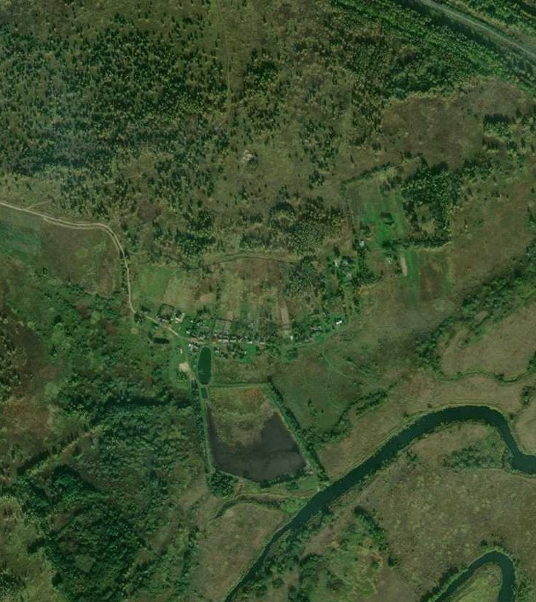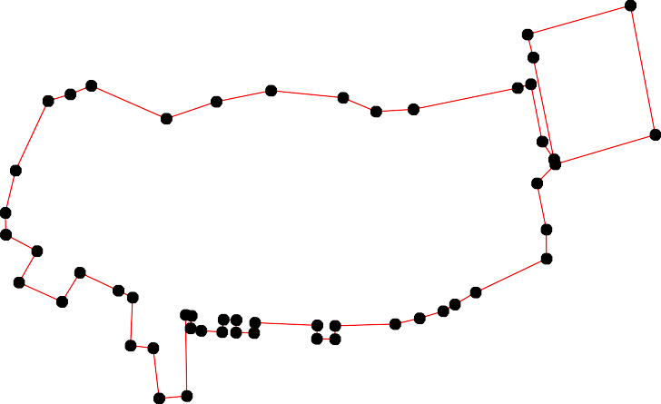
1 - характерная точка контура, сведения о которой позволяют однозначно определить её на местности
- вновь образованная часть контура, сведения о которой достаточны для определения её местоположения

ОПИСАНИЕ МЕСТОПОЛОЖЕНИЯ ГРАНИЦ

Граница населённого пункта д.Гореловка

(наименование объекта местоположение границ, которого описано (далее - объект)

Раздел 1

Сведения об объекте
№ п/п | Характеристики объекта | Описание характеристик
1 | 2 | 3
1 | Местоположение объекта | Российская Федерация, Рязанская область, р-н Скопинский, с/п Шелемишевское, д Гореловка
2 | Площадь объекта ± величина погрешности определения площади (P ± Дельта P) | 819081кв.м. ± 317кв.м.
3 | Иные характеристики объекта | -

Раздел 2

Сведения о местоположении границ объекта
1. Система координат МСК-62
2. Сведения о характерных точках границ объекта
Обозначе ние характер ных точек границ | Координаты, м |  | Метод определения координат характерной точки | Средняя квадратичес кая погрешност ь положения характерной точки (Мt), м | Описание обозначения точки на местности (при наличии)
Обозначе ние характер ных точек границ | X | Y | Метод определения координат характерной точки |  | Описание обозначения точки на местности (при наличии)
1 | 2 | 3 | 4 | 5 | 6
1 | 345807,26 | 1343104,33 | Картометрический метод | 2,50 | -
2 | 345806,72 | 1343135,47 | Картометрический метод | 2,50 | -
3 | 345796,33 | 1343170,97 | Картометрический метод | 2,50 | -
4 | 345758,07 | 1343227,24 | Картометрический метод | 2,50 | -
5 | 345605,32 | 1343421,61 | Картометрический метод | 2,50 | -
6 | 345567,18 | 1343482,59 | Картометрический метод | 2,50 | -
7 | 345530,05 | 1343510,67 | Картометрический метод | 2,50 | -
8 | 345487,93 | 1343555,42 | Картометрический метод | 2,50 | -
9 | 345478,01 | 1343565,96 | Картометрический метод | 2,50 | -
10 | 345436,15 | 1343595,96 | Картометрический метод | 2,50 | -
11 | 345406,15 | 1343618,99 | Картометрический метод | 2,50 | -
12 | 345362,58 | 1343677,6 | Картометрический метод | 2,50 | -
13 | 345301,93 | 1343739,25 | Картометрический метод | 2,50 | -
14 | 345283,99 | 1343755,03 | Картометрический метод | 2,50 | -
15 | 345271,59 | 1343765,94 | Картометрический метод | 2,50 | -
16 | 345249,43 | 1343785,39 | Картометрический метод | 2,50 | -
17 | 345408,77 | 1343983,99 | Картометрический метод | 2,50 | -
18 | 345381,59 | 1344007,84 | Картометрический метод | 2,50 | -
19 | 345222,25 | 1343809,25 | Картометрический метод | 2,50 | -
20 | 345144,96 | 1343862,73 | Картометрический метод | 2,50 | -
21 | 345078,5 | 1343911,32 | Картометрический метод | 2,50 | -
22 | 345073,69 | 1343914,83 | Картометрический метод | 2,50 | -
23 | 345061,99 | 1343923,39 | Картометрический метод | 2,50 | -
24 | 345022,85 | 1343950,79 | Картометрический метод | 2,50 | -
25 | 344979,79 | 1343972,32 | Картометрический метод | 2,50 | -
26 | 344936,74 | 1343979,76 | Картометрический метод | 2,50 | -
27 | 344924,87 | 1343979,05 | Картометрический метод | 2,50 | -
28 | 344924,83 | 1343979,05 | Картометрический метод | 2,50 | -
29 | 344906,63 | 1343977,97 | Картометрический метод | 2,50 | -
30 | 344897,21 | 1343977,41 | Картометрический метод | 2,50 | -
31 | 344826,76 | 1343958,23 | Картометрический метод | 2,50 | -
32 | 344809,93 | 1343946,88 | Картометрический метод | 2,50 | -
33 | 344803,66 | 1343888,95 | Картометрический метод | 2,50 | -
34 | 344655,3 | 1343832,75 | Картометрический метод | 2,50 | -
35 | 344645,23 | 1343821,76 | Картометрический метод | 2,50 | -
36 | 344529,1 | 1343696,37 | Картометрический метод | 2,50 | -
37 | 344523,05 | 1343690,11 | Картометрический метод | 2,50 | -
38 | 344402,18 | 1343545,61 | Картометрический метод | 2,50 | -
39 | 344575,89 | 1343416,81 | Картометрический метод | 2,50 | -

Сведения о местоположении границ объекта
40 | 344590,78 | 1343414,05 | Картометрический метод | 2,50 | -
41 | 344602,97 | 1343419,83 | Картометрический метод | 2,50 | -
42 | 344612,75 | 1343428,32 | Картометрический метод | 2,50 | -
43 | 344630,02 | 1343415,18 | Картометрический метод | 2,50 | -
44 | 344627,54 | 1343400,31 | Картометрический метод | 2,50 | -
45 | 344626,9 | 1343386,44 | Картометрический метод | 2,50 | -
46 | 344637,7 | 1343372,17 | Картометрический метод | 2,50 | -
47 | 344662,83 | 1343356,11 | Картометрический метод | 2,50 | -
48 | 344678,8 | 1343353,72 | Картометрический метод | 2,50 | -
49 | 344687,04 | 1343348,47 | Картометрический метод | 2,50 | -
50 | 344698,95 | 1343330,62 | Картометрический метод | 2,50 | -
51 | 344890,17 | 1343185,52 | Картометрический метод | 2,50 | -
52 | 345018,73 | 1343079,07 | Картометрический метод | 2,50 | -
53 | 345161,42 | 1342945,13 | Картометрический метод | 2,50 | -
54 | 345269,03 | 1342836,7 | Картометрический метод | 2,50 | -
55 | 345296,29 | 1342805,18 | Картометрический метод | 2,50 | -
56 | 345321,95 | 1342828,45 | Картометрический метод | 2,50 | -
57 | 345444,17 | 1342943,17 | Картометрический метод | 2,50 | -
58 | 345549,02 | 1343047,96 | Картометрический метод | 2,50 | -
59 | 345669,38 | 1343041,83 | Картометрический метод | 2,50 | -
60 | 345773,37 | 1343087,94 | Картометрический метод | 2,50 | -
1 | 345807,26 | 1343104,33 | Картометрический метод | 2,50 | -
61 | 344880,26 | 1343354,38 | Картометрический метод | 2,50 | -
62 | 344880,38 | 1343354,54 | Картометрический метод | 2,50 | -
63 | 344880,18 | 1343354,69 | Картометрический метод | 2,50 | -
64 | 344880,06 | 1343354,53 | Картометрический метод | 2,50 | -
61 | 344880,26 | 1343354,38 | Картометрический метод | 2,50 | -
65 | 344852,93 | 1343318,44 | Картометрический метод | 2,50 | -
66 | 344853,05 | 1343318,6 | Картометрический метод | 2,50 | -
67 | 344852,85 | 1343318,75 | Картометрический метод | 2,50 | -
68 | 344852,73 | 1343318,6 | Картометрический метод | 2,50 | -
65 | 344852,93 | 1343318,44 | Картометрический метод | 2,50 | -
69 | 344825,93 | 1343283,29 | Картометрический метод | 2,50 | -
70 | 344826,05 | 1343283,44 | Картометрический метод | 2,50 | -
71 | 344825,85 | 1343283,6 | Картометрический метод | 2,50 | -
72 | 344825,73 | 1343283,44 | Картометрический метод | 2,50 | -
69 | 344825,93 | 1343283,29 | Картометрический метод | 2,50 | -
73 | 344774,64 | 1343292,34 | Картометрический метод | 2,50 | -
74 | 344774,58 | 1343292,53 | Картометрический метод | 2,50 | -
75 | 344774,34 | 1343292,45 | Картометрический метод | 2,50 | -
76 | 344774,4 | 1343292,26 | Картометрический метод | 2,50 | -
73 | 344774,64 | 1343292,34 | Картометрический метод | 2,50 | -
77 | 344761,11 | 1343329,75 | Картометрический метод | 2,50 | -
78 | 344761,04 | 1343329,94 | Картометрический метод | 2,50 | -
79 | 344760,8 | 1343329,86 | Картометрический метод | 2,50 | -
80 | 344760,87 | 1343329,67 | Картометрический метод | 2,50 | -
77 | 344761,11 | 1343329,75 | Картометрический метод | 2,50 | -

Сведения о местоположении границ объекта
81 | 344744,21 | 1343378,02 | Картометрический метод | 2,50 | -
82 | 344744,15 | 1343378,21 | Картометрический метод | 2,50 | -
83 | 344743,91 | 1343378,12 | Картометрический метод | 2,50 | -
84 | 344743,98 | 1343377,93 | Картометрический метод | 2,50 | -
81 | 344744,21 | 1343378,02 | Картометрический метод | 2,50 | -
85 | 344724,99 | 1343432,95 | Картометрический метод | 2,50 | -
86 | 344724,92 | 1343433,14 | Картометрический метод | 2,50 | -
87 | 344724,69 | 1343433,06 | Картометрический метод | 2,50 | -
88 | 344724,75 | 1343432,87 | Картометрический метод | 2,50 | -
85 | 344724,99 | 1343432,95 | Картометрический метод | 2,50 | -
89 | 344708,27 | 1343480,39 | Картометрический метод | 2,50 | -
90 | 344708,2 | 1343480,58 | Картометрический метод | 2,50 | -
91 | 344707,97 | 1343480,49 | Картометрический метод | 2,50 | -
92 | 344708,03 | 1343480,31 | Картометрический метод | 2,50 | -
89 | 344708,27 | 1343480,39 | Картометрический метод | 2,50 | -
93 | 344690,8 | 1343530,18 | Картометрический метод | 2,50 | -
94 | 344690,73 | 1343530,37 | Картометрический метод | 2,50 | -
95 | 344690,49 | 1343530,29 | Картометрический метод | 2,50 | -
96 | 344690,56 | 1343530,1 | Картометрический метод | 2,50 | -
93 | 344690,8 | 1343530,18 | Картометрический метод | 2,50 | -
97 | 344676,84 | 1343569,47 | Картометрический метод | 2,50 | -
98 | 344676,77 | 1343569,66 | Картометрический метод | 2,50 | -
99 | 344676,53 | 1343569,57 | Картометрический метод | 2,50 | -
100 | 344676,6 | 1343569,38 | Картометрический метод | 2,50 | -
97 | 344676,84 | 1343569,47 | Картометрический метод | 2,50 | -
3. Сведения о характерных точках части (частей) границы объекта
Обозначе ние характер ных точек части границы | Координаты, м |  | Метод определения координат характерной точки | Средняя квадратичес кая погрешност ь положения характерной точки (Мt), м | Описание обозначения точки на местности (при наличии)
Обозначе ние характер ных точек части границы | X | Y | Метод определения координат характерной точки |  | Описание обозначения точки на местности (при наличии)
1 | 2 | 3 | 4 | 5 | 6
Часть № -
- | - | - | - | - | -

19

Раздел 4
План границ объекта

1 2 3
60
4

59

5
6
58 7
89
57 10
11 17
12 18
56
13
55 14
15
54 16
19

53 20

52

62
51
61 63
66 64
2212
23

24

25
26
278
3209

65 67
70 68

69 71
72

73 74
76 7577 78
80 79 81 82
84 83

50
48
49
47
46

85 86
88 87 89 90
92 91 93 94
96 9597 98
100 99
31
33 32

3354

454444123
40
39

3376

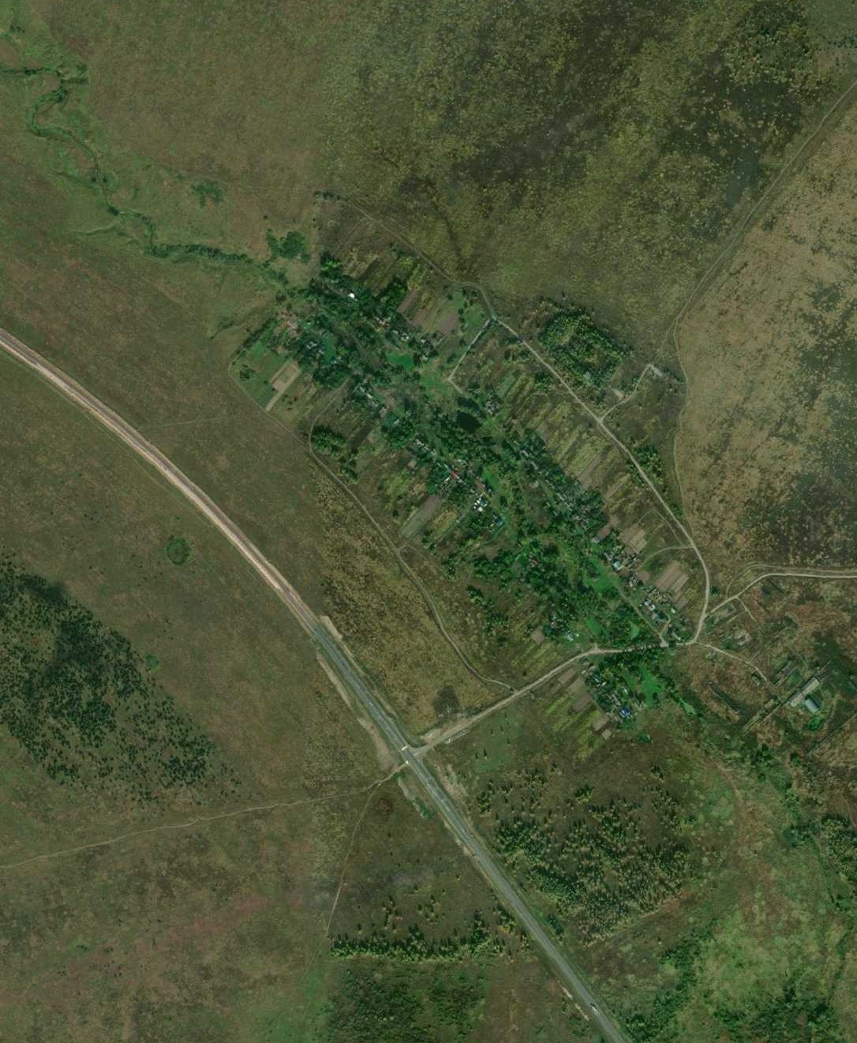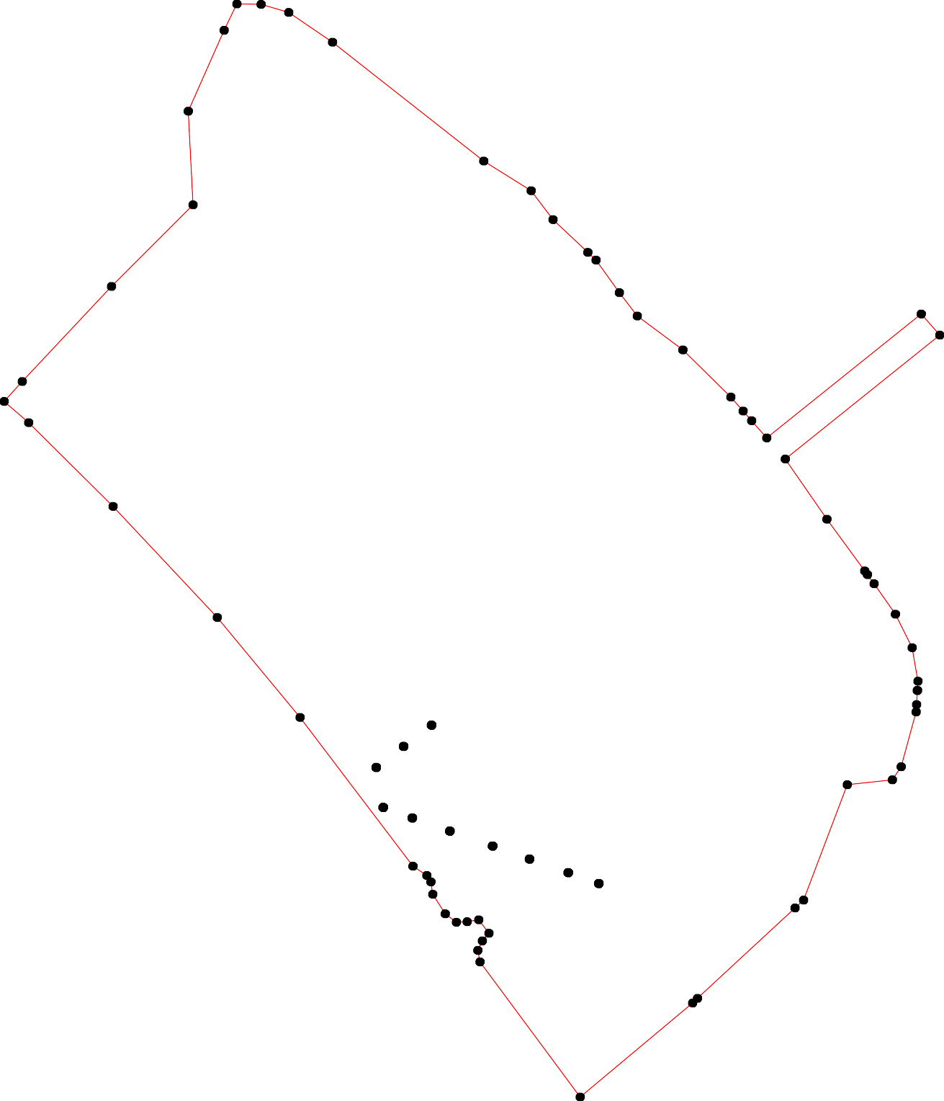

38

Используемые условные знаки и обозначения: Масштаб 1:7000

1 - характерная точка контура, сведения о которой позволяют однозначно определить её на местности
- вновь образованная часть контура, сведения о которой достаточны для определения её местоположения

ОПИСАНИЕ МЕСТОПОЛОЖЕНИЯ ГРАНИЦ

Граница населённого пункта с.Городецкое

(наименование объекта местоположение границ, которого описано (далее - объект)

Раздел 1

Сведения об объекте
№ п/п | Характеристики объекта | Описание характеристик
1 | 2 | 3
1 | Местоположение объекта | Российская Федерация, Рязанская область, р-н Скопинский, с/п Шелемишевское, с Городецкое
2 | Площадь объекта ± величина погрешности определения площади (P ± Дельта P) | 1876291кв.м. ± 479кв.м.
3 | Иные характеристики объекта | -

Раздел 3

Сведения о местоположении измененных (уточненных) границ объекта
1. Система координат МСК-62
2. Сведения о характерных точках границ объекта
Обозначе ние характер ных точек границ | Существующие координаты, м |  | Измененные (уточненные) координаты, м |  | Метод определения координат характерной точки | Средняя квадратичес кая погрешност ь положения характерной точки (Мt), м | Описание обозначения точки на местности (при наличии)
Обозначе ние характер ных точек границ | X | Y | X | Y | Метод определения координат характерной точки |  | Описание обозначения точки на местности (при наличии)
1 | 2 | 3 | 4 | 5 | 6 | 7 | 8
1 | 342262,82 | 1333325,89 | 342262,82 | 1333325,89 | Картометрический метод | 2,50 | -
2 | 342287,95 | 1333439,33 | 342287,95 | 1333439,33 | Картометрический метод | 2,50 | -
3 | 342306,97 | 1333507,26 | 342306,97 | 1333507,26 | Картометрический метод | 2,50 | -
4 | 342317,16 | 1333555,49 | 342317,16 | 1333555,49 | Картометрический метод | 2,50 | -
5 | 342340,94 | 1333668,25 | 342340,94 | 1333668,25 | Картометрический метод | 2,50 | -
6 | 342349,81 | 1333755,17 | 342349,81 | 1333755,17 | Картометрический метод | 2,50 | -
7 | 342356,01 | 1333797,7 | 342356,01 | 1333797,7 | Картометрический метод | 2,50 | -
8 | 342372,84 | 1333795,04 | 342372,84 | 1333795,04 | Картометрический метод | 2,50 | -
9 | 342379,58 | 1333810,89 | 342379,58 | 1333810,89 | Картометрический метод | 2,50 | -
10 | 342387,36 | 1333830,55 | 342387,36 | 1333830,55 | Картометрический метод | 2,50 | -
11 | 342439,52 | 1333823,47 | 342439,52 | 1333823,47 | Картометрический метод | 2,50 | -
12 | 342456,57 | 1333871,23 | 342456,57 | 1333871,23 | Картометрический метод | 2,50 | -
13 | 342471,65 | 1333908,99 | 342471,65 | 1333908,99 | Картометрический метод | 2,50 | -
14 | 342489,58 | 1333963,38 | 342489,58 | 1333963,38 | Картометрический метод | 2,50 | -
15 | 342538,31 | 1334151,22 | 342538,31 | 1334151,22 | Картометрический метод | 2,50 | -
16 | 342555,81 | 1334206,16 | 342555,81 | 1334206,16 | Картометрический метод | 2,50 | -
17 | 342567,33 | 1334270,4 | 342567,33 | 1334270,4 | Картометрический метод | 2,50 | -
18 | 342574,41 | 1334343,5 | 342574,41 | 1334343,5 | Картометрический метод | 2,50 | -
19 | 342589,9 | 1334360,55 | 342589,9 | 1334360,55 | Картометрический метод | 2,50 | -
20 | 342620,32 | 1334376,33 | 342620,32 | 1334376,33 | Картометрический метод | 2,50 | -
21 | 342697,95 | 1334358,79 | 342697,95 | 1334358,79 | Картометрический метод | 2,50 | -
22 | 342732,47 | 1334355,29 | 342732,47 | 1334355,29 | Картометрический метод | 2,50 | -

Сведения о местоположении измененных (уточненных) границ объекта
23 | 342772,93 | 1334361,5 | 342772,93 | 1334361,5 | Картометрический метод | 2,50 | -
24 | 342786,47 | 1334368,59 | 342786,47 | 1334368,59 | Картометрический метод | 2,50 | -
25 | 342810,01 | 1334388,67 | 342810,01 | 1334388,67 | Картометрический метод | 2,50 | -
26 | 342824,55 | 1334414,21 | 342824,55 | 1334414,21 | Картометрический метод | 2,50 | -
27 | 342812,72 | 1334542,17 | 342812,72 | 1334542,17 | Картометрический метод | 2,50 | -
28 | 342776,93 | 1334625,89 | 342776,93 | 1334625,89 | Картометрический метод | 2,50 | -
29 | 342767,43 | 1334870,33 | 342767,43 | 1334870,33 | Картометрический метод | 2,50 | -
30 | 342750,5 | 1334909,13 | 342750,5 | 1334909,13 | Картометрический метод | 2,50 | -
31 | 342758,11 | 1335011,76 | 342758,11 | 1335011,76 | Картометрический метод | 2,50 | -
32 | 342772,68 | 1335080,1 | 342772,68 | 1335080,1 | Картометрический метод | 2,50 | -
33 | 342796,66 | 1335137,4 | 342796,66 | 1335137,4 | Картометрический метод | 2,50 | -
34 | 342809 | 1335162,01 | 342809 | 1335162,01 | Картометрический метод | 2,50 | -
35 | 342814,7 | 1335177,16 | 342814,7 | 1335177,16 | Картометрический метод | 2,50 | -
36 | 342857,23 | 1335170,95 | 342857,23 | 1335170,95 | Картометрический метод | 2,50 | -
37 | 342904,63 | 1335168,29 | 342904,63 | 1335168,29 | Картометрический метод | 2,50 | -
38 | 342937,32 | 1335164,23 | 342937,32 | 1335164,23 | Картометрический метод | 2,50 | -
39 | 342961,89 | 1335167,74 | 342961,89 | 1335167,74 | Картометрический метод | 2,50 | -
40 | 342982,95 | 1335174,17 | 342982,95 | 1335174,17 | Картометрический метод | 2,50 | -
41 | 342996,34 | 1335187,79 | 342996,34 | 1335187,79 | Картометрический метод | 2,50 | -
42 | 343000,5 | 1335205,74 | 343000,5 | 1335205,74 | Картометрический метод | 2,50 | -
43 | 342998,75 | 1335257,19 | 342998,75 | 1335257,19 | Картометрический метод | 2,50 | -
44 | 342980,03 | 1335325,6 | 342980,03 | 1335325,6 | Картометрический метод | 2,50 | -
45 | 342973,64 | 1335352,26 | 342973,64 | 1335352,26 | Картометрический метод | 2,50 | -
46 | 342944,95 | 1335343,74 | 342944,95 | 1335343,74 | Картометрический метод | 2,50 | -
47 | 342925,9 | 1335320,26 | 342925,9 | 1335320,26 | Картометрический метод | 2,50 | -
48 | 342896,22 | 1335322,03 | 342896,22 | 1335322,03 | Картометрический метод | 2,50 | -
49 | 342905,08 | 1335364,12 | 342905,08 | 1335364,12 | Картометрический метод | 2,50 | -
50 | 342915,27 | 1335388,48 | 342915,27 | 1335388,48 | Картометрический метод | 2,50 | -
51 | 342919,82 | 1335415,99 | 342919,82 | 1335415,99 | Картометрический метод | 2,50 | -

Сведения о местоположении измененных (уточненных) границ объекта
52 | 342950,24 | 1335444,05 | 342950,24 | 1335444,05 | Картометрический метод | 2,50 | -
53 | 342941,31 | 1335546,47 | 342941,31 | 1335546,47 | Картометрический метод | 2,50 | -
54 | 342905,25 | 1335691,82 | 342905,25 | 1335691,82 | Картометрический метод | 2,50 | -
55 | 342856,89 | 1335779,03 | 342856,89 | 1335779,03 | Картометрический метод | 2,50 | -
56 | 342826,53 | 1335891,47 | 342826,53 | 1335891,47 | Картометрический метод | 2,50 | -
57 | 342827,11 | 1335907,84 | 342827,11 | 1335907,84 | Картометрический метод | 2,50 | -
58 | 342821,87 | 1335929,57 | 342821,87 | 1335929,57 | Картометрический метод | 2,50 | -
59 | 342823,02 | 1335951,69 | 342823,02 | 1335951,69 | Картометрический метод | 2,50 | -
60 | 342809,56 | 1335970,4 | 342809,56 | 1335970,4 | Картометрический метод | 2,50 | -
61 | 342799,09 | 1336027,42 | 342799,09 | 1336027,42 | Картометрический метод | 2,50 | -
62 | 342666,63 | 1336066,08 | 342666,63 | 1336066,08 | Картометрический метод | 2,50 | -
63 | 342642,12 | 1336069,09 | 342642,12 | 1336069,09 | Картометрический метод | 2,50 | -
64 | 342584,35 | 1336026,4 | 342584,35 | 1336026,4 | Картометрический метод | 2,50 | -
65 | 342573,31 | 1336046,61 | 342573,31 | 1336046,61 | Картометрический метод | 2,50 | -
66 | 342495,17 | 1336040,77 | 342495,17 | 1336040,77 | Картометрический метод | 2,50 | -
67 | 342443,89 | 1336034,36 | 342443,89 | 1336034,36 | Картометрический метод | 2,50 | -
68 | 342407,54 | 1336022,67 | 342407,54 | 1336022,67 | Картометрический метод | 2,50 | -
69 | 342392,01 | 1336018,16 | 342392,01 | 1336018,16 | Картометрический метод | 2,50 | -
70 | 342486,86 | 1335857,2 | 342486,86 | 1335857,2 | Картометрический метод | 2,50 | -
71 | 342524,96 | 1335796,5 | 342524,96 | 1335796,5 | Картометрический метод | 2,50 | -
72 | 342549,77 | 1335770,36 | 342549,77 | 1335770,36 | Картометрический метод | 2,50 | -
73 | 342506,9 | 1335767,09 | 342506,9 | 1335767,09 | Картометрический метод | 2,50 | -
74 | 342415,74 | 1335769,43 | 342415,74 | 1335769,43 | Картометрический метод | 2,50 | -
75 | 342385,9 | 1335768,26 | 342385,9 | 1335768,26 | Картометрический метод | 2,50 | -
76 | 342358,99 | 1335775,28 | 342358,99 | 1335775,28 | Картометрический метод | 2,50 | -
77 | 342326,23 | 1335786,39 | 342326,23 | 1335786,39 | Картометрический метод | 2,50 | -
78 | 342284,37 | 1335788,13 | 342284,37 | 1335788,13 | Картометрический метод | 2,50 | -
79 | 342245,76 | 1335778,78 | 342245,76 | 1335778,78 | Картометрический метод | 2,50 | -
80 | 342185,51 | 1335757,15 | 342185,51 | 1335757,15 | Картометрический метод | 2,50 | -

Сведения о местоположении измененных (уточненных) границ объекта
81 | 342128,18 | 1335728,5 | 342128,18 | 1335728,5 | Картометрический метод | 2,50 | -
82 | 342082,68 | 1335717,46 | 342082,68 | 1335717,46 | Картометрический метод | 2,50 | -
83 | 342004,13 | 1335701,16 | 342004,13 | 1335701,16 | Картометрический метод | 2,50 | -
84 | 341904,09 | 1335672,51 | 341904,09 | 1335672,51 | Картометрический метод | 2,50 | -
85 | 341827,73 | 1335643,35 | 341827,73 | 1335643,35 | Картометрический метод | 2,50 | -
86 | 341797,31 | 1335629,32 | 341797,31 | 1335629,32 | Картометрический метод | 2,50 | -
87 | 341784,44 | 1335612,36 | 341784,44 | 1335612,36 | Картометрический метод | 2,50 | -
88 | 341741,73 | 1335587,22 | 341741,73 | 1335587,22 | Картометрический метод | 2,50 | -
89 | 341735,05 | 1335549,3 | 341735,05 | 1335549,3 | Картометрический метод | 2,50 | -
90 | 341650,54 | 1335479,73 | 341650,54 | 1335479,73 | Картометрический метод | 2,50 | -
91 | 341629,98 | 1335463,93 | 341629,98 | 1335463,93 | Картометрический метод | 2,50 | -
92 | 341641,18 | 1335445,82 | 341641,18 | 1335445,82 | Картометрический метод | 2,50 | -
93 | 341666,33 | 1335431,79 | 341666,33 | 1335431,79 | Картометрический метод | 2,50 | -
94 | 341701,43 | 1335397,29 | 341701,43 | 1335397,29 | Картометрический метод | 2,50 | -
95 | 341549,83 | 1335297,64 | 341549,83 | 1335297,64 | Картометрический метод | 2,50 | -
96 | 341617,63 | 1335189,35 | 341617,63 | 1335189,35 | Картометрический метод | 2,50 | -
97 | 341611,59 | 1335185,58 | 341611,59 | 1335185,58 | Картометрический метод | 2,50 | -
98 | 341598,47 | 1335177,46 | 341598,47 | 1335177,46 | Картометрический метод | 2,50 | -
99 | 341597,44 | 1335176,83 | 341597,44 | 1335176,83 | Картометрический метод | 2,50 | -
100 | 341584,19 | 1335168,79 | 341584,19 | 1335168,79 | Картометрический метод | 2,50 | -
101 | 341507,56 | 1335291,57 | 341507,56 | 1335291,57 | Картометрический метод | 2,50 | -
102 | 341399,95 | 1335207,22 | 341399,95 | 1335207,22 | Картометрический метод | 2,50 | -
103 | 341376,73 | 1335198,16 | 341376,73 | 1335198,16 | Картометрический метод | 2,50 | -
104 | 341369,37 | 1335203,26 | 341369,37 | 1335203,26 | Картометрический метод | 2,50 | -
105 | 341330,46 | 1335169,47 | 341330,46 | 1335169,47 | Картометрический метод | 2,50 | -
106 | 341295,36 | 1335141,99 | 341295,36 | 1335141,99 | Картометрический метод | 2,50 | -
107 | 341263,65 | 1335101,85 | 341263,65 | 1335101,85 | Картометрический метод | 2,50 | -
108 | 341271,32 | 1335083,71 | 341271,32 | 1335083,71 | Картометрический метод | 2,50 | -
109 | 341262,55 | 1335056,85 | 341262,55 | 1335056,85 | Картометрический метод | 2,50 | -

Сведения о местоположении измененных (уточненных) границ объекта
110 | 341330,1 | 1334967,56 | 341330,1 | 1334967,56 | Картометрический метод | 2,50 | -
111 | 341341,23 | 1334948,17 | 341341,23 | 1334948,17 | Картометрический метод | 2,50 | -
112 | 341356,41 | 1334957,97 | 341356,41 | 1334957,97 | Картометрический метод | 2,50 | -
113 | 341366,11 | 1334936,35 | 341366,11 | 1334936,35 | Картометрический метод | 2,50 | -
114 | 341354,14 | 1334927,42 | 341354,14 | 1334927,42 | Картометрический метод | 2,50 | -
115 | 341409,83 | 1334846,77 | 341409,83 | 1334846,77 | Картометрический метод | 2,50 | -
116 | 341415,22 | 1334850,86 | 341415,22 | 1334850,86 | Картометрический метод | 2,50 | -
117 | 341448,5 | 1334877,93 | 341448,5 | 1334877,93 | Картометрический метод | 2,50 | -
118 | 341559,23 | 1334956,48 | 341559,23 | 1334956,48 | Картометрический метод | 2,50 | -
119 | 341670,82 | 1335036,21 | 341670,82 | 1335036,21 | Картометрический метод | 2,50 | -
120 | 341603,39 | 1335143,9 | 341603,39 | 1335143,9 | Картометрический метод | 2,50 | -
121 | 341614,96 | 1335150,88 | 341614,96 | 1335150,88 | Картометрический метод | 2,50 | -
122 | 341628,73 | 1335159,08 | 341628,73 | 1335159,08 | Картометрический метод | 2,50 | -
123 | 341703,09 | 1335043,91 | 341703,09 | 1335043,91 | Картометрический метод | 2,50 | -
124 | 341804,26 | 1335069,69 | 341804,26 | 1335069,69 | Картометрический метод | 2,50 | -
125 | 341828,83 | 1335081,97 | 341828,83 | 1335081,97 | Картометрический метод | 2,50 | -
126 | 341977,66 | 1335144,72 | 341977,66 | 1335144,72 | Картометрический метод | 2,50 | -
127 | 341984,49 | 1335113,6 | 341984,49 | 1335113,6 | Картометрический метод | 2,50 | -
128 | 341990,93 | 1335084,36 | 341990,93 | 1335084,36 | Картометрический метод | 2,50 | -
129 | 342009,76 | 1335050,25 | 342009,76 | 1335050,25 | Картометрический метод | 2,50 | -
130 | 342003,08 | 1334955,66 | 342003,08 | 1334955,66 | Картометрический метод | 2,50 | -
131 | 341979,54 | 1334909,74 | 341979,54 | 1334909,74 | Картометрический метод | 2,50 | -
132 | 341900,5 | 1334862,83 | 341900,5 | 1334862,83 | Картометрический метод | 2,50 | -
133 | 341896,83 | 1334844,01 | 341896,83 | 1334844,01 | Картометрический метод | 2,50 | -
134 | 341979,65 | 1334659,95 | 341979,65 | 1334659,95 | Картометрический метод | 2,50 | -
135 | 342045,87 | 1334536,76 | 342045,87 | 1334536,76 | Картометрический метод | 2,50 | -
136 | 342066,83 | 1334489,74 | 342066,83 | 1334489,74 | Картометрический метод | 2,50 | -
137 | 342195,59 | 1334437,8 | 342195,59 | 1334437,8 | Картометрический метод | 2,50 | -
138 | 342235,28 | 1334410,93 | 342235,28 | 1334410,93 | Картометрический метод | 2,50 | -

Сведения о местоположении измененных (уточненных) границ объекта
139 | 342243,47 | 1334385,79 | 342243,47 | 1334385,79 | Картометрический метод | 2,50 | -
140 | 342257,51 | 1334339,01 | 342257,51 | 1334339,01 | Картометрический метод | 2,50 | -
141 | 342251,08 | 1334212,73 | 342251,08 | 1334212,73 | Картометрический метод | 2,50 | -
142 | 342241,06 | 1334191,85 | 342241,06 | 1334191,85 | Картометрический метод | 2,50 | -
143 | 342210,32 | 1334122,03 | 342210,32 | 1334122,03 | Картометрический метод | 2,50 | -
144 | 342190,46 | 1334065,03 | 342190,46 | 1334065,03 | Картометрический метод | 2,50 | -
145 | 342180,9 | 1334036,99 | 342180,9 | 1334036,99 | Картометрический метод | 2,50 | -
146 | 342166,28 | 1334029,39 | 342166,28 | 1334029,39 | Картометрический метод | 2,50 | -
147 | 342137,3 | 1334023,4 | 342137,3 | 1334023,4 | Картометрический метод | 2,50 | -
148 | 342120,13 | 1333914,93 | 342120,13 | 1333914,93 | Картометрический метод | 2,50 | -
149 | 342104,33 | 1333849,45 | 342104,33 | 1333849,45 | Картометрический метод | 2,50 | -
150 | 342067,86 | 1333670,97 | 342067,86 | 1333670,97 | Картометрический метод | 2,50 | -
151 | 342010,12 | 1333370,04 | 342010,12 | 1333370,04 | Картометрический метод | 2,50 | -
152 | 342011,45 | 1333365,52 | 342011,45 | 1333365,52 | Картометрический метод | 2,50 | -
153 | 342130,64 | 1333364,81 | 342130,64 | 1333364,81 | Картометрический метод | 2,50 | -
154 | 342158,91 | 1333329,27 | 342158,91 | 1333329,27 | Картометрический метод | 2,50 | -
1 | 342262,82 | 1333325,89 | 342262,82 | 1333325,89 | Картометрический метод | 2,50 | -
3. Сведения о характерных точках части (частей) границы объекта
Часть № -
Обозначе ние характер ных точек границ | Существующие координаты, м |  | Измененные (уточненные) координаты, м |  | Метод определения координат характерной точки | Средняя квадратичес кая погрешност ь положения характерной точки (Мt), м | Описание обозначения точки на местности (при наличии)
Обозначе ние характер ных точек границ | X | Y | X | Y | Метод определения координат характерной точки |  | Описание обозначения точки на местности (при наличии)
1 | 2 | 3 | 4 | 5 | 6 | 7 | 8
- | - | - | - | - | - | - | -

27

Раздел 4
План границ объекта

4401 42 43 44 45
39

52 53

25 26 27
24
23
22
21

20

28 29 30

31 32
38
37
36
333435
4784695501
54
55
56575859 60 61

62
63

11 12
8 190
5 6 7

13 14
16 17 1819
15

72
7713
70
74
75
76
6465

66
67
68
69

3 4
2
1

114465

4 143

114412
77
78
1401389 79
137 80

154
153

152151

150

149

148
147

136135

134

133132

130
131

129
12181276

125
124

121319
11212120

9697

94
93 90
92 91
81
82

83

84

85
8786
89 88

117
116
115
118

1111123
114
110

101901807
190980

102
103
104
105
106

95
101

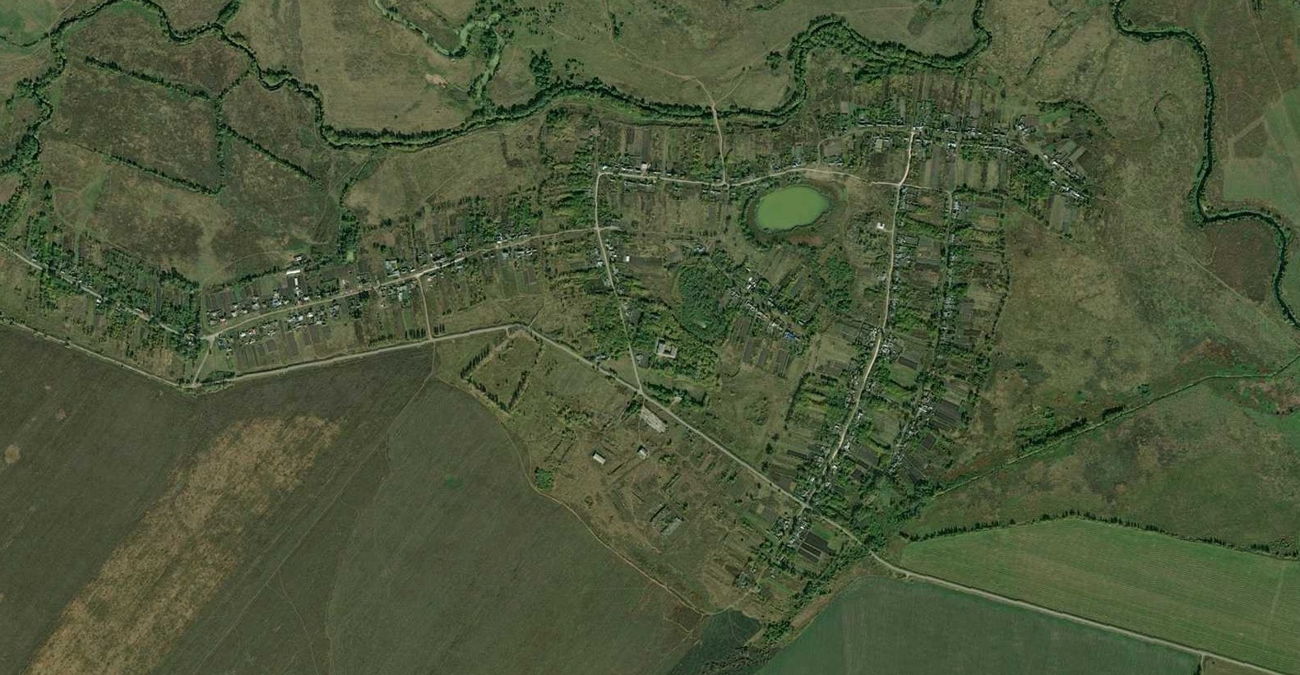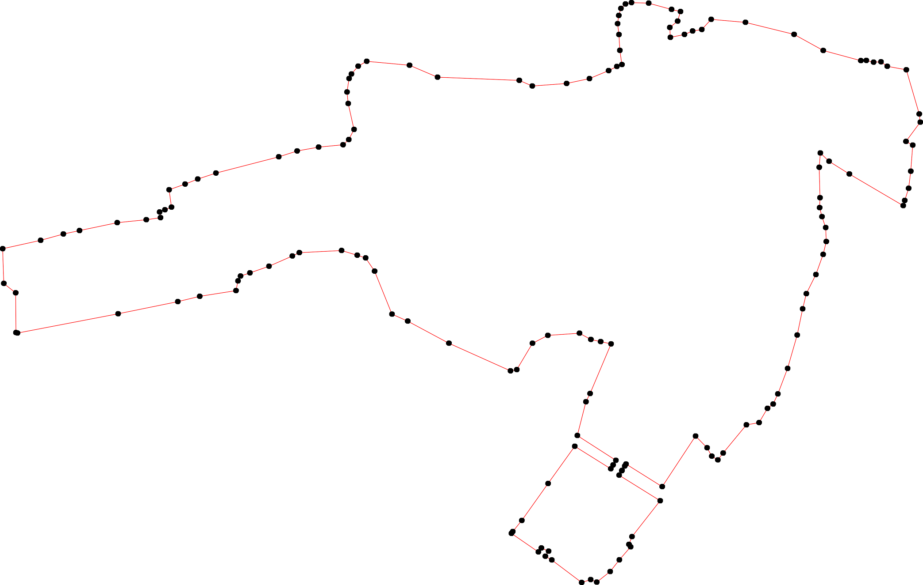

Используемые условные знаки и обозначения: Масштаб 1:10000

1 - характерная точка контура, сведения о которой позволяют однозначно определить её на местности
- вновь образованная часть контура, сведения о которой достаточны для определения её местоположения

ОПИСАНИЕ МЕСТОПОЛОЖЕНИЯ ГРАНИЦ

Граница населённого пункта д.Гудовка

(наименование объекта местоположение границ, которого описано (далее - объект)

Раздел 1

Сведения об объекте
№ п/п | Характеристики объекта | Описание характеристик
1 | 2 | 3
1 | Местоположение объекта | Российская Федерация, Рязанская область, р-н Скопинский, с/п Шелемишевское, д Гудовка
2 | Площадь объекта ± величина погрешности определения площади (P ± Дельта P) | 28231кв.м. ± 59кв.м.
3 | Иные характеристики объекта | -

Раздел 2

Сведения о местоположении границ объекта
1. Система координат МСК-62
2. Сведения о характерных точках границ объекта
Обозначе ние характер ных точек границ | Координаты, м |  | Метод определения координат характерной точки | Средняя квадратичес кая погрешност ь положения характерной точки (Мt), м | Описание обозначения точки на местности (при наличии)
Обозначе ние характер ных точек границ | X | Y | Метод определения координат характерной точки |  | Описание обозначения точки на местности (при наличии)
1 | 2 | 3 | 4 | 5 | 6
1 | 349168,07 | 1332646,86 | Картометрический метод | 2,50 | -
2 | 349173,95 | 1332654,13 | Картометрический метод | 2,50 | -
3 | 349265,41 | 1332767,24 | Картометрический метод | 2,50 | -
4 | 349326,58 | 1332850,82 | Картометрический метод | 2,50 | -
5 | 349296,77 | 1332862,06 | Картометрический метод | 2,50 | -
6 | 349273,59 | 1332866 | Картометрический метод | 2,50 | -
7 | 349254,81 | 1332866,68 | Картометрический метод | 2,50 | -
8 | 349214,85 | 1332817,78 | Картометрический метод | 2,50 | -
9 | 349187,12 | 1332776,21 | Картометрический метод | 2,50 | -
10 | 349161,85 | 1332744,43 | Картометрический метод | 2,50 | -
11 | 349081,1 | 1332650,69 | Картометрический метод | 2,50 | -
12 | 349007,7 | 1332549,62 | Картометрический метод | 2,50 | -
13 | 349015,86 | 1332524,35 | Картометрический метод | 2,50 | -
14 | 349037,06 | 1332508,05 | Картометрический метод | 2,50 | -
15 | 349091,7 | 1332561,84 | Картометрический метод | 2,50 | -
16 | 349152,05 | 1332627,05 | Картометрический метод | 2,50 | -
1 | 349168,07 | 1332646,86 | Картометрический метод | 2,50 | -
3. Сведения о характерных точках части (частей) границы объекта
Обозначе ние характер ных точек части границы | Координаты, м |  | Метод определения координат характерной точки | Средняя квадратичес кая погрешност ь положения характерной точки (Мt), м | Описание обозначения точки на местности (при наличии)
Обозначе ние характер ных точек части границы | X | Y | Метод определения координат характерной точки |  | Описание обозначения точки на местности (при наличии)
1 | 2 | 3 | 4 | 5 | 6
Часть № -
- | - | - | - | - | -

Раздел 4
План границ объекта

4
5
3 6
7
8
12 9
16 10

15
11
14
13 12

Используемые условные знаки и обозначения:
Масштаб 1:7000

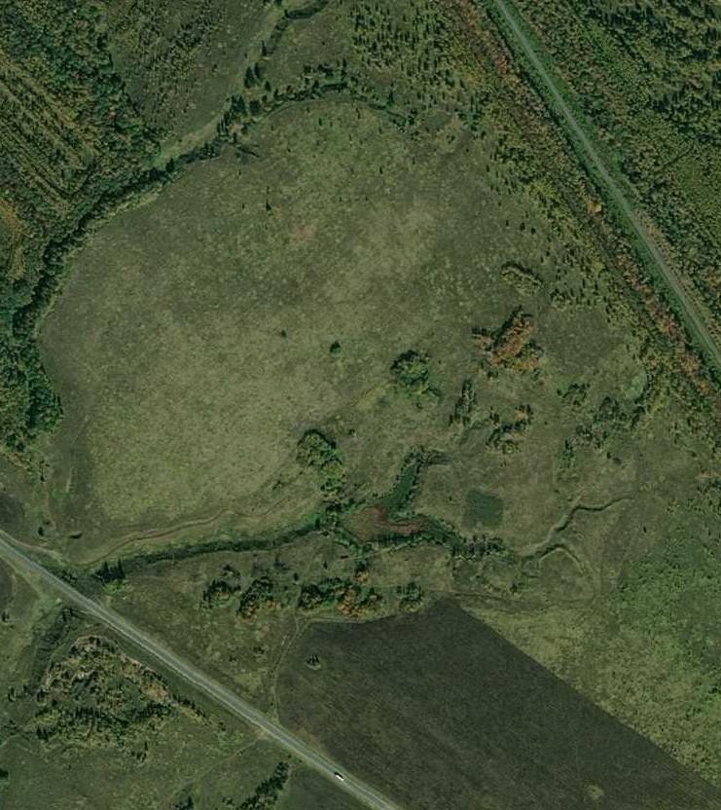
1 - характерная точка контура, сведения о которой позволяют однозначно определить её на местности
- вновь образованная часть контура, сведения о которой достаточны для определения её местоположения

ОПИСАНИЕ МЕСТОПОЛОЖЕНИЯ ГРАНИЦ

Граница населённого пункта д.Гусиловка

(наименование объекта местоположение границ, которого описано (далее - объект)

Раздел 1

Сведения об объекте
№ п/п | Характеристики объекта | Описание характеристик
1 | 2 | 3
1 | Местоположение объекта | Российская Федерация, Рязанская область, р-н Скопинский, с/п Шелемишевское, д Гусиловка
2 | Площадь объекта ± величина погрешности определения площади (P ± Дельта P) | 139997кв.м. ± 131кв.м.
3 | Иные характеристики объекта | -

Раздел 2

Сведения о местоположении границ объекта
1. Система координат МСК-62
2. Сведения о характерных точках границ объекта
Обозначе ние характер ных точек границ | Координаты, м |  | Метод определения координат характерной точки | Средняя квадратичес кая погрешност ь положения характерной точки (Мt), м | Описание обозначения точки на местности (при наличии)
Обозначе ние характер ных точек границ | X | Y | Метод определения координат характерной точки |  | Описание обозначения точки на местности (при наличии)
1 | 2 | 3 | 4 | 5 | 6
1 | 352477,27 | 1343110,76 | Картометрический метод | 2,50 | -
2 | 352486,37 | 1343199,59 | Картометрический метод | 2,50 | -
3 | 352436 | 1343213,66 | Картометрический метод | 2,50 | -
4 | 352387,39 | 1343238,29 | Картометрический метод | 2,50 | -
5 | 352345,32 | 1343249,56 | Картометрический метод | 2,50 | -
6 | 352352,45 | 1343289,01 | Картометрический метод | 2,50 | -
7 | 352369,49 | 1343286,42 | Картометрический метод | 2,50 | -
8 | 352422,3 | 1343272,72 | Картометрический метод | 2,50 | -
9 | 352529,69 | 1343255,7 | Картометрический метод | 2,50 | -
10 | 352543,4 | 1343324,91 | Картометрический метод | 2,50 | -
11 | 352501,92 | 1343337,5 | Картометрический метод | 2,50 | -
12 | 352435,01 | 1343346,75 | Картометрический метод | 2,50 | -
13 | 352426,08 | 1343361,5 | Картометрический метод | 2,50 | -
14 | 352365,6 | 1343365,63 | Картометрический метод | 2,50 | -
15 | 352384,01 | 1343440,01 | Картометрический метод | 2,50 | -
16 | 352478,93 | 1343425,23 | Картометрический метод | 2,50 | -
17 | 352512,63 | 1343424,49 | Картометрический метод | 2,50 | -
18 | 352559,29 | 1343413,39 | Картометрический метод | 2,50 | -
19 | 352582,9 | 1343541,31 | Картометрический метод | 2,50 | -
20 | 352588,88 | 1343584,21 | Картометрический метод | 2,50 | -
21 | 352584,81 | 1343602,72 | Картометрический метод | 2,50 | -
22 | 352569,63 | 1343609,38 | Картометрический метод | 2,50 | -
23 | 352554,93 | 1343626,33 | Картометрический метод | 2,50 | -
24 | 352544,79 | 1343651,5 | Картометрический метод | 2,50 | -
25 | 352538,02 | 1343709,35 | Картометрический метод | 2,50 | -
26 | 352465,9 | 1343688,31 | Картометрический метод | 2,50 | -
27 | 352417,82 | 1343684,93 | Картометрический метод | 2,50 | -
28 | 352389,34 | 1343632,76 | Картометрический метод | 2,50 | -
29 | 352373,28 | 1343740,25 | Картометрический метод | 2,50 | -
30 | 352419,98 | 1343733,39 | Картометрический метод | 2,50 | -
31 | 352449,41 | 1343815,37 | Картометрический метод | 2,50 | -
32 | 352471,44 | 1343858,48 | Картометрический метод | 2,50 | -
33 | 352489,84 | 1343923,09 | Картометрический метод | 2,50 | -
34 | 352354,83 | 1343897,14 | Картометрический метод | 2,50 | -
35 | 352361,75 | 1344047,92 | Картометрический метод | 2,50 | -
36 | 352436,88 | 1344077,85 | Картометрический метод | 2,50 | -
37 | 352437,63 | 1344104,15 | Картометрический метод | 2,50 | -
38 | 352423,36 | 1344120,67 | Картометрический метод | 2,50 | -
39 | 352336,96 | 1344104,9 | Картометрический метод | 2,50 | -

Сведения о местоположении границ объекта
40 | 352344,47 | 1344041,04 | Картометрический метод | 2,50 | -
41 | 352336,59 | 1343869,38 | Картометрический метод | 2,50 | -
42 | 352353,49 | 1343743,16 | Картометрический метод | 2,50 | -
43 | 352374,15 | 1343604,92 | Картометрический метод | 2,50 | -
44 | 352341,84 | 1343487,72 | Картометрический метод | 2,50 | -
45 | 352342,04 | 1343317,99 | Картометрический метод | 2,50 | -
46 | 352307,67 | 1343178,22 | Картометрический метод | 2,50 | -
47 | 352296,56 | 1343179,7 | Картометрический метод | 2,50 | -
48 | 352292,86 | 1343157,86 | Картометрический метод | 2,50 | -
49 | 352302,85 | 1343156,01 | Картометрический метод | 2,50 | -
50 | 352296,19 | 1343121,59 | Картометрический метод | 2,50 | -
51 | 352289,52 | 1343058,3 | Картометрический метод | 2,50 | -
52 | 352292,82 | 1342899,44 | Картометрический метод | 2,50 | -
53 | 352296,38 | 1342858,81 | Картометрический метод | 2,50 | -
54 | 352400,93 | 1342847,59 | Картометрический метод | 2,50 | -
55 | 352420,18 | 1342854,63 | Картометрический метод | 2,50 | -
56 | 352427,96 | 1342877,2 | Картометрический метод | 2,50 | -
57 | 352432,04 | 1342912,37 | Картометрический метод | 2,50 | -
58 | 352387,14 | 1342942,15 | Картометрический метод | 2,50 | -
59 | 352323,97 | 1342955,79 | Картометрический метод | 2,50 | -
60 | 352309,11 | 1342940,75 | Картометрический метод | 2,50 | -
61 | 352310,01 | 1343092,91 | Картометрический метод | 2,50 | -
62 | 352334,33 | 1343087,91 | Картометрический метод | 2,50 | -
63 | 352413,06 | 1343074,58 | Картометрический метод | 2,50 | -
64 | 352427,51 | 1343081,62 | Картометрический метод | 2,50 | -
65 | 352440,94 | 1343110,07 | Картометрический метод | 2,50 | -
66 | 352457,23 | 1343111,92 | Картометрический метод | 2,50 | -
1 | 352477,27 | 1343110,76 | Картометрический метод | 2,50 | -
3. Сведения о характерных точках части (частей) границы объекта
Обозначе ние характер ных точек части границы | Координаты, м |  | Метод определения координат характерной точки | Средняя квадратичес кая погрешност ь положения характерной точки (Мt), м | Описание обозначения точки на местности (при наличии)
Обозначе ние характер ных точек части границы | X | Y | Метод определения координат характерной точки |  | Описание обозначения точки на местности (при наличии)
1 | 2 | 3 | 4 | 5 | 6
Часть № -
- | - | - | - | - | -

34

Раздел 4
План границ объекта

55 56 57
54 58

1
665
64
63

18
9 10
2 11 17
16
3 1213
8
4 15
19 20 21
22
2324 25
33
32
26 31
30
27
28 29

36 37
38

59 62
5 76 14 43
45 44
47
34 35
42 41 40 39

53 52
60 61
51
50498 46

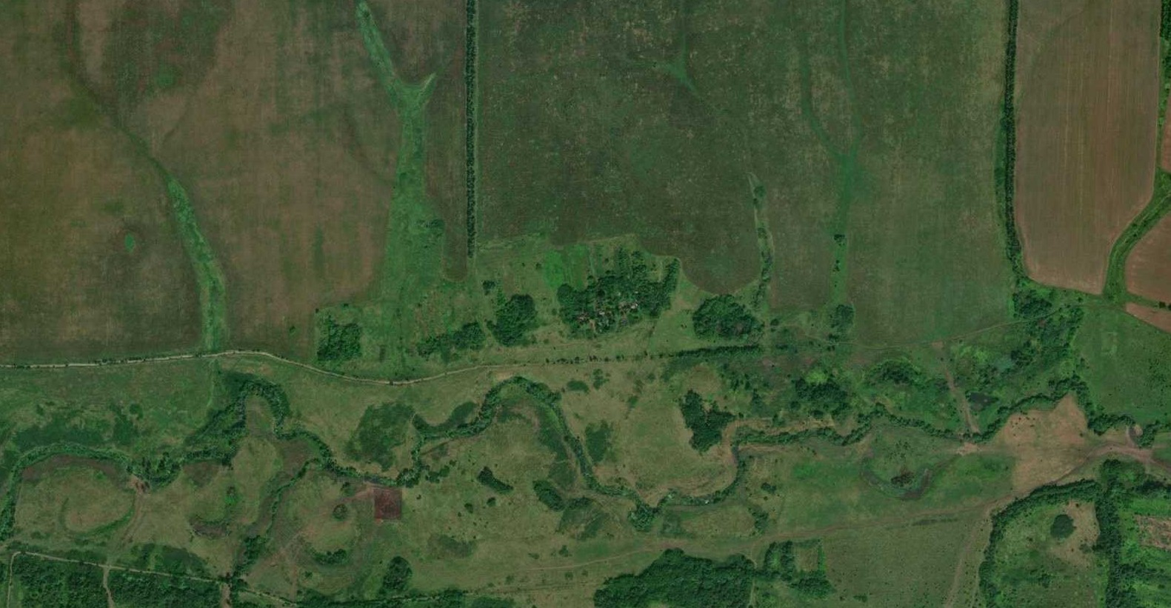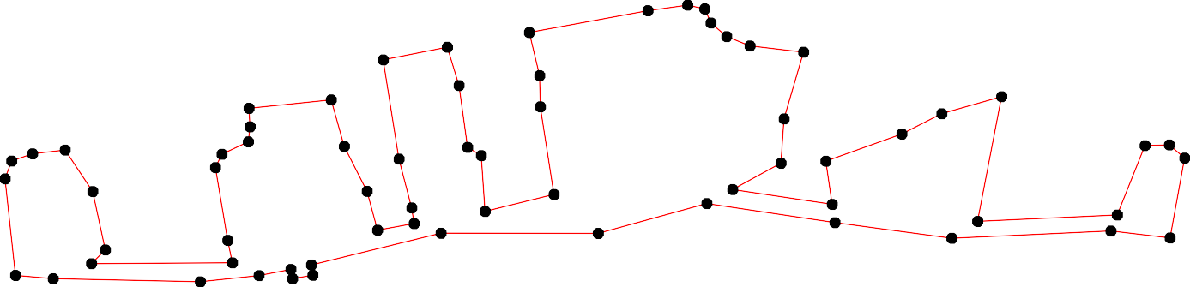

Используемые условные знаки и обозначения: Масштаб 1:7000

1 - характерная точка контура, сведения о которой позволяют однозначно определить её на местности
- вновь образованная часть контура, сведения о которой достаточны для определения её местоположения

ОПИСАНИЕ МЕСТОПОЛОЖЕНИЯ ГРАНИЦ

Граница населённого пункта д.Дегтярка

(наименование объекта местоположение границ, которого описано (далее - объект)

Раздел 1

Сведения об объекте
№ п/п | Характеристики объекта | Описание характеристик
1 | 2 | 3
1 | Местоположение объекта | Российская Федерация, Рязанская область, р-н Скопинский, с/п Шелемишевское, д Дегтярка
2 | Площадь объекта ± величина погрешности определения площади (P ± Дельта P) | 123309кв.м. ± 123кв.м.
3 | Иные характеристики объекта | -

Раздел 2

Сведения о местоположении границ объекта
1. Система координат МСК-62
2. Сведения о характерных точках границ объекта
Обозначе ние характер ных точек границ | Координаты, м |  | Метод определения координат характерной точки | Средняя квадратичес кая погрешност ь положения характерной точки (Мt), м | Описание обозначения точки на местности (при наличии)
Обозначе ние характер ных точек границ | X | Y | Метод определения координат характерной точки |  | Описание обозначения точки на местности (при наличии)
1 | 2 | 3 | 4 | 5 | 6
1 | 345257,17 | 1337802,83 | Картометрический метод | 2,50 | -
2 | 345258,44 | 1337842,9 | Картометрический метод | 2,50 | -
3 | 345265,12 | 1337875,65 | Картометрический метод | 2,50 | -
4 | 345248,27 | 1337893,46 | Картометрический метод | 2,50 | -
5 | 345275,94 | 1337918,9 | Картометрический метод | 2,50 | -
6 | 345325,55 | 1337866,11 | Картометрический метод | 2,50 | -
7 | 345338,27 | 1337867,07 | Картометрический метод | 2,50 | -
8 | 345387,88 | 1337903,96 | Картометрический метод | 2,50 | -
9 | 345404,41 | 1337943,71 | Картометрический метод | 2,50 | -
10 | 345353,68 | 1338000,93 | Картометрический метод | 2,50 | -
11 | 345362,43 | 1338017,81 | Картометрический метод | 2,50 | -
12 | 345366,51 | 1338025,02 | Картометрический метод | 2,50 | -
13 | 345336,33 | 1338044,96 | Картометрический метод | 2,50 | -
14 | 345318,47 | 1338051,91 | Картометрический метод | 2,50 | -
15 | 345300,85 | 1338048,73 | Картометрический метод | 2,50 | -
16 | 345286,89 | 1338036,26 | Картометрический метод | 2,50 | -
17 | 345254,96 | 1338000,48 | Картометрический метод | 2,50 | -
18 | 345241,53 | 1337992,44 | Картометрический метод | 2,50 | -
19 | 345228,63 | 1337991,46 | Картометрический метод | 2,50 | -
20 | 345206,6 | 1338017,94 | Картометрический метод | 2,50 | -
21 | 345137,6 | 1338087,45 | Картометрический метод | 2,50 | -
22 | 345102,3 | 1338056,92 | Картометрический метод | 2,50 | -
23 | 345042,83 | 1337994,27 | Картометрический метод | 2,50 | -
24 | 345011,66 | 1337969,15 | Картометрический метод | 2,50 | -
25 | 345001,49 | 1337958,02 | Картометрический метод | 2,50 | -
26 | 344976,37 | 1337893,47 | Картометрический метод | 2,50 | -
27 | 344964,6 | 1337883,92 | Картометрический метод | 2,50 | -
28 | 344926,44 | 1337854,66 | Картометрический метод | 2,50 | -
29 | 344912,13 | 1337828,59 | Картометрический метод | 2,50 | -
30 | 344884,14 | 1337802,19 | Картометрический метод | 2,50 | -
31 | 344859,97 | 1337781,2 | Картометрический метод | 2,50 | -
32 | 344852,66 | 1337764,98 | Картометрический метод | 2,50 | -
33 | 344831,67 | 1337743,68 | Картометрический метод | 2,50 | -
34 | 344818,31 | 1337696,61 | Картометрический метод | 2,50 | -
35 | 344818,95 | 1337682,94 | Картометрический метод | 2,50 | -
36 | 344836,12 | 1337662,27 | Картометрический метод | 2,50 | -
37 | 344905,45 | 1337611,7 | Картометрический метод | 2,50 | -
38 | 344925,16 | 1337587,85 | Картометрический метод | 2,50 | -
39 | 345008,48 | 1337688,34 | Картометрический метод | 2,50 | -

Сведения о местоположении границ объекта
40 | 345049,19 | 1337721,74 | Картометрический метод | 2,50 | -
41 | 345076,54 | 1337749,4 | Картометрический метод | 2,50 | -
42 | 345105,16 | 1337782,16 | Картометрический метод | 2,50 | -
43 | 345125,83 | 1337779,61 | Картометрический метод | 2,50 | -
44 | 345145,87 | 1337758,94 | Картометрический метод | 2,50 | -
45 | 345161,77 | 1337735,09 | Картометрический метод | 2,50 | -
46 | 345181,17 | 1337758,94 | Картометрический метод | 2,50 | -
47 | 345203,11 | 1337778,34 | Картометрический метод | 2,50 | -
48 | 345228,23 | 1337786,29 | Картометрический метод | 2,50 | -
49 | 345246,04 | 1337794,24 | Картометрический метод | 2,50 | -
1 | 345257,17 | 1337802,83 | Картометрический метод | 2,50 | -
50 | 345314,47 | 1338042,55 | Картометрический метод | 2,50 | -
51 | 345314,4 | 1338042,79 | Картометрический метод | 2,50 | -
52 | 345314,21 | 1338042,73 | Картометрический метод | 2,50 | -
53 | 345314,28 | 1338042,49 | Картометрический метод | 2,50 | -
50 | 345314,47 | 1338042,55 | Картометрический метод | 2,50 | -
3. Сведения о характерных точках части (частей) границы объекта
Обозначе ние характер ных точек части границы | Координаты, м |  | Метод определения координат характерной точки | Средняя квадратичес кая погрешност ь положения характерной точки (Мt), м | Описание обозначения точки на местности (при наличии)
Обозначе ние характер ных точек части границы | X | Y | Метод определения координат характерной точки |  | Описание обозначения точки на местности (при наличии)
1 | 2 | 3 | 4 | 5 | 6
Часть № -
- | - | - | - | - | -

Раздел 4
План границ объекта

9
8
110112
7 13

6

1 2 3 5
4
49
48
47
46
45
44
432
50 5114
53 52
15
16
11987
20

21

41
40
39

38
37

36 33

26
27
29 28
30
3231
22

23
2524

3534

Используемые условные знаки и обозначения:
Масштаб 1:7000

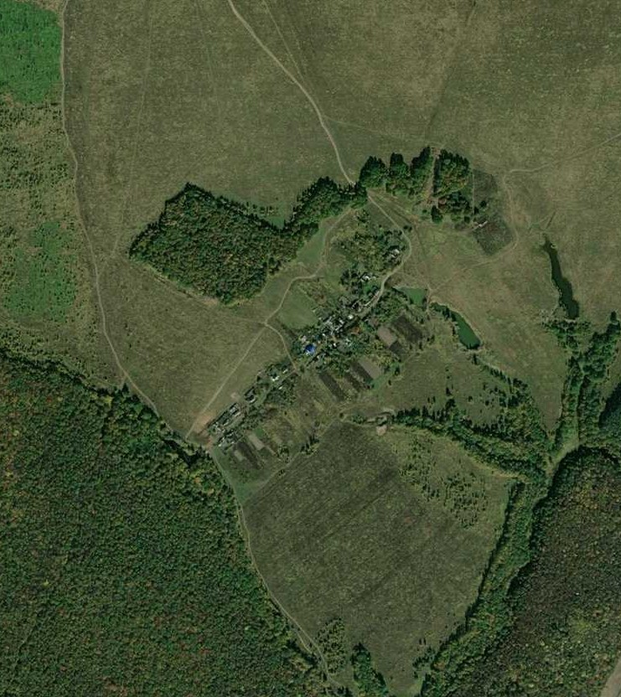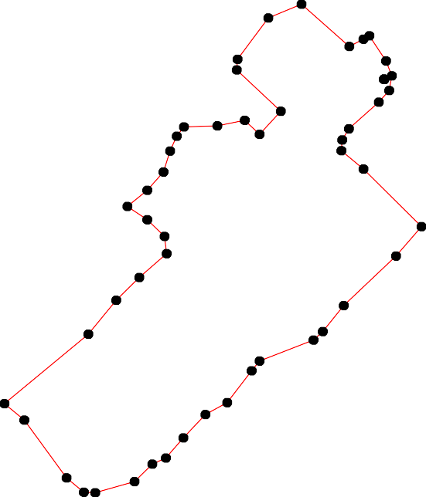
1 - характерная точка контура, сведения о которой позволяют однозначно определить её на местности
- вновь образованная часть контура, сведения о которой достаточны для определения её местоположения

ОПИСАНИЕ МЕСТОПОЛОЖЕНИЯ ГРАНИЦ

Граница населённого пункта д.Дубровщина

(наименование объекта местоположение границ, которого описано (далее - объект)

Раздел 1

Сведения об объекте
№ п/п | Характеристики объекта | Описание характеристик
1 | 2 | 3
1 | Местоположение объекта | Российская Федерация, Рязанская область, р-н Скопинский, с/п Шелемишевское, д Дубровщина
2 | Площадь объекта ± величина погрешности определения площади (P ± Дельта P) | 79181кв.м. ± 98кв.м.
3 | Иные характеристики объекта | -

Раздел 2

Сведения о местоположении границ объекта
1. Система координат МСК-62
2. Сведения о характерных точках границ объекта
Обозначе ние характер ных точек границ | Координаты, м |  | Метод определения координат характерной точки | Средняя квадратичес кая погрешност ь положения характерной точки (Мt), м | Описание обозначения точки на местности (при наличии)
Обозначе ние характер ных точек границ | X | Y | Метод определения координат характерной точки |  | Описание обозначения точки на местности (при наличии)
1 | 2 | 3 | 4 | 5 | 6
1 | 345941,83 | 1346416,41 | Картометрический метод | 2,50 | -
2 | 345980,39 | 1346424,76 | Картометрический метод | 2,50 | -
3 | 345975,94 | 1346458,28 | Картометрический метод | 2,50 | -
4 | 345993,07 | 1346463,46 | Картометрический метод | 2,50 | -
5 | 346078,82 | 1346479,15 | Картометрический метод | 2,50 | -
6 | 346070,45 | 1346513,66 | Картометрический метод | 2,50 | -
7 | 345974,25 | 1346493,27 | Картометрический метод | 2,50 | -
8 | 345969,42 | 1346512,86 | Картометрический метод | 2,50 | -
9 | 345952,29 | 1346511,57 | Картометрический метод | 2,50 | -
10 | 345931,38 | 1346508,95 | Картометрический метод | 2,50 | -
11 | 345930 | 1346600,97 | Картометрический метод | 2,50 | -
12 | 345999,95 | 1346731,58 | Картометрический метод | 2,50 | -
13 | 346173,32 | 1346749,37 | Картометрический метод | 2,50 | -
14 | 346169,83 | 1346801,93 | Картометрический метод | 2,50 | -
15 | 346107,58 | 1346798,27 | Картометрический метод | 2,50 | -
16 | 346056,83 | 1346795,66 | Картометрический метод | 2,50 | -
17 | 346017,42 | 1346794,14 | Картометрический метод | 2,50 | -
18 | 346016,16 | 1346814,42 | Картометрический метод | 2,50 | -
19 | 346010,06 | 1346890,49 | Картометрический метод | 2,50 | -
20 | 346003,08 | 1346921,61 | Картометрический метод | 2,50 | -
21 | 345998,9 | 1346955,07 | Картометрический метод | 2,50 | -
22 | 345978,5 | 1346955,07 | Картометрический метод | 2,50 | -
23 | 345979,54 | 1346929,96 | Картометрический метод | 2,50 | -
24 | 345973,26 | 1346914,28 | Картометрический метод | 2,50 | -
25 | 345974,31 | 1346875,06 | Картометрический метод | 2,50 | -
26 | 345980,59 | 1346853,1 | Картометрический метод | 2,50 | -
27 | 345982,16 | 1346836,89 | Картометрический метод | 2,50 | -
28 | 345981,57 | 1346811,75 | Картометрический метод | 2,50 | -
29 | 345982,68 | 1346792,78 | Картометрический метод | 2,50 | -
30 | 345959,51 | 1346769,01 | Картометрический метод | 2,50 | -
31 | 345869,7 | 1346768,55 | Картометрический метод | 2,50 | -
32 | 345852,73 | 1346798,83 | Картометрический метод | 2,50 | -
33 | 345840,7 | 1346893,99 | Картометрический метод | 2,50 | -
34 | 345814,54 | 1346890,85 | Картометрический метод | 2,50 | -
35 | 345815,59 | 1346879,35 | Картометрический метод | 2,50 | -
36 | 345720,12 | 1346868,43 | Картометрический метод | 2,50 | -
37 | 345678,15 | 1346860,59 | Картометрический метод | 2,50 | -
38 | 345678,52 | 1346835,43 | Картометрический метод | 2,50 | -
39 | 345689,97 | 1346827 | Картометрический метод | 2,50 | -

Сведения о местоположении границ объекта
40 | 345698,56 | 1346722,95 | Картометрический метод | 2,50 | -
41 | 345688,45 | 1346663,86 | Картометрический метод | 2,50 | -
42 | 345688,96 | 1346619,91 | Картометрический метод | 2,50 | -
43 | 345725,33 | 1346618,4 | Картометрический метод | 2,50 | -
44 | 345723,81 | 1346589,61 | Картометрический метод | 2,50 | -
45 | 345739,97 | 1346584,56 | Картометрический метод | 2,50 | -
46 | 345774,32 | 1346583,04 | Картометрический метод | 2,50 | -
47 | 345836,45 | 1346579,5 | Картометрический метод | 2,50 | -
48 | 345854,3 | 1346694,26 | Картометрический метод | 2,50 | -
49 | 345869,95 | 1346719,37 | Картометрический метод | 2,50 | -
50 | 345908,85 | 1346746,35 | Картометрический метод | 2,50 | -
51 | 345958,19 | 1346746,61 | Картометрический метод | 2,50 | -
52 | 345976,13 | 1346729,14 | Картометрический метод | 2,50 | -
53 | 345912,53 | 1346608,09 | Картометрический метод | 2,50 | -
54 | 345912,96 | 1346507,86 | Картометрический метод | 2,50 | -
55 | 345922,58 | 1346412,93 | Картометрический метод | 2,50 | -
1 | 345941,83 | 1346416,41 | Картометрический метод | 2,50 | -
3. Сведения о характерных точках части (частей) границы объекта
Обозначе ние характер ных точек части границы | Координаты, м |  | Метод определения координат характерной точки | Средняя квадратичес кая погрешност ь положения характерной точки (Мt), м | Описание обозначения точки на местности (при наличии)
Обозначе ние характер ных точек части границы | X | Y | Метод определения координат характерной точки |  | Описание обозначения точки на местности (при наличии)
1 | 2 | 3 | 4 | 5 | 6
Часть № -
- | - | - | - | - | -

Раздел 4
План границ объекта

13 14

5 6

2 34 7 8
15

16
12 1178 19 20 21

1 190 11
521
2928 272625
30
2423 22

55 54 53
47

46
45
50
49 31
4
8 32 33
3534

44 43 36
42 41 40 39
37
38

Используемые условные знаки и обозначения:
Масштаб 1:7000

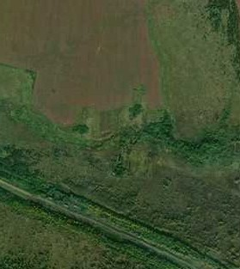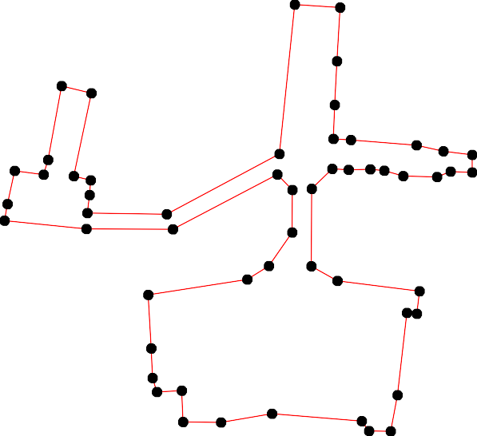
1 - характерная точка контура, сведения о которой позволяют однозначно определить её на местности
- вновь образованная часть контура, сведения о которой достаточны для определения её местоположения

ОПИСАНИЕ МЕСТОПОЛОЖЕНИЯ ГРАНИЦ

Граница населённого пункта с.Дымово-Волконское

(наименование объекта местоположение границ, которого описано (далее - объект)

Раздел 1

Сведения об объекте
№ п/п | Характеристики объекта | Описание характеристик
1 | 2 | 3
1 | Местоположение объекта | Российская Федерация, Рязанская область, р-н Скопинский, с/п Шелемишевское, с Дымово-Волконское
2 | Площадь объекта ± величина погрешности определения площади (P ± Дельта P) | 179599кв.м. ± 148кв.м.
3 | Иные характеристики объекта | -

Раздел 2

Сведения о местоположении границ объекта
1. Система координат МСК-62
2. Сведения о характерных точках границ объекта
Обозначе ние характер ных точек границ | Координаты, м |  | Метод определения координат характерной точки | Средняя квадратичес кая погрешност ь положения характерной точки (Мt), м | Описание обозначения точки на местности (при наличии)
Обозначе ние характер ных точек границ | X | Y | Метод определения координат характерной точки |  | Описание обозначения точки на местности (при наличии)
1 | 2 | 3 | 4 | 5 | 6
1 | 335492,16 | 1336456,8 | Картометрический метод | 2,50 | -
2 | 335502,64 | 1336468,43 | Картометрический метод | 2,50 | -
3 | 335531,17 | 1336470,18 | Картометрический метод | 2,50 | -
4 | 335537,57 | 1336484,72 | Картометрический метод | 2,50 | -
5 | 335539,9 | 1336504,5 | Картометрический метод | 2,50 | -
6 | 335540,48 | 1336533,01 | Картометрический метод | 2,50 | -
7 | 335549,21 | 1336549,3 | Картометрический метод | 2,50 | -
8 | 335545,72 | 1336564,43 | Картометрический метод | 2,50 | -
9 | 335530,58 | 1336581,88 | Картометрический метод | 2,50 | -
10 | 335521,27 | 1336606,9 | Картометрический метод | 2,50 | -
11 | 335528,84 | 1336628,43 | Картометрический метод | 2,50 | -
12 | 335535,24 | 1336648,21 | Картометрический метод | 2,50 | -
13 | 335554,45 | 1336671,48 | Картометрический метод | 2,50 | -
14 | 335553,29 | 1336706,97 | Картометрический метод | 2,50 | -
15 | 335536,41 | 1336731,41 | Картометрический метод | 2,50 | -
16 | 335528,26 | 1336773,3 | Картометрический метод | 2,50 | -
17 | 335489,83 | 1336765,69 | Картометрический метод | 2,50 | -
18 | 335487,55 | 1336785,91 | Картометрический метод | 2,50 | -
19 | 335491,04 | 1336853,98 | Картометрический метод | 2,50 | -
20 | 335487,55 | 1336892,38 | Картометрический метод | 2,50 | -
21 | 335492,21 | 1336954,63 | Картометрический метод | 2,50 | -
22 | 335479,64 | 1336971,51 | Картометрический метод | 2,50 | -
23 | 335431,9 | 1336964,53 | Картометрический метод | 2,50 | -
24 | 335416,82 | 1336991,19 | Картометрический метод | 2,50 | -
25 | 335402,85 | 1337021,44 | Картометрический метод | 2,50 | -
26 | 335404,02 | 1337048,2 | Картометрический метод | 2,50 | -
27 | 335409,26 | 1337076,71 | Картометрический метод | 2,50 | -
28 | 335402,27 | 1337099,4 | Картометрический метод | 2,50 | -
29 | 335404,6 | 1337129,07 | Картометрический метод | 2,50 | -
30 | 335404,21 | 1337150,75 | Картометрический метод | 2,50 | -
31 | 335513,81 | 1337172,76 | Картометрический метод | 2,50 | -
32 | 335527,52 | 1337172,5 | Картометрический метод | 2,50 | -
33 | 335537,98 | 1337140,15 | Картометрический метод | 2,50 | -
34 | 335548,49 | 1337126,5 | Картометрический метод | 2,50 | -
35 | 335569,98 | 1337051,14 | Картометрический метод | 2,50 | -
36 | 335629,3 | 1337044,62 | Картометрический метод | 2,50 | -
37 | 335699,32 | 1337047,32 | Картометрический метод | 2,50 | -
38 | 335707,67 | 1337044,77 | Картометрический метод | 2,50 | -
39 | 335742,47 | 1337043,88 | Картометрический метод | 2,50 | -

Сведения о местоположении границ объекта
40 | 335772,4 | 1337057,46 | Картометрический метод | 2,50 | -
41 | 335791,57 | 1337072,65 | Картометрический метод | 2,50 | -
42 | 335797,39 | 1337103,49 | Картометрический метод | 2,50 | -
43 | 335814,28 | 1337161,67 | Картометрический метод | 2,50 | -
44 | 335815,88 | 1337199,17 | Картометрический метод | 2,50 | -
45 | 335577,58 | 1337200,84 | Картометрический метод | 2,50 | -
46 | 335510,78 | 1337199,76 | Картометрический метод | 2,50 | -
47 | 335384,81 | 1337174,46 | Картометрический метод | 2,50 | -
48 | 335342,89 | 1337165,15 | Картометрический метод | 2,50 | -
49 | 335308,57 | 1337166,36 | Картометрический метод | 2,50 | -
50 | 335272,48 | 1337162,59 | Картометрический метод | 2,50 | -
51 | 335248 | 1337130,24 | Картометрический метод | 2,50 | -
52 | 335230,54 | 1337126,17 | Картометрический метод | 2,50 | -
53 | 335233,47 | 1337109,96 | Картометрический метод | 2,50 | -
54 | 335235,85 | 1337086,64 | Картометрический метод | 2,50 | -
55 | 335236,38 | 1337037,08 | Картометрический метод | 2,50 | -
56 | 335171,76 | 1337012,21 | Картометрический метод | 2,50 | -
57 | 335177 | 1336994,76 | Картометрический метод | 2,50 | -
58 | 335121,74 | 1336977,94 | Картометрический метод | 2,50 | -
59 | 335130,48 | 1336950,6 | Картометрический метод | 2,50 | -
60 | 335200,33 | 1336964,56 | Картометрический метод | 2,50 | -
61 | 335270,19 | 1336975,03 | Картометрический метод | 2,50 | -
62 | 335267,28 | 1336983,18 | Картометрический метод | 2,50 | -
63 | 335282,95 | 1336986,81 | Картометрический метод | 2,50 | -
64 | 335333,08 | 1336816,38 | Картометрический метод | 2,50 | -
65 | 335183,4 | 1336793,65 | Картометрический метод | 2,50 | -
66 | 335187,42 | 1336772,07 | Картометрический метод | 2,50 | -
67 | 335212,45 | 1336772,07 | Картометрический метод | 2,50 | -
68 | 335213,62 | 1336756,95 | Картометрический метод | 2,50 | -
69 | 335221,24 | 1336757,58 | Картометрический метод | 2,50 | -
70 | 335230,92 | 1336719,25 | Картометрический метод | 2,50 | -
71 | 335357,25 | 1336730,89 | Картометрический метод | 2,50 | -
72 | 335368,89 | 1336686,09 | Картометрический метод | 2,50 | -
73 | 335349,34 | 1336683,72 | Картометрический метод | 2,50 | -
74 | 335351,08 | 1336667,43 | Картометрический метод | 2,50 | -
75 | 335372,39 | 1336670,96 | Картометрический метод | 2,50 | -
76 | 335375,88 | 1336652,34 | Картометрический метод | 2,50 | -
77 | 335360,16 | 1336650,01 | Картометрический метод | 2,50 | -
78 | 335361,32 | 1336633,72 | Картометрический метод | 2,50 | -
79 | 335379,37 | 1336634,89 | Картометрический метод | 2,50 | -
80 | 335389,33 | 1336595,94 | Картометрический метод | 2,50 | -
81 | 335372,97 | 1336594,74 | Картометрический метод | 2,50 | -
82 | 335327,62 | 1336601,17 | Картометрический метод | 2,50 | -
83 | 335228,6 | 1336596,49 | Картометрический метод | 2,50 | -
84 | 335239,07 | 1336563,33 | Картометрический метод | 2,50 | -
85 | 335365,4 | 1336572,63 | Картометрический метод | 2,50 | -
86 | 335394,51 | 1336568,56 | Картометрический метод | 2,50 | -
87 | 335403,82 | 1336524,93 | Картометрический метод | 2,50 | -
88 | 335418,37 | 1336462,67 | Картометрический метод | 2,50 | -
89 | 335399,16 | 1336460,93 | Картометрический метод | 2,50 | -
90 | 335400,33 | 1336446,96 | Картометрический метод | 2,50 | -

Сведения о местоположении границ объекта
91 | 335420,12 | 1336448,13 | Картометрический метод | 2,50 | -
92 | 335420,12 | 1336453,36 | Картометрический метод | 2,50 | -
93 | 335440,35 | 1336453,89 | Картометрический метод | 2,50 | -
1 | 335492,16 | 1336456,8 | Картометрический метод | 2,50 | -
3. Сведения о характерных точках части (частей) границы объекта
Обозначе ние характер ных точек части границы | Координаты, м |  | Метод определения координат характерной точки | Средняя квадратичес кая погрешност ь положения характерной точки (Мt), м | Описание обозначения точки на местности (при наличии)
Обозначе ние характер ных точек части границы | X | Y | Метод определения координат характерной точки |  | Описание обозначения точки на местности (при наличии)
1 | 2 | 3 | 4 | 5 | 6
Часть № -
- | - | - | - | - | -

Раздел 4
План границ объекта

41 42
40
39
3387
43 44

1

99132

3 4 5 6 7 8
2

9101112

13 14
36

35
15 16
1178 19 20 21 22
23 24

45
3433
1
32
46

27

88
90 89
87 86
85

80179
78
82

7756
7747

72
7371
64

661623
25 26
28 2390
47
48
49

50
52

84 83
70 68967
66 65
55
60
5756
59 58
5453 51

Используемые условные знаки и обозначения:
Масштаб 1:7000

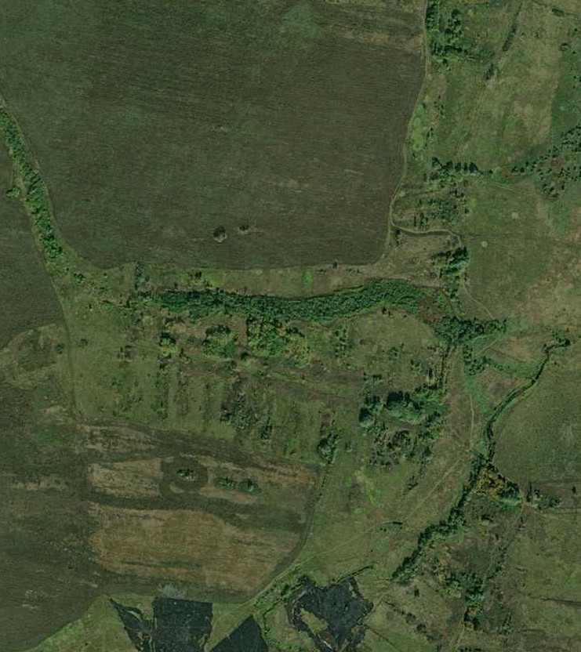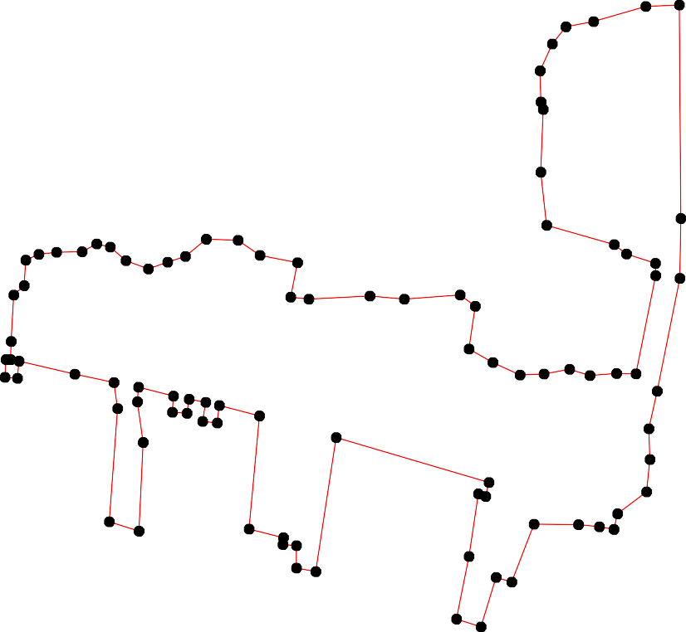
1 - характерная точка контура, сведения о которой позволяют однозначно определить её на местности
- вновь образованная часть контура, сведения о которой достаточны для определения её местоположения

ОПИСАНИЕ МЕСТОПОЛОЖЕНИЯ ГРАНИЦ

Граница населённого пункта с.Дымово-Государственное

(наименование объекта местоположение границ, которого описано (далее - объект)

Раздел 1

Сведения об объекте
№ п/п | Характеристики объекта | Описание характеристик
1 | 2 | 3
1 | Местоположение объекта | Российская Федерация, Рязанская область, р-н Скопинский, с/п Шелемишевское, с Дымово-Государственное
2 | Площадь объекта ± величина погрешности определения площади (P ± Дельта P) | 99249кв.м. ± 110кв.м.
3 | Иные характеристики объекта | -

Раздел 2

Сведения о местоположении границ объекта
1. Система координат МСК-62
2. Сведения о характерных точках границ объекта
Обозначе ние характер ных точек границ | Координаты, м |  | Метод определения координат характерной точки | Средняя квадратичес кая погрешност ь положения характерной точки (Мt), м | Описание обозначения точки на местности (при наличии)
Обозначе ние характер ных точек границ | X | Y | Метод определения координат характерной точки |  | Описание обозначения точки на местности (при наличии)
1 | 2 | 3 | 4 | 5 | 6
1 | 335093,59 | 1337429,65 | Картометрический метод | 2,50 | -
2 | 335054,22 | 1337429,65 | Картометрический метод | 2,50 | -
3 | 335059,36 | 1337356,96 | Картометрический метод | 2,50 | -
4 | 335030,26 | 1337340,71 | Картометрический метод | 2,50 | -
5 | 335020,85 | 1337351,85 | Картометрический метод | 2,50 | -
6 | 335005,26 | 1337342,73 | Картометрический метод | 2,50 | -
7 | 335013,62 | 1337331,7 | Картометрический метод | 2,50 | -
8 | 334931,89 | 1337281,52 | Картометрический метод | 2,50 | -
9 | 334918,36 | 1337302,5 | Картометрический метод | 2,50 | -
10 | 334892,19 | 1337300,21 | Картометрический метод | 2,50 | -
11 | 334867,09 | 1337288,8 | Картометрический метод | 2,50 | -
12 | 334848,83 | 1337328,72 | Картометрический метод | 2,50 | -
13 | 334765,28 | 1337280,05 | Картометрический метод | 2,50 | -
14 | 334727,76 | 1337244,81 | Картометрический метод | 2,50 | -
15 | 334697,75 | 1337244,22 | Картометрический метод | 2,50 | -
16 | 334636,28 | 1337207,6 | Картометрический метод | 2,50 | -
17 | 334670,1 | 1337140,09 | Картометрический метод | 2,50 | -
18 | 334433,91 | 1337021,89 | Картометрический метод | 2,50 | -
19 | 334124,71 | 1336783,03 | Картометрический метод | 2,50 | -
20 | 334087,3 | 1336754,13 | Картометрический метод | 2,50 | -
21 | 334032,95 | 1336727,57 | Картометрический метод | 2,50 | -
22 | 333971,24 | 1336709,44 | Картометрический метод | 2,50 | -
23 | 333968,17 | 1336724,46 | Картометрический метод | 2,50 | -
24 | 333952,84 | 1336756,34 | Картометрический метод | 2,50 | -
25 | 333941,8 | 1336774,74 | Картометрический метод | 2,50 | -
26 | 333924,64 | 1336794,97 | Картометрический метод | 2,50 | -
27 | 333913,6 | 1336804,78 | Картометрический метод | 2,50 | -
28 | 333900,42 | 1336800,49 | Картометрический метод | 2,50 | -
29 | 333888,76 | 1336812,76 | Картометрический метод | 2,50 | -
30 | 333855,89 | 1336796,35 | Картометрический метод | 2,50 | -
31 | 333826,67 | 1336779,73 | Картометрический метод | 2,50 | -
32 | 333808,87 | 1336772,52 | Картометрический метод | 2,50 | -
33 | 333807,87 | 1336771,85 | Картометрический метод | 2,50 | -
34 | 333773,63 | 1336766,82 | Картометрический метод | 2,50 | -
35 | 333752,43 | 1336773,38 | Картометрический метод | 2,50 | -
36 | 333752,16 | 1336773,65 | Картометрический метод | 2,50 | -
37 | 333748,09 | 1336774,19 | Картометрический метод | 2,50 | -
38 | 333764,4 | 1336715,57 | Картометрический метод | 2,50 | -
39 | 333761,39 | 1336695,65 | Картометрический метод | 2,50 | -

Сведения о местоположении границ объекта
40 | 333735,09 | 1336671,15 | Картометрический метод | 2,50 | -
41 | 333732,86 | 1336655,11 | Картометрический метод | 2,50 | -
42 | 333721,72 | 1336637,29 | Картометрический метод | 2,50 | -
43 | 333775,65 | 1336545,08 | Картометрический метод | 2,50 | -
44 | 333679,38 | 1336475,14 | Картометрический метод | 2,50 | -
45 | 333690,07 | 1336459,55 | Картометрический метод | 2,50 | -
46 | 333698,99 | 1336462,66 | Картометрический метод | 2,50 | -
47 | 333771,64 | 1336508,55 | Картометрический метод | 2,50 | -
48 | 333797,05 | 1336529,04 | Картометрический метод | 2,50 | -
49 | 333772,09 | 1336575,37 | Картометрический метод | 2,50 | -
50 | 333978,23 | 1336692,27 | Картометрический метод | 2,50 | -
51 | 334042 | 1336711 | Картометрический метод | 2,50 | -
52 | 334095 | 1336739 | Картометрический метод | 2,50 | -
53 | 334137 | 1336769 | Картометрический метод | 2,50 | -
54 | 334445,95 | 1337005,52 | Картометрический метод | 2,50 | -
55 | 334811,69 | 1337187,68 | Картометрический метод | 2,50 | -
56 | 334854,67 | 1337212,39 | Картометрический метод | 2,50 | -
57 | 334864,94 | 1337195,28 | Картометрический метод | 2,50 | -
58 | 334880,81 | 1337165,72 | Картометрический метод | 2,50 | -
59 | 334901,35 | 1337178,64 | Картометрический метод | 2,50 | -
60 | 334951,94 | 1337106,03 | Картометрический метод | 2,50 | -
61 | 334996,34 | 1337126,56 | Картометрический метод | 2,50 | -
62 | 334994,05 | 1337150,13 | Картометрический метод | 2,50 | -
63 | 334981,12 | 1337185,1 | Картометрический метод | 2,50 | -
64 | 334936,61 | 1337262,27 | Картометрический метод | 2,50 | -
65 | 335064,28 | 1337334,34 | Картометрический метод | 2,50 | -
66 | 335079,54 | 1337355,63 | Картометрический метод | 2,50 | -
67 | 335096,28 | 1337355,25 | Картометрический метод | 2,50 | -
1 | 335093,59 | 1337429,65 | Картометрический метод | 2,50 | -
3. Сведения о характерных точках части (частей) границы объекта
Обозначе ние характер ных точек части границы | Координаты, м |  | Метод определения координат характерной точки | Средняя квадратичес кая погрешност ь положения характерной точки (Мt), м | Описание обозначения точки на местности (при наличии)
Обозначе ние характер ных точек части границы | X | Y | Метод определения координат характерной точки |  | Описание обозначения точки на местности (при наличии)
1 | 2 | 3 | 4 | 5 | 6
Часть № -
- | - | - | - | - | -

51

Раздел 4
План границ объекта

67 1
66
65
3 2
45
61 62
7
63 6
60 64
8 9
59 10
58
5756 11 12
55

13
14
15
17
16

54
18

53
52 19
20

48
47 49
43
51 21
50 223

24
25
26
27
28
29

30
31
33
32
33456

41 40
46 42
45
44
3398 3
37

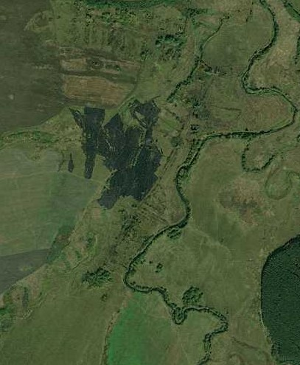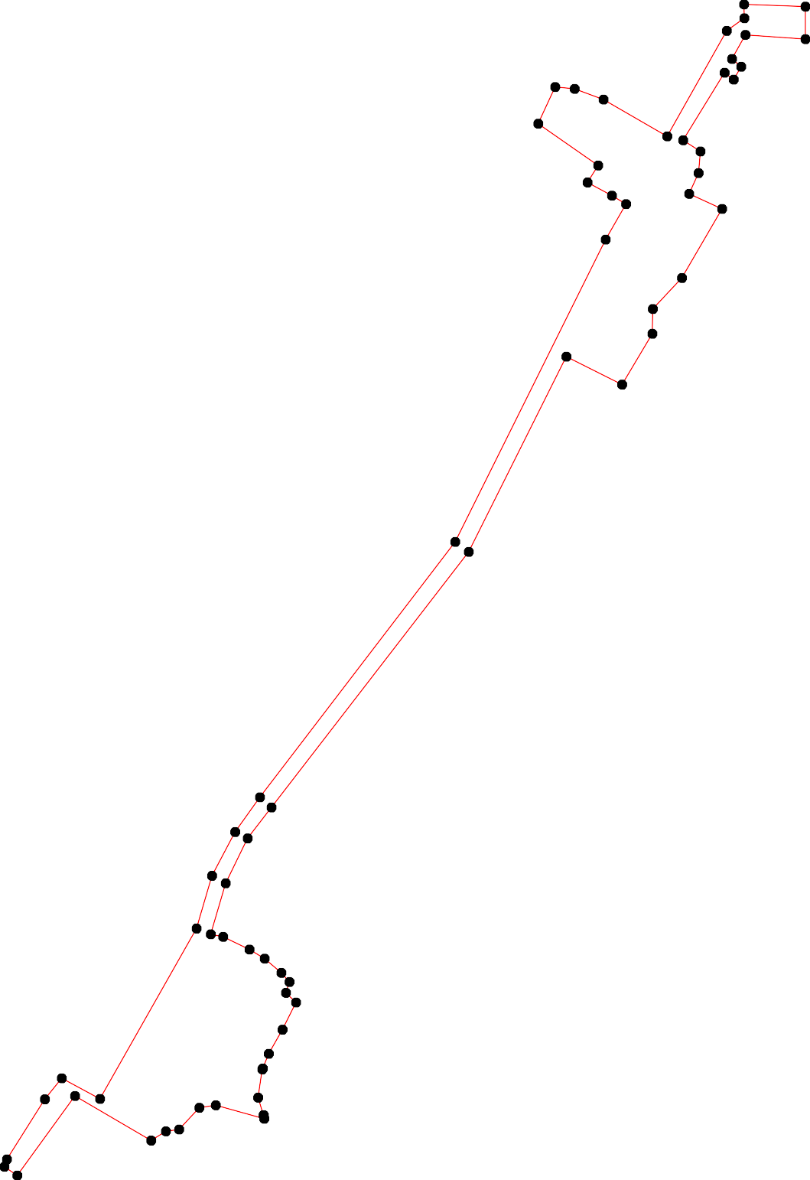

Используемые условные знаки и обозначения: Масштаб 1:7000

1 - характерная точка контура, сведения о которой позволяют однозначно определить её на местности
- вновь образованная часть контура, сведения о которой достаточны для определения её местоположения

ОПИСАНИЕ МЕСТОПОЛОЖЕНИЯ ГРАНИЦ

Граница населённого пункта д.Желтухино

(наименование объекта местоположение границ, которого описано (далее - объект)

Раздел 1

Сведения об объекте
№ п/п | Характеристики объекта | Описание характеристик
1 | 2 | 3
1 | Местоположение объекта | Российская Федерация, Рязанская область, р-н Скопинский, с/п Шелемишевское, д Желтухино
2 | Площадь объекта ± величина погрешности определения площади (P ± Дельта P) | 343917кв.м. ± 205кв.м.
3 | Иные характеристики объекта | -

Раздел 2

Сведения о местоположении границ объекта
1. Система координат МСК-62
2. Сведения о характерных точках границ объекта
Обозначе ние характер ных точек границ | Координаты, м |  | Метод определения координат характерной точки | Средняя квадратичес кая погрешност ь положения характерной точки (Мt), м | Описание обозначения точки на местности (при наличии)
Обозначе ние характер ных точек границ | X | Y | Метод определения координат характерной точки |  | Описание обозначения точки на местности (при наличии)
1 | 2 | 3 | 4 | 5 | 6
1 | 352475,43 | 1338754,89 | Картометрический метод | 2,50 | -
2 | 352464,18 | 1338761,46 | Картометрический метод | 2,50 | -
3 | 352435,04 | 1338766,42 | Картометрический метод | 2,50 | -
4 | 352439,38 | 1338776,34 | Картометрический метод | 2,50 | -
5 | 352459,18 | 1338780,7 | Картометрический метод | 2,50 | -
6 | 352473,99 | 1338790,49 | Картометрический метод | 2,50 | -
7 | 352474,11 | 1338801,14 | Картометрический метод | 2,50 | -
8 | 352460,13 | 1338814,39 | Картометрический метод | 2,50 | -
9 | 352414,57 | 1338810,45 | Картометрический метод | 2,50 | -
10 | 352370,14 | 1338808,72 | Картометрический метод | 2,50 | -
11 | 352364,3 | 1338859,58 | Картометрический метод | 2,50 | -
12 | 352379,35 | 1338860,76 | Картометрический метод | 2,50 | -
13 | 352381,08 | 1338904,09 | Картометрический метод | 2,50 | -
14 | 352381,03 | 1338932,69 | Картометрический метод | 2,50 | -
15 | 352382,01 | 1338960,34 | Картометрический метод | 2,50 | -
16 | 352363,91 | 1338960,98 | Картометрический метод | 2,50 | -
17 | 352352,76 | 1338960,11 | Картометрический метод | 2,50 | -
18 | 352342,62 | 1339048,45 | Картометрический метод | 2,50 | -
19 | 352365,81 | 1339050,38 | Картометрический метод | 2,50 | -
20 | 352389,47 | 1339047,48 | Картометрический метод | 2,50 | -
21 | 352449,85 | 1339040,24 | Картометрический метод | 2,50 | -
22 | 352459,99 | 1339044,58 | Картометрический метод | 2,50 | -
23 | 352466,27 | 1339056,17 | Картометрический метод | 2,50 | -
24 | 352467,24 | 1339070,65 | Картометрический метод | 2,50 | -
25 | 352470,96 | 1339098,56 | Картометрический метод | 2,50 | -
26 | 352472,2 | 1339143,83 | Картометрический метод | 2,50 | -
27 | 352484,61 | 1339172,36 | Картометрический метод | 2,50 | -
28 | 352495,77 | 1339183,52 | Картометрический метод | 2,50 | -
29 | 352505,07 | 1339183,52 | Картометрический метод | 2,50 | -
30 | 352512,07 | 1339201,14 | Картометрический метод | 2,50 | -
31 | 352540,38 | 1339344,48 | Картометрический метод | 2,50 | -
32 | 352541,75 | 1339390,07 | Картометрический метод | 2,50 | -
33 | 352630,49 | 1339396,68 | Картометрический метод | 2,50 | -
34 | 352636 | 1339342 | Картометрический метод | 2,50 | -
35 | 352735 | 1339351 | Картометрический метод | 2,50 | -
36 | 352723 | 1339471 | Картометрический метод | 2,50 | -
37 | 352624 | 1339461 | Картометрический метод | 2,50 | -
38 | 352628,94 | 1339412,04 | Картометрический метод | 2,50 | -
39 | 352542,15 | 1339403,29 | Картометрический метод | 2,50 | -

Сведения о местоположении границ объекта
40 | 352544,92 | 1339495,34 | Картометрический метод | 2,50 | -
41 | 352547,02 | 1339585,64 | Картометрический метод | 2,50 | -
42 | 352553,05 | 1339640,99 | Картометрический метод | 2,50 | -
43 | 352554,91 | 1339661,89 | Картометрический метод | 2,50 | -
44 | 352557,23 | 1339696,25 | Картометрический метод | 2,50 | -
45 | 352561,41 | 1339715,75 | Картометрический метод | 2,50 | -
46 | 352562,34 | 1339753,36 | Картометрический метод | 2,50 | -
47 | 352474,57 | 1339776,12 | Картометрический метод | 2,50 | -
48 | 352412,35 | 1339790,52 | Картометрический метод | 2,50 | -
49 | 352383,55 | 1339796,1 | Картометрический метод | 2,50 | -
50 | 352368,4 | 1339783,03 | Картометрический метод | 2,50 | -
51 | 352344,37 | 1339815,37 | Картометрический метод | 2,50 | -
52 | 352311,05 | 1339833,72 | Картометрический метод | 2,50 | -
53 | 352270,96 | 1339841,44 | Картометрический метод | 2,50 | -
54 | 352223,14 | 1339844,81 | Картометрический метод | 2,50 | -
55 | 352201,69 | 1339822,48 | Картометрический метод | 2,50 | -
56 | 352200,66 | 1339769,47 | Картометрический метод | 2,50 | -
57 | 352200,07 | 1339736,73 | Картометрический метод | 2,50 | -
58 | 352157,38 | 1339708,2 | Картометрический метод | 2,50 | -
59 | 352134,49 | 1339518,11 | Картометрический метод | 2,50 | -
60 | 352132,5 | 1339450,43 | Картометрический метод | 2,50 | -
61 | 352194,21 | 1339449,43 | Картометрический метод | 2,50 | -
62 | 352196,2 | 1339348,91 | Картометрический метод | 2,50 | -
63 | 352214,85 | 1339239,93 | Картометрический метод | 2,50 | -
64 | 352165,09 | 1339218,54 | Картометрический метод | 2,50 | -
65 | 352188,98 | 1339108,56 | Картометрический метод | 2,50 | -
66 | 352186,59 | 1339085,49 | Картометрический метод | 2,50 | -
67 | 352186,49 | 1339080,01 | Картометрический метод | 2,50 | -
68 | 352186,1 | 1339066,43 | Картометрический метод | 2,50 | -
69 | 352183,52 | 1339047,11 | Картометрический метод | 2,50 | -
70 | 352160,34 | 1338997,39 | Картометрический метод | 2,50 | -
71 | 352165,16 | 1338903,45 | Картометрический метод | 2,50 | -
72 | 352175,54 | 1338782,61 | Картометрический метод | 2,50 | -
73 | 352340,26 | 1338808,99 | Картометрический метод | 2,50 | -
74 | 352346,86 | 1338784,75 | Картометрический метод | 2,50 | -
75 | 352356,96 | 1338773,13 | Картометрический метод | 2,50 | -
76 | 352351,65 | 1338668,38 | Картометрический метод | 2,50 | -
77 | 352367,83 | 1338668,85 | Картометрический метод | 2,50 | -
78 | 352384,95 | 1338669,35 | Картометрический метод | 2,50 | -
1 | 352475,43 | 1338754,89 | Картометрический метод | 2,50 | -
79 | 352298,41 | 1339092,65 | Картометрический метод | 2,50 | -
80 | 352296,21 | 1339097,14 | Картометрический метод | 2,50 | -
81 | 352293,07 | 1339095,6 | Картометрический метод | 2,50 | -
82 | 352295,23 | 1339091,16 | Картометрический метод | 2,50 | -
79 | 352298,41 | 1339092,65 | Картометрический метод | 2,50 | -
83 | 352287,37 | 1339091,56 | Картометрический метод | 2,50 | -
84 | 352287,09 | 1339091,52 | Картометрический метод | 2,50 | -
85 | 352281,26 | 1339090,86 | Картометрический метод | 2,50 | -
86 | 352281,01 | 1339090,83 | Картометрический метод | 2,50 | -

Сведения о местоположении границ объекта
87 | 352281,03 | 1339090,63 | Картометрический метод | 2,50 | -
88 | 352281,28 | 1339090,66 | Картометрический метод | 2,50 | -
89 | 352287,11 | 1339091,33 | Картометрический метод | 2,50 | -
90 | 352287,39 | 1339091,36 | Картометрический метод | 2,50 | -
83 | 352287,37 | 1339091,56 | Картометрический метод | 2,50 | -
91 | 352231,87 | 1339086,82 | Картометрический метод | 2,50 | -
92 | 352231,85 | 1339087,07 | Картометрический метод | 2,50 | -
93 | 352231,65 | 1339087,05 | Картометрический метод | 2,50 | -
94 | 352231,67 | 1339086,8 | Картометрический метод | 2,50 | -
91 | 352231,87 | 1339086,82 | Картометрический метод | 2,50 | -
3. Сведения о характерных точках части (частей) границы объекта
Обозначе ние характер ных точек части границы | Координаты, м |  | Метод определения координат характерной точки | Средняя квадратичес кая погрешност ь положения характерной точки (Мt), м | Описание обозначения точки на местности (при наличии)
Обозначе ние характер ных точек части границы | X | Y | Метод определения координат характерной точки |  | Описание обозначения точки на местности (при наличии)
1 | 2 | 3 | 4 | 5 | 6
Часть № -
- | - | - | - | - | -

Раздел 4
План границ объекта

35 36

34 33 38 37

1 6 7
25 8
43
9

29 30
2324 25 262278
22
21

31 32
39 40 41 4243 4445 46

47

48

78 10 12 13 14 15 20 49

77 11
76 774573
176
19
18

79
8920 8380
84 818589
87 86

91 92
94 93

63
62 61

5756
50 51
52
53

54
55

72 71
69686676 65
70 64

58
60 59

Используемые условные знаки и обозначения:
Масштаб 1:7000

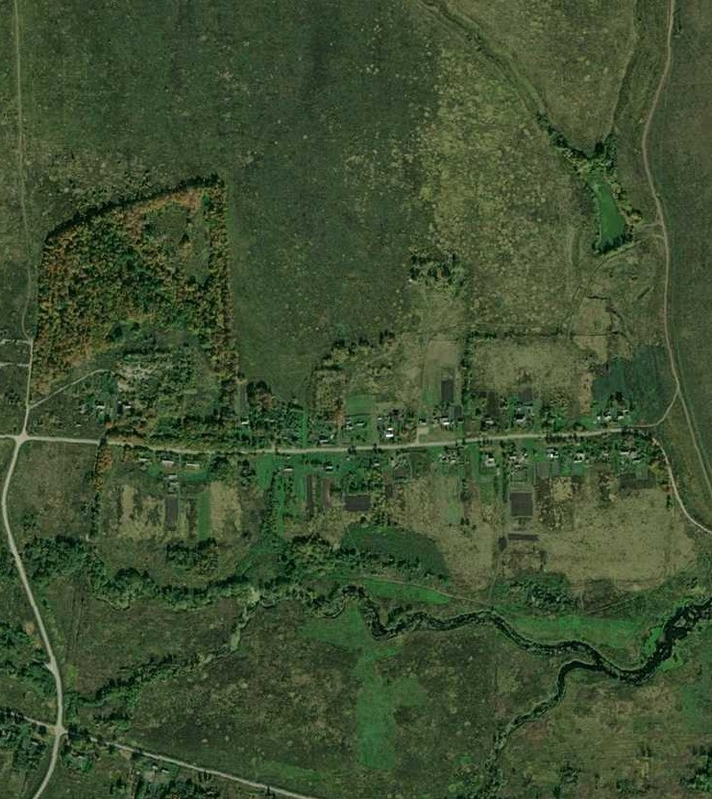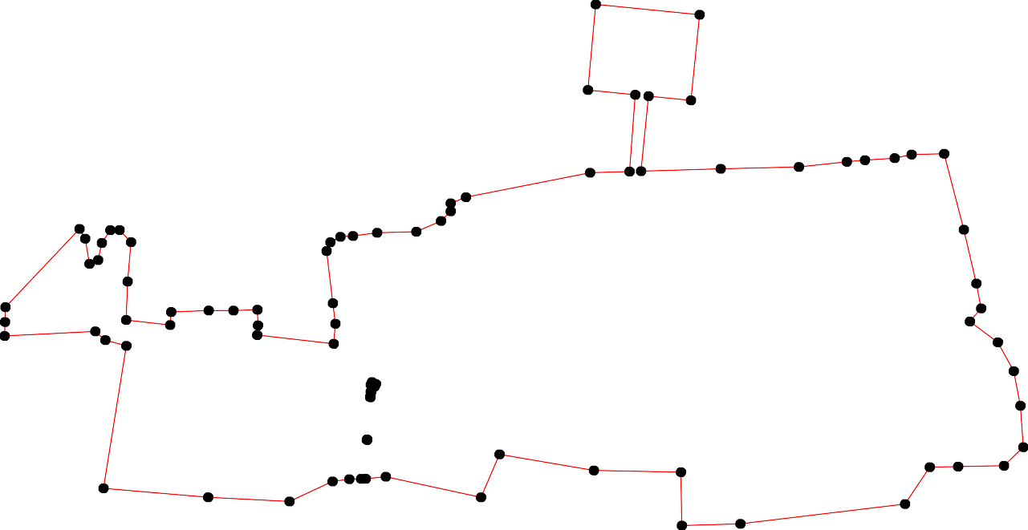
1 - характерная точка контура, сведения о которой позволяют однозначно определить её на местности
- вновь образованная часть контура, сведения о которой достаточны для определения её местоположения

ОПИСАНИЕ МЕСТОПОЛОЖЕНИЯ ГРАНИЦ

Граница населённого пункта п.Желтухинский

(наименование объекта местоположение границ, которого описано (далее - объект)

Раздел 1

Сведения об объекте
№ п/п | Характеристики объекта | Описание характеристик
1 | 2 | 3
1 | Местоположение объекта | Российская Федерация, Рязанская область, р-н Скопинский, с/п Шелемишевское, п Желтухинский
2 | Площадь объекта ± величина погрешности определения площади (P ± Дельта P) | 487297кв.м. ± 343кв.м.
3 | Иные характеристики объекта | -

Раздел 2

Сведения о местоположении границ объекта
1. Система координат МСК-62
2. Сведения о характерных точках границ объекта
Обозначе ние характер ных точек границ | Координаты, м |  | Метод определения координат характерной точки | Средняя квадратичес кая погрешност ь положения характерной точки (Мt), м | Описание обозначения точки на местности (при наличии)
Обозначе ние характер ных точек границ | X | Y | Метод определения координат характерной точки |  | Описание обозначения точки на местности (при наличии)
1 | 2 | 3 | 4 | 5 | 6
ЗУ1(1)
1 | 347004,95 | 1337060,37 | Картометрический метод | 2,50 | -
2 | 346990,8 | 1337203,64 | Картометрический метод | 2,50 | -
3 | 346953,75 | 1337234,15 | Картометрический метод | 2,50 | -
4 | 346936,82 | 1337282,62 | Картометрический метод | 2,50 | -
5 | 346928,36 | 1337346,48 | Картометрический метод | 2,50 | -
6 | 346889,19 | 1337389,61 | Картометрический метод | 2,50 | -
7 | 346872,2 | 1337401,1 | Картометрический метод | 2,50 | -
8 | 346816,8 | 1337408,03 | Картометрический метод | 2,50 | -
9 | 346805,71 | 1337415,19 | Картометрический метод | 2,50 | -
10 | 346797,64 | 1337425,77 | Картометрический метод | 2,50 | -
11 | 346790,73 | 1337430,27 | Картометрический метод | 2,50 | -
12 | 346777,63 | 1337436,35 | Картометрический метод | 2,50 | -
13 | 346751,75 | 1337451,51 | Картометрический метод | 2,50 | -
14 | 346731,86 | 1337453,28 | Картометрический метод | 2,50 | -
15 | 346713,01 | 1337452,89 | Картометрический метод | 2,50 | -
16 | 346693,82 | 1337468,99 | Картометрический метод | 2,50 | -
17 | 346683,92 | 1337476,01 | Картометрический метод | 2,50 | -
18 | 346679,08 | 1337495,19 | Картометрический метод | 2,50 | -
19 | 346678,53 | 1337503,28 | Картометрический метод | 2,50 | -
20 | 346678,16 | 1337525,37 | Картометрический метод | 2,50 | -
21 | 346680,11 | 1337527,61 | Картометрический метод | 2,50 | -
22 | 346694,54 | 1337533 | Картометрический метод | 2,50 | -
23 | 346694,64 | 1337539,81 | Картометрический метод | 2,50 | -
24 | 346697,18 | 1337560,1 | Картометрический метод | 2,50 | -
25 | 346697,68 | 1337561,22 | Картометрический метод | 2,50 | -
26 | 346673,85 | 1337562,39 | Картометрический метод | 2,50 | -
27 | 346673,69 | 1337563,48 | Картометрический метод | 2,50 | -
28 | 346646,46 | 1337565,47 | Картометрический метод | 2,50 | -
29 | 346642,3 | 1337564,74 | Картометрический метод | 2,50 | -
30 | 346641,13 | 1337564,01 | Картометрический метод | 2,50 | -
31 | 346637,43 | 1337564,19 | Картометрический метод | 2,50 | -
32 | 346637,86 | 1337567,49 | Картометрический метод | 2,50 | -
33 | 346551,87 | 1337573,18 | Картометрический метод | 2,50 | -
34 | 346368,37 | 1337581,06 | Картометрический метод | 2,50 | -
35 | 346369,55 | 1337558,7 | Картометрический метод | 2,50 | -
36 | 346364,61 | 1337539,41 | Картометрический метод | 2,50 | -
37 | 346362,61 | 1337506,46 | Картометрический метод | 2,50 | -
38 | 346360,84 | 1337462,47 | Картометрический метод | 2,50 | -

Сведения о местоположении границ объекта
39 | 346362,57 | 1337347,53 | Картометрический метод | 2,50 | -
40 | 346364,42 | 1337336,9 | Картометрический метод | 2,50 | -
41 | 346367,41 | 1337326,76 | Картометрический метод | 2,50 | -
42 | 346374,35 | 1337322,08 | Картометрический метод | 2,50 | -
43 | 346374,45 | 1337319,25 | Картометрический метод | 2,50 | -
44 | 346409,8 | 1337300,79 | Картометрический метод | 2,50 | -
45 | 346369,95 | 1337229,04 | Картометрический метод | 2,50 | -
46 | 346370,66 | 1337216,45 | Картометрический метод | 2,50 | -
47 | 346375,95 | 1337175,33 | Картометрический метод | 2,50 | -
48 | 346393,7 | 1337121,49 | Картометрический метод | 2,50 | -
49 | 346445,08 | 1337098,38 | Картометрический метод | 2,50 | -
50 | 346455,49 | 1337091,03 | Картометрический метод | 2,50 | -
51 | 346465,34 | 1337082,05 | Картометрический метод | 2,50 | -
52 | 346505,15 | 1336908,29 | Картометрический метод | 2,50 | -
53 | 346632,6 | 1336912,6 | Картометрический метод | 2,50 | -
54 | 346701,7 | 1336897,37 | Картометрический метод | 2,50 | -
55 | 346710,3 | 1336937,66 | Картометрический метод | 2,50 | -
56 | 346716,3 | 1336937,66 | Картометрический метод | 2,50 | -
57 | 346799,4 | 1336938,34 | Картометрический метод | 2,50 | -
58 | 346843,05 | 1336958,33 | Картометрический метод | 2,50 | -
59 | 346839,88 | 1337001,8 | Картометрический метод | 2,50 | -
60 | 346824,97 | 1337015,5 | Картометрический метод | 2,50 | -
61 | 346823,36 | 1337022,35 | Картометрический метод | 2,50 | -
62 | 346823,06 | 1337026,83 | Картометрический метод | 2,50 | -
63 | 346825,35 | 1337026,94 | Картометрический метод | 2,50 | -
64 | 346887,37 | 1337029,38 | Картометрический метод | 2,50 | -
65 | 346887,57 | 1337029,4 | Картометрический метод | 2,50 | -
66 | 346893,2 | 1337030 | Картометрический метод | 2,50 | -
67 | 346893,4 | 1337030,02 | Картометрический метод | 2,50 | -
68 | 346946,7 | 1337030,7 | Картометрический метод | 2,50 | -
1 | 347004,95 | 1337060,37 | Картометрический метод | 2,50 | -
ЗУ1(2)
69 | 347374,86 | 1337554,19 | Картометрический метод | 2,50 | -
70 | 347375,89 | 1337561,8 | Картометрический метод | 2,50 | -
71 | 347375,23 | 1337588,92 | Картометрический метод | 2,50 | -
72 | 347376,22 | 1337615,05 | Картометрический метод | 2,50 | -
73 | 347356,71 | 1337656,06 | Картометрический метод | 2,50 | -
74 | 347336,2 | 1337679,54 | Картометрический метод | 2,50 | -
75 | 347329,74 | 1337692,36 | Картометрический метод | 2,50 | -
76 | 347162,33 | 1337664,64 | Картометрический метод | 2,50 | -
77 | 347104,52 | 1337692,42 | Картометрический метод | 2,50 | -
78 | 347086,17 | 1337697,73 | Картометрический метод | 2,50 | -
79 | 347060,04 | 1337702,69 | Картометрический метод | 2,50 | -
80 | 346973,41 | 1337701,9 | Картометрический метод | 2,50 | -
81 | 346975,24 | 1337791,92 | Картометрический метод | 2,50 | -
82 | 346937,13 | 1337793,09 | Картометрический метод | 2,50 | -
83 | 346903,14 | 1337794,16 | Картометрический метод | 2,50 | -
84 | 346901,27 | 1337701,73 | Картометрический метод | 2,50 | -
85 | 346843,74 | 1337703,03 | Картометрический метод | 2,50 | -
86 | 346826,52 | 1337701,54 | Картометрический метод | 2,50 | -
87 | 346826,76 | 1337694,61 | Картометрический метод | 2,50 | -

Сведения о местоположении границ объекта
88 | 346772,94 | 1337690,21 | Картометрический метод | 2,50 | -
89 | 346750,29 | 1337688,33 | Картометрический метод | 2,50 | -
90 | 346750,16 | 1337694,9 | Картометрический метод | 2,50 | -
91 | 346740,67 | 1337694,09 | Картометрический метод | 2,50 | -
92 | 346713,8 | 1337693,78 | Картометрический метод | 2,50 | -
93 | 346686,63 | 1337693,46 | Картометрический метод | 2,50 | -
94 | 346600,2 | 1337684,03 | Картометрический метод | 2,50 | -
95 | 346546,64 | 1337686,69 | Картометрический метод | 2,50 | -
96 | 346519,92 | 1337687,66 | Картометрический метод | 2,50 | -
97 | 346520,54 | 1337704,85 | Картометрический метод | 2,50 | -
98 | 346547,26 | 1337703,88 | Картометрический метод | 2,50 | -
99 | 346589,65 | 1337701,7 | Картометрический метод | 2,50 | -
100 | 346594,42 | 1337703,2 | Картометрический метод | 2,50 | -
101 | 346574,5 | 1337760,91 | Картометрический метод | 2,50 | -
102 | 346566,2 | 1337772,32 | Картометрический метод | 2,50 | -
103 | 346564,15 | 1337780,95 | Картометрический метод | 2,50 | -
104 | 346564,16 | 1337847,89 | Картометрический метод | 2,50 | -
105 | 346565,51 | 1337866,63 | Картометрический метод | 2,50 | -
106 | 346566,32 | 1337889,22 | Картометрический метод | 2,50 | -
107 | 346566,95 | 1337910,5 | Картометрический метод | 2,50 | -
108 | 346567,01 | 1337937,48 | Картометрический метод | 2,50 | -
109 | 346565,94 | 1337966,58 | Картометрический метод | 2,50 | -
110 | 346564,23 | 1337988,21 | Картометрический метод | 2,50 | -
111 | 346560,5 | 1338028,82 | Картометрический метод | 2,50 | -
112 | 346558,02 | 1338060,15 | Картометрический метод | 2,50 | -
113 | 346562,93 | 1338060,4 | Картометрический метод | 2,50 | -
114 | 346563,41 | 1338115,51 | Картометрический метод | 2,50 | -
115 | 346493,52 | 1338142,75 | Картометрический метод | 2,50 | -
116 | 346393,55 | 1338145,12 | Картометрический метод | 2,50 | -
117 | 346378,31 | 1338160,2 | Картометрический метод | 2,50 | -
118 | 346374,91 | 1338029,68 | Картометрический метод | 2,50 | -
119 | 346391,18 | 1338045,15 | Картометрический метод | 2,50 | -
120 | 346454,45 | 1338043,65 | Картометрический метод | 2,50 | -
121 | 346453,64 | 1338026,67 | Картометрический метод | 2,50 | -
122 | 346451,26 | 1337947,29 | Картометрический метод | 2,50 | -
123 | 346450,2 | 1337929,74 | Картометрический метод | 2,50 | -
124 | 346450,06 | 1337925,22 | Картометрический метод | 2,50 | -
125 | 346448,25 | 1337860,7 | Картометрический метод | 2,50 | -
126 | 346440,03 | 1337629,83 | Картометрический метод | 2,50 | -
127 | 346442,27 | 1337618,57 | Картометрический метод | 2,50 | -
128 | 346441,76 | 1337607,8 | Картометрический метод | 2,50 | -
129 | 346442,82 | 1337588,51 | Картометрический метод | 2,50 | -
130 | 346465,2 | 1337587,27 | Картометрический метод | 2,50 | -
131 | 346636,83 | 1337578,19 | Картометрический метод | 2,50 | -
132 | 347129,73 | 1337559,24 | Картометрический метод | 2,50 | -
133 | 347220,74 | 1337558,44 | Картометрический метод | 2,50 | -
69 | 347374,86 | 1337554,19 | Картометрический метод | 2,50 | -
134 | 347312,94 | 1337569,78 | Картометрический метод | 2,50 | -
135 | 347313,09 | 1337569,98 | Картометрический метод | 2,50 | -
136 | 347312,94 | 1337570,1 | Картометрический метод | 2,50 | -

Сведения о местоположении границ объекта
137 | 347312,78 | 1337569,91 | Картометрический метод | 2,50 | -
134 | 347312,94 | 1337569,78 | Картометрический метод | 2,50 | -
138 | 347285,96 | 1337566,88 | Картометрический метод | 2,50 | -
139 | 347286,14 | 1337567,09 | Картометрический метод | 2,50 | -
140 | 347288,46 | 1337569,83 | Картометрический метод | 2,50 | -
141 | 347288,62 | 1337570,02 | Картометрический метод | 2,50 | -
142 | 347288,47 | 1337570,15 | Картометрический метод | 2,50 | -
143 | 347288,31 | 1337569,95 | Картометрический метод | 2,50 | -
144 | 347285,99 | 1337567,22 | Картометрический метод | 2,50 | -
145 | 347285,81 | 1337567,01 | Картометрический метод | 2,50 | -
138 | 347285,96 | 1337566,88 | Картометрический метод | 2,50 | -
146 | 347286,43 | 1337571,22 | Картометрический метод | 2,50 | -
147 | 347286,58 | 1337571,42 | Картометрический метод | 2,50 | -
148 | 347286,42 | 1337571,54 | Картометрический метод | 2,50 | -
149 | 347286,27 | 1337571,34 | Картометрический метод | 2,50 | -
146 | 347286,43 | 1337571,22 | Картометрический метод | 2,50 | -
150 | 347289,45 | 1337575,51 | Картометрический метод | 2,50 | -
151 | 347289,6 | 1337575,71 | Картометрический метод | 2,50 | -
152 | 347289,44 | 1337575,83 | Картометрический метод | 2,50 | -
153 | 347289,29 | 1337575,63 | Картометрический метод | 2,50 | -
150 | 347289,45 | 1337575,51 | Картометрический метод | 2,50 | -
154 | 347254,74 | 1337615,73 | Картометрический метод | 2,50 | -
155 | 347254,89 | 1337615,93 | Картометрический метод | 2,50 | -
156 | 347254,73 | 1337616,05 | Картометрический метод | 2,50 | -
157 | 347254,58 | 1337615,85 | Картометрический метод | 2,50 | -
154 | 347254,74 | 1337615,73 | Картометрический метод | 2,50 | -
158 | 347246,6 | 1337601,91 | Картометрический метод | 2,50 | -
159 | 347246,71 | 1337602,08 | Картометрический метод | 2,50 | -
160 | 347246,5 | 1337602,22 | Картометрический метод | 2,50 | -
161 | 347241,99 | 1337605,23 | Картометрический метод | 2,50 | -
162 | 347241,76 | 1337605,38 | Картометрический метод | 2,50 | -
163 | 347241,65 | 1337605,22 | Картометрический метод | 2,50 | -
164 | 347241,88 | 1337605,06 | Картометрический метод | 2,50 | -
165 | 347246,39 | 1337602,05 | Картометрический метод | 2,50 | -
158 | 347246,6 | 1337601,91 | Картометрический метод | 2,50 | -
166 | 347229,49 | 1337621,17 | Картометрический метод | 2,50 | -
167 | 347229,64 | 1337621,37 | Картометрический метод | 2,50 | -
168 | 347229,48 | 1337621,49 | Картометрический метод | 2,50 | -
169 | 347229,33 | 1337621,29 | Картометрический метод | 2,50 | -
166 | 347229,49 | 1337621,17 | Картометрический метод | 2,50 | -
170 | 347197,04 | 1337659,64 | Картометрический метод | 2,50 | -
171 | 347196,88 | 1337659,76 | Картометрический метод | 2,50 | -
172 | 347196,72 | 1337659,56 | Картометрический метод | 2,50 | -
173 | 347196,88 | 1337659,44 | Картометрический метод | 2,50 | -
170 | 347197,04 | 1337659,64 | Картометрический метод | 2,50 | -

Сведения о местоположении границ объекта
174 | 347191,29 | 1337643,55 | Картометрический метод | 2,50 | -
175 | 347191,44 | 1337643,75 | Картометрический метод | 2,50 | -
176 | 347191,28 | 1337643,87 | Картометрический метод | 2,50 | -
177 | 347191,13 | 1337643,67 | Картометрический метод | 2,50 | -
174 | 347191,29 | 1337643,55 | Картометрический метод | 2,50 | -
178 | 347054,89 | 1337683,92 | Картометрический метод | 2,50 | -
179 | 347054,77 | 1337684,14 | Картометрический метод | 2,50 | -
180 | 347054,59 | 1337684,04 | Картометрический метод | 2,50 | -
181 | 347054,72 | 1337683,82 | Картометрический метод | 2,50 | -
178 | 347054,89 | 1337683,92 | Картометрический метод | 2,50 | -
182 | 347008,05 | 1337650,53 | Картометрический метод | 2,50 | -
183 | 347007,9 | 1337650,73 | Картометрический метод | 2,50 | -
184 | 347007,74 | 1337650,61 | Картометрический метод | 2,50 | -
185 | 347007,88 | 1337650,41 | Картометрический метод | 2,50 | -
182 | 347008,05 | 1337650,53 | Картометрический метод | 2,50 | -
186 | 346520,91 | 1337795,67 | Картометрический метод | 2,50 | -
187 | 346520,55 | 1337799,61 | Картометрический метод | 2,50 | -
188 | 346515,44 | 1337799,23 | Картометрический метод | 2,50 | -
189 | 346515,87 | 1337795,3 | Картометрический метод | 2,50 | -
186 | 346520,91 | 1337795,67 | Картометрический метод | 2,50 | -
190 | 346519,71 | 1337808,26 | Картометрический метод | 2,50 | -
191 | 346519,8 | 1337808,52 | Картометрический метод | 2,50 | -
192 | 346521,14 | 1337812,76 | Картометрический метод | 2,50 | -
193 | 346521,23 | 1337813 | Картометрический метод | 2,50 | -
194 | 346521,04 | 1337813,06 | Картометрический метод | 2,50 | -
195 | 346520,95 | 1337812,83 | Картометрический метод | 2,50 | -
196 | 346519,61 | 1337808,59 | Картометрический метод | 2,50 | -
197 | 346519,52 | 1337808,33 | Картометрический метод | 2,50 | -
190 | 346519,71 | 1337808,26 | Картометрический метод | 2,50 | -
198 | 346542,37 | 1337870,48 | Картометрический метод | 2,50 | -
199 | 346542,44 | 1337870,67 | Картометрический метод | 2,50 | -
200 | 346542,21 | 1337870,75 | Картометрический метод | 2,50 | -
201 | 346542,14 | 1337870,57 | Картометрический метод | 2,50 | -
198 | 346542,37 | 1337870,48 | Картометрический метод | 2,50 | -
3. Сведения о характерных точках части (частей) границы объекта
Обозначе ние характер ных точек части границы | Координаты, м |  | Метод определения координат характерной точки | Средняя квадратичес кая погрешност ь положения характерной точки (Мt), м | Описание обозначения точки на местности (при наличии)
Обозначе ние характер ных точек части границы | X | Y | Метод определения координат характерной точки |  | Описание обозначения точки на местности (при наличии)
1 | 2 | 3 | 4 | 5 | 6
Часть № -
- | - | - | - | - | -

63

Раздел 4
План границ объекта

6970 71 72

135
134 37136
13494301145171
113148560 1145282
11414593

73
7475

133

132
155
115549 156
161
158 1156772
11665014 3
166 168
169
175170
174173 171176
177172
76

77
78

178
79
181 179
180
1 182
185 183
2 184

3
68 4 5
80 81

82

65467
58 59
6632610
57
6
7

891101
12
13

84 83

85
8876

88
8990

54 565
14
1516
91
22232425 92

1171829120

53
267
323210928
131

33
93

100
94
99

9895

10101302

101405106107108109110 11123 114
198 199

52
51
50
49
48 44

130
129 112821726
9796
18169101198161793 201 200
181997198251894

125

112241322

1201

119

115

116

47 4645
44321

4039
38 37 3635 34
118
117

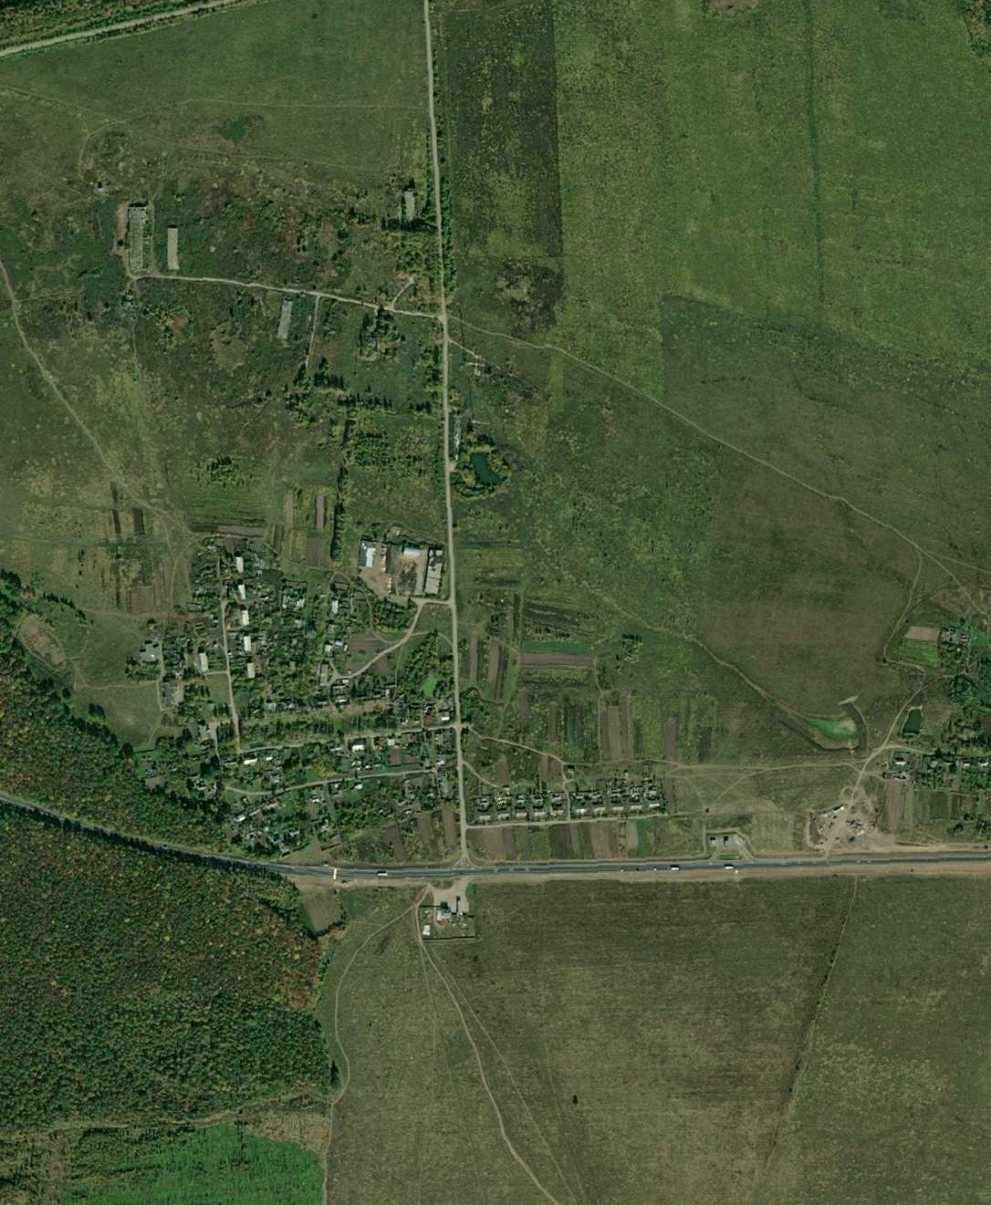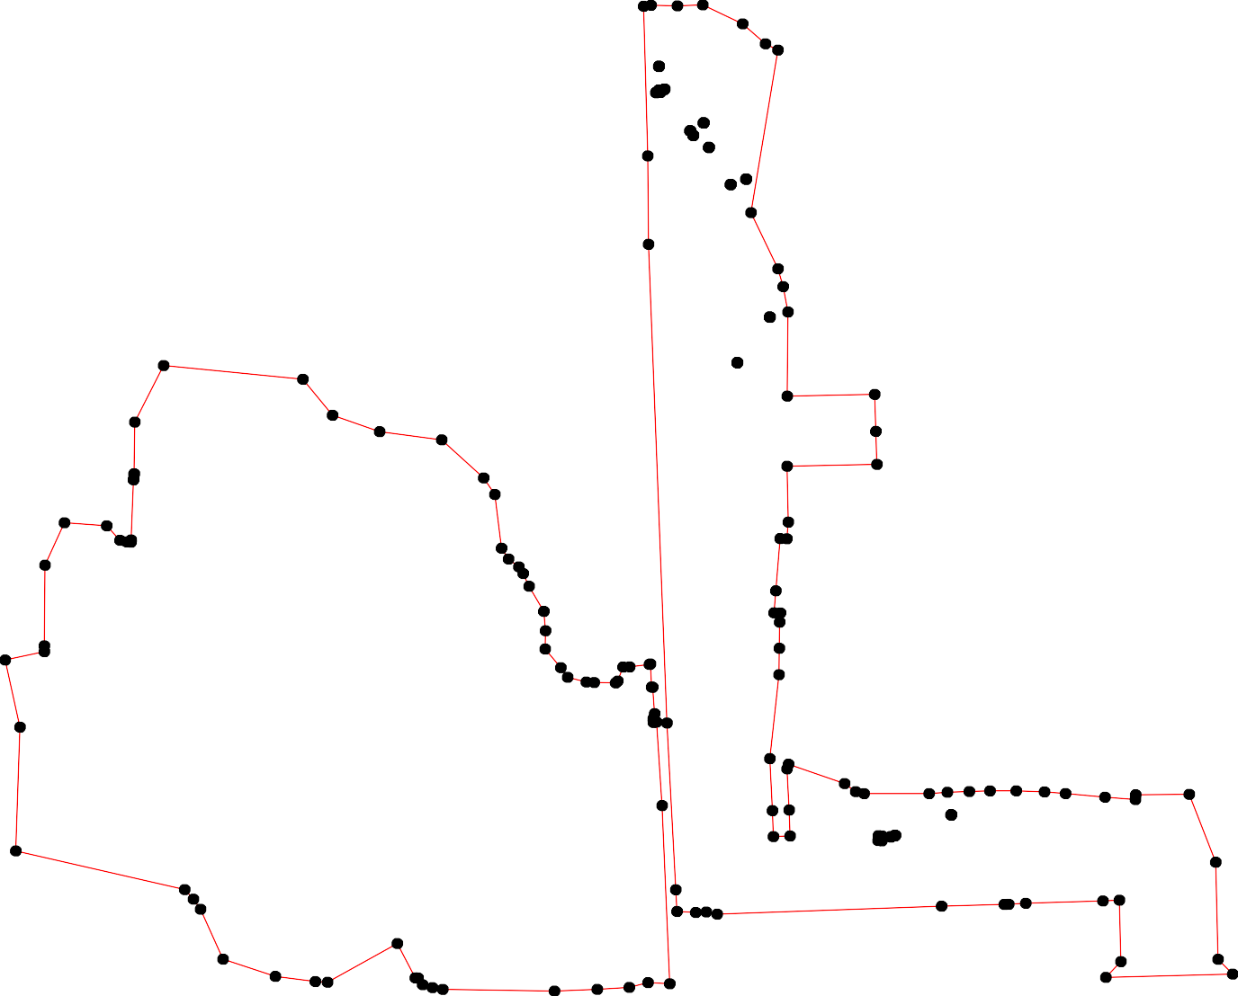

Используемые условные знаки и обозначения: Масштаб 1:7000

1 - характерная точка контура, сведения о которой позволяют однозначно определить её на местности
- вновь образованная часть контура, сведения о которой достаточны для определения её местоположения

ОПИСАНИЕ МЕСТОПОЛОЖЕНИЯ ГРАНИЦ

Граница населённого пункта д.Журавлиха

(наименование объекта местоположение границ, которого описано (далее - объект)

Раздел 1

Сведения об объекте
№ п/п | Характеристики объекта | Описание характеристик
1 | 2 | 3
1 | Местоположение объекта | Российская Федерация, Рязанская область, р-н Скопинский, с/п Шелемишевское, д Журавлиха
2 | Площадь объекта ± величина погрешности определения площади (P ± Дельта P) | 87120кв.м. ± 103кв.м.
3 | Иные характеристики объекта | -

Раздел 2

Сведения о местоположении границ объекта
1. Система координат МСК-62
2. Сведения о характерных точках границ объекта
Обозначе ние характер ных точек границ | Координаты, м |  | Метод определения координат характерной точки | Средняя квадратичес кая погрешност ь положения характерной точки (Мt), м | Описание обозначения точки на местности (при наличии)
Обозначе ние характер ных точек границ | X | Y | Метод определения координат характерной точки |  | Описание обозначения точки на местности (при наличии)
1 | 2 | 3 | 4 | 5 | 6
1 | 342952,28 | 1337597,75 | Картометрический метод | 2,50 | -
2 | 342931,38 | 1337620,61 | Картометрический метод | 2,50 | -
3 | 342879,73 | 1337654,52 | Картометрический метод | 2,50 | -
4 | 342856,07 | 1337684,1 | Картометрический метод | 2,50 | -
5 | 342845,82 | 1337711,7 | Картометрический метод | 2,50 | -
6 | 342798,52 | 1337740,6 | Картометрический метод | 2,50 | -
7 | 342759,9 | 1337770,5 | Картометрический метод | 2,50 | -
8 | 342703,08 | 1337810,38 | Картометрический метод | 2,50 | -
9 | 342676,16 | 1337823,32 | Картометрический метод | 2,50 | -
10 | 342580,94 | 1337815,81 | Картометрический метод | 2,50 | -
11 | 342557,94 | 1337824,26 | Картометрический метод | 2,50 | -
12 | 342457,25 | 1337878,01 | Картометрический метод | 2,50 | -
13 | 342406,19 | 1337862,51 | Картометрический метод | 2,50 | -
14 | 342386,31 | 1337844,75 | Картометрический метод | 2,50 | -
15 | 342359,81 | 1337797,79 | Картометрический метод | 2,50 | -
16 | 342491,78 | 1337728,38 | Картометрический метод | 2,50 | -
17 | 342544,57 | 1337695,14 | Картометрический метод | 2,50 | -
18 | 342624 | 1337644,58 | Картометрический метод | 2,50 | -
19 | 342695,27 | 1337602,67 | Картометрический метод | 2,50 | -
20 | 342710 | 1337596,26 | Картометрический метод | 2,50 | -
21 | 342718,27 | 1337591,85 | Картометрический метод | 2,50 | -
22 | 342741,94 | 1337575,97 | Картометрический метод | 2,50 | -
23 | 342759,95 | 1337559,47 | Картометрический метод | 2,50 | -
24 | 342838,33 | 1337510,61 | Картометрический метод | 2,50 | -
25 | 342864,35 | 1337553,19 | Картометрический метод | 2,50 | -
26 | 342894,13 | 1337535,81 | Картометрический метод | 2,50 | -
27 | 342921,92 | 1337533,08 | Картометрический метод | 2,50 | -
1 | 342952,28 | 1337597,75 | Картометрический метод | 2,50 | -
3. Сведения о характерных точках части (частей) границы объекта
Обозначе ние характер ных точек части границы | Координаты, м |  | Метод определения координат характерной точки | Средняя квадратичес кая погрешност ь положения характерной точки (Мt), м | Описание обозначения точки на местности (при наличии)
Обозначе ние характер ных точек части границы | X | Y | Метод определения координат характерной точки |  | Описание обозначения точки на местности (при наличии)
1 | 2 | 3 | 4 | 5 | 6
Часть № -

Сведения о местоположении границ объекта
- | - | - | - | - | -

Раздел 4
План границ объекта

1
27 2
26 3
25 4 5
24
6
7
23
22
2210 8
19 9

18
10
11
17

16
12

13
14
15

Используемые условные знаки и обозначения:
Масштаб 1:7000

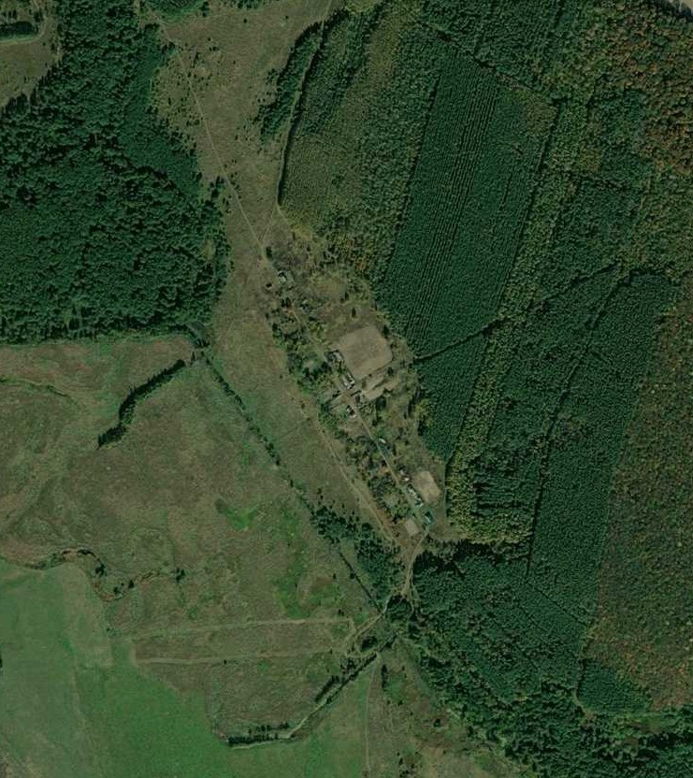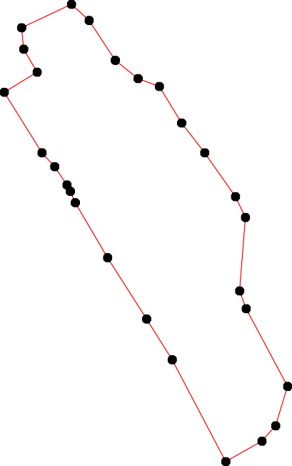
1 - характерная точка контура, сведения о которой позволяют однозначно определить её на местности
- вновь образованная часть контура, сведения о которой достаточны для определения её местоположения

ОПИСАНИЕ МЕСТОПОЛОЖЕНИЯ ГРАНИЦ

Граница населённого пункта д.Иваньково

(наименование объекта местоположение границ, которого описано (далее - объект)

Раздел 1

Сведения об объекте
№ п/п | Характеристики объекта | Описание характеристик
1 | 2 | 3
1 | Местоположение объекта | Российская Федерация, Рязанская область, р-н Скопинский, с/п Шелемишевское, д Иваньково
2 | Площадь объекта ± величина погрешности определения площади (P ± Дельта P) | 174216кв.м. ± 146кв.м.
3 | Иные характеристики объекта | -

Раздел 2

Сведения о местоположении границ объекта
1. Система координат МСК-62
2. Сведения о характерных точках границ объекта
Обозначе ние характер ных точек границ | Координаты, м |  | Метод определения координат характерной точки | Средняя квадратичес кая погрешност ь положения характерной точки (Мt), м | Описание обозначения точки на местности (при наличии)
Обозначе ние характер ных точек границ | X | Y | Метод определения координат характерной точки |  | Описание обозначения точки на местности (при наличии)
1 | 2 | 3 | 4 | 5 | 6
1 | 351686,87 | 1342660,48 | Картометрический метод | 2,50 | -
2 | 351723,15 | 1342679,81 | Картометрический метод | 2,50 | -
3 | 351711,9 | 1342781,66 | Картометрический метод | 2,50 | -
4 | 351712,95 | 1342803,07 | Картометрический метод | 2,50 | -
5 | 351714,69 | 1342838,46 | Картометрический метод | 2,50 | -
6 | 351728,86 | 1342838,87 | Картометрический метод | 2,50 | -
7 | 351729,28 | 1342857,62 | Картометрический метод | 2,50 | -
8 | 351715,1 | 1342858,87 | Картометрический метод | 2,50 | -
9 | 351725,53 | 1343006,36 | Картометрический метод | 2,50 | -
10 | 351733,39 | 1343090,7 | Картометрический метод | 2,50 | -
11 | 351748,4 | 1343283,6 | Картометрический метод | 2,50 | -
12 | 351766,73 | 1343431,62 | Картометрический метод | 2,50 | -
13 | 351776,73 | 1343531,61 | Картометрический метод | 2,50 | -
14 | 351781,74 | 1343610,36 | Картометрический метод | 2,50 | -
15 | 351783,8 | 1343649,74 | Картометрический метод | 2,50 | -
16 | 351805,06 | 1343650,16 | Картометрический метод | 2,50 | -
17 | 351808,81 | 1343734,73 | Картометрический метод | 2,50 | -
18 | 351790,05 | 1343735,57 | Картометрический метод | 2,50 | -
19 | 351795,89 | 1343838,89 | Картометрический метод | 2,50 | -
20 | 351819,65 | 1343840,14 | Картометрический метод | 2,50 | -
21 | 351819,99 | 1343859,54 | Картометрический метод | 2,50 | -
22 | 351796,23 | 1343859,54 | Картометрический метод | 2,50 | -
23 | 351798,32 | 1343891,62 | Картометрический метод | 2,50 | -
24 | 351788,73 | 1343917,45 | Картометрический метод | 2,50 | -
25 | 351815,83 | 1343917,87 | Картометрический метод | 2,50 | -
26 | 351854,18 | 1343937,03 | Картометрический метод | 2,50 | -
27 | 351855,85 | 1343968,28 | Картометрический метод | 2,50 | -
28 | 351774,97 | 1343968,28 | Картометрический метод | 2,50 | -
29 | 351773,38 | 1343954,52 | Картометрический метод | 2,50 | -
30 | 351755,8 | 1344000,78 | Картометрический метод | 2,50 | -
31 | 351766,63 | 1344000,78 | Картометрический метод | 2,50 | -
32 | 351764,13 | 1344019,52 | Картометрический метод | 2,50 | -
33 | 351748,71 | 1344019,52 | Картометрический метод | 2,50 | -
34 | 351737,87 | 1344046,19 | Картометрический метод | 2,50 | -
35 | 351732,22 | 1344042,54 | Картометрический метод | 2,50 | -
36 | 351716,61 | 1344032,44 | Картометрический метод | 2,50 | -
37 | 351759,27 | 1343917,31 | Картометрический метод | 2,50 | -
38 | 351770,8 | 1343886,2 | Картометрический метод | 2,50 | -
39 | 351746,62 | 1343873,7 | Картометрический метод | 2,50 | -

Сведения о местоположении границ объекта
40 | 351707,86 | 1343863,29 | Картометрический метод | 2,50 | -
41 | 351645,19 | 1343860,38 | Картометрический метод | 2,50 | -
42 | 351615,6 | 1343852,05 | Картометрический метод | 2,50 | -
43 | 351598,92 | 1343839,97 | Картометрический метод | 2,50 | -
44 | 351594,75 | 1343803,02 | Картометрический метод | 2,50 | -
45 | 351591,3 | 1343750,66 | Картометрический метод | 2,50 | -
46 | 351611,05 | 1343751,65 | Картометрический метод | 2,50 | -
47 | 351638,22 | 1343719,54 | Картометрический метод | 2,50 | -
48 | 351660,91 | 1343673,5 | Картометрический метод | 2,50 | -
49 | 351716,35 | 1343677,67 | Картометрический метод | 2,50 | -
50 | 351742,2 | 1343688,08 | Картометрический метод | 2,50 | -
51 | 351766,79 | 1343696,83 | Картометрический метод | 2,50 | -
52 | 351756,79 | 1343515,6 | Картометрический метод | 2,50 | -
53 | 351743,88 | 1343420 | Картометрический метод | 2,50 | -
54 | 351729,71 | 1343315,43 | Картометрический метод | 2,50 | -
55 | 351723,46 | 1343260,11 | Картометрический метод | 2,50 | -
56 | 351704,28 | 1343258,86 | Картометрический метод | 2,50 | -
57 | 351668,43 | 1343262,61 | Картометрический метод | 2,50 | -
58 | 351630,08 | 1343263,86 | Картометрический метод | 2,50 | -
59 | 351612,65 | 1343253,87 | Картометрический метод | 2,50 | -
60 | 351608,89 | 1343227,62 | Картометрический метод | 2,50 | -
61 | 351548,86 | 1343225,12 | Картометрический метод | 2,50 | -
62 | 351548,54 | 1343198,99 | Картометрический метод | 2,50 | -
63 | 351530,79 | 1343144,57 | Картометрический метод | 2,50 | -
64 | 351526,84 | 1343047,26 | Картометрический метод | 2,50 | -
65 | 351517,45 | 1342918,33 | Картометрический метод | 2,50 | -
66 | 351508,06 | 1342803,73 | Картометрический метод | 2,50 | -
67 | 351506,09 | 1342749,89 | Картометрический метод | 2,50 | -
68 | 351497,69 | 1342699,8 | Картометрический метод | 2,50 | -
69 | 351502,69 | 1342682,3 | Картометрический метод | 2,50 | -
70 | 351506,44 | 1342646,05 | Картометрический метод | 2,50 | -
71 | 351533,94 | 1342651,31 | Картометрический метод | 2,50 | -
72 | 351550,57 | 1342657,95 | Картометрический метод | 2,50 | -
73 | 351587,09 | 1342648,63 | Картометрический метод | 2,50 | -
1 | 351686,87 | 1342660,48 | Картометрический метод | 2,50 | -
3. Сведения о характерных точках части (частей) границы объекта
Обозначе ние характер ных точек части границы | Координаты, м |  | Метод определения координат характерной точки | Средняя квадратичес кая погрешност ь положения характерной точки (Мt), м | Описание обозначения точки на местности (при наличии)
Обозначе ние характер ных точек части границы | X | Y | Метод определения координат характерной точки |  | Описание обозначения точки на местности (при наличии)
1 | 2 | 3 | 4 | 5 | 6
Часть № -
- | - | - | - | - | -

71

Раздел 4
План границ объекта

16 17
26 27
20 21 25
22
24

12 13 14 15
11 51
18 19 23
38

31
2380 33
29
32

2 6 7
9 10
53 52 50
39 37 34

3 4 5 8
1

73
556 54
57
58
60 59
49 40 36 35
48 41
47
46 42
4
45 44 3

72
71
70 6968 67 66 65

64 63
62 61

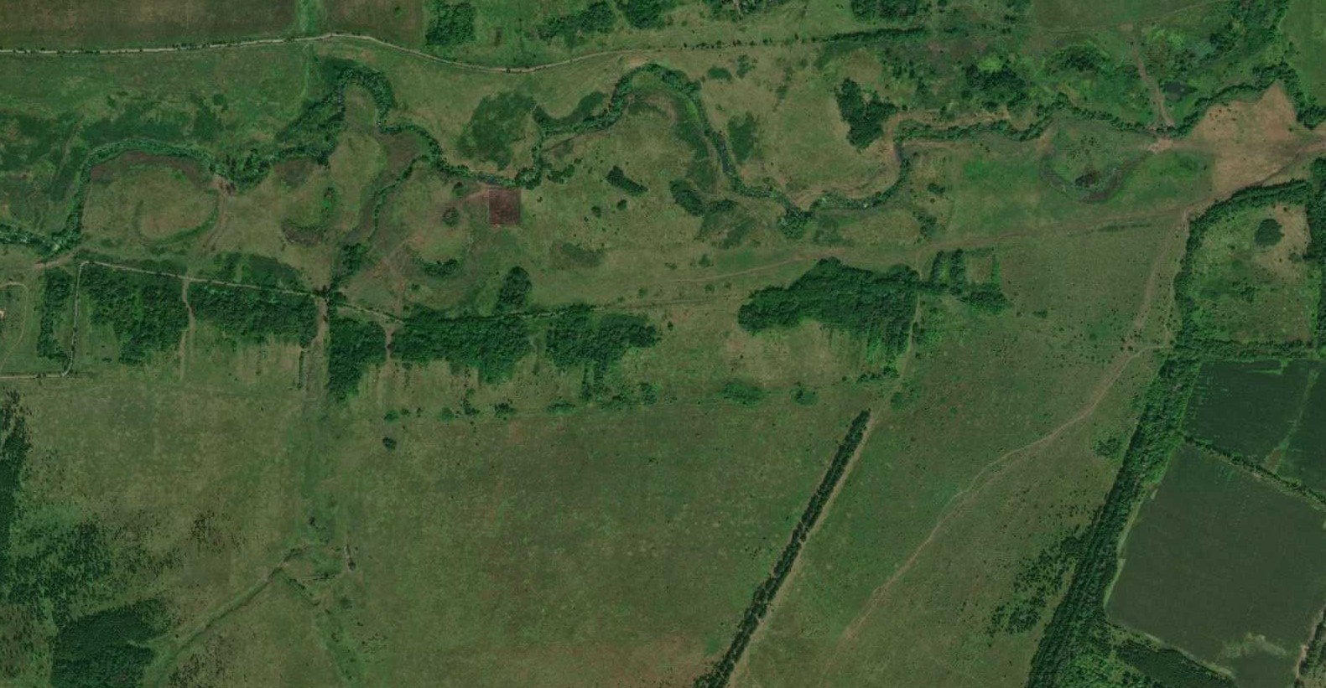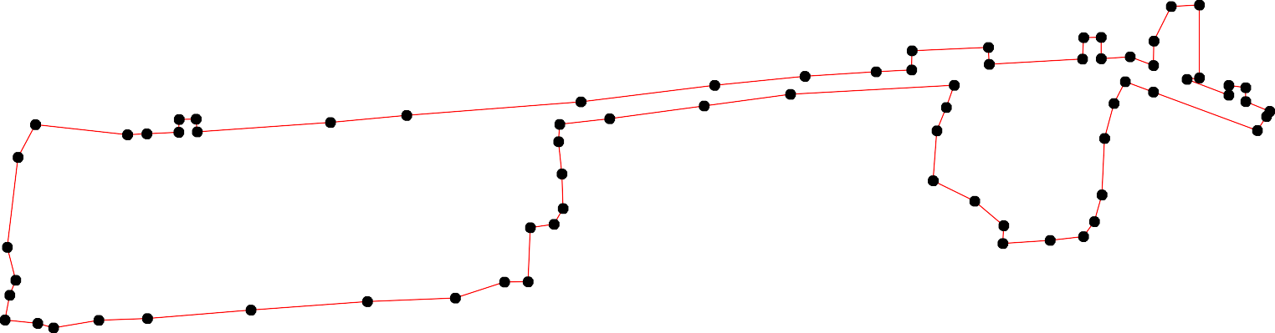

Используемые условные знаки и обозначения: Масштаб 1:7000

1 - характерная точка контура, сведения о которой позволяют однозначно определить её на местности
- вновь образованная часть контура, сведения о которой достаточны для определения её местоположения

ОПИСАНИЕ МЕСТОПОЛОЖЕНИЯ ГРАНИЦ

Граница населённого пункта д.Ключеревка

(наименование объекта местоположение границ, которого описано (далее - объект)

Раздел 1

Сведения об объекте
№ п/п | Характеристики объекта | Описание характеристик
1 | 2 | 3
1 | Местоположение объекта | Российская Федерация, Рязанская область, р-н Скопинский, с/п Шелемишевское, д Ключеревка
2 | Площадь объекта ± величина погрешности определения площади (P ± Дельта P) | 133455кв.м. ± 128кв.м.
3 | Иные характеристики объекта | -

Раздел 2

Сведения о местоположении границ объекта
1. Система координат МСК-62
2. Сведения о характерных точках границ объекта
Обозначе ние характер ных точек границ | Координаты, м |  | Метод определения координат характерной точки | Средняя квадратичес кая погрешност ь положения характерной точки (Мt), м | Описание обозначения точки на местности (при наличии)
Обозначе ние характер ных точек границ | X | Y | Метод определения координат характерной точки |  | Описание обозначения точки на местности (при наличии)
1 | 2 | 3 | 4 | 5 | 6
1 | 347321,45 | 1344776,59 | Картометрический метод | 2,50 | -
2 | 347331,88 | 1344920,02 | Картометрический метод | 2,50 | -
3 | 347332,41 | 1345002,43 | Картометрический метод | 2,50 | -
4 | 347332,93 | 1345051,46 | Картометрический метод | 2,50 | -
5 | 347287,66 | 1345079,86 | Картометрический метод | 2,50 | -
6 | 347266,16 | 1345090,26 | Картометрический метод | 2,50 | -
7 | 347248,83 | 1345097,88 | Картометрический метод | 2,50 | -
8 | 347215,54 | 1345086,1 | Картометрический метод | 2,50 | -
9 | 347187,89 | 1345084,02 | Картометрический метод | 2,50 | -
10 | 347124,79 | 1345086,1 | Картометрический метод | 2,50 | -
11 | 347075,03 | 1345081,32 | Картометрический метод | 2,50 | -
12 | 347025,79 | 1345069,54 | Картометрический метод | 2,50 | -
13 | 347007,76 | 1345052,91 | Картометрический метод | 2,50 | -
14 | 347000,81 | 1345005,29 | Картометрический метод | 2,50 | -
15 | 346970,56 | 1345016,51 | Картометрический метод | 2,50 | -
16 | 346903,74 | 1345025,88 | Картометрический метод | 2,50 | -
17 | 346851,13 | 1345018,6 | Картометрический метод | 2,50 | -
18 | 346854,52 | 1344964,35 | Картометрический метод | 2,50 | -
19 | 346873,29 | 1344917,15 | Картометрический метод | 2,50 | -
20 | 346874,59 | 1344850,39 | Картометрический метод | 2,50 | -
21 | 346867,03 | 1344789,89 | Картометрический метод | 2,50 | -
22 | 346939,8 | 1344784 | Картометрический метод | 2,50 | -
23 | 347054,44 | 1344770,13 | Картометрический метод | 2,50 | -
24 | 347171,57 | 1344768,05 | Картометрический метод | 2,50 | -
25 | 347225,63 | 1344765,97 | Картометрический метод | 2,50 | -
1 | 347321,45 | 1344776,59 | Картометрический метод | 2,50 | -
3. Сведения о характерных точках части (частей) границы объекта
Обозначе ние характер ных точек части границы | Координаты, м |  | Метод определения координат характерной точки | Средняя квадратичес кая погрешност ь положения характерной точки (Мt), м | Описание обозначения точки на местности (при наличии)
Обозначе ние характер ных точек части границы | X | Y | Метод определения координат характерной точки |  | Описание обозначения точки на местности (при наличии)
1 | 2 | 3 | 4 | 5 | 6
Часть № -
- | - | - | - | - | -

Раздел 4
План границ объекта

1 2 3 4
5
6
7
25 8
9
24

10

23

22

21 20
11

12
14 13
15

16
19
18 17

Используемые условные знаки и обозначения:
Масштаб 1:7000

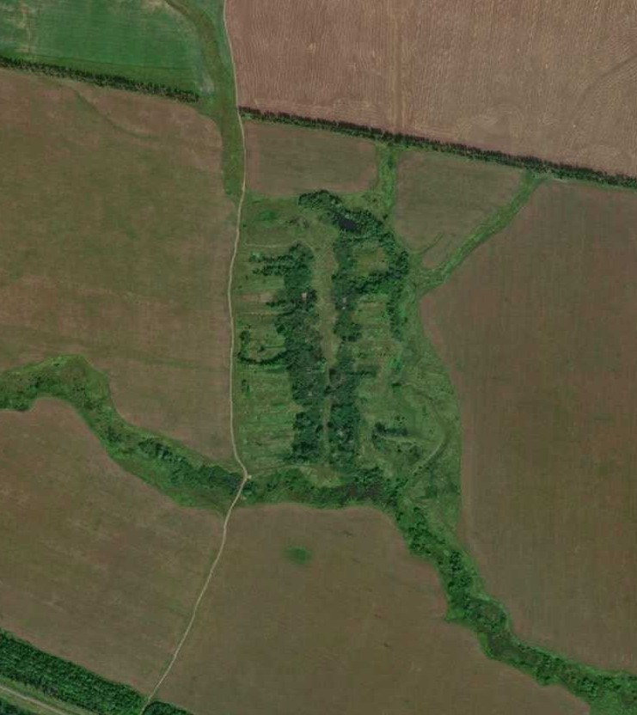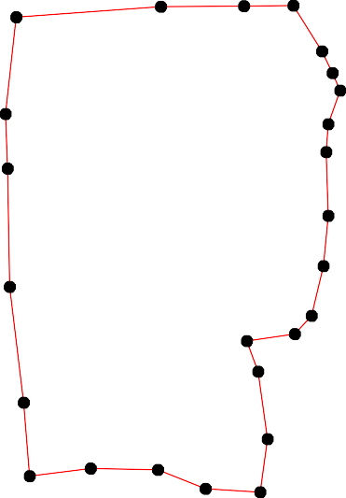
1 - характерная точка контура, сведения о которой позволяют однозначно определить её на местности
- вновь образованная часть контура, сведения о которой достаточны для определения её местоположения

ОПИСАНИЕ МЕСТОПОЛОЖЕНИЯ ГРАНИЦ

Граница населённого пункта д.Козловка

(наименование объекта местоположение границ, которого описано (далее - объект)

Раздел 1

Сведения об объекте
№ п/п | Характеристики объекта | Описание характеристик
1 | 2 | 3
1 | Местоположение объекта | Российская Федерация, Рязанская область, р-н Скопинский, с/п Шелемишевское, д Козловка
2 | Площадь объекта ± величина погрешности определения площади (P ± Дельта P) | 102430кв.м. ± 112кв.м.
3 | Иные характеристики объекта | -

Раздел 2

Сведения о местоположении границ объекта
1. Система координат МСК-62
2. Сведения о характерных точках границ объекта
Обозначе ние характер ных точек границ | Координаты, м |  | Метод определения координат характерной точки | Средняя квадратичес кая погрешност ь положения характерной точки (Мt), м | Описание обозначения точки на местности (при наличии)
Обозначе ние характер ных точек границ | X | Y | Метод определения координат характерной точки |  | Описание обозначения точки на местности (при наличии)
1 | 2 | 3 | 4 | 5 | 6
1 | 351670,21 | 1339431,05 | Картометрический метод | 2,50 | -
2 | 351678,58 | 1339453,17 | Картометрический метод | 2,50 | -
3 | 351691,18 | 1339497,38 | Картометрический метод | 2,50 | -
4 | 351693,57 | 1339565,54 | Картометрический метод | 2,50 | -
5 | 351766,56 | 1339554,18 | Картометрический метод | 2,50 | -
6 | 351770,75 | 1339609,79 | Картометрический метод | 2,50 | -
7 | 351744,42 | 1339620,55 | Картометрический метод | 2,50 | -
8 | 351696,56 | 1339623,54 | Картометрический метод | 2,50 | -
9 | 351701,07 | 1339721,82 | Картометрический метод | 2,50 | -
10 | 351777,19 | 1339720,56 | Картометрический метод | 2,50 | -
11 | 351778,76 | 1339796,06 | Картометрический метод | 2,50 | -
12 | 351702,95 | 1339791,03 | Картометрический метод | 2,50 | -
13 | 351706,41 | 1339855,83 | Картометрический метод | 2,50 | -
14 | 351767,75 | 1339853,94 | Картометрический метод | 2,50 | -
15 | 351786,23 | 1339922,72 | Картометрический метод | 2,50 | -
16 | 351785,03 | 1339966,97 | Картометрический метод | 2,50 | -
17 | 351779,05 | 1340056,06 | Картометрический метод | 2,50 | -
18 | 351746,68 | 1340067,22 | Картометрический метод | 2,50 | -
19 | 351724,66 | 1340073,52 | Картометрический метод | 2,50 | -
20 | 351749,12 | 1340326,56 | Картометрический метод | 2,50 | -
21 | 351729,94 | 1340355,31 | Картометрический метод | 2,50 | -
22 | 351639,6 | 1340366,67 | Картометрический метод | 2,50 | -
23 | 351630,03 | 1340346,94 | Картометрический метод | 2,50 | -
24 | 351660,54 | 1340334,98 | Картометрический метод | 2,50 | -
25 | 351659,94 | 1340324,21 | Картометрический метод | 2,50 | -
26 | 351667,91 | 1340322,42 | Картометрический метод | 2,50 | -
27 | 351667,88 | 1340322,22 | Картометрический метод | 2,50 | -
28 | 351659,89 | 1340323,32 | Картометрический метод | 2,50 | -
29 | 351659,34 | 1340313,46 | Картометрический метод | 2,50 | -
30 | 351723,36 | 1340296,12 | Картометрический метод | 2,50 | -
31 | 351717,37 | 1340202,84 | Картометрический метод | 2,50 | -
32 | 351606,1 | 1340242,3 | Картометрический метод | 2,50 | -
33 | 351594,73 | 1340244,7 | Картометрический метод | 2,50 | -
34 | 351586,95 | 1340221,38 | Картометрический метод | 2,50 | -
35 | 351640,8 | 1340188,49 | Картометрический метод | 2,50 | -
36 | 351691,65 | 1340162,78 | Картометрический метод | 2,50 | -
37 | 351692,84 | 1340152,62 | Картометрический метод | 2,50 | -
38 | 351713,19 | 1340147,23 | Картометрический метод | 2,50 | -
39 | 351707,64 | 1340089,11 | Картометрический метод | 2,50 | -

Сведения о местоположении границ объекта
40 | 351707,2 | 1340084,45 | Картометрический метод | 2,50 | -
41 | 351692,62 | 1340077,29 | Картометрический метод | 2,50 | -
42 | 351626,44 | 1340064,12 | Картометрический метод | 2,50 | -
43 | 351613,87 | 1340052,16 | Картометрический метод | 2,50 | -
44 | 351605,5 | 1340009,11 | Картометрический метод | 2,50 | -
45 | 351592,38 | 1339935,8 | Картометрический метод | 2,50 | -
46 | 351590,59 | 1339855,68 | Картометрический метод | 2,50 | -
47 | 351695,76 | 1339848,91 | Картометрический метод | 2,50 | -
48 | 351692,89 | 1339793,58 | Картометрический метод | 2,50 | -
49 | 351579,21 | 1339770,86 | Картометрический метод | 2,50 | -
50 | 351577,42 | 1339738,57 | Картометрический метод | 2,50 | -
51 | 351578,11 | 1339730,95 | Картометрический метод | 2,50 | -
52 | 351633,79 | 1339730 | Картометрический метод | 2,50 | -
53 | 351687,9 | 1339734,72 | Картометрический метод | 2,50 | -
54 | 351688,21 | 1339724,97 | Картометрический метод | 2,50 | -
55 | 351660,53 | 1339695,08 | Картометрический метод | 2,50 | -
56 | 351625,61 | 1339676,53 | Картометрический метод | 2,50 | -
57 | 351575,03 | 1339675,38 | Картометрический метод | 2,50 | -
58 | 351570,24 | 1339609,01 | Картометрический метод | 2,50 | -
59 | 351559,63 | 1339533,76 | Картометрический метод | 2,50 | -
60 | 351550,65 | 1339482,33 | Картометрический метод | 2,50 | -
61 | 351597,25 | 1339435,2 | Картометрический метод | 2,50 | -
62 | 351619,38 | 1339437,59 | Картометрический метод | 2,50 | -
63 | 351617,59 | 1339472,27 | Картометрический метод | 2,50 | -
64 | 351627,16 | 1339479,44 | Картометрический метод | 2,50 | -
65 | 351657,67 | 1339474,66 | Картометрический метод | 2,50 | -
66 | 351657,07 | 1339455,52 | Картометрический метод | 2,50 | -
67 | 351646,31 | 1339440,58 | Картометрический метод | 2,50 | -
68 | 351639,13 | 1339414,27 | Картометрический метод | 2,50 | -
69 | 351661,23 | 1339408,33 | Картометрический метод | 2,50 | -
1 | 351670,21 | 1339431,05 | Картометрический метод | 2,50 | -
3. Сведения о характерных точках части (частей) границы объекта
Обозначе ние характер ных точек части границы | Координаты, м |  | Метод определения координат характерной точки | Средняя квадратичес кая погрешност ь положения характерной точки (Мt), м | Описание обозначения точки на местности (при наличии)
Обозначе ние характер ных точек части границы | X | Y | Метод определения координат характерной точки |  | Описание обозначения точки на местности (при наличии)
1 | 2 | 3 | 4 | 5 | 6
Часть № -
- | - | - | - | - | -

Раздел 4
План границ объекта

5 6 10 11 14 15 16 17
18 20
7
21
19

3 4
69 1 2
6665
8 9
5534
55
12 13
48 47
344910
38
3376
31 30

22926254278

6862 666734
61
60 59 58
5652
57 5150 49 46
442
45 44
3
35
32
34 33
23 22

Используемые условные знаки и обозначения:
Масштаб 1:7000

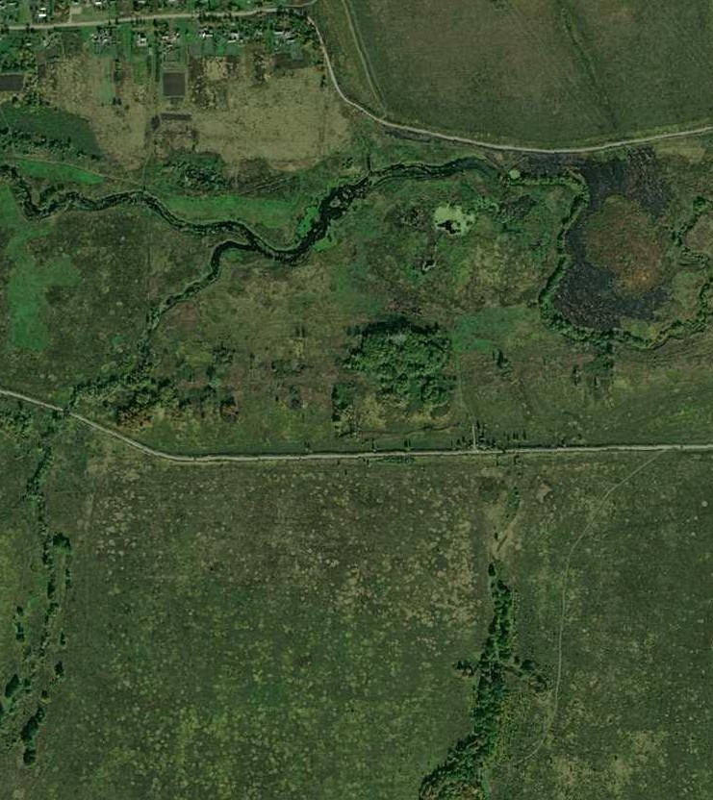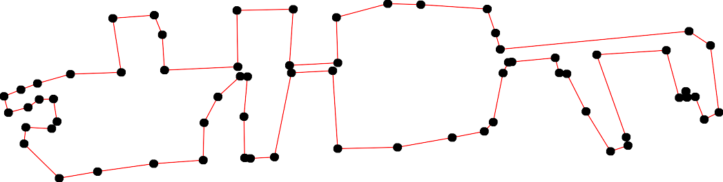
1 - характерная точка контура, сведения о которой позволяют однозначно определить её на местности
- вновь образованная часть контура, сведения о которой достаточны для определения её местоположения

ОПИСАНИЕ МЕСТОПОЛОЖЕНИЯ ГРАНИЦ

Граница населённого пункта д.Кондауровка

(наименование объекта местоположение границ, которого описано (далее - объект)

Раздел 1

Сведения об объекте
№ п/п | Характеристики объекта | Описание характеристик
1 | 2 | 3
1 | Местоположение объекта | Российская Федерация, Рязанская область, р-н Скопинский, с/п Шелемишевское, д Кондауровка
2 | Площадь объекта ± величина погрешности определения площади (P ± Дельта P) | 226016кв.м. ± 166кв.м.
3 | Иные характеристики объекта | -

Раздел 2

Сведения о местоположении границ объекта
1. Система координат МСК-62
2. Сведения о характерных точках границ объекта
Обозначе ние характер ных точек границ | Координаты, м |  | Метод определения координат характерной точки | Средняя квадратичес кая погрешност ь положения характерной точки (Мt), м | Описание обозначения точки на местности (при наличии)
Обозначе ние характер ных точек границ | X | Y | Метод определения координат характерной точки |  | Описание обозначения точки на местности (при наличии)
1 | 2 | 3 | 4 | 5 | 6
1 | 352575,82 | 1336667,69 | Картометрический метод | 2,50 | -
2 | 352586,07 | 1336675,07 | Картометрический метод | 2,50 | -
3 | 352598,12 | 1336689,52 | Картометрический метод | 2,50 | -
4 | 352607,5 | 1336711,61 | Картометрический метод | 2,50 | -
5 | 352615,18 | 1336749,09 | Картометрический метод | 2,50 | -
6 | 352623,4 | 1336816,24 | Картометрический метод | 2,50 | -
7 | 352631,09 | 1336919,65 | Картометрический метод | 2,50 | -
8 | 352638,28 | 1337095,55 | Картометрический метод | 2,50 | -
9 | 352640,09 | 1337165,54 | Картометрический метод | 2,50 | -
10 | 352647,32 | 1337265,8 | Картометрический метод | 2,50 | -
11 | 352655,43 | 1337372,06 | Картометрический метод | 2,50 | -
12 | 352658,59 | 1337456,06 | Картометрический метод | 2,50 | -
13 | 352658,58 | 1337587,69 | Картометрический метод | 2,50 | -
14 | 352663,55 | 1337674,85 | Картометрический метод | 2,50 | -
15 | 352671,57 | 1337744,8 | Картометрический метод | 2,50 | -
16 | 352674,88 | 1337802,31 | Картометрический метод | 2,50 | -
17 | 352670,33 | 1337836,52 | Картометрический метод | 2,50 | -
18 | 352656,32 | 1337886,01 | Картометрический метод | 2,50 | -
19 | 352643,22 | 1337912,66 | Картометрический метод | 2,50 | -
20 | 352623,34 | 1337933,43 | Картометрический метод | 2,50 | -
21 | 352601,65 | 1337948,78 | Картометрический метод | 2,50 | -
22 | 352577,7 | 1337977,69 | Картометрический метод | 2,50 | -
23 | 352550,73 | 1338024,44 | Картометрический метод | 2,50 | -
24 | 352522,71 | 1338084,05 | Картометрический метод | 2,50 | -
25 | 352510,06 | 1338120,18 | Картометрический метод | 2,50 | -
26 | 352493,8 | 1338142,31 | Картометрический метод | 2,50 | -
27 | 352456,74 | 1338174,37 | Картометрический метод | 2,50 | -
28 | 352431,07 | 1338193,98 | Картометрический метод | 2,50 | -
29 | 352426,56 | 1338200,16 | Картометрический метод | 2,50 | -
30 | 352419,43 | 1338206,26 | Картометрический метод | 2,50 | -
31 | 352413,39 | 1338203,8 | Картометрический метод | 2,50 | -
32 | 352408,8 | 1338180,4 | Картометрический метод | 2,50 | -
33 | 352321,9 | 1338134,02 | Картометрический метод | 2,50 | -
34 | 352364,86 | 1338052,5 | Картометрический метод | 2,50 | -
35 | 352425,88 | 1337940,7 | Картометрический метод | 2,50 | -
36 | 352476,65 | 1337821,1 | Картометрический метод | 2,50 | -
37 | 352515,73 | 1337771,5 | Картометрический метод | 2,50 | -
38 | 352528,88 | 1337759,95 | Картометрический метод | 2,50 | -
39 | 352521,07 | 1337734,84 | Картометрический метод | 2,50 | -

Сведения о местоположении границ объекта
40 | 352510,58 | 1337704,19 | Картометрический метод | 2,50 | -
41 | 352500,23 | 1337584,57 | Картометрический метод | 2,50 | -
42 | 352498,87 | 1337485,67 | Картометрический метод | 2,50 | -
43 | 352503,84 | 1337402,32 | Картометрический метод | 2,50 | -
44 | 352516,04 | 1337402,32 | Картометрический метод | 2,50 | -
45 | 352515,93 | 1337398,79 | Картометрический метод | 2,50 | -
46 | 352513,09 | 1337334,02 | Картометрический метод | 2,50 | -
47 | 352511,07 | 1337315,62 | Картометрический метод | 2,50 | -
48 | 352509,3 | 1337284,12 | Картометрический метод | 2,50 | -
49 | 352511,86 | 1337217,5 | Картометрический метод | 2,50 | -
50 | 352510,4 | 1337048,72 | Картометрический метод | 2,50 | -
51 | 352499,03 | 1336897,01 | Картометрический метод | 2,50 | -
52 | 352490,08 | 1336806,54 | Картометрический метод | 2,50 | -
53 | 352487,5 | 1336753,03 | Картометрический метод | 2,50 | -
54 | 352479,1 | 1336754,8 | Картометрический метод | 2,50 | -
55 | 352476,94 | 1336727,92 | Картометрический метод | 2,50 | -
56 | 352489,5 | 1336726,03 | Картометрический метод | 2,50 | -
57 | 352481,54 | 1336666,46 | Картометрический метод | 2,50 | -
1 | 352575,82 | 1336667,69 | Картометрический метод | 2,50 | -
3. Сведения о характерных точках части (частей) границы объекта
Обозначе ние характер ных точек части границы | Координаты, м |  | Метод определения координат характерной точки | Средняя квадратичес кая погрешност ь положения характерной точки (Мt), м | Описание обозначения точки на местности (при наличии)
Обозначе ние характер ных точек части границы | X | Y | Метод определения координат характерной точки |  | Описание обозначения точки на местности (при наличии)
1 | 2 | 3 | 4 | 5 | 6
Часть № -
- | - | - | - | - | -

82

Раздел 4
План границ объекта

4 5 6
2 3
1

7 8 9 10
11 12 13 14 15 16 17 18
19
20
21
22

38
45
43

23
24 25

50
56 534 52 51
57
55
49 48 4746 4 42 41
40 3937
36
26
27
2289
35 30
32 31
34

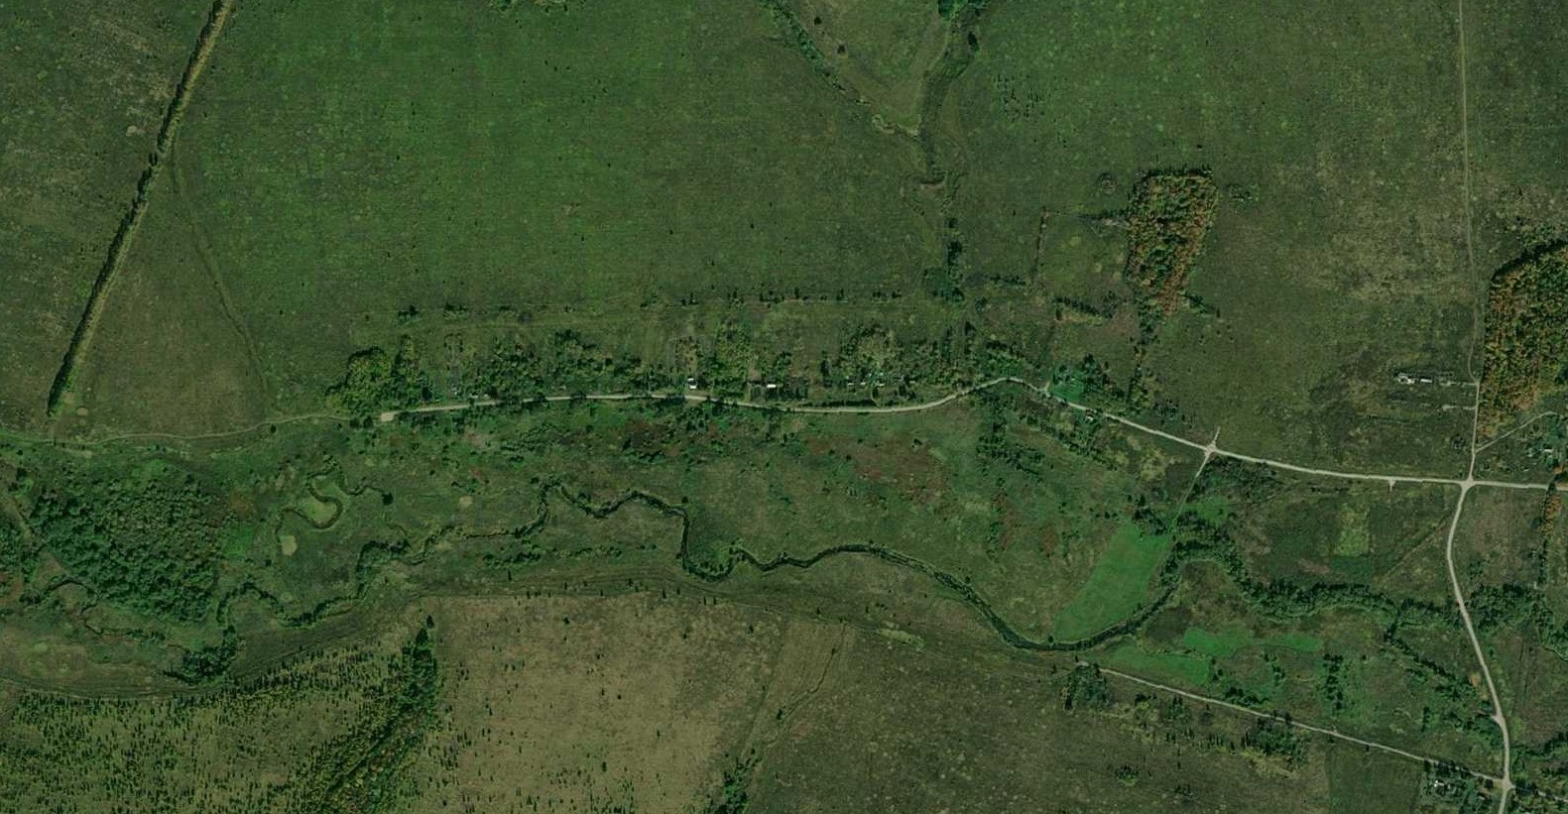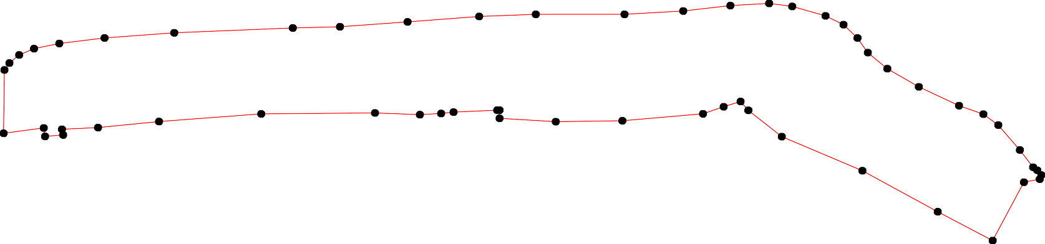
33

Используемые условные знаки и обозначения: Масштаб 1:7000

1 - характерная точка контура, сведения о которой позволяют однозначно определить её на местности
- вновь образованная часть контура, сведения о которой достаточны для определения её местоположения

ОПИСАНИЕ МЕСТОПОЛОЖЕНИЯ ГРАНИЦ

Граница населённого пункта д.Конюхово

(наименование объекта местоположение границ, которого описано (далее - объект)

Раздел 1

Сведения об объекте
№ п/п | Характеристики объекта | Описание характеристик
1 | 2 | 3
1 | Местоположение объекта | Российская Федерация, Рязанская область, р-н Скопинский, с/п Шелемишевское, д Конюхово
2 | Площадь объекта ± величина погрешности определения площади (P ± Дельта P) | 182787кв.м. ± 150кв.м.
3 | Иные характеристики объекта | -

Раздел 2

Сведения о местоположении границ объекта
1. Система координат МСК-62
2. Сведения о характерных точках границ объекта
Обозначе ние характер ных точек границ | Координаты, м |  | Метод определения координат характерной точки | Средняя квадратичес кая погрешност ь положения характерной точки (Мt), м | Описание обозначения точки на местности (при наличии)
Обозначе ние характер ных точек границ | X | Y | Метод определения координат характерной точки |  | Описание обозначения точки на местности (при наличии)
1 | 2 | 3 | 4 | 5 | 6
1 | 343904,3 | 1329492,13 | Картометрический метод | 2,50 | -
2 | 343905,76 | 1329510,96 | Картометрический метод | 2,50 | -
3 | 343946,54 | 1329528,28 | Картометрический метод | 2,50 | -
4 | 344074,49 | 1329581,95 | Картометрический метод | 2,50 | -
5 | 344062,78 | 1329634,88 | Картометрический метод | 2,50 | -
6 | 344047,31 | 1329714,17 | Картометрический метод | 2,50 | -
7 | 344051,59 | 1329756,82 | Картометрический метод | 2,50 | -
8 | 344053,72 | 1329848,63 | Картометрический метод | 2,50 | -
9 | 344051,59 | 1329894,43 | Картометрический метод | 2,50 | -
10 | 344048,53 | 1329919,78 | Картометрический метод | 2,50 | -
11 | 344041,77 | 1329936,06 | Картометрический метод | 2,50 | -
12 | 344033,77 | 1329960,39 | Картометрический метод | 2,50 | -
13 | 344032,25 | 1330087,11 | Картометрический метод | 2,50 | -
14 | 344017,39 | 1330115,71 | Картометрический метод | 2,50 | -
15 | 344049,96 | 1330145,13 | Картометрический метод | 2,50 | -
16 | 344025,53 | 1330179,63 | Картометрический метод | 2,50 | -
17 | 344000,6 | 1330213,84 | Картометрический метод | 2,50 | -
18 | 343981,24 | 1330217,96 | Картометрический метод | 2,50 | -
19 | 343963,99 | 1330214,88 | Картометрический метод | 2,50 | -
20 | 343932,57 | 1330187,04 | Картометрический метод | 2,50 | -
21 | 343908,05 | 1330160,23 | Картометрический метод | 2,50 | -
22 | 343859,3 | 1330110,75 | Картометрический метод | 2,50 | -
23 | 343848,74 | 1330097,49 | Картометрический метод | 2,50 | -
24 | 343848,48 | 1330097,44 | Картометрический метод | 2,50 | -
25 | 343803,21 | 1330098,31 | Картометрический метод | 2,50 | -
26 | 343800,07 | 1330085,47 | Картометрический метод | 2,50 | -
27 | 343792,74 | 1330055,49 | Картометрический метод | 2,50 | -
28 | 343783,66 | 1330035,17 | Картометрический метод | 2,50 | -
29 | 343788,28 | 1329996,37 | Картометрический метод | 2,50 | -
30 | 343751,32 | 1329959,41 | Картометрический метод | 2,50 | -
31 | 343731,92 | 1329931,38 | Картометрический метод | 2,50 | -
32 | 343722,61 | 1329894,59 | Картометрический метод | 2,50 | -
33 | 343721,14 | 1329845,76 | Картометрический метод | 2,50 | -
34 | 343726,37 | 1329769,68 | Картометрический метод | 2,50 | -
35 | 343729,14 | 1329712,7 | Картометрический метод | 2,50 | -
36 | 343721,13 | 1329652,34 | Картометрический метод | 2,50 | -
37 | 343730,06 | 1329609,22 | Картометрический метод | 2,50 | -
38 | 343750,08 | 1329561,48 | Картометрический метод | 2,50 | -
39 | 343774,72 | 1329532,84 | Картометрический метод | 2,50 | -

Сведения о местоположении границ объекта
40 | 343886,83 | 1329599,98 | Картометрический метод | 2,50 | -
41 | 343876,48 | 1329498,79 | Картометрический метод | 2,50 | -
42 | 343881,34 | 1329500,65 | Картометрический метод | 2,50 | -
43 | 343880,78 | 1329490,46 | Картометрический метод | 2,50 | -
1 | 343904,3 | 1329492,13 | Картометрический метод | 2,50 | -
3. Сведения о характерных точках части (частей) границы объекта
Обозначе ние характер ных точек части границы | Координаты, м |  | Метод определения координат характерной точки | Средняя квадратичес кая погрешност ь положения характерной точки (Мt), м | Описание обозначения точки на местности (при наличии)
Обозначе ние характер ных точек части границы | X | Y | Метод определения координат характерной точки |  | Описание обозначения точки на местности (при наличии)
1 | 2 | 3 | 4 | 5 | 6
Часть № -
- | - | - | - | - | -

Раздел 4
План границ объекта

4 5

3
1 2
444312 40

6 7 8 9

1011 12 13

15
14 16
17
18
19
20
21

39
38
37 36

35 34

33 32
23422
29 2827 26 25
30
31

Используемые условные знаки и обозначения:
Масштаб 1:7000

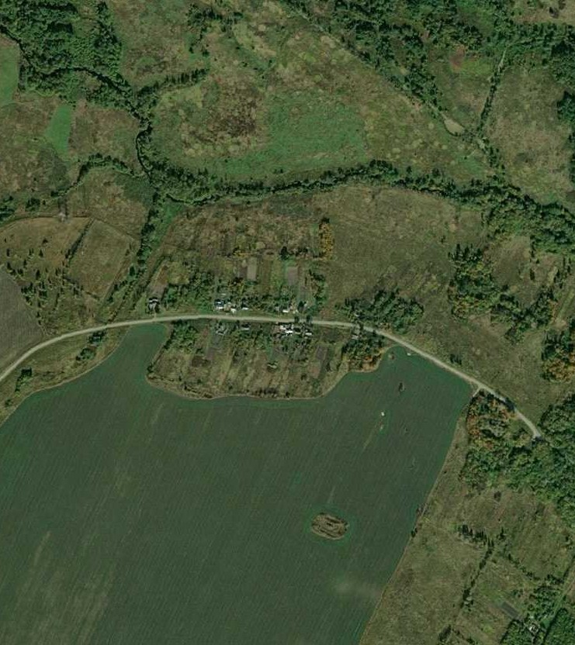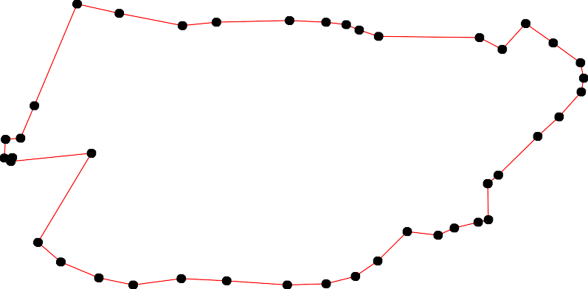
1 - характерная точка контура, сведения о которой позволяют однозначно определить её на местности
- вновь образованная часть контура, сведения о которой достаточны для определения её местоположения

ОПИСАНИЕ МЕСТОПОЛОЖЕНИЯ ГРАНИЦ

Граница населённого пункта с.Костемерево

(наименование объекта местоположение границ, которого описано (далее - объект)

Раздел 1

Сведения об объекте
№ п/п | Характеристики объекта | Описание характеристик
1 | 2 | 3
1 | Местоположение объекта | Российская Федерация, Рязанская область, р-н Скопинский, с/п Шелемишевское, с Костемерево
2 | Площадь объекта ± величина погрешности определения площади (P ± Дельта P) | 434534кв.м. ± 231кв.м.
3 | Иные характеристики объекта | -

Раздел 2

Сведения о местоположении границ объекта
1. Система координат МСК-62
2. Сведения о характерных точках границ объекта
Обозначе ние характер ных точек границ | Координаты, м |  | Метод определения координат характерной точки | Средняя квадратичес кая погрешност ь положения характерной точки (Мt), м | Описание обозначения точки на местности (при наличии)
Обозначе ние характер ных точек границ | X | Y | Метод определения координат характерной точки |  | Описание обозначения точки на местности (при наличии)
1 | 2 | 3 | 4 | 5 | 6
1 | 342851,9 | 1331534,45 | Картометрический метод | 2,50 | -
2 | 342866,34 | 1331548,95 | Картометрический метод | 2,50 | -
3 | 342868,53 | 1331569,31 | Картометрический метод | 2,50 | -
4 | 342859,07 | 1331598,39 | Картометрический метод | 2,50 | -
5 | 342837,25 | 1331661,63 | Картометрический метод | 2,50 | -
6 | 342827,79 | 1331671,08 | Картометрический метод | 2,50 | -
7 | 342830,7 | 1331694,35 | Картометрический метод | 2,50 | -
8 | 342849,61 | 1331703,8 | Картометрический метод | 2,50 | -
9 | 342830,7 | 1331763,41 | Картометрический метод | 2,50 | -
10 | 342802,33 | 1331793,21 | Картометрический метод | 2,50 | -
11 | 342771,78 | 1331813,57 | Картометрический метод | 2,50 | -
12 | 342780,87 | 1331825,4 | Картометрический метод | 2,50 | -
13 | 342785,36 | 1331832,57 | Картометрический метод | 2,50 | -
14 | 342793,03 | 1331832,64 | Картометрический метод | 2,50 | -
15 | 342913,4 | 1331833,74 | Картометрический метод | 2,50 | -
16 | 342925,28 | 1331848,18 | Картометрический метод | 2,50 | -
17 | 342914,37 | 1331872,17 | Картометрический метод | 2,50 | -
18 | 342894 | 1331900,52 | Картометрический метод | 2,50 | -
19 | 342891,82 | 1331943,41 | Картометрический метод | 2,50 | -
20 | 342895,06 | 1331994,57 | Картометрический метод | 2,50 | -
21 | 342899,82 | 1332053,91 | Картометрический метод | 2,50 | -
22 | 342893,27 | 1332098,26 | Картометрический метод | 2,50 | -
23 | 342883,13 | 1332137,81 | Картометрический метод | 2,50 | -
24 | 342887,45 | 1332173,14 | Картометрический метод | 2,50 | -
25 | 342880,18 | 1332210,94 | Картометрический метод | 2,50 | -
26 | 342873,63 | 1332250,19 | Картометрический метод | 2,50 | -
27 | 342868,9 | 1332282,58 | Картометрический метод | 2,50 | -
28 | 342850,71 | 1332319,66 | Картометрический метод | 2,50 | -
29 | 342835,44 | 1332353,83 | Картометрический метод | 2,50 | -
30 | 342828,89 | 1332373,46 | Картометрический метод | 2,50 | -
31 | 342821,62 | 1332396,72 | Картометрический метод | 2,50 | -
32 | 342809,98 | 1332413,44 | Картометрический метод | 2,50 | -
33 | 342796,16 | 1332432,34 | Картометрический метод | 2,50 | -
34 | 342787,43 | 1332445,43 | Картометрический метод | 2,50 | -
35 | 342778,7 | 1332467,96 | Картометрический метод | 2,50 | -
36 | 342767,06 | 1332481,05 | Картометрический метод | 2,50 | -
37 | 342755,42 | 1332491,23 | Картометрический метод | 2,50 | -
38 | 342753,24 | 1332499,22 | Картометрический метод | 2,50 | -
39 | 342756,23 | 1332511,06 | Картометрический метод | 2,50 | -

Сведения о местоположении границ объекта
40 | 342745,63 | 1332516,7 | Картометрический метод | 2,50 | -
41 | 342741,29 | 1332508,03 | Картометрический метод | 2,50 | -
42 | 342701,23 | 1332559,8 | Картометрический метод | 2,50 | -
43 | 342677,11 | 1332603,57 | Картометрический метод | 2,50 | -
44 | 342649,46 | 1332637,77 | Картометрический метод | 2,50 | -
45 | 342631,46 | 1332673,77 | Картометрический метод | 2,50 | -
46 | 342620,59 | 1332701,28 | Картометрический метод | 2,50 | -
47 | 342616,14 | 1332749,33 | Картометрический метод | 2,50 | -
48 | 342612,1 | 1332766,5 | Картометрический метод | 2,50 | -
49 | 342605,21 | 1332779,12 | Картометрический метод | 2,50 | -
50 | 342586,26 | 1332789,45 | Картометрический метод | 2,50 | -
51 | 342568,46 | 1332795,19 | Картометрический метод | 2,50 | -
52 | 342540,33 | 1332798,06 | Картометрический метод | 2,50 | -
53 | 342485,21 | 1332763,63 | Картометрический метод | 2,50 | -
54 | 342457,65 | 1332742,4 | Картометрический метод | 2,50 | -
55 | 342441 | 1332720,59 | Картометрический метод | 2,50 | -
56 | 342425,21 | 1332711,2 | Картометрический метод | 2,50 | -
57 | 342415,91 | 1332705,68 | Картометрический метод | 2,50 | -
58 | 342413 | 1332703,99 | Картометрический метод | 2,50 | -
59 | 342374,53 | 1332696,53 | Картометрический метод | 2,50 | -
60 | 342316,68 | 1332683,91 | Картометрический метод | 2,50 | -
61 | 342293,72 | 1332665,54 | Картометрический метод | 2,50 | -
62 | 342289,12 | 1332648,33 | Картометрический метод | 2,50 | -
63 | 342292,57 | 1332624,23 | Картометрический метод | 2,50 | -
64 | 342302,9 | 1332616,2 | Картометрический метод | 2,50 | -
65 | 342313,81 | 1332603,57 | Картометрический метод | 2,50 | -
66 | 342355,15 | 1332527,26 | Картометрический метод | 2,50 | -
67 | 342365,48 | 1332515,78 | Картометрический метод | 2,50 | -
68 | 342384,75 | 1332477,62 | Картометрический метод | 2,50 | -
69 | 342402,21 | 1332417,28 | Картометрический метод | 2,50 | -
70 | 342400,03 | 1332397,65 | Картометрический метод | 2,50 | -
71 | 342416,03 | 1332366,39 | Картометрический метод | 2,50 | -
72 | 342429,12 | 1332365,66 | Картометрический метод | 2,50 | -
73 | 342443,48 | 1332326,1 | Картометрический метод | 2,50 | -
74 | 342475,18 | 1332336,66 | Картометрический метод | 2,50 | -
75 | 342505,5 | 1332346,76 | Картометрический метод | 2,50 | -
76 | 342518,59 | 1332345,31 | Картометрический метод | 2,50 | -
77 | 342541,14 | 1332322,05 | Картометрический метод | 2,50 | -
78 | 342549,87 | 1332295,15 | Картометрический метод | 2,50 | -
79 | 342553,13 | 1332258,21 | Картометрический метод | 2,50 | -
80 | 342476,75 | 1332250,36 | Картометрический метод | 2,50 | -
81 | 342443,13 | 1332243,07 | Картометрический метод | 2,50 | -
82 | 342446,98 | 1332217,75 | Картометрический метод | 2,50 | -
83 | 342482,8 | 1332223,91 | Картометрический метод | 2,50 | -
84 | 342488,1 | 1332200,73 | Картометрический метод | 2,50 | -
85 | 342506,23 | 1332196,53 | Картометрический метод | 2,50 | -
86 | 342502,59 | 1332181,99 | Картометрический метод | 2,50 | -
87 | 342518,03 | 1332161,87 | Картометрический метод | 2,50 | -
88 | 342535,58 | 1332165,68 | Картометрический метод | 2,50 | -
89 | 342603,69 | 1331851,98 | Картометрический метод | 2,50 | -
90 | 342483,49 | 1331825,89 | Картометрический метод | 2,50 | -

Сведения о местоположении границ объекта
91 | 342467,32 | 1331813,96 | Картометрический метод | 2,50 | -
92 | 342493,82 | 1331690,33 | Картометрический метод | 2,50 | -
93 | 342432,8 | 1331652,16 | Картометрический метод | 2,50 | -
94 | 342362,63 | 1331837,72 | Картометрический метод | 2,50 | -
95 | 342360,1 | 1331848,48 | Картометрический метод | 2,50 | -
96 | 342355,86 | 1331859,1 | Картометрический метод | 2,50 | -
97 | 342353,8 | 1331864,06 | Картометрический метод | 2,50 | -
98 | 342355,93 | 1331864,72 | Картометрический метод | 2,50 | -
99 | 342337,07 | 1331927,18 | Картометрический метод | 2,50 | -
100 | 342313,74 | 1331923,76 | Картометрический метод | 2,50 | -
101 | 342263,35 | 1331915,06 | Картометрический метод | 2,50 | -
102 | 342231,44 | 1331902,67 | Картометрический метод | 2,50 | -
103 | 342172,42 | 1331889,14 | Картометрический метод | 2,50 | -
104 | 342206,38 | 1331791,55 | Картометрический метод | 2,50 | -
105 | 342231,74 | 1331803,44 | Картометрический метод | 2,50 | -
106 | 342314,96 | 1331817,8 | Картометрический метод | 2,50 | -
107 | 342332,06 | 1331827,12 | Картометрический метод | 2,50 | -
108 | 342349,43 | 1331829,08 | Картометрический метод | 2,50 | -
109 | 342386,44 | 1331734,59 | Картометрический метод | 2,50 | -
110 | 342414,38 | 1331665,27 | Картометрический метод | 2,50 | -
111 | 342402,48 | 1331663,8 | Картометрический метод | 2,50 | -
112 | 342386,01 | 1331655,09 | Картометрический метод | 2,50 | -
113 | 342365,49 | 1331652,3 | Картометрический метод | 2,50 | -
114 | 342332,55 | 1331644,53 | Картометрический метод | 2,50 | -
115 | 342348,62 | 1331627,5 | Картометрический метод | 2,50 | -
116 | 342388,87 | 1331617,31 | Картометрический метод | 2,50 | -
117 | 342441,13 | 1331634,19 | Картометрический метод | 2,50 | -
118 | 342509,15 | 1331678,4 | Картометрический метод | 2,50 | -
119 | 342544,42 | 1331680,82 | Картометрический метод | 2,50 | -
120 | 342564,12 | 1331619,68 | Картометрический метод | 2,50 | -
121 | 342605,6 | 1331563,54 | Картометрический метод | 2,50 | -
122 | 342620,15 | 1331538,83 | Картометрический метод | 2,50 | -
123 | 342641,24 | 1331521,38 | Картометрический метод | 2,50 | -
124 | 342721,25 | 1331546,1 | Картометрический метод | 2,50 | -
125 | 342767,05 | 1331558,64 | Картометрический метод | 2,50 | -
126 | 342797,29 | 1331536,94 | Картометрический метод | 2,50 | -
1 | 342851,9 | 1331534,45 | Картометрический метод | 2,50 | -
3. Сведения о характерных точках части (частей) границы объекта
Обозначе ние характер ных точек части границы | Координаты, м |  | Метод определения координат характерной точки | Средняя квадратичес кая погрешност ь положения характерной точки (Мt), м | Описание обозначения точки на местности (при наличии)
Обозначе ние характер ных точек части границы | X | Y | Метод определения координат характерной точки |  | Описание обозначения точки на местности (при наличии)
1 | 2 | 3 | 4 | 5 | 6
Часть № -
- | - | - | - | - | -

91

Раздел 4
План границ объекта

1

126

2 3 4

8
56 7
15 16 17
18 19 20 21 22 23 24 25
9
10
11243

26 27

28
2930 31
32
333435

125

124

123
122
121

120
11

89

119
118
92

8878

865

797877

765
36
3387
39
4410
42

43
44
4546 47
48
49
50
51
52

117

116

115

93
1101
112
113

109

91

108
90

994959786
99
84 83
82
80 74
81 73 72
71

7069

68
6766
53
54
55
55876
59

114
107
106

105
104
100

101
102

103

65 60
63 62 61
64

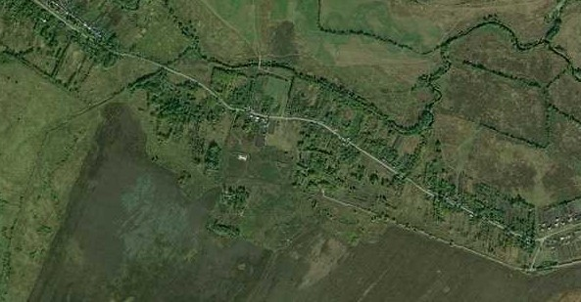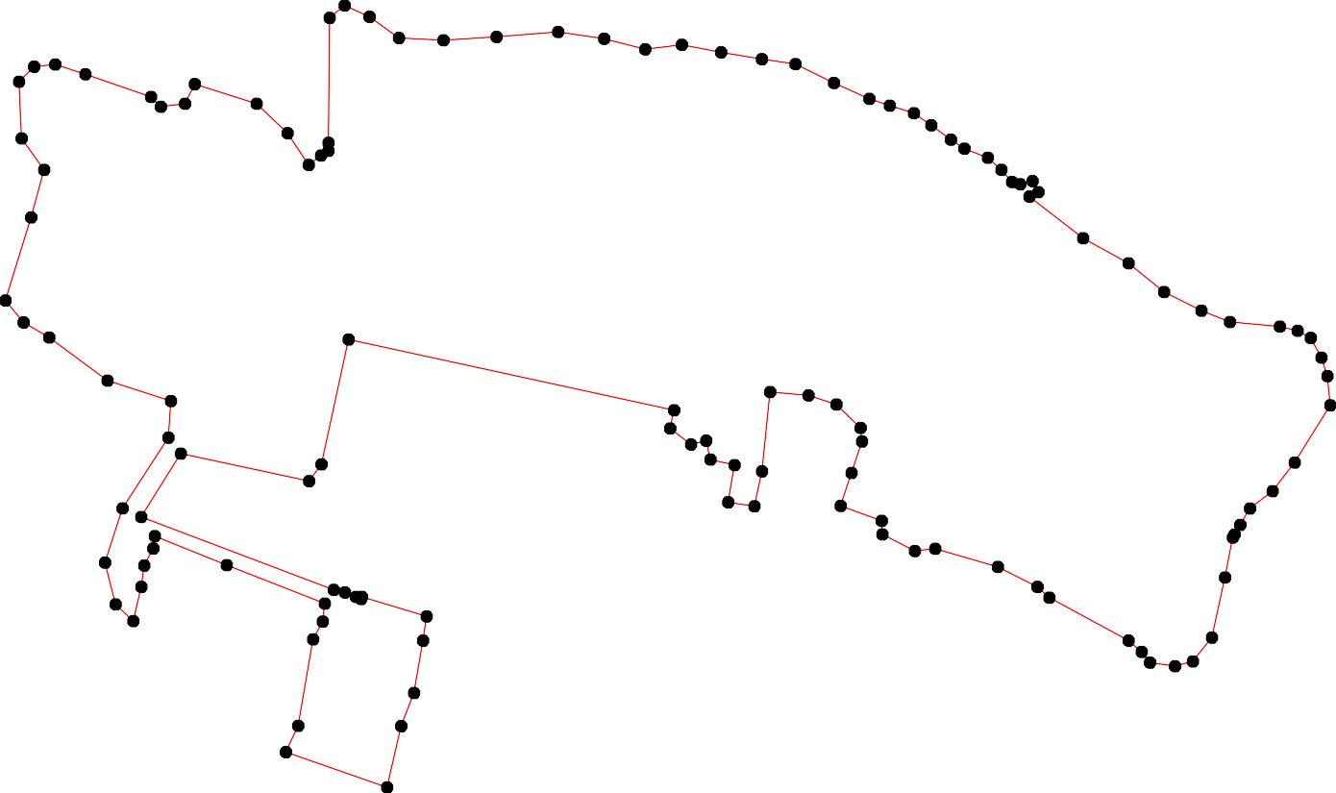

Используемые условные знаки и обозначения: Масштаб 1:7000

1 - характерная точка контура, сведения о которой позволяют однозначно определить её на местности
- вновь образованная часть контура, сведения о которой достаточны для определения её местоположения

ОПИСАНИЕ МЕСТОПОЛОЖЕНИЯ ГРАНИЦ

Граница населённого пункта д.Кузьминка 2

(наименование объекта местоположение границ, которого описано (далее - объект)

Раздел 1

Сведения об объекте
№ п/п | Характеристики объекта | Описание характеристик
1 | 2 | 3
1 | Местоположение объекта | Российская Федерация, Рязанская область, р-н Скопинский, с/п Шелемишевское, д Кузьминка 2
2 | Площадь объекта ± величина погрешности определения площади (P ± Дельта P) | 215927кв.м. ± 163кв.м.
3 | Иные характеристики объекта | -

Раздел 2

Сведения о местоположении границ объекта
1. Система координат МСК-62
2. Сведения о характерных точках границ объекта
Обозначе ние характер ных точек границ | Координаты, м |  | Метод определения координат характерной точки | Средняя квадратичес кая погрешност ь положения характерной точки (Мt), м | Описание обозначения точки на местности (при наличии)
Обозначе ние характер ных точек границ | X | Y | Метод определения координат характерной точки |  | Описание обозначения точки на местности (при наличии)
1 | 2 | 3 | 4 | 5 | 6
1 | 346876,59 | 1338436,27 | Картометрический метод | 2,50 | -
2 | 346883,91 | 1338607,06 | Картометрический метод | 2,50 | -
3 | 346881,91 | 1338643,45 | Картометрический метод | 2,50 | -
4 | 346872,89 | 1338673,83 | Картометрический метод | 2,50 | -
5 | 346852,03 | 1338736,96 | Картометрический метод | 2,50 | -
6 | 346851,98 | 1338737,15 | Картометрический метод | 2,50 | -
7 | 346833,51 | 1338810,73 | Картометрический метод | 2,50 | -
8 | 346833,46 | 1338810,92 | Картометрический метод | 2,50 | -
9 | 346791,54 | 1338930,97 | Картометрический метод | 2,50 | -
10 | 346776,9 | 1338956,83 | Картометрический метод | 2,50 | -
11 | 346764,4 | 1339031,3 | Картометрический метод | 2,50 | -
12 | 346750,1 | 1339064,9 | Картометрический метод | 2,50 | -
13 | 346534,4 | 1339084,8 | Картометрический метод | 2,50 | -
14 | 346529,8 | 1339059,8 | Картометрический метод | 2,50 | -
15 | 346497,11 | 1339062,17 | Картометрический метод | 2,50 | -
16 | 346413,09 | 1339068,24 | Картометрический метод | 2,50 | -
17 | 346414,51 | 1339017,1 | Картометрический метод | 2,50 | -
18 | 346412,59 | 1338933,05 | Картометрический метод | 2,50 | -
19 | 346413 | 1338910,5 | Картометрический метод | 2,50 | -
20 | 346416,15 | 1338722,33 | Картометрический метод | 2,50 | -
21 | 346413,51 | 1338688,44 | Картометрический метод | 2,50 | -
22 | 346425,07 | 1338687,19 | Картометрический метод | 2,50 | -
23 | 346425,19 | 1338663,83 | Картометрический метод | 2,50 | -
24 | 346426,19 | 1338617,42 | Картометрический метод | 2,50 | -
25 | 346431,5 | 1338568,43 | Картометрический метод | 2,50 | -
26 | 346441,26 | 1338508,92 | Картометрический метод | 2,50 | -
27 | 346426,86 | 1338506,44 | Картометрический метод | 2,50 | -
28 | 346431,15 | 1338478,58 | Картометрический метод | 2,50 | -
29 | 346436,38 | 1338439,13 | Картометрический метод | 2,50 | -
30 | 346443,67 | 1338383,16 | Картометрический метод | 2,50 | -
31 | 346462,91 | 1338385,43 | Картометрический метод | 2,50 | -
32 | 346527,79 | 1338393,1 | Картометрический метод | 2,50 | -
33 | 346539,38 | 1338369,58 | Картометрический метод | 2,50 | -
34 | 346542,78 | 1338345,73 | Картометрический метод | 2,50 | -
35 | 346562,89 | 1338356,7 | Картометрический метод | 2,50 | -
36 | 346571,92 | 1338361,63 | Картометрический метод | 2,50 | -
37 | 346597,09 | 1338407,67 | Картометрический метод | 2,50 | -
38 | 346584,84 | 1338450,72 | Картометрический метод | 2,50 | -
39 | 346586,16 | 1338475,9 | Картометрический метод | 2,50 | -

Сведения о местоположении границ объекта
40 | 346581,95 | 1338568,07 | Картометрический метод | 2,50 | -
41 | 346576,94 | 1338672,23 | Картометрический метод | 2,50 | -
42 | 346580,62 | 1338729,14 | Картометрический метод | 2,50 | -
43 | 346579,61 | 1338761,52 | Картометрический метод | 2,50 | -
44 | 346598,83 | 1338796,16 | Картометрический метод | 2,50 | -
45 | 346594,2 | 1338899,17 | Картометрический метод | 2,50 | -
46 | 346590,55 | 1338935,93 | Картометрический метод | 2,50 | -
47 | 346573,33 | 1338961,43 | Картометрический метод | 2,50 | -
48 | 346571,6 | 1338981,71 | Картометрический метод | 2,50 | -
49 | 346575,61 | 1339001,41 | Картометрический метод | 2,50 | -
50 | 346641,62 | 1338998,67 | Картометрический метод | 2,50 | -
51 | 346645,29 | 1338968,71 | Картометрический метод | 2,50 | -
52 | 346650,3 | 1338947,01 | Картометрический метод | 2,50 | -
53 | 346644,96 | 1338898,6 | Картометрический метод | 2,50 | -
54 | 346645,96 | 1338875,9 | Картометрический метод | 2,50 | -
55 | 346652,97 | 1338848,86 | Картометрический метод | 2,50 | -
56 | 346672,95 | 1338753,16 | Картометрический метод | 2,50 | -
57 | 346685,31 | 1338753,83 | Картометрический метод | 2,50 | -
58 | 346697,64 | 1338712,83 | Картометрический метод | 2,50 | -
59 | 346706,33 | 1338691,8 | Картометрический метод | 2,50 | -
60 | 346732,38 | 1338614,68 | Картометрический метод | 2,50 | -
61 | 346726,15 | 1338515,08 | Картометрический метод | 2,50 | -
62 | 346735,36 | 1338478,26 | Картометрический метод | 2,50 | -
63 | 346745,42 | 1338450,94 | Картометрический метод | 2,50 | -
64 | 346756,93 | 1338394,85 | Картометрический метод | 2,50 | -
65 | 346766,42 | 1338387,66 | Картометрический метод | 2,50 | -
66 | 346784,54 | 1338390,25 | Картометрический метод | 2,50 | -
67 | 346809,28 | 1338405,49 | Картометрический метод | 2,50 | -
1 | 346876,59 | 1338436,27 | Картометрический метод | 2,50 | -
68 | 346751,18 | 1339017 | Картометрический метод | 2,50 | -
69 | 346751,3 | 1339017,16 | Картометрический метод | 2,50 | -
70 | 346751,08 | 1339017,33 | Картометрический метод | 2,50 | -
71 | 346747,79 | 1339020,15 | Картометрический метод | 2,50 | -
72 | 346747,59 | 1339020,3 | Картометрический метод | 2,50 | -
73 | 346747,47 | 1339020,15 | Картометрический метод | 2,50 | -
74 | 346747,66 | 1339019,99 | Картометрический метод | 2,50 | -
75 | 346750,96 | 1339017,18 | Картометрический метод | 2,50 | -
68 | 346751,18 | 1339017 | Картометрический метод | 2,50 | -
76 | 346539,73 | 1338393,3 | Картометрический метод | 2,50 | -
77 | 346539,83 | 1338393,47 | Картометрический метод | 2,50 | -
78 | 346539,61 | 1338393,6 | Картометрический метод | 2,50 | -
79 | 346539,51 | 1338393,42 | Картометрический метод | 2,50 | -
76 | 346539,73 | 1338393,3 | Картометрический метод | 2,50 | -
80 | 346564,47 | 1338438,69 | Картометрический метод | 2,50 | -
81 | 346564,64 | 1338438,91 | Картометрический метод | 2,50 | -
82 | 346565,96 | 1338440,6 | Картометрический метод | 2,50 | -
83 | 346566,11 | 1338440,8 | Картометрический метод | 2,50 | -
84 | 346565,95 | 1338440,92 | Картометрический метод | 2,50 | -

Сведения о местоположении границ объекта
85 | 346565,8 | 1338440,72 | Картометрический метод | 2,50 | -
86 | 346564,49 | 1338439,04 | Картометрический метод | 2,50 | -
87 | 346564,31 | 1338438,82 | Картометрический метод | 2,50 | -
80 | 346564,47 | 1338438,69 | Картометрический метод | 2,50 | -
88 | 346570,92 | 1338444,88 | Картометрический метод | 2,50 | -
89 | 346572,35 | 1338448,62 | Картометрический метод | 2,50 | -
90 | 346567,5 | 1338450,47 | Картометрический метод | 2,50 | -
91 | 346566,07 | 1338446,73 | Картометрический метод | 2,50 | -
88 | 346570,92 | 1338444,88 | Картометрический метод | 2,50 | -
3. Сведения о характерных точках части (частей) границы объекта
Обозначе ние характер ных точек части границы | Координаты, м |  | Метод определения координат характерной точки | Средняя квадратичес кая погрешност ь положения характерной точки (Мt), м | Описание обозначения точки на местности (при наличии)
Обозначе ние характер ных точек части границы | X | Y | Метод определения координат характерной точки |  | Описание обозначения точки на местности (при наличии)
1 | 2 | 3 | 4 | 5 | 6
Часть № -
- | - | - | - | - | -

Раздел 4
План границ объекта

1 2 3 4
65
78
67
66
65
64
63 62

910

11
69714 12
68 72
70573

61 60
5958 57
56

55 5453

525150

3356
37 38 39 40 41 42 43 44 45 46
8862583 89
8091 8940

474489

77
76 78
34
33 79
2

31
30
8781

29 28 26 25 22
23
27
20
24
21

1918

14 13
15

17 16

Используемые условные знаки и обозначения:

Масштаб 1:7000

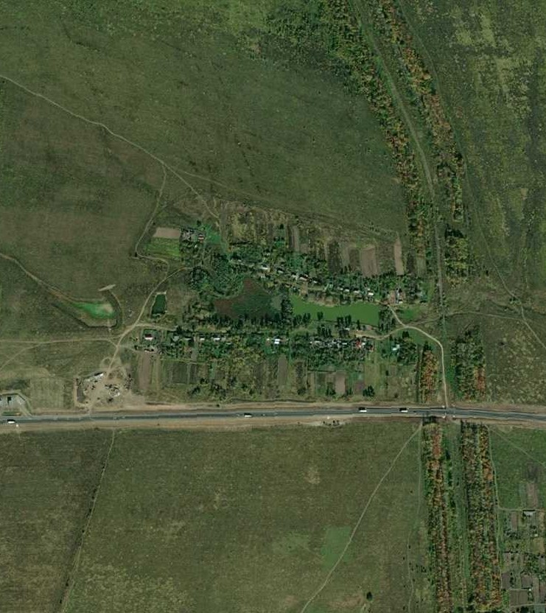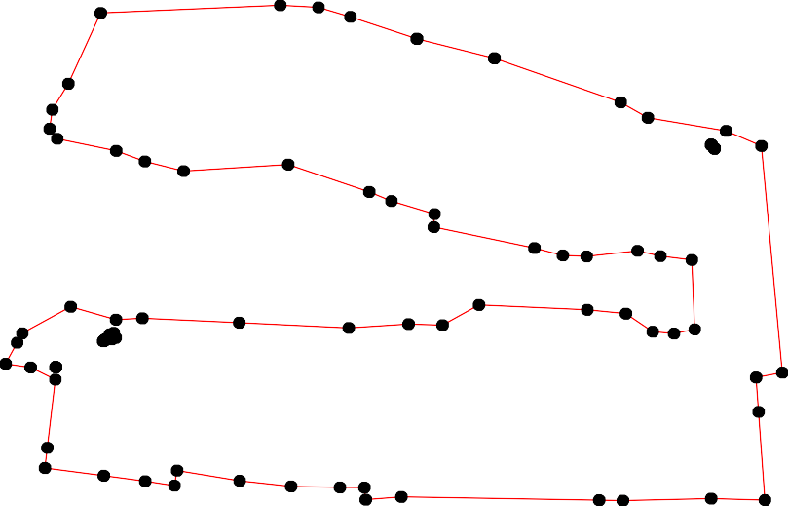
1 - характерная точка контура, сведения о которой позволяют однозначно определить её на местности
- вновь образованная часть контура, сведения о которой достаточны для определения её местоположения

ОПИСАНИЕ МЕСТОПОЛОЖЕНИЯ ГРАНИЦ

Граница населённого пункта д.Ленинка

(наименование объекта местоположение границ, которого описано (далее - объект)

Раздел 1

Сведения об объекте
№ п/п | Характеристики объекта | Описание характеристик
1 | 2 | 3
1 | Местоположение объекта | Российская Федерация, Рязанская область, р-н Скопинский, с/п Шелемишевское, д Ленинка
2 | Площадь объекта ± величина погрешности определения площади (P ± Дельта P) | 94909кв.м. ± 108кв.м.
3 | Иные характеристики объекта | -

Раздел 2

Сведения о местоположении границ объекта
1. Система координат МСК-62
2. Сведения о характерных точках границ объекта
Обозначе ние характер ных точек границ | Координаты, м |  | Метод определения координат характерной точки | Средняя квадратичес кая погрешност ь положения характерной точки (Мt), м | Описание обозначения точки на местности (при наличии)
Обозначе ние характер ных точек границ | X | Y | Метод определения координат характерной точки |  | Описание обозначения точки на местности (при наличии)
1 | 2 | 3 | 4 | 5 | 6
1 | 351911,25 | 1337927,27 | Картометрический метод | 2,50 | -
2 | 352029,67 | 1337958,2 | Картометрический метод | 2,50 | -
3 | 352036,96 | 1337965,49 | Картометрический метод | 2,50 | -
4 | 351987,52 | 1338136,91 | Картометрический метод | 2,50 | -
5 | 351924,65 | 1338365,3 | Картометрический метод | 2,50 | -
6 | 351869,09 | 1338573,95 | Картометрический метод | 2,50 | -
7 | 351832,91 | 1338697,89 | Картометрический метод | 2,50 | -
8 | 351813,96 | 1338701,2 | Картометрический метод | 2,50 | -
9 | 351808,47 | 1338718,05 | Картометрический метод | 2,50 | -
10 | 351824,73 | 1338727,78 | Картометрический метод | 2,50 | -
11 | 351715,42 | 1339123,19 | Картометрический метод | 2,50 | -
12 | 351675,14 | 1339120,63 | Картометрический метод | 2,50 | -
13 | 351665,97 | 1339120,14 | Картометрический метод | 2,50 | -
14 | 351658,4 | 1339119,73 | Картометрический метод | 2,50 | -
15 | 351643,93 | 1339108,88 | Картометрический метод | 2,50 | -
16 | 351632,17 | 1339105,26 | Картометрический метод | 2,50 | -
17 | 351624,48 | 1339091,25 | Картометрический метод | 2,50 | -
18 | 351623,12 | 1339077,23 | Картометрический метод | 2,50 | -
19 | 351629,91 | 1339054,18 | Картометрический метод | 2,50 | -
20 | 351638,05 | 1339033,38 | Картометрический метод | 2,50 | -
21 | 351649,36 | 1339003,09 | Картометрический метод | 2,50 | -
22 | 351655,24 | 1338968,73 | Картометрический метод | 2,50 | -
23 | 351656,14 | 1338923,07 | Картометрический метод | 2,50 | -
24 | 351674,24 | 1338872,64 | Картометрический метод | 2,50 | -
25 | 351689,62 | 1338825,62 | Картометрический метод | 2,50 | -
26 | 351714,95 | 1338737,92 | Картометрический метод | 2,50 | -
27 | 351718,57 | 1338714,41 | Картометрический метод | 2,50 | -
28 | 351734,85 | 1338710,79 | Картометрический метод | 2,50 | -
29 | 351762,9 | 1338717,12 | Картометрический метод | 2,50 | -
30 | 351795,01 | 1338725,71 | Картометрический метод | 2,50 | -
31 | 351798,8 | 1338715,92 | Картометрический метод | 2,50 | -
32 | 351805,18 | 1338699,45 | Картометрический метод | 2,50 | -
33 | 351808,48 | 1338690,91 | Картометрический метод | 2,50 | -
34 | 351718,46 | 1338655,65 | Картометрический метод | 2,50 | -
35 | 351701,43 | 1338643,17 | Картометрический метод | 2,50 | -
36 | 351715,17 | 1338607,74 | Картометрический метод | 2,50 | -
37 | 351742,18 | 1338615,95 | Картометрический метод | 2,50 | -
38 | 351753,29 | 1338571,56 | Картометрический метод | 2,50 | -
39 | 351763,18 | 1338551,81 | Картометрический метод | 2,50 | -

Сведения о местоположении границ объекта
40 | 351781,73 | 1338557,69 | Картометрический метод | 2,50 | -
41 | 351802,72 | 1338555,7 | Картометрический метод | 2,50 | -
42 | 351821,53 | 1338553,17 | Картометрический метод | 2,50 | -
43 | 351843,25 | 1338559,05 | Картометрический метод | 2,50 | -
44 | 351851,16 | 1338563,61 | Картометрический метод | 2,50 | -
45 | 351905,14 | 1338360,92 | Картометрический метод | 2,50 | -
46 | 351846,24 | 1338347,7 | Картометрический метод | 2,50 | -
47 | 351858,12 | 1338298,04 | Картометрический метод | 2,50 | -
48 | 351841,2 | 1338295,16 | Картометрический метод | 2,50 | -
49 | 351833,28 | 1338281,84 | Картометрический метод | 2,50 | -
50 | 351847,32 | 1338248,73 | Картометрический метод | 2,50 | -
51 | 351880,77 | 1338255,96 | Картометрический метод | 2,50 | -
52 | 351904,47 | 1338211,83 | Картометрический метод | 2,50 | -
53 | 351917,8 | 1338175,1 | Картометрический метод | 2,50 | -
54 | 351929,69 | 1338142,35 | Картометрический метод | 2,50 | -
55 | 351935,45 | 1338114,64 | Картометрический метод | 2,50 | -
56 | 351925,73 | 1338095,56 | Картометрический метод | 2,50 | -
57 | 351934,37 | 1338062,81 | Картометрический метод | 2,50 | -
58 | 351949,78 | 1338011,12 | Картометрический метод | 2,50 | -
59 | 351953,02 | 1337983,41 | Картометрический метод | 2,50 | -
60 | 351907,65 | 1337965,42 | Картометрический метод | 2,50 | -
61 | 351904,05 | 1337956,42 | Картометрический метод | 2,50 | -
1 | 351911,25 | 1337927,27 | Картометрический метод | 2,50 | -
3. Сведения о характерных точках части (частей) границы объекта
Обозначе ние характер ных точек части границы | Координаты, м |  | Метод определения координат характерной точки | Средняя квадратичес кая погрешност ь положения характерной точки (Мt), м | Описание обозначения точки на местности (при наличии)
Обозначе ние характер ных точек части границы | X | Y | Метод определения координат характерной точки |  | Описание обозначения точки на местности (при наличии)
1 | 2 | 3 | 4 | 5 | 6
Часть № -
- | - | - | - | - | -

Раздел 4
План границ объекта

2 3
4

5958
1 6160
57 5655 54 53
52
51
50
5
45

47
49 48 46

6
43
44
42
41
40
39
38 37

7 10
89
33
32
3301
29
28 11

36 34 27 26
35

25
24
23 22

12
14
3
21 20 15

191817 16

Используемые условные знаки и обозначения:
Масштаб 1:7000

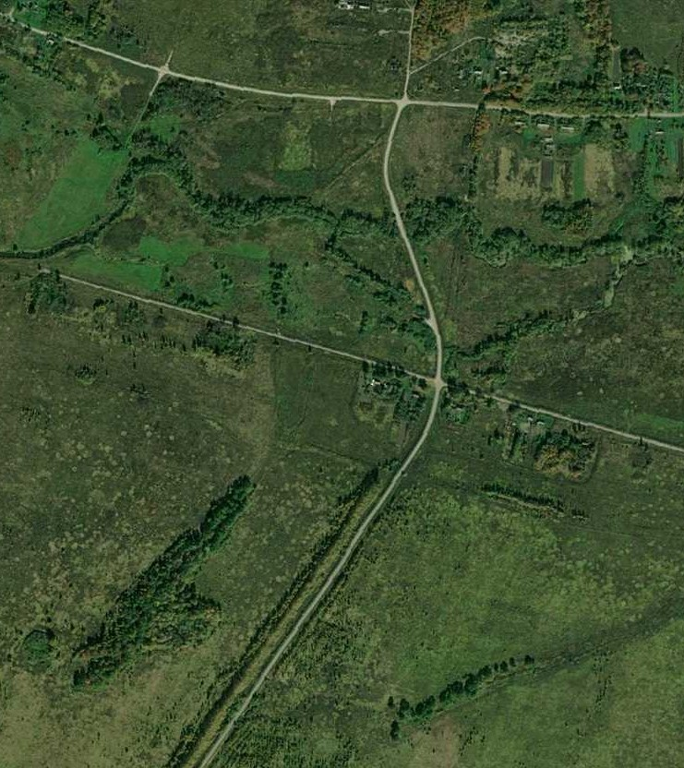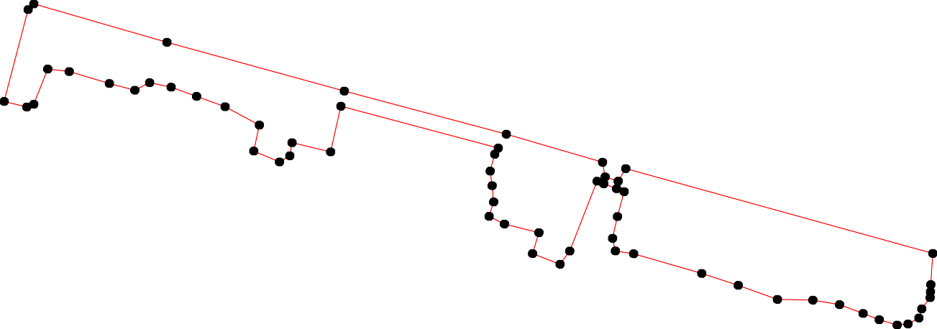
1 - характерная точка контура, сведения о которой позволяют однозначно определить её на местности
- вновь образованная часть контура, сведения о которой достаточны для определения её местоположения

ОПИСАНИЕ МЕСТОПОЛОЖЕНИЯ ГРАНИЦ

Граница населённого пункта д.Московка

(наименование объекта местоположение границ, которого описано (далее - объект)

Раздел 1

Сведения об объекте
№ п/п | Характеристики объекта | Описание характеристик
1 | 2 | 3
1 | Местоположение объекта | Российская Федерация, Рязанская область, р-н Скопинский, с/п Шелемишевское, д Московка
2 | Площадь объекта ± величина погрешности определения площади (P ± Дельта P) | 154483кв.м. ± 138кв.м.
3 | Иные характеристики объекта | -

Раздел 2

Сведения о местоположении границ объекта
1. Система координат МСК-62
2. Сведения о характерных точках границ объекта
Обозначе ние характер ных точек границ | Координаты, м |  | Метод определения координат характерной точки | Средняя квадратичес кая погрешност ь положения характерной точки (Мt), м | Описание обозначения точки на местности (при наличии)
Обозначе ние характер ных точек границ | X | Y | Метод определения координат характерной точки |  | Описание обозначения точки на местности (при наличии)
1 | 2 | 3 | 4 | 5 | 6
1 | 342478,32 | 1332814,72 | Картометрический метод | 2,50 | -
2 | 342459,59 | 1332874,16 | Картометрический метод | 2,50 | -
3 | 342449,93 | 1332897,67 | Картометрический метод | 2,50 | -
4 | 342441,98 | 1332943,45 | Картометрический метод | 2,50 | -
5 | 342420,38 | 1332952,7 | Картометрический метод | 2,50 | -
6 | 342402,92 | 1332980,81 | Картометрический метод | 2,50 | -
7 | 342384,24 | 1333007,64 | Картометрический метод | 2,50 | -
8 | 342359,11 | 1333037,53 | Картометрический метод | 2,50 | -
9 | 342339,07 | 1333059,61 | Картометрический метод | 2,50 | -
10 | 342332,87 | 1333086,44 | Картометрический метод | 2,50 | -
11 | 342340,43 | 1333100,72 | Картометрический метод | 2,50 | -
12 | 342336,65 | 1333111,21 | Картометрический метод | 2,50 | -
13 | 342324,04 | 1333117,93 | Картометрический метод | 2,50 | -
14 | 342315,2 | 1333156,23 | Картометрический метод | 2,50 | -
15 | 342307,28 | 1333181,25 | Картометрический метод | 2,50 | -
16 | 342301,84 | 1333192,58 | Картометрический метод | 2,50 | -
17 | 342290,91 | 1333206,01 | Картометрический метод | 2,50 | -
18 | 342284,61 | 1333228,69 | Картометрический метод | 2,50 | -
19 | 342290,07 | 1333240,02 | Картометрический метод | 2,50 | -
20 | 342287,13 | 1333250,1 | Картометрический метод | 2,50 | -
21 | 342277,05 | 1333261,43 | Картометрический метод | 2,50 | -
22 | 342272,42 | 1333285,37 | Картометрический метод | 2,50 | -
23 | 342266,12 | 1333318,12 | Картометрический метод | 2,50 | -
24 | 342212,07 | 1333320,49 | Картометрический метод | 2,50 | -
25 | 342140,6 | 1333318,06 | Картометрический метод | 2,50 | -
26 | 342135,93 | 1333319,14 | Картометрический метод | 2,50 | -
27 | 342124,57 | 1333323,12 | Картометрический метод | 2,50 | -
28 | 342124,28 | 1333323,11 | Картометрический метод | 2,50 | -
29 | 342106,99 | 1333323,09 | Картометрический метод | 2,50 | -
30 | 342015,97 | 1333305,03 | Картометрический метод | 2,50 | -
31 | 341993,68 | 1333300,1 | Картометрический метод | 2,50 | -
32 | 341988,77 | 1333288,25 | Картометрический метод | 2,50 | -
33 | 341996,33 | 1333254,24 | Картометрический метод | 2,50 | -
34 | 342003,48 | 1333232,83 | Картометрический метод | 2,50 | -
35 | 342018,18 | 1333185,8 | Картометрический метод | 2,50 | -
36 | 342037,97 | 1333140,15 | Картометрический метод | 2,50 | -
37 | 342056,68 | 1333093,43 | Картометрический метод | 2,50 | -
38 | 342078,04 | 1333040,06 | Картометрический метод | 2,50 | -
39 | 342160,03 | 1332846,82 | Картометрический метод | 2,50 | -

Сведения о местоположении границ объекта
40 | 342174,98 | 1332797,92 | Картометрический метод | 2,50 | -
41 | 342232,62 | 1332792,86 | Картометрический метод | 2,50 | -
42 | 342250,5 | 1332746,16 | Картометрический метод | 2,50 | -
43 | 342350,49 | 1332769,91 | Картометрический метод | 2,50 | -
44 | 342338,93 | 1332804,49 | Картометрический метод | 2,50 | -
45 | 342350,79 | 1332805,17 | Картометрический метод | 2,50 | -
46 | 342363,3 | 1332805,88 | Картометрический метод | 2,50 | -
47 | 342397,71 | 1332807,85 | Картометрический метод | 2,50 | -
1 | 342478,32 | 1332814,72 | Картометрический метод | 2,50 | -
3. Сведения о характерных точках части (частей) границы объекта
Обозначе ние характер ных точек части границы | Координаты, м |  | Метод определения координат характерной точки | Средняя квадратичес кая погрешност ь положения характерной точки (Мt), м | Описание обозначения точки на местности (при наличии)
Обозначе ние характер ных точек части границы | X | Y | Метод определения координат характерной точки |  | Описание обозначения точки на местности (при наличии)
1 | 2 | 3 | 4 | 5 | 6
Часть № -
- | - | - | - | - | -

Раздел 4
План границ объекта

1

47
46
43
454

42
41
2 3 4
5
6
7

8
9 1011

12
13 14 15 16
117819 202212
23

24

40
39

38
37
36
35
3433

256
287
29

30
32 31

Используемые условные знаки и обозначения:
Масштаб 1:7000

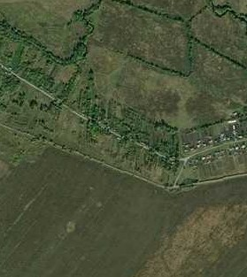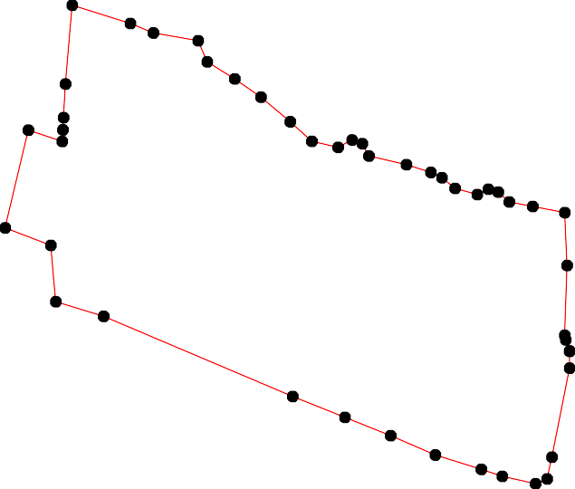
1 - характерная точка контура, сведения о которой позволяют однозначно определить её на местности
- вновь образованная часть контура, сведения о которой достаточны для определения её местоположения

ОПИСАНИЕ МЕСТОПОЛОЖЕНИЯ ГРАНИЦ

Граница населённого пункта д.Наумово

(наименование объекта местоположение границ, которого описано (далее - объект)

Раздел 1

Сведения об объекте
№ п/п | Характеристики объекта | Описание характеристик
1 | 2 | 3
1 | Местоположение объекта | Российская Федерация, Рязанская область, р-н Скопинский, с/п Шелемишевское, д Наумово
2 | Площадь объекта ± величина погрешности определения площади (P ± Дельта P) | 538390кв.м. ± 257кв.м.
3 | Иные характеристики объекта | -

Раздел 2

Сведения о местоположении границ объекта
1. Система координат МСК-62
2. Сведения о характерных точках границ объекта
Обозначе ние характер ных точек границ | Координаты, м |  | Метод определения координат характерной точки | Средняя квадратичес кая погрешност ь положения характерной точки (Мt), м | Описание обозначения точки на местности (при наличии)
Обозначе ние характер ных точек границ | X | Y | Метод определения координат характерной точки |  | Описание обозначения точки на местности (при наличии)
1 | 2 | 3 | 4 | 5 | 6
1 | 338210,7 | 1337376,5 | Картометрический метод | 2,50 | -
2 | 338226,3 | 1337459,5 | Картометрический метод | 2,50 | -
3 | 338235,1 | 1337525,3 | Картометрический метод | 2,50 | -
4 | 338248,8 | 1337551,6 | Картометрический метод | 2,50 | -
5 | 338284,7 | 1337571,9 | Картометрический метод | 2,50 | -
6 | 338291,5 | 1337589,1 | Картометрический метод | 2,50 | -
7 | 338288,3 | 1337668,7 | Картометрический метод | 2,50 | -
8 | 338282,8 | 1337718,6 | Картометрический метод | 2,50 | -
9 | 338259,3 | 1337775,1 | Картометрический метод | 2,50 | -
10 | 338258,7 | 1337824,4 | Картометрический метод | 2,50 | -
11 | 338260,4 | 1337895,2 | Картометрический метод | 2,50 | -
12 | 338236,1 | 1338029,5 | Картометрический метод | 2,50 | -
13 | 338221,2 | 1338128,1 | Картометрический метод | 2,50 | -
14 | 338221,06 | 1338129,05 | Картометрический метод | 2,50 | -
15 | 338194,14 | 1338114,86 | Картометрический метод | 2,50 | -
16 | 338183,81 | 1338131,1 | Картометрический метод | 2,50 | -
17 | 338290,12 | 1338188,68 | Картометрический метод | 2,50 | -
18 | 338495,35 | 1338309,76 | Картометрический метод | 2,50 | -
19 | 338600,19 | 1338370,3 | Картометрический метод | 2,50 | -
20 | 338588,39 | 1338396,04 | Картометрический метод | 2,50 | -
21 | 338563,12 | 1338472,12 | Картометрический метод | 2,50 | -
22 | 338546,21 | 1338535,74 | Картометрический метод | 2,50 | -
23 | 338512,68 | 1338521,33 | Картометрический метод | 2,50 | -
24 | 338500,44 | 1338527,11 | Картометрический метод | 2,50 | -
25 | 338474,1 | 1338628,01 | Картометрический метод | 2,50 | -
26 | 338473,73 | 1338629,48 | Картометрический метод | 2,50 | -
27 | 338167,2 | 1338513,6 | Картометрический метод | 2,50 | -
28 | 338091,6 | 1338479,6 | Картометрический метод | 2,50 | -
29 | 338098,7 | 1338463,1 | Картометрический метод | 2,50 | -
30 | 338063,2 | 1338442,9 | Картометрический метод | 2,50 | -
31 | 338060,5 | 1338407,3 | Картометрический метод | 2,50 | -
32 | 337974,9 | 1338381,5 | Картометрический метод | 2,50 | -
33 | 337906,8 | 1338327 | Картометрический метод | 2,50 | -
34 | 337924,62 | 1338299,22 | Картометрический метод | 2,50 | -
35 | 337944,39 | 1338228,63 | Картометрический метод | 2,50 | -
36 | 337951,5 | 1338215,32 | Картометрический метод | 2,50 | -
37 | 337931,24 | 1338183,68 | Картометрический метод | 2,50 | -
38 | 337911,45 | 1338163,2 | Картометрический метод | 2,50 | -
39 | 337897,3 | 1338142,18 | Картометрический метод | 2,50 | -

Сведения о местоположении границ объекта
40 | 337874,26 | 1338125,2 | Картометрический метод | 2,50 | -
41 | 337841,47 | 1338105,93 | Картометрический метод | 2,50 | -
42 | 337821,65 | 1338110,3 | Картометрический метод | 2,50 | -
43 | 337791,8 | 1338112,27 | Картометрический метод | 2,50 | -
44 | 337749,22 | 1338147,04 | Картометрический метод | 2,50 | -
45 | 337738,44 | 1338161,58 | Картометрический метод | 2,50 | -
46 | 337719,84 | 1338162,39 | Картометрический метод | 2,50 | -
47 | 337709,33 | 1338156,73 | Картометрический метод | 2,50 | -
48 | 337699,63 | 1338142,18 | Картометрический метод | 2,50 | -
49 | 337696,39 | 1338121,97 | Картометрический метод | 2,50 | -
50 | 337698,01 | 1338079,12 | Картометрический метод | 2,50 | -
51 | 337682,65 | 1338050,42 | Картометрический метод | 2,50 | -
52 | 337639,85 | 1338011,14 | Картометрический метод | 2,50 | -
53 | 337659,05 | 1337957,46 | Картометрический метод | 2,50 | -
54 | 337565,02 | 1337921,06 | Картометрический метод | 2,50 | -
55 | 337540,76 | 1337972,8 | Картометрический метод | 2,50 | -
56 | 337497,51 | 1337963,1 | Картометрический метод | 2,50 | -
57 | 337478,51 | 1337977,66 | Картометрический метод | 2,50 | -
58 | 337461,93 | 1338015,65 | Картометрический метод | 2,50 | -
59 | 337443,73 | 1338024,96 | Картометрический метод | 2,50 | -
60 | 337402,11 | 1338001,5 | Картометрический метод | 2,50 | -
61 | 337378,67 | 1337986,55 | Картометрический метод | 2,50 | -
62 | 337417,47 | 1337930,36 | Картометрический метод | 2,50 | -
63 | 337404,53 | 1337891,95 | Картометрический метод | 2,50 | -
64 | 337348,75 | 1337889,12 | Картометрический метод | 2,50 | -
65 | 337313,58 | 1337890,34 | Картометрический метод | 2,50 | -
66 | 337293,37 | 1337887,51 | Картометрический метод | 2,50 | -
67 | 337324,49 | 1337860,42 | Картометрический метод | 2,50 | -
68 | 337339,45 | 1337835,36 | Картометрический метод | 2,50 | -
69 | 337402,7 | 1337736,01 | Картометрический метод | 2,50 | -
70 | 337438,16 | 1337754,58 | Картометрический метод | 2,50 | -
71 | 337439,64 | 1337750,15 | Картометрический метод | 2,50 | -
72 | 337467,69 | 1337748,68 | Картометрический метод | 2,50 | -
73 | 337469,42 | 1337748,2 | Картометрический метод | 2,50 | -
74 | 337482,67 | 1337686,98 | Картометрический метод | 2,50 | -
75 | 337599,95 | 1337704,69 | Картометрический метод | 2,50 | -
76 | 337600,1 | 1337768,27 | Картометрический метод | 2,50 | -
77 | 337633,28 | 1337783,11 | Картометрический метод | 2,50 | -
78 | 337628,63 | 1337795,93 | Картометрический метод | 2,50 | -
79 | 337627,15 | 1337801,83 | Картометрический метод | 2,50 | -
80 | 337653,73 | 1337807,74 | Картометрический метод | 2,50 | -
81 | 337675,88 | 1337801,83 | Картометрический метод | 2,50 | -
82 | 337711,32 | 1337807,74 | Картометрический метод | 2,50 | -
83 | 337730,51 | 1337819,55 | Картометрический метод | 2,50 | -
84 | 337780,71 | 1337828,41 | Картометрический метод | 2,50 | -
85 | 337808,77 | 1337829,89 | Картометрический метод | 2,50 | -
86 | 337869,31 | 1337852,03 | Картометрический метод | 2,50 | -
87 | 337885,55 | 1337857,94 | Картометрический метод | 2,50 | -
88 | 337916,55 | 1337899,28 | Картометрический метод | 2,50 | -
89 | 337949,04 | 1337984,92 | Картометрический метод | 2,50 | -
90 | 337969,71 | 1338012,98 | Картометрический метод | 2,50 | -

Сведения о местоположении границ объекта
91 | 337936,82 | 1337903,27 | Картометрический метод | 2,50 | -
92 | 337930,78 | 1337842,46 | Картометрический метод | 2,50 | -
93 | 337930,78 | 1337811,75 | Картометрический метод | 2,50 | -
94 | 337947,24 | 1337781,59 | Картометрический метод | 2,50 | -
95 | 337978,51 | 1337755,82 | Картометрический метод | 2,50 | -
96 | 338004,61 | 1337748,73 | Картометрический метод | 2,50 | -
97 | 338015,32 | 1337750,97 | Картометрический метод | 2,50 | -
98 | 338051,8 | 1337758,6 | Картометрический метод | 2,50 | -
99 | 338079,23 | 1337757,5 | Картометрический метод | 2,50 | -
100 | 338079,91 | 1337757,05 | Картометрический метод | 2,50 | -
101 | 338097,99 | 1337744,98 | Картометрический метод | 2,50 | -
102 | 338107,86 | 1337710,98 | Картометрический метод | 2,50 | -
103 | 338103,47 | 1337628,72 | Картометрический метод | 2,50 | -
104 | 338084,82 | 1337556,34 | Картометрический метод | 2,50 | -
105 | 338058,38 | 1337530,72 | Картометрический метод | 2,50 | -
106 | 338044,66 | 1337526,88 | Картометрический метод | 2,50 | -
107 | 338014,55 | 1337518,7 | Картометрический метод | 2,50 | -
108 | 337987,11 | 1337492,38 | Картометрический метод | 2,50 | -
109 | 337970,65 | 1337466,61 | Картометрический метод | 2,50 | -
110 | 338050,15 | 1337395,27 | Картометрический метод | 2,50 | -
111 | 338110,85 | 1337389,83 | Картометрический метод | 2,50 | -
112 | 338141,61 | 1337383,8 | Картометрический метод | 2,50 | -
113 | 338183,08 | 1337380,46 | Картометрический метод | 2,50 | -
1 | 338210,7 | 1337376,5 | Картометрический метод | 2,50 | -
114 | 338393,05 | 1338322,6 | Картометрический метод | 2,50 | -
115 | 338392,97 | 1338322,79 | Картометрический метод | 2,50 | -
116 | 338392,74 | 1338322,69 | Картометрический метод | 2,50 | -
117 | 338392,82 | 1338322,5 | Картометрический метод | 2,50 | -
114 | 338393,05 | 1338322,6 | Картометрический метод | 2,50 | -
118 | 338364,86 | 1338390,93 | Картометрический метод | 2,50 | -
119 | 338364,73 | 1338391,14 | Картометрический метод | 2,50 | -
120 | 338362,42 | 1338394,7 | Картометрический метод | 2,50 | -
121 | 338362,28 | 1338394,91 | Картометрический метод | 2,50 | -
122 | 338362,11 | 1338394,8 | Картометрический метод | 2,50 | -
123 | 338362,25 | 1338394,59 | Картометрический метод | 2,50 | -
124 | 338364,56 | 1338391,04 | Картометрический метод | 2,50 | -
125 | 338364,69 | 1338390,83 | Картометрический метод | 2,50 | -
118 | 338364,86 | 1338390,93 | Картометрический метод | 2,50 | -
126 | 338361,66 | 1338404 | Картометрический метод | 2,50 | -
127 | 338359,64 | 1338407,45 | Картометрический метод | 2,50 | -
128 | 338356,2 | 1338405,44 | Картометрический метод | 2,50 | -
129 | 338358,22 | 1338401,99 | Картометрический метод | 2,50 | -
126 | 338361,66 | 1338404 | Картометрический метод | 2,50 | -
3. Сведения о характерных точках части (частей) границы объекта
Обозначе ние характер | Координаты, м |  | Метод определения координат характерной | Средняя квадратичес кая  погрешност | Описание обозначения точки

Сведения о местоположении границ объекта
ных  точек части границы | X | Y | точки | ь положения  характерной точки (Мt), м | на местности (при наличии)
1 | 2 | 3 | 4 | 5 | 6
Часть № -
- | - | - | - | - | -

110

Раздел 4
План границ объекта

19 20

18

21
22

2234

2526

1
113
112
111

5 6 7 8
4
2 3

9 10 11

17

12 1314
156

114
117 115
116

1118121264930
121529 121127
121228

27

110

109

108

104
103
101201
100
99
1065 | 98 | 31 | 30
107 | 97

96
95
94

93 92
87

8891

89 90

32
3635
37 34
38
33
39
2928

86 40
41
85 42
84 43
83
82

4445
46
47

81
80
77
7798
50 4948
1
5
53
52

75 76

54 55

5657

74 723
7710
69

68 67
58
59
63 62 60
61
64
65
66

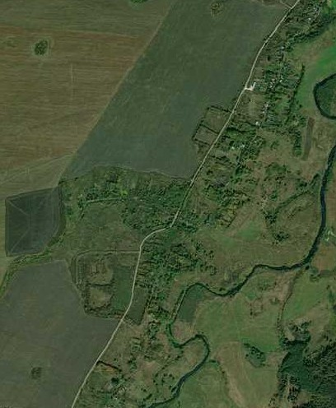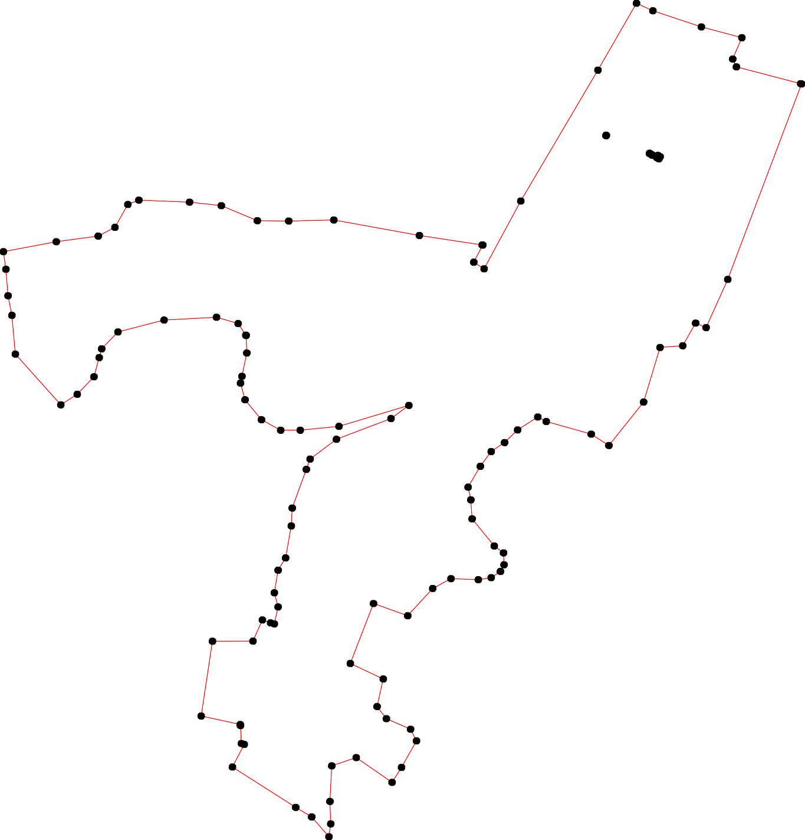

Используемые условные знаки и обозначения: Масштаб 1:7000
1 - характерная точка контура, сведения о которой позволяют однозначно определить её на местности
- вновь образованная часть контура, сведения о которой достаточны для определения её местоположения

ОПИСАНИЕ МЕСТОПОЛОЖЕНИЯ ГРАНИЦ

Граница населённого пункта с.Новобараково

(наименование объекта местоположение границ, которого описано (далее - объект)

Раздел 1

Сведения об объекте
№ п/п | Характеристики объекта | Описание характеристик
1 | 2 | 3
1 | Местоположение объекта | Российская Федерация, Рязанская область, р-н Скопинский, с/п Шелемишевское, с Новобараково
2 | Площадь объекта ± величина погрешности определения площади (P ± Дельта P) | 722990кв.м. ± 298кв.м.
3 | Иные характеристики объекта | -

Раздел 2

Сведения о местоположении границ объекта
1. Система координат МСК-62
2. Сведения о характерных точках границ объекта
Обозначе ние характер ных точек границ | Координаты, м |  | Метод определения координат характерной точки | Средняя квадратичес кая погрешност ь положения характерной точки (Мt), м | Описание обозначения точки на местности (при наличии)
Обозначе ние характер ных точек границ | X | Y | Метод определения координат характерной точки |  | Описание обозначения точки на местности (при наличии)
1 | 2 | 3 | 4 | 5 | 6
1 | 343441,09 | 1330142,54 | Картометрический метод | 2,50 | -
2 | 343507,82 | 1330171,32 | Картометрический метод | 2,50 | -
3 | 343641,64 | 1330238,61 | Картометрический метод | 2,50 | -
4 | 343669,07 | 1330257,36 | Картометрический метод | 2,50 | -
5 | 343728,66 | 1330291,39 | Картометрический метод | 2,50 | -
6 | 343684,48 | 1330364,8 | Картометрический метод | 2,50 | -
7 | 343663,88 | 1330388,54 | Картометрический метод | 2,50 | -
8 | 343654,1 | 1330399,17 | Картометрический метод | 2,50 | -
9 | 343643,7 | 1330408,72 | Картометрический метод | 2,50 | -
10 | 343630,3 | 1330403,13 | Картометрический метод | 2,50 | -
11 | 343641,87 | 1330417,09 | Картометрический метод | 2,50 | -
12 | 343642,64 | 1330417,67 | Картометрический метод | 2,50 | -
13 | 343653,05 | 1330425,56 | Картометрический метод | 2,50 | -
14 | 343706,64 | 1330461,84 | Картометрический метод | 2,50 | -
15 | 343743,36 | 1330484,78 | Картометрический метод | 2,50 | -
16 | 343743,28 | 1330485,94 | Картометрический метод | 2,50 | -
17 | 343843,03 | 1330573,25 | Картометрический метод | 2,50 | -
18 | 343776,09 | 1330693,63 | Картометрический метод | 2,50 | -
19 | 343724,09 | 1330777,99 | Картометрический метод | 2,50 | -
20 | 343705,11 | 1330770,04 | Картометрический метод | 2,50 | -
21 | 343697,63 | 1330783,81 | Картометрический метод | 2,50 | -
22 | 343650,19 | 1330850,08 | Картометрический метод | 2,50 | -
23 | 343609,56 | 1330908,56 | Картометрический метод | 2,50 | -
24 | 343587,63 | 1330952,39 | Картометрический метод | 2,50 | -
25 | 343577,93 | 1330971,76 | Картометрический метод | 2,50 | -
26 | 343562,63 | 1330977,37 | Картометрический метод | 2,50 | -
27 | 343555,49 | 1330980,43 | Картометрический метод | 2,50 | -
28 | 343531,52 | 1330996,23 | Картометрический метод | 2,50 | -
29 | 343508,06 | 1331033,95 | Картометрический метод | 2,50 | -
30 | 343478,44 | 1331082,96 | Картометрический метод | 2,50 | -
31 | 343505,54 | 1331106,36 | Картометрический метод | 2,50 | -
32 | 343428,54 | 1331167,35 | Картометрический метод | 2,50 | -
33 | 343368,79 | 1331202,46 | Картометрический метод | 2,50 | -
34 | 343306,58 | 1331259,13 | Картометрический метод | 2,50 | -
35 | 343256,68 | 1331318,26 | Картометрический метод | 2,50 | -
36 | 343222,19 | 1331362 | Картометрический метод | 2,50 | -
37 | 343184,46 | 1331387,87 | Картометрический метод | 2,50 | -
38 | 343058,8 | 1331299,78 | Картометрический метод | 2,50 | -
39 | 343055,57 | 1331274,32 | Картометрический метод | 2,50 | -

Сведения о местоположении границ объекта
40 | 343042,46 | 1331266 | Картометрический метод | 2,50 | -
41 | 342981,43 | 1331229,89 | Картометрический метод | 2,50 | -
42 | 342950,97 | 1331208,51 | Картометрический метод | 2,50 | -
43 | 342918,66 | 1331181,82 | Картометрический метод | 2,50 | -
44 | 342828,22 | 1331103,41 | Картометрический метод | 2,50 | -
45 | 343016,63 | 1330786,86 | Картометрический метод | 2,50 | -
46 | 343052,33 | 1330741,99 | Картометрический метод | 2,50 | -
47 | 343101,33 | 1330711,06 | Картометрический метод | 2,50 | -
48 | 343088,58 | 1330700,4 | Картометрический метод | 2,50 | -
49 | 343082,94 | 1330686,1 | Картометрический метод | 2,50 | -
50 | 343102,29 | 1330656,06 | Картометрический метод | 2,50 | -
51 | 343094,16 | 1330650,83 | Картометрический метод | 2,50 | -
52 | 343076,15 | 1330655,45 | Картометрический метод | 2,50 | -
53 | 343053,93 | 1330646,77 | Картометрический метод | 2,50 | -
54 | 342998,8 | 1330617,17 | Картометрический метод | 2,50 | -
55 | 342978,53 | 1330603,66 | Картометрический метод | 2,50 | -
56 | 342986,73 | 1330571,95 | Картометрический метод | 2,50 | -
57 | 343004,66 | 1330579,14 | Картометрический метод | 2,50 | -
58 | 343016,3 | 1330575,56 | Картометрический метод | 2,50 | -
59 | 343022,95 | 1330566,91 | Картометрический метод | 2,50 | -
60 | 342981,13 | 1330534,8 | Картометрический метод | 2,50 | -
61 | 342967,54 | 1330514,12 | Картометрический метод | 2,50 | -
62 | 342934,67 | 1330491,05 | Картометрический метод | 2,50 | -
63 | 342937,27 | 1330479,22 | Картометрический метод | 2,50 | -
64 | 342949,48 | 1330437,9 | Картометрический метод | 2,50 | -
65 | 342963,23 | 1330403,99 | Картометрический метод | 2,50 | -
66 | 342964,75 | 1330374,59 | Картометрический метод | 2,50 | -
67 | 342963,23 | 1330352,99 | Картометрический метод | 2,50 | -
68 | 342956,58 | 1330328,56 | Картометрический метод | 2,50 | -
69 | 343019,83 | 1330220,92 | Картометрический метод | 2,50 | -
70 | 343055,98 | 1330239,91 | Картометрический метод | 2,50 | -
71 | 343068,15 | 1330235,85 | Картометрический метод | 2,50 | -
72 | 343105,88 | 1330180,8 | Картометрический метод | 2,50 | -
73 | 343200,19 | 1330209,87 | Картометрический метод | 2,50 | -
74 | 343243,83 | 1330240,44 | Картометрический метод | 2,50 | -
75 | 343361,63 | 1330312,3 | Картометрический метод | 2,50 | -
76 | 343438,98 | 1330147,01 | Картометрический метод | 2,50 | -
1 | 343441,09 | 1330142,54 | Картометрический метод | 2,50 | -
3. Сведения о характерных точках части (частей) границы объекта
Обозначе ние характер ных точек части границы | Координаты, м |  | Метод определения координат характерной точки | Средняя квадратичес кая погрешност ь положения характерной точки (Мt), м | Описание обозначения точки на местности (при наличии)
Обозначе ние характер ных точек части границы | X | Y | Метод определения координат характерной точки |  | Описание обозначения точки на местности (при наличии)
1 | 2 | 3 | 4 | 5 | 6
Часть № -
- | - | - | - | - | -

Раздел 4
План границ объекта

17

5
4 6 7
3 112
18
1516
14 19
21
20
22
183

190

2
23
2425
267
28
29 31

30
1 32
76
33
75
34
74 35
36
73
37

72 5051 47

710
5429 48

69

68676665 64

6632
53 46
55879 45
56 54
60
55
61
430938
41
42
43

44

Используемые условные знаки и обозначения:
Масштаб 1:10000

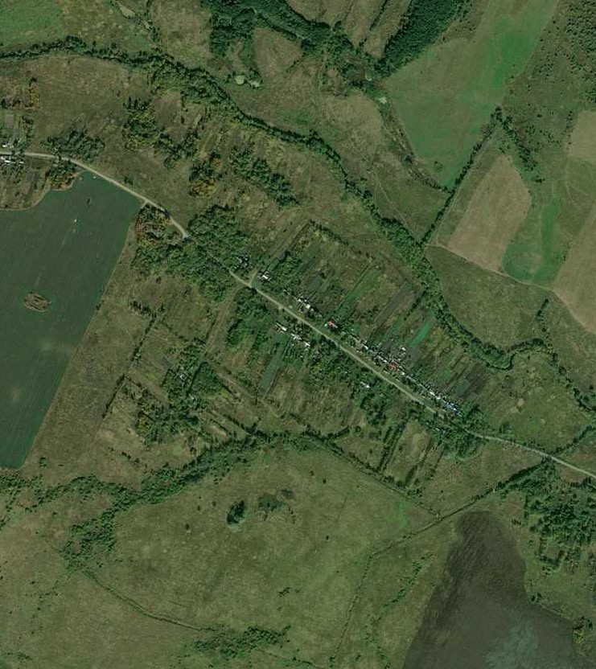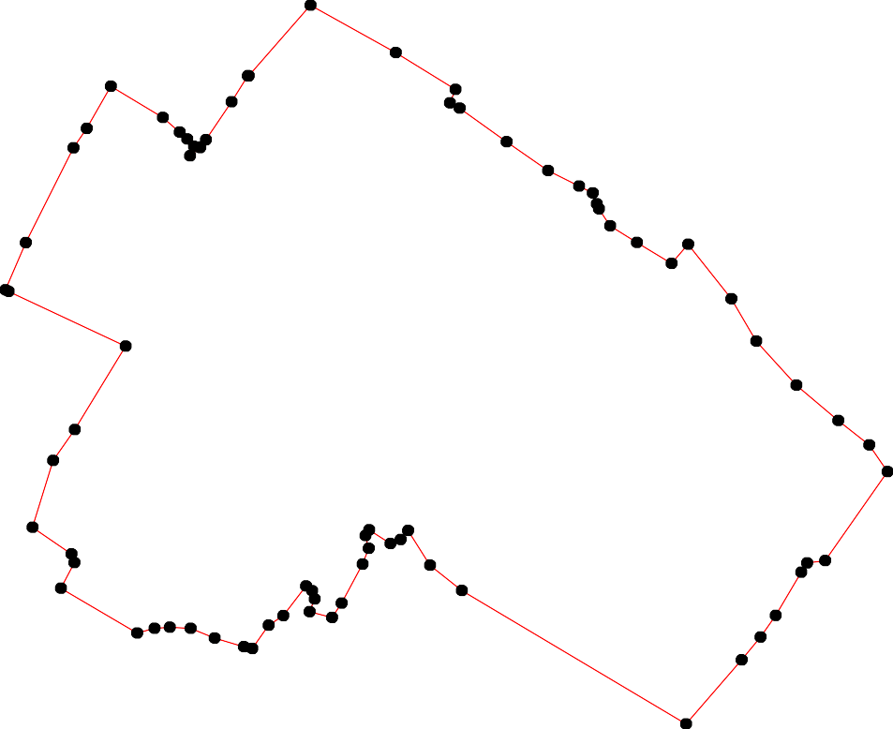1 - характерная точка контура, сведения о которой позволяют однозначно определить её на местности
- вновь образованная часть контура, сведения о которой достаточны для определения её местоположения

ОПИСАНИЕ МЕСТОПОЛОЖЕНИЯ ГРАНИЦ

Граница населённого пункта д.Петровка

(наименование объекта местоположение границ, которого описано (далее - объект)

Раздел 1

Сведения об объекте
№ п/п | Характеристики объекта | Описание характеристик
1 | 2 | 3
1 | Местоположение объекта | Российская Федерация, Рязанская область, р-н Скопинский, с/п Шелемишевское, д Петровка
2 | Площадь объекта ± величина погрешности определения площади (P ± Дельта P) | 205248кв.м. ± 159кв.м.
3 | Иные характеристики объекта | -

Раздел 2

Сведения о местоположении границ объекта
1. Система координат МСК-62
2. Сведения о характерных точках границ объекта
Обозначе ние характер ных точек границ | Координаты, м |  | Метод определения координат характерной точки | Средняя квадратичес кая погрешност ь положения характерной точки (Мt), м | Описание обозначения точки на местности (при наличии)
Обозначе ние характер ных точек границ | X | Y | Метод определения координат характерной точки |  | Описание обозначения точки на местности (при наличии)
1 | 2 | 3 | 4 | 5 | 6
1 | 349837,29 | 1337810,11 | Картометрический метод | 2,50 | -
2 | 349859,85 | 1337862,45 | Картометрический метод | 2,50 | -
3 | 349873,75 | 1337878,07 | Картометрический метод | 2,50 | -
4 | 349898,51 | 1337931,03 | Картометрический метод | 2,50 | -
5 | 349908,93 | 1337979,65 | Картометрический метод | 2,50 | -
6 | 349921 | 1338010,76 | Картометрический метод | 2,50 | -
7 | 349924,9 | 1338028,99 | Картометрический метод | 2,50 | -
8 | 349879,39 | 1338045,9 | Картометрический метод | 2,50 | -
9 | 349907,45 | 1338144,58 | Картометрический метод | 2,50 | -
10 | 349967,84 | 1338274,12 | Картометрический метод | 2,50 | -
11 | 349974,79 | 1338291,91 | Картометрический метод | 2,50 | -
12 | 349960,18 | 1338300,77 | Картометрический метод | 2,50 | -
13 | 349961,69 | 1338304,75 | Картометрический метод | 2,50 | -
14 | 349961,69 | 1338319,85 | Картометрический метод | 2,50 | -
15 | 349961,69 | 1338335,14 | Картометрический метод | 2,50 | -
16 | 349995,97 | 1338383,31 | Картометрический метод | 2,50 | -
17 | 350006,87 | 1338382,45 | Картометрический метод | 2,50 | -
18 | 350008,74 | 1338396,04 | Картометрический метод | 2,50 | -
19 | 350013,04 | 1338429,51 | Картометрический метод | 2,50 | -
20 | 350037,66 | 1338501,26 | Картометрический метод | 2,50 | -
21 | 350070,22 | 1338593,34 | Картометрический метод | 2,50 | -
22 | 350052,64 | 1338604,41 | Картометрический метод | 2,50 | -
23 | 350005,76 | 1338622,64 | Картометрический метод | 2,50 | -
24 | 349957,58 | 1338633,06 | Картометрический метод | 2,50 | -
25 | 349920,46 | 1338640,22 | Картометрический метод | 2,50 | -
26 | 349900,93 | 1338634,36 | Картометрический метод | 2,50 | -
27 | 349874,88 | 1338571,85 | Картометрический метод | 2,50 | -
28 | 349897,02 | 1338549,71 | Картометрический метод | 2,50 | -
29 | 349913,3 | 1338537,99 | Картометрический метод | 2,50 | -
30 | 350005,11 | 1338494,37 | Картометрический метод | 2,50 | -
31 | 349988,83 | 1338455,3 | Картометрический метод | 2,50 | -
32 | 349953,45 | 1338466,59 | Картометрический метод | 2,50 | -
33 | 349942,6 | 1338467,02 | Картометрический метод | 2,50 | -
34 | 349930,01 | 1338427,52 | Картометрический метод | 2,50 | -
35 | 349918,29 | 1338424,92 | Картометрический метод | 2,50 | -
36 | 349905,27 | 1338381,94 | Картометрический метод | 2,50 | -
37 | 349940,43 | 1338358,93 | Картометрический метод | 2,50 | -
38 | 349956,06 | 1338346,34 | Картометрический метод | 2,50 | -
39 | 349950,52 | 1338324,49 | Картометрический метод | 2,50 | -

Сведения о местоположении границ объекта
40 | 349948,68 | 1338317,26 | Картометрический метод | 2,50 | -
41 | 349951,26 | 1338305,97 | Картометрический метод | 2,50 | -
42 | 349932,68 | 1338314,41 | Картометрический метод | 2,50 | -
43 | 349885,92 | 1338326,93 | Картометрический метод | 2,50 | -
44 | 349846,96 | 1338318,95 | Картометрический метод | 2,50 | -
45 | 349817,84 | 1338302,12 | Картометрический метод | 2,50 | -
46 | 349742,7 | 1338254,81 | Картометрический метод | 2,50 | -
47 | 349721,85 | 1338238,31 | Картометрический метод | 2,50 | -
48 | 349704,6 | 1338114 | Картометрический метод | 2,50 | -
49 | 349703,19 | 1338103,85 | Картометрический метод | 2,50 | -
50 | 349692,34 | 1338087,79 | Картометрический метод | 2,50 | -
51 | 349686,69 | 1338048,58 | Картометрический метод | 2,50 | -
52 | 349671,4 | 1337997,19 | Картометрический метод | 2,50 | -
53 | 349663,76 | 1337972,96 | Картометрический метод | 2,50 | -
54 | 349657,25 | 1337961,26 | Картометрический метод | 2,50 | -
55 | 349645,57 | 1337908,79 | Картометрический метод | 2,50 | -
56 | 349633,84 | 1337878,41 | Картометрический метод | 2,50 | -
57 | 349627,76 | 1337848,45 | Картометрический метод | 2,50 | -
58 | 349626,83 | 1337785,98 | Картометрический метод | 2,50 | -
59 | 349626,8 | 1337785,78 | Картометрический метод | 2,50 | -
60 | 349616,23 | 1337727,12 | Картометрический метод | 2,50 | -
61 | 349616,2 | 1337726,93 | Картометрический метод | 2,50 | -
62 | 349605,45 | 1337664,3 | Картометрический метод | 2,50 | -
63 | 349605,42 | 1337664,1 | Картометрический метод | 2,50 | -
64 | 349603,22 | 1337658,2 | Картометрический метод | 2,50 | -
65 | 349598,33 | 1337602,23 | Картометрический метод | 2,50 | -
66 | 349596,54 | 1337597,31 | Картометрический метод | 2,50 | -
67 | 349583,31 | 1337560,91 | Картометрический метод | 2,50 | -
68 | 349555,75 | 1337487,21 | Картометрический метод | 2,50 | -
69 | 349551,45 | 1337462,99 | Картометрический метод | 2,50 | -
70 | 349557,09 | 1337444,33 | Картометрический метод | 2,50 | -
71 | 349601,83 | 1337424,36 | Картометрический метод | 2,50 | -
72 | 349625,72 | 1337410,47 | Картометрический метод | 2,50 | -
73 | 349637,4 | 1337406,52 | Картометрический метод | 2,50 | -
74 | 349652,8 | 1337401,26 | Картометрический метод | 2,50 | -
75 | 349700,76 | 1337451,28 | Картометрический метод | 2,50 | -
76 | 349729,28 | 1337511,62 | Картометрический метод | 2,50 | -
77 | 349750,36 | 1337547,17 | Картометрический метод | 2,50 | -
78 | 349774,97 | 1337620,71 | Картометрический метод | 2,50 | -
79 | 349776,57 | 1337679,39 | Картометрический метод | 2,50 | -
80 | 349794,53 | 1337734,1 | Картометрический метод | 2,50 | -
81 | 349800,03 | 1337756,1 | Картометрический метод | 2,50 | -
1 | 349837,29 | 1337810,11 | Картометрический метод | 2,50 | -
82 | 349675,99 | 1337569,05 | Картометрический метод | 2,50 | -
83 | 349676,96 | 1337571,81 | Картометрический метод | 2,50 | -
84 | 349674,21 | 1337572,78 | Картометрический метод | 2,50 | -
85 | 349673,24 | 1337570,03 | Картометрический метод | 2,50 | -
82 | 349675,99 | 1337569,05 | Картометрический метод | 2,50 | -
86 | 349663,57 | 1337574,55 | Картометрический метод | 2,50 | -

Сведения о местоположении границ объекта
87 | 349663,62 | 1337574,74 | Картометрический метод | 2,50 | -
88 | 349663,38 | 1337574,81 | Картометрический метод | 2,50 | -
89 | 349659,64 | 1337575,82 | Картометрический метод | 2,50 | -
90 | 349659,4 | 1337575,89 | Картометрический метод | 2,50 | -
91 | 349659,34 | 1337575,69 | Картометрический метод | 2,50 | -
92 | 349659,59 | 1337575,63 | Картометрический метод | 2,50 | -
93 | 349663,33 | 1337574,61 | Картометрический метод | 2,50 | -
86 | 349663,57 | 1337574,55 | Картометрический метод | 2,50 | -
3. Сведения о характерных точках части (частей) границы объекта
Обозначе ние характер ных точек части границы | Координаты, м |  | Метод определения координат характерной точки | Средняя квадратичес кая погрешност ь положения характерной точки (Мt), м | Описание обозначения точки на местности (при наличии)
Обозначе ние характер ных точек части границы | X | Y | Метод определения координат характерной точки |  | Описание обозначения точки на местности (при наличии)
1 | 2 | 3 | 4 | 5 | 6
Часть № -
- | - | - | - | - | -

Раздел 4
План границ объекта

78 79
77
76
75

6 7
4 9
5
2 3 8
1
8801

11
11231415
10
4430419238
37
43
44
45

46
47

176 18 19

34
36 35
21
20 22
23
31 30
32 24
33 25
29
28 26
27

74
73
72
71

70 69 68
82 83
86 87
85 84
9839 8982
91 90

67 6665

66423

601

598

57 56 55

54 5352
51 504498

Используемые условные знаки и обозначения:
Масштаб 1:7000

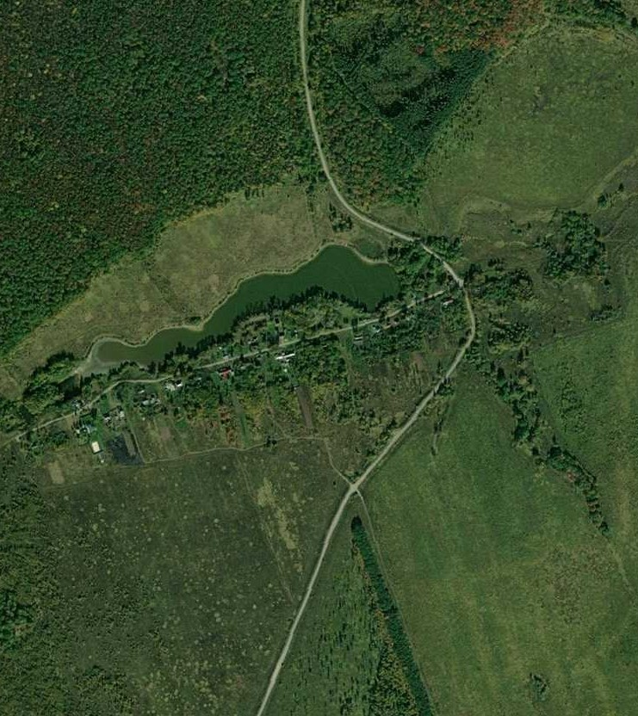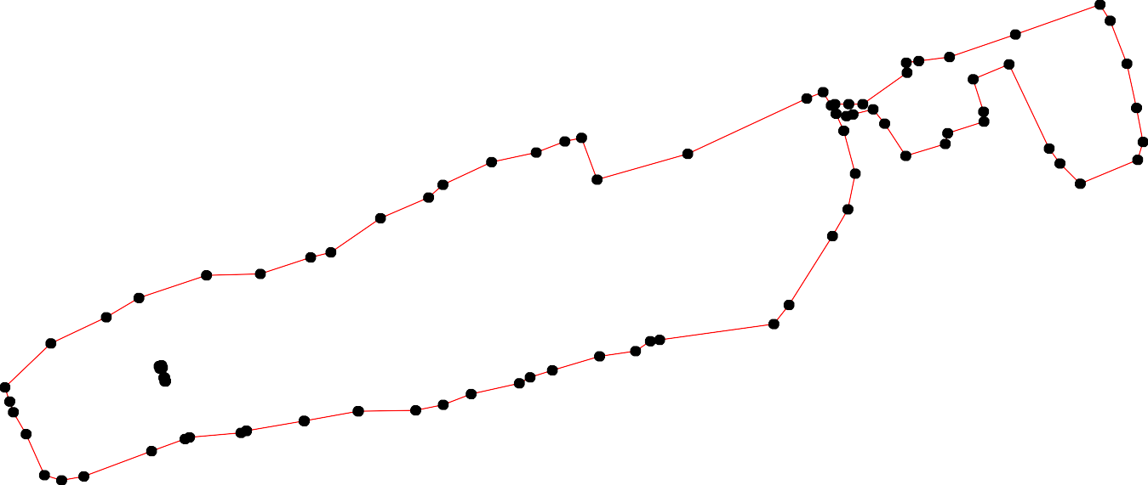
1 - характерная точка контура, сведения о которой позволяют однозначно определить её на местности
- вновь образованная часть контура, сведения о которой достаточны для определения её местоположения

ОПИСАНИЕ МЕСТОПОЛОЖЕНИЯ ГРАНИЦ

Граница населённого пункта п.Полянские Выселки

(наименование объекта местоположение границ, которого описано (далее - объект)

Раздел 1

Сведения об объекте
№ п/п | Характеристики объекта | Описание характеристик
1 | 2 | 3
1 | Местоположение объекта | Российская Федерация, Рязанская область, р-н Скопинский, с/п Шелемишевское, п Полянские Выселки
2 | Площадь объекта ± величина погрешности определения площади (P ± Дельта P) | 121511кв.м. ± 122кв.м.
3 | Иные характеристики объекта | -

Раздел 2

Сведения о местоположении границ объекта
1. Система координат МСК-62
2. Сведения о характерных точках границ объекта
Обозначе ние характер ных точек границ | Координаты, м |  | Метод определения координат характерной точки | Средняя квадратичес кая погрешност ь положения характерной точки (Мt), м | Описание обозначения точки на местности (при наличии)
Обозначе ние характер ных точек границ | X | Y | Метод определения координат характерной точки |  | Описание обозначения точки на местности (при наличии)
1 | 2 | 3 | 4 | 5 | 6
1 | 343963,99 | 1330214,88 | Картометрический метод | 2,50 | -
2 | 343981,24 | 1330217,96 | Картометрический метод | 2,50 | -
3 | 344019,48 | 1330257,68 | Картометрический метод | 2,50 | -
4 | 344060,54 | 1330276,84 | Картометрический метод | 2,50 | -
5 | 344106,96 | 1330300,65 | Картометрический метод | 2,50 | -
6 | 344148,43 | 1330335,16 | Картометрический метод | 2,50 | -
7 | 344147,92 | 1330349,94 | Картометрический метод | 2,50 | -
8 | 344141,8 | 1330370,33 | Картометрический метод | 2,50 | -
9 | 344129,05 | 1330387,15 | Картометрический метод | 2,50 | -
10 | 344115,28 | 1330375,93 | Картометрический метод | 2,50 | -
11 | 344095,39 | 1330409,07 | Картометрический метод | 2,50 | -
12 | 344078,62 | 1330425,28 | Картометрический метод | 2,50 | -
13 | 344037,31 | 1330485,43 | Картометрический метод | 2,50 | -
14 | 344021,49 | 1330524,17 | Картометрический метод | 2,50 | -
15 | 344000,58 | 1330549,65 | Картометрический метод | 2,50 | -
16 | 343978,83 | 1330577,5 | Картометрический метод | 2,50 | -
17 | 343952,82 | 1330629,49 | Картометрический метод | 2,50 | -
18 | 343926,3 | 1330697,28 | Картометрический метод | 2,50 | -
19 | 343904,36 | 1330757,94 | Картометрический метод | 2,50 | -
20 | 343890,08 | 1330800,76 | Картометрический метод | 2,50 | -
21 | 343822,15 | 1330802,69 | Картометрический метод | 2,50 | -
22 | 343765,48 | 1330795,3 | Картометрический метод | 2,50 | -
23 | 343724,09 | 1330777,99 | Картометрический метод | 2,50 | -
24 | 343776,09 | 1330693,63 | Картометрический метод | 2,50 | -
25 | 343843,03 | 1330573,25 | Картометрический метод | 2,50 | -
26 | 343743,28 | 1330485,94 | Картометрический метод | 2,50 | -
27 | 343743,36 | 1330484,78 | Картометрический метод | 2,50 | -
28 | 343787,74 | 1330422,84 | Картометрический метод | 2,50 | -
29 | 343842,07 | 1330341,78 | Картометрический метод | 2,50 | -
30 | 343889,28 | 1330245,54 | Картометрический метод | 2,50 | -
31 | 343932,57 | 1330187,04 | Картометрический метод | 2,50 | -
1 | 343963,99 | 1330214,88 | Картометрический метод | 2,50 | -
3. Сведения о характерных точках части (частей) границы объекта
Обозначе ние характер | Координаты, м |  | Метод определения координат характерной | Средняя квадратичес кая  погрешност | Описание обозначения точки

Сведения о местоположении границ объекта
ных  точек части границы | X | Y | точки | ь положения  характерной точки (Мt), м | на местности (при наличии)
1 | 2 | 3 | 4 | 5 | 6
Часть № -
- | - | - | - | - | -

Раздел 4
План границ объекта

6 7 8
5 19011
4 12
3
2
1
31

13 14
15
16
17
18
19 20

30
29 25 21
28 24 22
276 23

Используемые условные знаки и обозначения:
Масштаб 1:10000

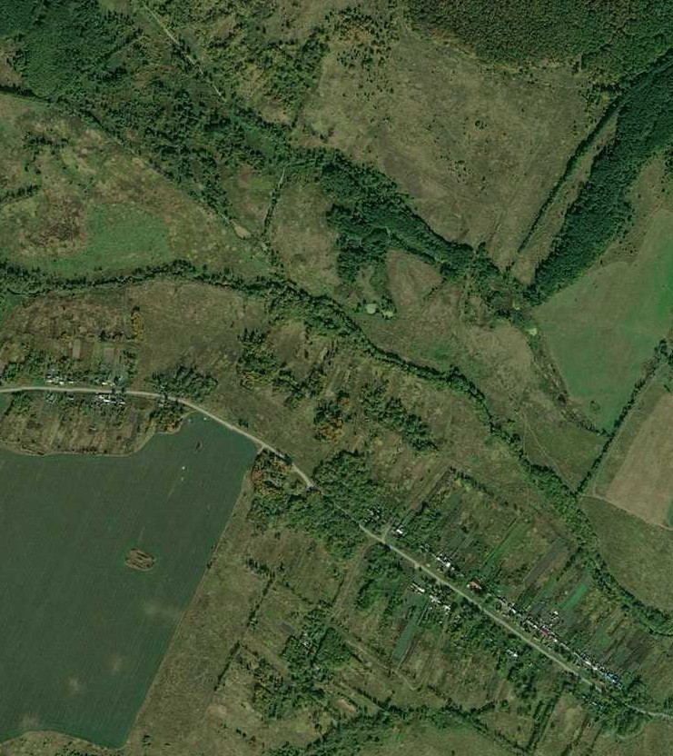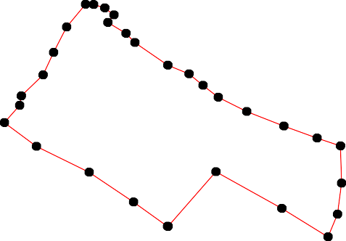
1 - характерная точка контура, сведения о которой позволяют однозначно определить её на местности
- вновь образованная часть контура, сведения о которой достаточны для определения её местоположения

ОПИСАНИЕ МЕСТОПОЛОЖЕНИЯ ГРАНИЦ

Граница населённого пункта д.Рановка

(наименование объекта местоположение границ, которого описано (далее - объект)

Раздел 1

Сведения об объекте
№ п/п | Характеристики объекта | Описание характеристик
1 | 2 | 3
1 | Местоположение объекта | Российская Федерация, Рязанская область, р-н Скопинский, с/п Шелемишевское, д Рановка
2 | Площадь объекта ± величина погрешности определения площади (P ± Дельта P) | 460102кв.м. ± 237кв.м.
3 | Иные характеристики объекта | -

Раздел 2

Сведения о местоположении границ объекта
1. Система координат МСК-62
2. Сведения о характерных точках границ объекта
Обозначе ние характер ных точек границ | Координаты, м |  | Метод определения координат характерной точки | Средняя квадратичес кая погрешност ь положения характерной точки (Мt), м | Описание обозначения точки на местности (при наличии)
Обозначе ние характер ных точек границ | X | Y | Метод определения координат характерной точки |  | Описание обозначения точки на местности (при наличии)
1 | 2 | 3 | 4 | 5 | 6
1 | 342953,68 | 1342487,64 | Картометрический метод | 2,50 | -
2 | 342974,48 | 1342525,66 | Картометрический метод | 2,50 | -
3 | 343004,84 | 1342573,58 | Картометрический метод | 2,50 | -
4 | 342994,27 | 1342612,12 | Картометрический метод | 2,50 | -
5 | 343010,59 | 1342637,07 | Картометрический метод | 2,50 | -
6 | 343018,2 | 1342664,44 | Картометрический метод | 2,50 | -
7 | 343032,4 | 1342699,93 | Картометрический метод | 2,50 | -
8 | 343043,47 | 1342717,53 | Картометрический метод | 2,50 | -
9 | 343048,54 | 1342737,81 | Картометрический метод | 2,50 | -
10 | 343053,11 | 1342766,19 | Картометрический метод | 2,50 | -
11 | 343053,11 | 1342782,42 | Картометрический метод | 2,50 | -
12 | 343042,96 | 1342794,59 | Картометрический метод | 2,50 | -
13 | 342989,86 | 1342833,02 | Картометрический метод | 2,50 | -
14 | 342895,51 | 1342899,94 | Картометрический метод | 2,50 | -
15 | 342844,79 | 1342936,95 | Картометрический метод | 2,50 | -
16 | 342803,88 | 1342957,66 | Картометрический метод | 2,50 | -
17 | 342784,1 | 1342967,3 | Картометрический метод | 2,50 | -
18 | 342774,97 | 1342981,49 | Картометрический метод | 2,50 | -
19 | 342754,68 | 1342994,16 | Картометрический метод | 2,50 | -
20 | 342739,97 | 1343004,81 | Картометрический метод | 2,50 | -
21 | 342729,31 | 1343016,98 | Картометрический метод | 2,50 | -
22 | 342711,56 | 1343046,38 | Картометрический метод | 2,50 | -
23 | 342682,58 | 1343117,89 | Картометрический метод | 2,50 | -
24 | 342639,14 | 1343130,47 | Картометрический метод | 2,50 | -
25 | 342638,27 | 1343133,13 | Картометрический метод | 2,50 | -
26 | 342674,18 | 1343191,92 | Картометрический метод | 2,50 | -
27 | 342672,93 | 1343229,82 | Картометрический метод | 2,50 | -
28 | 342669,87 | 1343252,07 | Картометрический метод | 2,50 | -
29 | 342662,69 | 1343306,46 | Картометрический метод | 2,50 | -
30 | 342660,19 | 1343327,34 | Картометрический метод | 2,50 | -
31 | 342649,4 | 1343369,24 | Картометрический метод | 2,50 | -
32 | 342644,5 | 1343374,66 | Картометрический метод | 2,50 | -
33 | 342641,16 | 1343438,16 | Картометрический метод | 2,50 | -
34 | 342628,58 | 1343483,69 | Картометрический метод | 2,50 | -
35 | 342614,53 | 1343513,4 | Картометрический метод | 2,50 | -
36 | 342594,43 | 1343593,88 | Картометрический метод | 2,50 | -
37 | 342644,3 | 1343588,95 | Картометрический метод | 2,50 | -
38 | 342646,74 | 1343617,83 | Картометрический метод | 2,50 | -
39 | 342648,98 | 1343641,25 | Картометрический метод | 2,50 | -

Сведения о местоположении границ объекта
40 | 342658,26 | 1343640,17 | Картометрический метод | 2,50 | -
41 | 342818,99 | 1343612,53 | Картометрический метод | 2,50 | -
42 | 342826,52 | 1343658,73 | Картометрический метод | 2,50 | -
43 | 342664,29 | 1343685,87 | Картометрический метод | 2,50 | -
44 | 342660,82 | 1343659,6 | Картометрический метод | 2,50 | -
45 | 342650,8 | 1343660,43 | Картометрический метод | 2,50 | -
46 | 342637,1 | 1343668,03 | Картометрический метод | 2,50 | -
47 | 342634,05 | 1343693,89 | Картометрический метод | 2,50 | -
48 | 342612,86 | 1343696,3 | Картометрический метод | 2,50 | -
49 | 342619,96 | 1343752,08 | Картометрический метод | 2,50 | -
50 | 342638,23 | 1343783,52 | Картометрический метод | 2,50 | -
51 | 342655,48 | 1343813,94 | Картометрический метод | 2,50 | -
52 | 342660,04 | 1343857,04 | Картометрический метод | 2,50 | -
53 | 342670,62 | 1343894,42 | Картометрический метод | 2,50 | -
54 | 342679,98 | 1343918,26 | Картометрический метод | 2,50 | -
55 | 342699,06 | 1343945,92 | Картометрический метод | 2,50 | -
56 | 342716,55 | 1343952,92 | Картометрический метод | 2,50 | -
57 | 342726,09 | 1343963,1 | Картометрический метод | 2,50 | -
58 | 342747,08 | 1343972,32 | Картометрический метод | 2,50 | -
59 | 342765,41 | 1343983,02 | Картометрический метод | 2,50 | -
60 | 342775,05 | 1344009,9 | Картометрический метод | 2,50 | -
61 | 342774,54 | 1344036,77 | Картометрический метод | 2,50 | -
62 | 342856,03 | 1344090,94 | Картометрический метод | 2,50 | -
63 | 342899,73 | 1344123,37 | Картометрический метод | 2,50 | -
64 | 342865,38 | 1344175,53 | Картометрический метод | 2,50 | -
65 | 342812,59 | 1344195,56 | Картометрический метод | 2,50 | -
66 | 342775,38 | 1344178,71 | Картометрический метод | 2,50 | -
67 | 342742,63 | 1344172,35 | Картометрический метод | 2,50 | -
68 | 342734,76 | 1344180,19 | Картометрический метод | 2,50 | -
69 | 342696,2 | 1344240,54 | Картометрический метод | 2,50 | -
70 | 342661,5 | 1344223,69 | Картометрический метод | 2,50 | -
71 | 342646,78 | 1344211,52 | Картометрический метод | 2,50 | -
72 | 342610,25 | 1344177,04 | Картометрический метод | 2,50 | -
73 | 342595,03 | 1344163,85 | Картометрический метод | 2,50 | -
74 | 342579,3 | 1344152,19 | Картометрический метод | 2,50 | -
75 | 342521,29 | 1344136,41 | Картометрический метод | 2,50 | -
76 | 342515,04 | 1344125,41 | Картометрический метод | 2,50 | -
77 | 342494,74 | 1344094,98 | Картометрический метод | 2,50 | -
78 | 342529,25 | 1344072,67 | Картометрический метод | 2,50 | -
79 | 342544,47 | 1344052,38 | Картометрический метод | 2,50 | -
80 | 342519,11 | 1343860,98 | Картометрический метод | 2,50 | -
81 | 342483,08 | 1343716,46 | Картометрический метод | 2,50 | -
82 | 342467,86 | 1343636,33 | Картометрический метод | 2,50 | -
83 | 342455,73 | 1343525,49 | Картометрический метод | 2,50 | -
84 | 342453,7 | 1343505,71 | Картометрический метод | 2,50 | -
85 | 342441,01 | 1343342,93 | Картометрический метод | 2,50 | -
86 | 342413,11 | 1343131,86 | Картометрический метод | 2,50 | -
87 | 342361,65 | 1342937,5 | Картометрический метод | 2,50 | -
88 | 342600,2 | 1342705,75 | Картометрический метод | 2,50 | -
89 | 342647,88 | 1342657,59 | Картометрический метод | 2,50 | -
90 | 342677,8 | 1342635,79 | Картометрический метод | 2,50 | -

Сведения о местоположении границ объекта
91 | 342703,03 | 1342635,56 | Картометрический метод | 2,50 | -
92 | 342720,28 | 1342632,52 | Картометрический метод | 2,50 | -
93 | 342730,42 | 1342622,38 | Картометрический метод | 2,50 | -
94 | 342740,06 | 1342627,45 | Картометрический метод | 2,50 | -
95 | 342770,49 | 1342603,12 | Картометрический метод | 2,50 | -
96 | 342811,07 | 1342570,67 | Картометрический метод | 2,50 | -
97 | 342843,03 | 1342535,19 | Картометрический метод | 2,50 | -
98 | 342884,69 | 1342512,48 | Картометрический метод | 2,50 | -
99 | 342913,61 | 1342503,86 | Картометрический метод | 2,50 | -
100 | 342932,38 | 1342497,27 | Картометрический метод | 2,50 | -
1 | 342953,68 | 1342487,64 | Картометрический метод | 2,50 | -
3. Сведения о характерных точках части (частей) границы объекта
Обозначе ние характер ных точек части границы | Координаты, м |  | Метод определения координат характерной точки | Средняя квадратичес кая погрешност ь положения характерной точки (Мt), м | Описание обозначения точки на местности (при наличии)
Обозначе ние характер ных точек части границы | X | Y | Метод определения координат характерной точки |  | Описание обозначения точки на местности (при наличии)
1 | 2 | 3 | 4 | 5 | 6
Часть № -
- | - | - | - | - | -

128

Раздел 4
План границ объекта

3
2
1
100
99
98
97
96
7 8 9 1011 12
5 6
4 13

14

15
16

41 42

63
62 64

65

95
9934
921
90
89
1718
19
2021
22

23

2524

26 2728 2930

3312 33 34

37 343809

44564437
59 6061
58
5567
55
5534
52
51
50
66
6678

69

70

35
88 36
48 49 71
72
73

80
81
82
85 8483
86
74
79
78 7765
77

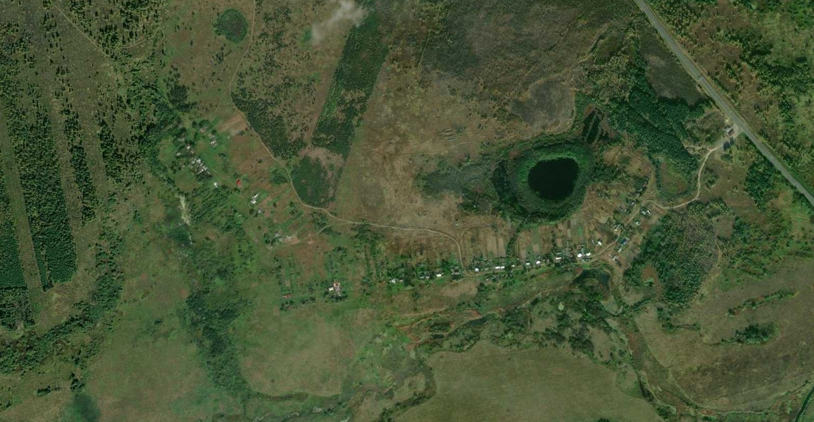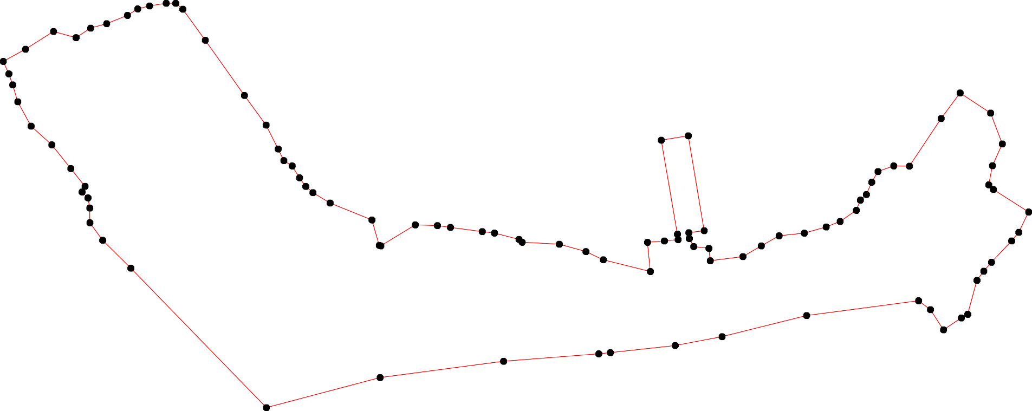
87

Используемые условные знаки и обозначения: Масштаб 1:7000

1 - характерная точка контура, сведения о которой позволяют однозначно определить её на местности
- вновь образованная часть контура, сведения о которой достаточны для определения её местоположения

ОПИСАНИЕ МЕСТОПОЛОЖЕНИЯ ГРАНИЦ

Граница населённого пункта п/ст Говорово

(наименование объекта местоположение границ, которого описано (далее - объект)

Раздел 1

Сведения об объекте
№ п/п | Характеристики объекта | Описание характеристик
1 | 2 | 3
1 | Местоположение объекта | Российская Федерация, Рязанская область, р-н Скопинский, с/п Шелемишевское, п/ст Говорово
2 | Площадь объекта ± величина погрешности определения площади (P ± Дельта P) | 31019кв.м. ± 62кв.м.
3 | Иные характеристики объекта | -

Раздел 2

Сведения о местоположении границ объекта
1. Система координат МСК-62
2. Сведения о характерных точках границ объекта
Обозначе ние характер ных точек границ | Координаты, м |  | Метод определения координат характерной точки | Средняя квадратичес кая погрешност ь положения характерной точки (Мt), м | Описание обозначения точки на местности (при наличии)
Обозначе ние характер ных точек границ | X | Y | Метод определения координат характерной точки |  | Описание обозначения точки на местности (при наличии)
1 | 2 | 3 | 4 | 5 | 6
1 | 345633,61 | 1346180,53 | Картометрический метод | 2,50 | -
2 | 345691,27 | 1346210,21 | Картометрический метод | 2,50 | -
3 | 345614,39 | 1346397,95 | Картометрический метод | 2,50 | -
4 | 345581,14 | 1346476,15 | Картометрический метод | 2,50 | -
5 | 345555,45 | 1346463,46 | Картометрический метод | 2,50 | -
6 | 345497,44 | 1346558,33 | Картометрический метод | 2,50 | -
7 | 345477,5 | 1346564,98 | Картометрический метод | 2,50 | -
8 | 345466,93 | 1346555,91 | Картометрический метод | 2,50 | -
9 | 345514,97 | 1346449,56 | Картометрический метод | 2,50 | -
10 | 345494,43 | 1346438,99 | Картометрический метод | 2,50 | -
11 | 345606,52 | 1346177,91 | Картометрический метод | 2,50 | -
1 | 345633,61 | 1346180,53 | Картометрический метод | 2,50 | -
3. Сведения о характерных точках части (частей) границы объекта
Обозначе ние характер ных точек части границы | Координаты, м |  | Метод определения координат характерной точки | Средняя квадратичес кая погрешност ь положения характерной точки (Мt), м | Описание обозначения точки на местности (при наличии)
Обозначе ние характер ных точек части границы | X | Y | Метод определения координат характерной точки |  | Описание обозначения точки на местности (при наличии)
1 | 2 | 3 | 4 | 5 | 6
Часть № -
- | - | - | - | - | -

Раздел 4
План границ объекта

2

1
3
11
4
5

9 6
10 7
8

Используемые условные знаки и обозначения:
Масштаб 1:5000

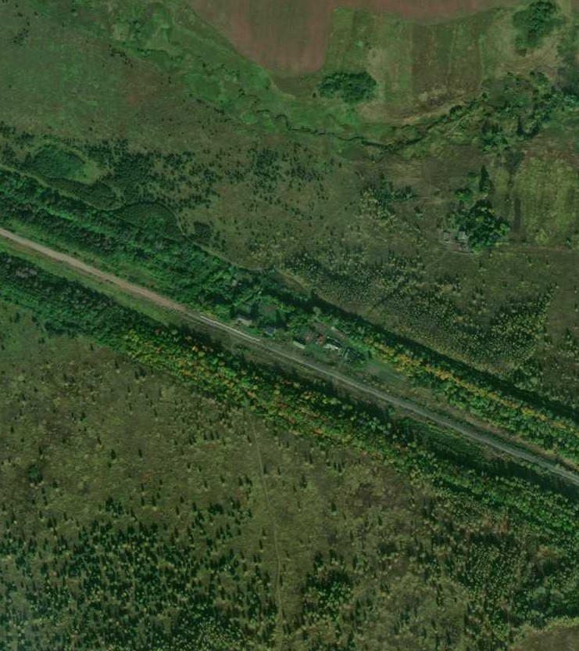
1 - характерная точка контура, сведения о которой позволяют однозначно определить её на местности
- вновь образованная часть контура, сведения о которой достаточны для определения её местоположения

ОПИСАНИЕ МЕСТОПОЛОЖЕНИЯ ГРАНИЦ

Граница населённого пункта п/ст Желтухино

(наименование объекта местоположение границ, которого описано (далее - объект)

Раздел 1

Сведения об объекте
№ п/п | Характеристики объекта | Описание характеристик
1 | 2 | 3
1 | Местоположение объекта | Российская Федерация, Рязанская область, р-н Скопинский, с/п Шелемишевское, п/ст Желтухино
2 | Площадь объекта ± величина погрешности определения площади (P ± Дельта P) | 226495кв.м. ± 234кв.м.
3 | Иные характеристики объекта | -

Раздел 2

Сведения о местоположении границ объекта
1. Система координат МСК-62
2. Сведения о характерных точках границ объекта
Обозначе ние характер ных точек границ | Координаты, м |  | Метод определения координат характерной точки | Средняя квадратичес кая погрешност ь положения характерной точки (Мt), м | Описание обозначения точки на местности (при наличии)
Обозначе ние характер ных точек границ | X | Y | Метод определения координат характерной точки |  | Описание обозначения точки на местности (при наличии)
1 | 2 | 3 | 4 | 5 | 6
ЗУ1(1)
1 | 348362,84 | 1337113,43 | Картометрический метод | 2,50 | -
2 | 348384,81 | 1337148,52 | Картометрический метод | 2,50 | -
3 | 348413,7 | 1337229,19 | Картометрический метод | 2,50 | -
4 | 348435,42 | 1337303,36 | Картометрический метод | 2,50 | -
5 | 348456,22 | 1337383,73 | Картометрический метод | 2,50 | -
6 | 348468,63 | 1337432,45 | Картометрический метод | 2,50 | -
7 | 348477,31 | 1337453,9 | Картометрический метод | 2,50 | -
8 | 348485,39 | 1337476,64 | Картометрический метод | 2,50 | -
9 | 348498,58 | 1337518,24 | Картометрический метод | 2,50 | -
10 | 348501,63 | 1337547,15 | Картометрический метод | 2,50 | -
11 | 348497,57 | 1337562,37 | Картометрический метод | 2,50 | -
12 | 348476,25 | 1337578,6 | Картометрический метод | 2,50 | -
13 | 348378,17 | 1337607,78 | Картометрический метод | 2,50 | -
14 | 348453,89 | 1337905,06 | Картометрический метод | 2,50 | -
15 | 348345,28 | 1337933,61 | Картометрический метод | 2,50 | -
16 | 348271,42 | 1337638,82 | Картометрический метод | 2,50 | -
17 | 348219,91 | 1337392,43 | Картометрический метод | 2,50 | -
18 | 348256,52 | 1337346,49 | Картометрический метод | 2,50 | -
19 | 348259,12 | 1337328,43 | Картометрический метод | 2,50 | -
20 | 348262,11 | 1337307,7 | Картометрический метод | 2,50 | -
21 | 348266,77 | 1337298,88 | Картометрический метод | 2,50 | -
22 | 348255,26 | 1337259,05 | Картометрический метод | 2,50 | -
23 | 348228,45 | 1337165,08 | Картометрический метод | 2,50 | -
24 | 348199,26 | 1337015,53 | Картометрический метод | 2,50 | -
25 | 348250,43 | 1337010,61 | Картометрический метод | 2,50 | -
26 | 348258,62 | 1337062,43 | Картометрический метод | 2,50 | -
27 | 348307,63 | 1337057,64 | Картометрический метод | 2,50 | -
28 | 348336,63 | 1337080,24 | Картометрический метод | 2,50 | -
1 | 348362,84 | 1337113,43 | Картометрический метод | 2,50 | -
ЗУ1(2)
29 | 348180,04 | 1337511,6 | Картометрический метод | 2,50 | -
30 | 348219,01 | 1337689,06 | Картометрический метод | 2,50 | -
31 | 348235,34 | 1337753,5 | Картометрический метод | 2,50 | -
32 | 348241,98 | 1337800,23 | Картометрический метод | 2,50 | -
33 | 348295,14 | 1338009,67 | Картометрический метод | 2,50 | -
34 | 348179,38 | 1338029,52 | Картометрический метод | 2,50 | -
35 | 348119,76 | 1337847,22 | Картометрический метод | 2,50 | -
36 | 348108,73 | 1337799,59 | Картометрический метод | 2,50 | -

Сведения о местоположении границ объекта
37 | 347986,48 | 1337815,99 | Картометрический метод | 2,50 | -
38 | 347980,45 | 1337751,83 | Картометрический метод | 2,50 | -
39 | 348041,9 | 1337742,72 | Картометрический метод | 2,50 | -
40 | 348040,46 | 1337726,74 | Картометрический метод | 2,50 | -
41 | 348036,79 | 1337692,2 | Картометрический метод | 2,50 | -
42 | 348040,4 | 1337665,15 | Картометрический метод | 2,50 | -
43 | 348023,93 | 1337520,08 | Картометрический метод | 2,50 | -
44 | 348045,45 | 1337518,87 | Картометрический метод | 2,50 | -
45 | 348070,7 | 1337517,51 | Картометрический метод | 2,50 | -
46 | 348103,82 | 1337515,72 | Картометрический метод | 2,50 | -
47 | 348111,98 | 1337542,12 | Картометрический метод | 2,50 | -
48 | 348111,95 | 1337544,34 | Картометрический метод | 2,50 | -
49 | 348116,43 | 1337544,4 | Картометрический метод | 2,50 | -
50 | 348116,46 | 1337542,18 | Картометрический метод | 2,50 | -
51 | 348107,89 | 1337515,5 | Картометрический метод | 2,50 | -
52 | 348158,87 | 1337512,74 | Картометрический метод | 2,50 | -
29 | 348180,04 | 1337511,6 | Картометрический метод | 2,50 | -
3. Сведения о характерных точках части (частей) границы объекта
Обозначе ние характер ных точек части границы | Координаты, м |  | Метод определения координат характерной точки | Средняя квадратичес кая погрешност ь положения характерной точки (Мt), м | Описание обозначения точки на местности (при наличии)
Обозначе ние характер ных точек части границы | X | Y | Метод определения координат характерной точки |  | Описание обозначения точки на местности (при наличии)
1 | 2 | 3 | 4 | 5 | 6
Часть № -
- | - | - | - | - | -

Раздел 4
План границ объекта

9 10 11
8
6 7 12
5 14
4
3
2 13
1
28 15
27 33

25 26

24
22 22101198
23 17

29
52
46 4847
51 4950
45
44
43

16
30

42 41

4309

31 32

34

36 35

38 37

Используемые условные знаки и обозначения:
Масштаб 1:7000

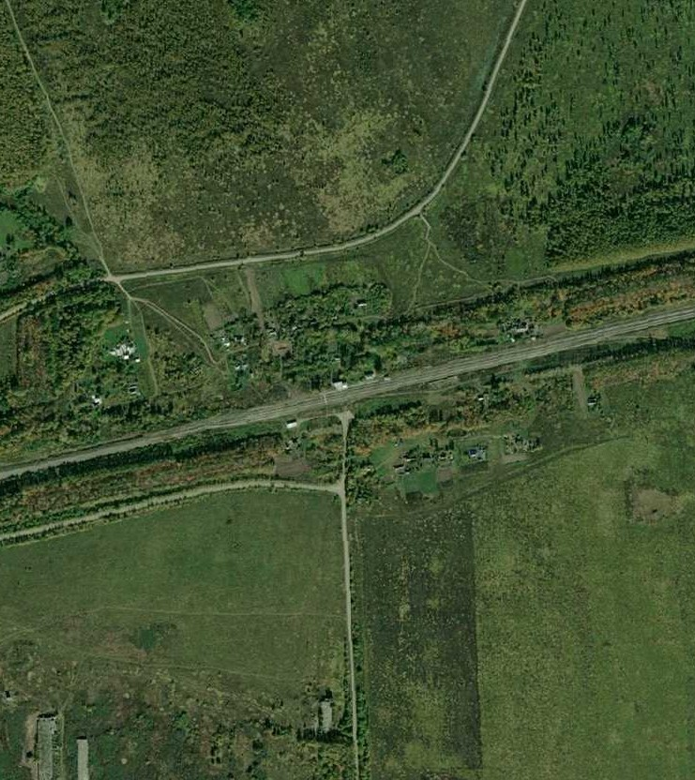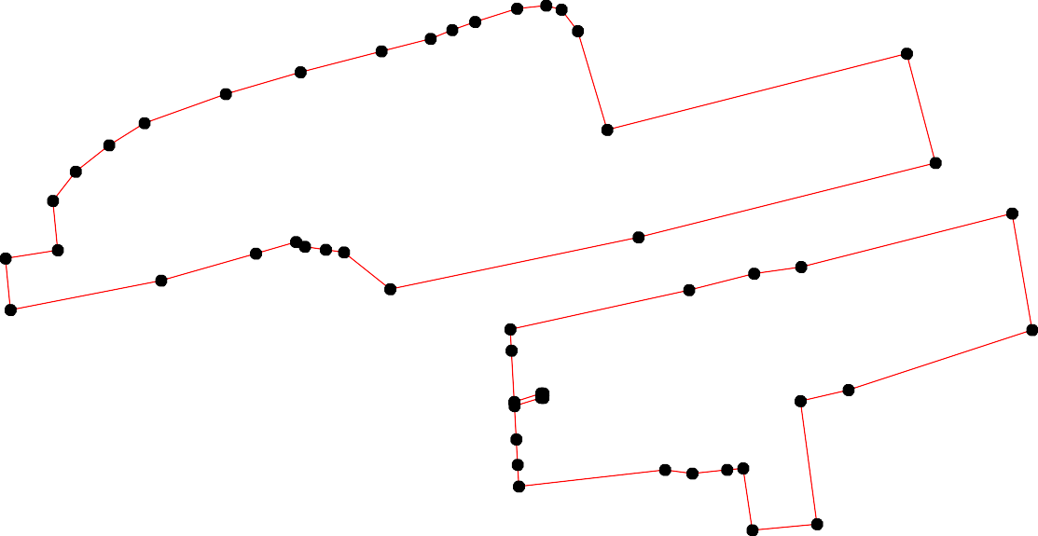
1 - характерная точка контура, сведения о которой позволяют однозначно определить её на местности
- вновь образованная часть контура, сведения о которой достаточны для определения её местоположения

ОПИСАНИЕ МЕСТОПОЛОЖЕНИЯ ГРАНИЦ

Граница населённого пункта д.Уланово

(наименование объекта местоположение границ, которого описано (далее - объект)

Раздел 1

Сведения об объекте
№ п/п | Характеристики объекта | Описание характеристик
1 | 2 | 3
1 | Местоположение объекта | Российская Федерация, Рязанская область, р-н Скопинский, с/п Шелемишевское, д Уланово
2 | Площадь объекта ± величина погрешности определения площади (P ± Дельта P) | 410181кв.м. ± 224кв.м.
3 | Иные характеристики объекта | -

Раздел 2

Сведения о местоположении границ объекта
1. Система координат МСК-62
2. Сведения о характерных точках границ объекта
Обозначе ние характер ных точек границ | Координаты, м |  | Метод определения координат характерной точки | Средняя квадратичес кая погрешност ь положения характерной точки (Мt), м | Описание обозначения точки на местности (при наличии)
Обозначе ние характер ных точек границ | X | Y | Метод определения координат характерной точки |  | Описание обозначения точки на местности (при наличии)
1 | 2 | 3 | 4 | 5 | 6
1 | 339286,77 | 1338786,68 | Картометрический метод | 2,50 | -
2 | 339329,59 | 1338802,92 | Картометрический метод | 2,50 | -
3 | 339382,75 | 1338805,88 | Картометрический метод | 2,50 | -
4 | 339428,52 | 1338791,11 | Картометрический метод | 2,50 | -
5 | 339472,81 | 1338792,59 | Картометрический метод | 2,50 | -
6 | 339831,61 | 1338839,84 | Картометрический метод | 2,50 | -
7 | 339911,34 | 1338859,03 | Картометрический метод | 2,50 | -
8 | 339932,01 | 1338870,84 | Картометрический метод | 2,50 | -
9 | 339942,35 | 1338891,51 | Картометрический метод | 2,50 | -
10 | 339945,3 | 1338935,81 | Картометрический метод | 2,50 | -
11 | 339948,26 | 1339024,4 | Картометрический метод | 2,50 | -
12 | 339952,69 | 1339031,78 | Картометрический метод | 2,50 | -
13 | 339953,52 | 1339031,87 | Картометрический метод | 2,50 | -
14 | 339959,8 | 1339041,04 | Картометрический метод | 2,50 | -
15 | 339946,78 | 1339070,4 | Картометрический метод | 2,50 | -
16 | 339943,42 | 1339151,1 | Картометрический метод | 2,50 | -
17 | 339963,78 | 1339157,53 | Картометрический метод | 2,50 | -
18 | 339961,91 | 1339210,28 | Картометрический метод | 2,50 | -
19 | 339936,29 | 1339207,7 | Картометрический метод | 2,50 | -
20 | 339914,43 | 1339205,5 | Картометрический метод | 2,50 | -
21 | 339914,43 | 1339196,5 | Картометрический метод | 2,50 | -
22 | 339914,43 | 1339186,31 | Картометрический метод | 2,50 | -
23 | 339911,69 | 1339176,44 | Картометрический метод | 2,50 | -
24 | 339905,11 | 1339169,31 | Картометрический метод | 2,50 | -
25 | 339902,55 | 1339168,61 | Картометрический метод | 2,50 | -
26 | 339893,03 | 1339166,02 | Картометрический метод | 2,50 | -
27 | 339843,93 | 1339155,06 | Картометрический метод | 2,50 | -
28 | 339840,54 | 1339154,6 | Картометрический метод | 2,50 | -
29 | 339839,16 | 1339154,42 | Картометрический метод | 2,50 | -
30 | 339795,1 | 1339148,48 | Картометрический метод | 2,50 | -
31 | 339776,99 | 1339148,48 | Картометрический метод | 2,50 | -
32 | 339757,24 | 1339152,32 | Картометрический метод | 2,50 | -
33 | 339732,55 | 1339164,38 | Картометрический метод | 2,50 | -
34 | 339728,88 | 1339194,07 | Картометрический метод | 2,50 | -
35 | 339683,27 | 1339201,4 | Картометрический метод | 2,50 | -
36 | 339607,07 | 1339166,66 | Картометрический метод | 2,50 | -
37 | 339511,65 | 1339135,42 | Картометрический метод | 2,50 | -
38 | 339476,97 | 1339138,21 | Картометрический метод | 2,50 | -
39 | 339331,61 | 1339066,81 | Картометрический метод | 2,50 | -

Сведения о местоположении границ объекта
40 | 339265,22 | 1339036,65 | Картометрический метод | 2,50 | -
41 | 339234,62 | 1338991,44 | Картометрический метод | 2,50 | -
42 | 339209,85 | 1338941,85 | Картометрический метод | 2,50 | -
43 | 339219,41 | 1338929,43 | Картометрический метод | 2,50 | -
44 | 339198,04 | 1338905,82 | Картометрический метод | 2,50 | -
45 | 339188 | 1338918,25 | Картометрический метод | 2,50 | -
46 | 339150,21 | 1338936,73 | Картометрический метод | 2,50 | -
47 | 339122,14 | 1338924,95 | Картометрический метод | 2,50 | -
48 | 339116,25 | 1338919,96 | Картометрический метод | 2,50 | -
49 | 339080,85 | 1338887,04 | Картометрический метод | 2,50 | -
50 | 339103,88 | 1338841,52 | Картометрический метод | 2,50 | -
51 | 339105,86 | 1338837,6 | Картометрический метод | 2,50 | -
52 | 339078,93 | 1338823,08 | Картометрический метод | 2,50 | -
53 | 339060,99 | 1338805,6 | Картометрический метод | 2,50 | -
54 | 339030,21 | 1338742,46 | Картометрический метод | 2,50 | -
55 | 339011,55 | 1338716,69 | Картометрический метод | 2,50 | -
56 | 338989,05 | 1338695,3 | Картометрический метод | 2,50 | -
57 | 338962,72 | 1338682,14 | Картометрический метод | 2,50 | -
58 | 338940,39 | 1338674,6 | Картометрический метод | 2,50 | -
59 | 338904,01 | 1338670,16 | Картометрический метод | 2,50 | -
60 | 338902,99 | 1338674,6 | Картометрический метод | 2,50 | -
61 | 338894,14 | 1338710,32 | Картометрический метод | 2,50 | -
62 | 338883,07 | 1338720,62 | Картометрический метод | 2,50 | -
63 | 338860,1 | 1338789,5 | Картометрический метод | 2,50 | -
64 | 338618,2 | 1338719,9 | Картометрический метод | 2,50 | -
65 | 338611,6 | 1338721,4 | Картометрический метод | 2,50 | -
66 | 338554,5 | 1338703,2 | Картометрический метод | 2,50 | -
67 | 338515,25 | 1338672,43 | Картометрический метод | 2,50 | -
68 | 338525,1 | 1338648,9 | Картометрический метод | 2,50 | -
69 | 338473,73 | 1338629,48 | Картометрический метод | 2,50 | -
70 | 338474,1 | 1338628,01 | Картометрический метод | 2,50 | -
71 | 338500,44 | 1338527,11 | Картометрический метод | 2,50 | -
72 | 338512,68 | 1338521,33 | Картометрический метод | 2,50 | -
73 | 338546,21 | 1338535,74 | Картометрический метод | 2,50 | -
74 | 338563,12 | 1338472,12 | Картометрический метод | 2,50 | -
75 | 338588,39 | 1338396,04 | Картометрический метод | 2,50 | -
76 | 338600,19 | 1338370,3 | Картометрический метод | 2,50 | -
77 | 338721,26 | 1338430,84 | Картометрический метод | 2,50 | -
78 | 338768,51 | 1338448,55 | Картометрический метод | 2,50 | -
79 | 338827,57 | 1338475,13 | Картометрический метод | 2,50 | -
80 | 338930,93 | 1338517,95 | Картометрический метод | 2,50 | -
81 | 338989,99 | 1338551,91 | Картометрический метод | 2,50 | -
82 | 339007,71 | 1338568,15 | Картометрический метод | 2,50 | -
1 | 339286,77 | 1338786,68 | Картометрический метод | 2,50 | -
83 | 339937,04 | 1338908,48 | Картометрический метод | 2,50 | -
84 | 339936,92 | 1338910,48 | Картометрический метод | 2,50 | -
85 | 339934,92 | 1338910,35 | Картометрический метод | 2,50 | -
86 | 339935,04 | 1338908,36 | Картометрический метод | 2,50 | -
83 | 339937,04 | 1338908,48 | Картометрический метод | 2,50 | -

Сведения о местоположении границ объекта
87 | 339931,22 | 1339008,29 | Картометрический метод | 2,50 | -
88 | 339931,1 | 1339010,29 | Картометрический метод | 2,50 | -
89 | 339929,1 | 1339010,17 | Картометрический метод | 2,50 | -
90 | 339929,23 | 1339008,17 | Картометрический метод | 2,50 | -
87 | 339931,22 | 1339008,29 | Картометрический метод | 2,50 | -
91 | 339924,49 | 1339116,38 | Картометрический метод | 2,50 | -
92 | 339924,37 | 1339118,37 | Картометрический метод | 2,50 | -
93 | 339922,37 | 1339118,25 | Картометрический метод | 2,50 | -
94 | 339922,49 | 1339116,25 | Картометрический метод | 2,50 | -
91 | 339924,49 | 1339116,38 | Картометрический метод | 2,50 | -
3. Сведения о характерных точках части (частей) границы объекта
Обозначе ние характер ных точек части границы | Координаты, м |  | Метод определения координат характерной точки | Средняя квадратичес кая погрешност ь положения характерной точки (Мt), м | Описание обозначения точки на местности (при наличии)
Обозначе ние характер ных точек части границы | X | Y | Метод определения координат характерной точки |  | Описание обозначения точки на местности (при наличии)
1 | 2 | 3 | 4 | 5 | 6
Часть № -
- | - | - | - | - | -

140

Раздел 4
План границ объекта

8 983 10
84
11
132 14
17 18
16
15

86 85
7

6

5

4
87 88
90 89
91 92
94 93
19
22264523120
2978
30
31
32
33 34

35

36

37
38

3

2 39
1
40
41
4443452

82 54
81 55
56
57
80 58

5501
52
53
46
4487
49

6509 61
62
63
79

78
77

76
75
74 73
72
71

68
67
7069

645

66

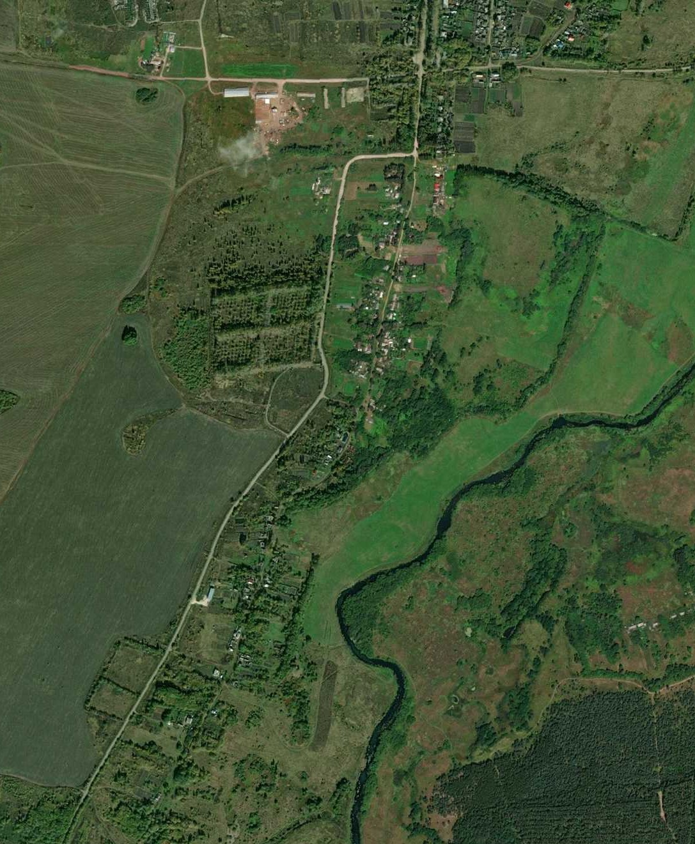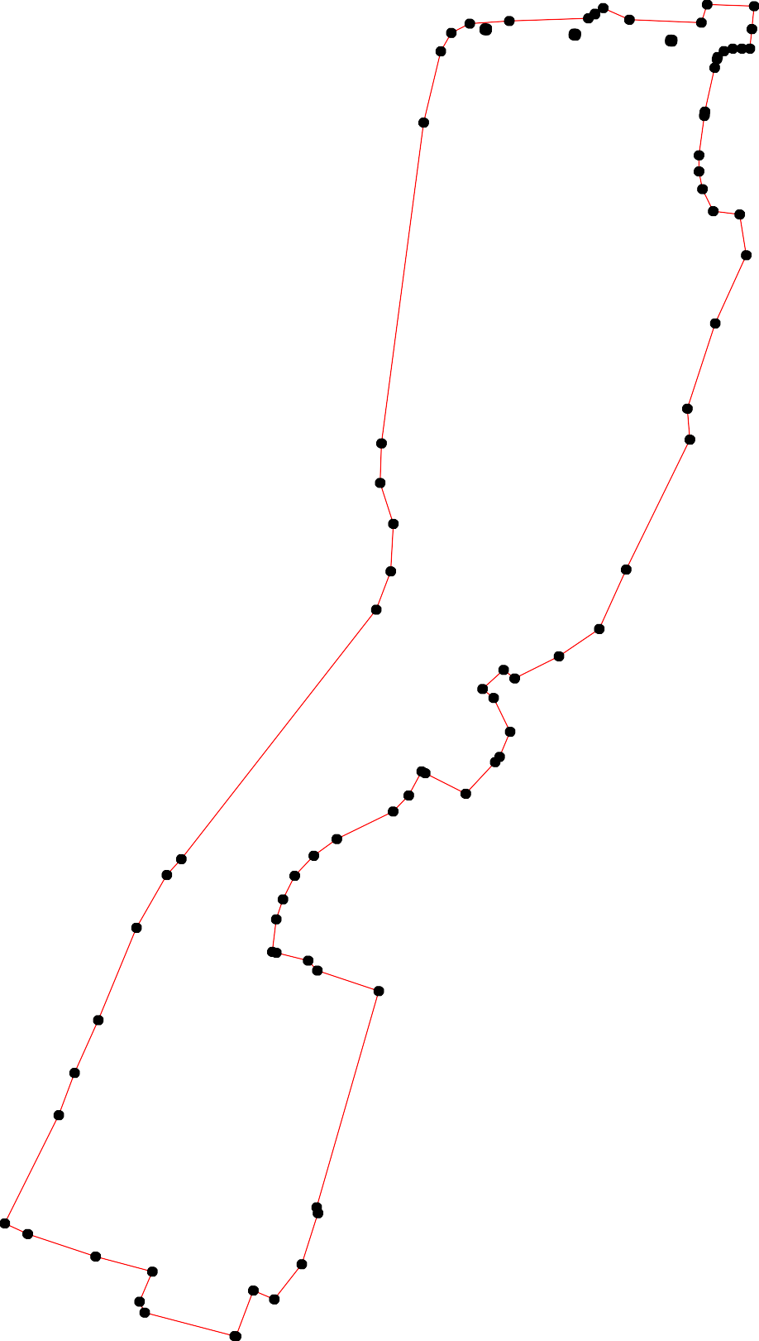

Используемые условные знаки и обозначения: Масштаб 1:7000

1 - характерная точка контура, сведения о которой позволяют однозначно определить её на местности
- вновь образованная часть контура, сведения о которой достаточны для определения её местоположения

ОПИСАНИЕ МЕСТОПОЛОЖЕНИЯ ГРАНИЦ

Граница населённого пункта д.Ураково

(наименование объекта местоположение границ, которого описано (далее - объект)

Раздел 1

Сведения об объекте
№ п/п | Характеристики объекта | Описание характеристик
1 | 2 | 3
1 | Местоположение объекта | Российская Федерация, Рязанская область, р-н Скопинский, с/п Шелемишевское, д Ураково
2 | Площадь объекта ± величина погрешности определения площади (P ± Дельта P) | 241617кв.м. ± 172кв.м.
3 | Иные характеристики объекта | -

Раздел 2

Сведения о местоположении границ объекта
1. Система координат МСК-62
2. Сведения о характерных точках границ объекта
Обозначе ние характер ных точек границ | Координаты, м |  | Метод определения координат характерной точки | Средняя квадратичес кая погрешност ь положения характерной точки (Мt), м | Описание обозначения точки на местности (при наличии)
Обозначе ние характер ных точек границ | X | Y | Метод определения координат характерной точки |  | Описание обозначения точки на местности (при наличии)
1 | 2 | 3 | 4 | 5 | 6
1 | 339190,17 | 1339897,2 | Картометрический метод | 2,50 | -
2 | 339212,95 | 1339910,99 | Картометрический метод | 2,50 | -
3 | 339305,26 | 1339976,88 | Картометрический метод | 2,50 | -
4 | 339277,09 | 1340012,22 | Картометрический метод | 2,50 | -
5 | 339206,95 | 1340084,13 | Картометрический метод | 2,50 | -
6 | 339160,8 | 1340177,57 | Картометрический метод | 2,50 | -
7 | 339090,14 | 1340258,31 | Картометрический метод | 2,50 | -
8 | 339065,63 | 1340278,62 | Картометрический метод | 2,50 | -
9 | 339047,04 | 1340301,98 | Картометрический метод | 2,50 | -
10 | 339032,06 | 1340294,79 | Картометрический метод | 2,50 | -
11 | 339000,29 | 1340327,14 | Картометрический метод | 2,50 | -
12 | 338965,88 | 1340337,49 | Картометрический метод | 2,50 | -
13 | 338934,15 | 1340324,56 | Картометрический метод | 2,50 | -
14 | 338948,84 | 1340281,67 | Картометрический метод | 2,50 | -
15 | 338870,12 | 1340240,55 | Картометрический метод | 2,50 | -
16 | 338918,95 | 1340154,37 | Картометрический метод | 2,50 | -
17 | 338916,05 | 1340139,52 | Картометрический метод | 2,50 | -
18 | 338916,32 | 1340123,32 | Картометрический метод | 2,50 | -
19 | 338871,42 | 1340091,45 | Картометрический метод | 2,50 | -
20 | 338830,38 | 1340083,27 | Картометрический метод | 2,50 | -
21 | 338814,96 | 1340056,54 | Картометрический метод | 2,50 | -
22 | 338815,54 | 1340044,05 | Картометрический метод | 2,50 | -
23 | 338801,9 | 1340070,17 | Картометрический метод | 2,50 | -
24 | 338774,3 | 1340106,92 | Картометрический метод | 2,50 | -
25 | 338747,13 | 1340126,79 | Картометрический метод | 2,50 | -
26 | 338717,93 | 1340118,68 | Картометрический метод | 2,50 | -
27 | 338681,12 | 1340079,83 | Картометрический метод | 2,50 | -
28 | 338667,75 | 1340059,56 | Картометрический метод | 2,50 | -
29 | 338623,03 | 1339995,8 | Картометрический метод | 2,50 | -
30 | 338582,08 | 1339910,43 | Картометрический метод | 2,50 | -
31 | 338538,29 | 1339804,46 | Картометрический метод | 2,50 | -
32 | 338494,69 | 1339694,02 | Картометрический метод | 2,50 | -
33 | 338524,19 | 1339674,21 | Картометрический метод | 2,50 | -
34 | 338537,1 | 1339518,4 | Картометрический метод | 2,50 | -
35 | 338579,78 | 1339494,64 | Картометрический метод | 2,50 | -
36 | 338631,86 | 1339482,2 | Картометрический метод | 2,50 | -
37 | 338694,1 | 1339483,58 | Картометрический метод | 2,50 | -
38 | 338708,19 | 1339485,6 | Картометрический метод | 2,50 | -
39 | 338720,57 | 1339488,57 | Картометрический метод | 2,50 | -

Сведения о местоположении границ объекта
40 | 338703,65 | 1339586,62 | Картометрический метод | 2,50 | -
41 | 338704,7 | 1339645,73 | Картометрический метод | 2,50 | -
42 | 338722,13 | 1339714,13 | Картометрический метод | 2,50 | -
43 | 338735,64 | 1339752,83 | Картометрический метод | 2,50 | -
44 | 338747,56 | 1339774,92 | Картометрический метод | 2,50 | -
45 | 338812,86 | 1339741,66 | Картометрический метод | 2,50 | -
46 | 338857,06 | 1339763,56 | Картометрический метод | 2,50 | -
47 | 338871,31 | 1339813,03 | Картометрический метод | 2,50 | -
48 | 338869,16 | 1339840,98 | Картометрический метод | 2,50 | -
49 | 338872,85 | 1339870,77 | Картометрический метод | 2,50 | -
50 | 338864,26 | 1339894,3 | Картометрический метод | 2,50 | -
51 | 338859,04 | 1339946,21 | Картометрический метод | 2,50 | -
52 | 338812,51 | 1339968,38 | Картометрический метод | 2,50 | -
53 | 338831,13 | 1340011,19 | Картометрический метод | 2,50 | -
54 | 338831,93 | 1340050,08 | Картометрический метод | 2,50 | -
55 | 338840,98 | 1340065,32 | Картометрический метод | 2,50 | -
56 | 338880,98 | 1340072,3 | Картометрический метод | 2,50 | -
57 | 338930,99 | 1340110,56 | Картометрический метод | 2,50 | -
58 | 338934,77 | 1340126,45 | Картометрический метод | 2,50 | -
59 | 338995,47 | 1340019,32 | Картометрический метод | 2,50 | -
60 | 339062,04 | 1339886,7 | Картометрический метод | 2,50 | -
61 | 339071,11 | 1339873,45 | Картометрический метод | 2,50 | -
62 | 339066,72 | 1339870 | Картометрический метод | 2,50 | -
63 | 338942,41 | 1339850,2 | Картометрический метод | 2,50 | -
64 | 338949,96 | 1339798,11 | Картометрический метод | 2,50 | -
65 | 338978,71 | 1339801,6 | Картометрический метод | 2,50 | -
66 | 338979,15 | 1339816,41 | Картометрический метод | 2,50 | -
67 | 339082,84 | 1339836,45 | Картометрический метод | 2,50 | -
68 | 339072,01 | 1339858,99 | Картометрический метод | 2,50 | -
69 | 339077,86 | 1339863,58 | Картометрический метод | 2,50 | -
70 | 339113,46 | 1339891,54 | Картометрический метод | 2,50 | -
71 | 339168,22 | 1339928,69 | Картометрический метод | 2,50 | -
1 | 339190,17 | 1339897,2 | Картометрический метод | 2,50 | -
3. Сведения о характерных точках части (частей) границы объекта
Обозначе ние характер ных точек части границы | Координаты, м |  | Метод определения координат характерной точки | Средняя квадратичес кая погрешност ь положения характерной точки (Мt), м | Описание обозначения точки на местности (при наличии)
Обозначе ние характер ных точек части границы | X | Y | Метод определения координат характерной точки |  | Описание обозначения точки на местности (при наличии)
1 | 2 | 3 | 4 | 5 | 6
Часть № -
- | - | - | - | - | -

Раздел 4
План границ объекта

3
4

2 5
1
71 6
70
67 6698 7
8
60162 9
10
11
6566 59
12

64 63
46 47 48 49

50 51

56
53 545
23
5758

19

18716
14 13

15

45

39 42 4344
52 22 20
21
24
25

38 40 41 26
37
27
2
8
36
29
35 30
34 33 31
32

Используемые условные знаки и обозначения:
Масштаб 1:7000

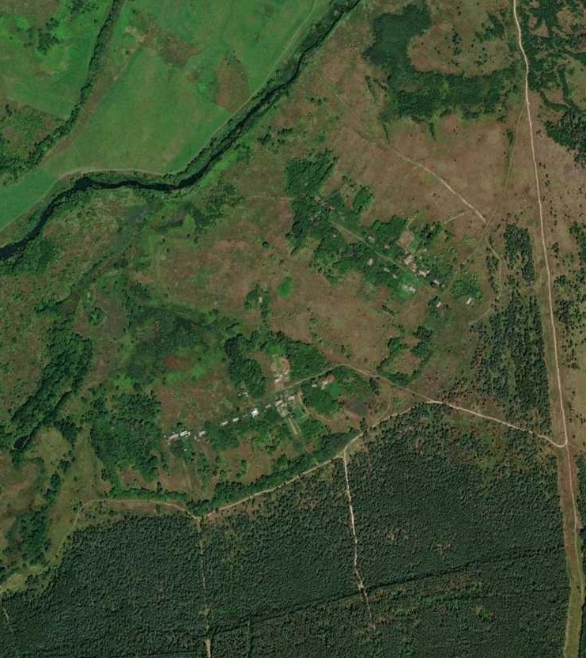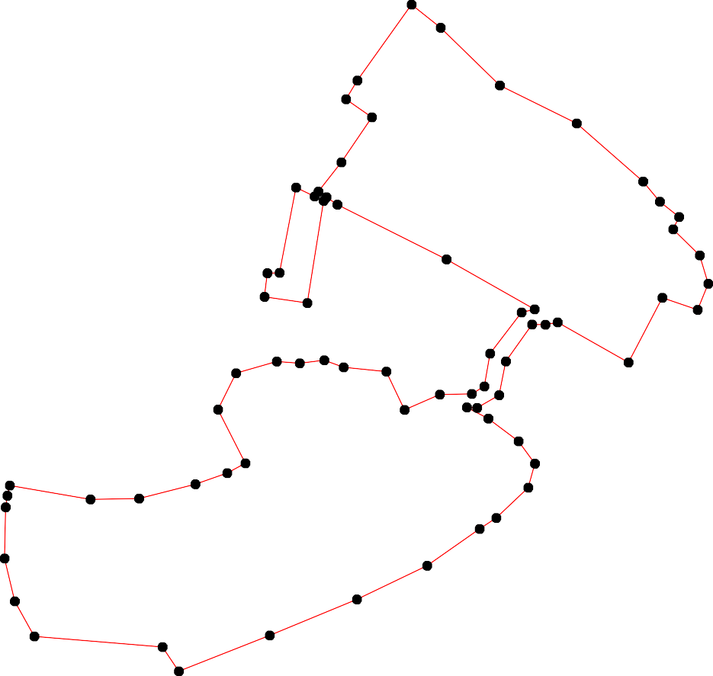1 - характерная точка контура, сведения о которой позволяют однозначно определить её на местности
- вновь образованная часть контура, сведения о которой достаточны для определения её местоположения

ОПИСАНИЕ МЕСТОПОЛОЖЕНИЯ ГРАНИЦ

Граница населённого пункта с.Шелемишево

(наименование объекта местоположение границ, которого описано (далее - объект)

Раздел 1

Сведения об объекте
№ п/п | Характеристики объекта | Описание характеристик
1 | 2 | 3
1 | Местоположение объекта | Российская Федерация, Рязанская область, р-н Скопинский, с/п Шелемишевское, с Шелемишево
2 | Площадь объекта ± величина погрешности определения площади (P ± Дельта P) | 1700133кв.м. ± 456кв.м.
3 | Иные характеристики объекта | -

Раздел 2

Сведения о местоположении границ объекта
1. Система координат МСК-62
2. Сведения о характерных точках границ объекта
Обозначе ние характер ных точек границ | Координаты, м |  | Метод определения координат характерной точки | Средняя квадратичес кая погрешност ь положения характерной точки (Мt), м | Описание обозначения точки на местности (при наличии)
Обозначе ние характер ных точек границ | X | Y | Метод определения координат характерной точки |  | Описание обозначения точки на местности (при наличии)
1 | 2 | 3 | 4 | 5 | 6
1 | 340862,55 | 1337777,55 | Картометрический метод | 2,50 | -
2 | 340863,53 | 1337812,87 | Картометрический метод | 2,50 | -
3 | 340876,65 | 1337839,86 | Картометрический метод | 2,50 | -
4 | 340909,44 | 1337846,99 | Картометрический метод | 2,50 | -
5 | 340942,88 | 1337854,83 | Картометрический метод | 2,50 | -
6 | 340944,34 | 1337910,65 | Картометрический метод | 2,50 | -
7 | 340938,5 | 1337973,26 | Картометрический метод | 2,50 | -
8 | 340931,52 | 1338034,4 | Картометрический метод | 2,50 | -
9 | 340926,6 | 1338064 | Картометрический метод | 2,50 | -
10 | 340923,19 | 1338082,22 | Картометрический метод | 2,50 | -
11 | 340922,01 | 1338111,02 | Картометрический метод | 2,50 | -
12 | 340926,02 | 1338127,39 | Картометрический метод | 2,50 | -
13 | 340933,41 | 1338153,13 | Картометрический метод | 2,50 | -
14 | 340943,04 | 1338175,13 | Картометрический метод | 2,50 | -
15 | 340946,93 | 1338195,76 | Картометрический метод | 2,50 | -
16 | 340967,33 | 1338242,98 | Картометрический метод | 2,50 | -
17 | 340972,52 | 1338270,35 | Картометрический метод | 2,50 | -
18 | 341019,6 | 1338308,93 | Картометрический метод | 2,50 | -
19 | 341039,75 | 1338332,38 | Картометрический метод | 2,50 | -
20 | 341062,82 | 1338333,79 | Картометрический метод | 2,50 | -
21 | 341092,95 | 1338341,79 | Картометрический метод | 2,50 | -
22 | 341133,26 | 1338359,65 | Картометрический метод | 2,50 | -
23 | 341165,27 | 1338368,12 | Картометрический метод | 2,50 | -
24 | 341165,16 | 1338387,54 | Картометрический метод | 2,50 | -
25 | 341164,45 | 1338423,88 | Картометрический метод | 2,50 | -
26 | 341167,97 | 1338477,99 | Картометрический метод | 2,50 | -
27 | 341185,91 | 1338489,69 | Картометрический метод | 2,50 | -
28 | 341183,55 | 1338527,4 | Картометрический метод | 2,50 | -
29 | 341179,85 | 1338559,84 | Картометрический метод | 2,50 | -
30 | 341194,45 | 1338564,07 | Картометрический метод | 2,50 | -
31 | 341188,8 | 1338632,3 | Картометрический метод | 2,50 | -
32 | 341184,56 | 1338784,56 | Картометрический метод | 2,50 | -
33 | 341179,38 | 1338813,73 | Картометрический метод | 2,50 | -
34 | 341226,93 | 1338823,14 | Картометрический метод | 2,50 | -
35 | 341225,52 | 1338865,48 | Картометрический метод | 2,50 | -
36 | 341218,37 | 1338924,15 | Картометрический метод | 2,50 | -
37 | 341223,55 | 1338947,68 | Картометрический метод | 2,50 | -
38 | 341224,49 | 1338972,61 | Картометрический метод | 2,50 | -
39 | 341221,2 | 1338987,67 | Картометрический метод | 2,50 | -

Сведения о местоположении границ объекта
40 | 341212,83 | 1339006,06 | Картометрический метод | 2,50 | -
41 | 341122,97 | 1338993,45 | Картометрический метод | 2,50 | -
42 | 341121,39 | 1339054,01 | Картометрический метод | 2,50 | -
43 | 341108,46 | 1339138,99 | Картометрический метод | 2,50 | -
44 | 341102,27 | 1339160,8 | Картометрический метод | 2,50 | -
45 | 341095,97 | 1339228,76 | Картометрический метод | 2,50 | -
46 | 341061,31 | 1339360,43 | Картометрический метод | 2,50 | -
47 | 341137,65 | 1339365,93 | Картометрический метод | 2,50 | -
48 | 341142,93 | 1339393,77 | Картометрический метод | 2,50 | -
49 | 341139,47 | 1339419,73 | Картометрический метод | 2,50 | -
50 | 341131,23 | 1339527,54 | Картометрический метод | 2,50 | -
51 | 341149,34 | 1339529,83 | Картометрический метод | 2,50 | -
52 | 341153,23 | 1339579,11 | Картометрический метод | 2,50 | -
53 | 341166,13 | 1339580,42 | Картометрический метод | 2,50 | -
54 | 341163,3 | 1339613,83 | Картометрический метод | 2,50 | -
55 | 341141,17 | 1339612,42 | Картометрический метод | 2,50 | -
56 | 341138,35 | 1339692,88 | Картометрический метод | 2,50 | -
57 | 341191,08 | 1339705,11 | Картометрический метод | 2,50 | -
58 | 341178,36 | 1339752,47 | Картометрический метод | 2,50 | -
59 | 341167,53 | 1339781,17 | Картометрический метод | 2,50 | -
60 | 341148,7 | 1339801,88 | Картометрический метод | 2,50 | -
61 | 341138,35 | 1339831,52 | Картометрический метод | 2,50 | -
62 | 341119,04 | 1339852,69 | Картометрический метод | 2,50 | -
63 | 341094,19 | 1339877,93 | Картометрический метод | 2,50 | -
64 | 341088,07 | 1339901,46 | Картометрический метод | 2,50 | -
65 | 341089,23 | 1339912,27 | Картометрический метод | 2,50 | -
66 | 341091,36 | 1339932,04 | Картометрический метод | 2,50 | -
67 | 341102,19 | 1339953,69 | Картометрический метод | 2,50 | -
68 | 341114,9 | 1339966,86 | Картометрический метод | 2,50 | -
69 | 341117,73 | 1339993,68 | Картометрический метод | 2,50 | -
70 | 341118,2 | 1340013,44 | Картометрический метод | 2,50 | -
71 | 341082,89 | 1340023,79 | Картометрический метод | 2,50 | -
72 | 341046,77 | 1340030,21 | Картометрический метод | 2,50 | -
73 | 341037,6 | 1340034,86 | Картометрический метод | 2,50 | -
74 | 341037,17 | 1340035,08 | Картометрический метод | 2,50 | -
75 | 341015,22 | 1340046,21 | Картометрический метод | 2,50 | -
76 | 341001,57 | 1340068,32 | Картометрический метод | 2,50 | -
77 | 341001,71 | 1340070,87 | Картометрический метод | 2,50 | -
78 | 341003,87 | 1340110,95 | Картометрический метод | 2,50 | -
79 | 341004,39 | 1340120,55 | Картометрический метод | 2,50 | -
80 | 340994,98 | 1340144,08 | Картометрический метод | 2,50 | -
81 | 340977,09 | 1340172,78 | Картометрический метод | 2,50 | -
82 | 340957,32 | 1340175,6 | Картометрический метод | 2,50 | -
83 | 340936,28 | 1340210,62 | Картометрический метод | 2,50 | -
84 | 340904,4 | 1340193,14 | Картометрический метод | 2,50 | -
85 | 340845,57 | 1340167,62 | Картометрический метод | 2,50 | -
86 | 340721,95 | 1340101,81 | Картометрический метод | 2,50 | -
87 | 340598,9 | 1340078,96 | Картометрический метод | 2,50 | -
88 | 340677,94 | 1339853,21 | Картометрический метод | 2,50 | -
89 | 340570,2 | 1339811,03 | Картометрический метод | 2,50 | -
90 | 340552,41 | 1339820,32 | Картометрический метод | 2,50 | -

Сведения о местоположении границ объекта
91 | 340552,23 | 1339820,42 | Картометрический метод | 2,50 | -
92 | 340487,68 | 1339854,12 | Картометрический метод | 2,50 | -
93 | 340467,28 | 1339822,49 | Картометрический метод | 2,50 | -
94 | 340531,69 | 1339791,77 | Картометрический метод | 2,50 | -
95 | 340491,11 | 1339770,46 | Картометрический метод | 2,50 | -
96 | 340479,42 | 1339745,47 | Картометрический метод | 2,50 | -
97 | 340393,41 | 1339724,69 | Картометрический метод | 2,50 | -
98 | 340397,18 | 1339668,7 | Картометрический метод | 2,50 | -
99 | 340324,02 | 1339654,24 | Картометрический метод | 2,50 | -
100 | 340330,21 | 1339609,08 | Картометрический метод | 2,50 | -
101 | 340296,74 | 1339593,27 | Картометрический метод | 2,50 | -
102 | 340297,66 | 1339571,49 | Картометрический метод | 2,50 | -
103 | 340256,63 | 1339567,59 | Картометрический метод | 2,50 | -
104 | 340208,72 | 1339565,76 | Картометрический метод | 2,50 | -
105 | 340195,89 | 1339565,52 | Картометрический метод | 2,50 | -
106 | 340195,51 | 1339599,08 | Картометрический метод | 2,50 | -
107 | 340197,08 | 1339700,03 | Картометрический метод | 2,50 | -
108 | 340200,35 | 1339759,59 | Картометрический метод | 2,50 | -
109 | 340205,3 | 1339792,46 | Картометрический метод | 2,50 | -
110 | 340211,68 | 1339814,4 | Картометрический метод | 2,50 | -
111 | 340214,86 | 1339832,97 | Картометрический метод | 2,50 | -
112 | 340216,4 | 1339856,81 | Картометрический метод | 2,50 | -
113 | 340213,78 | 1339882,68 | Картометрический метод | 2,50 | -
114 | 340199,15 | 1339974,58 | Картометрический метод | 2,50 | -
115 | 340169,02 | 1340127,37 | Картометрический метод | 2,50 | -
116 | 340159,99 | 1340174,66 | Картометрический метод | 2,50 | -
117 | 340162,06 | 1340189,21 | Картометрический метод | 2,50 | -
118 | 340167,55 | 1340202,27 | Картометрический метод | 2,50 | -
119 | 340182,81 | 1340229,44 | Картометрический метод | 2,50 | -
120 | 340181,14 | 1340254,33 | Картометрический метод | 2,50 | -
121 | 340171 | 1340286 | Картометрический метод | 2,50 | -
122 | 340130 | 1340345 | Картометрический метод | 2,50 | -
123 | 340117,94 | 1340424,21 | Картометрический метод | 2,50 | -
124 | 340135,75 | 1340424,45 | Картометрический метод | 2,50 | -
125 | 340135,76 | 1340436,25 | Картометрический метод | 2,50 | -
126 | 340155,77 | 1340439 | Картометрический метод | 2,50 | -
127 | 340167,38 | 1340435,42 | Картометрический метод | 2,50 | -
128 | 340301,54 | 1340461,19 | Картометрический метод | 2,50 | -
129 | 340314,44 | 1340474,73 | Картометрический метод | 2,50 | -
130 | 340313,8 | 1340505,7 | Картометрический метод | 2,50 | -
131 | 340295,03 | 1340552,61 | Картометрический метод | 2,50 | -
132 | 340283,42 | 1340615,16 | Картометрический метод | 2,50 | -
133 | 340279,55 | 1340677,1 | Картометрический метод | 2,50 | -
134 | 340287,28 | 1340767,41 | Картометрический метод | 2,50 | -
135 | 340276,32 | 1340808,03 | Картометрический метод | 2,50 | -
136 | 340253,73 | 1340853,82 | Картометрический метод | 2,50 | -
137 | 340235,7 | 1340915,72 | Картометрический метод | 2,50 | -
138 | 340214,4 | 1341013,15 | Картометрический метод | 2,50 | -
139 | 340074,34 | 1340961,56 | Картометрический метод | 2,50 | -
140 | 340060,25 | 1340965,42 | Картометрический метод | 2,50 | -
141 | 340017,68 | 1340954,45 | Картометрический метод | 2,50 | -

Сведения о местоположении границ объекта
142 | 340042,6 | 1340818,27 | Картометрический метод | 2,50 | -
143 | 339965,76 | 1340801,97 | Картометрический метод | 2,50 | -
144 | 339976,46 | 1340732,19 | Картометрический метод | 2,50 | -
145 | 339976,1 | 1340696,06 | Картометрический метод | 2,50 | -
146 | 339996,44 | 1340524,47 | Картометрический метод | 2,50 | -
147 | 340001 | 1340475,44 | Картометрический метод | 2,50 | -
148 | 340008 | 1340414 | Картометрический метод | 2,50 | -
149 | 339885 | 1340397 | Картометрический метод | 2,50 | -
150 | 339885 | 1340377 | Картометрический метод | 2,50 | -
151 | 339884,29 | 1340364,35 | Картометрический метод | 2,50 | -
152 | 339876,07 | 1340339,23 | Картометрический метод | 2,50 | -
153 | 339871,31 | 1340262,5 | Картометрический метод | 2,50 | -
154 | 339930,67 | 1340257,73 | Картометрический метод | 2,50 | -
155 | 339932,85 | 1340343,57 | Картометрический метод | 2,50 | -
156 | 339929,38 | 1340366,52 | Картометрический метод | 2,50 | -
157 | 339934 | 1340382 | Картометрический метод | 2,50 | -
158 | 340096 | 1340406 | Картометрический метод | 2,50 | -
159 | 340106 | 1340356 | Картометрический метод | 2,50 | -
160 | 340119 | 1340325 | Картометрический метод | 2,50 | -
161 | 340149 | 1340277 | Картометрический метод | 2,50 | -
162 | 340160,11 | 1340247,15 | Картометрический метод | 2,50 | -
163 | 340142,62 | 1340194,57 | Картометрический метод | 2,50 | -
164 | 340139,73 | 1340174,18 | Картометрический метод | 2,50 | -
165 | 340149,38 | 1340123,59 | Картометрический метод | 2,50 | -
166 | 340179,47 | 1339970,99 | Картометрический метод | 2,50 | -
167 | 340193,92 | 1339880,22 | Картометрический метод | 2,50 | -
168 | 340196,34 | 1339856,45 | Картометрический метод | 2,50 | -
169 | 340194,97 | 1339835,31 | Картометрический метод | 2,50 | -
170 | 340191,19 | 1339813,22 | Картометрический метод | 2,50 | -
171 | 340185,78 | 1339797,18 | Картометрический метод | 2,50 | -
172 | 340180,43 | 1339761,63 | Картометрический метод | 2,50 | -
173 | 340178,1 | 1339719,28 | Картометрический метод | 2,50 | -
174 | 340175,51 | 1339599,12 | Картометрический метод | 2,50 | -
175 | 340175,93 | 1339562,21 | Картометрический метод | 2,50 | -
176 | 340176,56 | 1339533,07 | Картометрический метод | 2,50 | -
177 | 340178,48 | 1339483,19 | Картометрический метод | 2,50 | -
178 | 340189,28 | 1339345,72 | Картометрический метод | 2,50 | -
179 | 340117,51 | 1339347,45 | Картометрический метод | 2,50 | -
180 | 340093,26 | 1339348,04 | Картометрический метод | 2,50 | -
181 | 340089,38 | 1339348,14 | Картометрический метод | 2,50 | -
182 | 340070,82 | 1339348,58 | Картометрический метод | 2,50 | -
183 | 340059,75 | 1339348,85 | Картометрический метод | 2,50 | -
184 | 340061,9 | 1339318,75 | Картометрический метод | 2,50 | -
185 | 340063,94 | 1339290,17 | Картометрический метод | 2,50 | -
186 | 340067,4 | 1339241,62 | Картометрический метод | 2,50 | -
187 | 340067,4 | 1339214,46 | Картометрический метод | 2,50 | -
188 | 339990,27 | 1339211,4 | Картометрический метод | 2,50 | -
189 | 339961,91 | 1339210,28 | Картометрический метод | 2,50 | -
190 | 339963,78 | 1339157,53 | Картометрический метод | 2,50 | -
191 | 339943,42 | 1339151,1 | Картометрический метод | 2,50 | -
192 | 339946,78 | 1339070,4 | Картометрический метод | 2,50 | -

Сведения о местоположении границ объекта
193 | 339959,8 | 1339041,04 | Картометрический метод | 2,50 | -
194 | 339953,22 | 1339031,43 | Картометрический метод | 2,50 | -
195 | 340007,65 | 1339037,97 | Картометрический метод | 2,50 | -
196 | 340100,68 | 1339048,37 | Картометрический метод | 2,50 | -
197 | 340159,39 | 1339052,21 | Картометрический метод | 2,50 | -
198 | 340161,59 | 1339063,23 | Картометрический метод | 2,50 | -
199 | 340183,02 | 1339064,27 | Картометрический метод | 2,50 | -
200 | 340183,64 | 1339064,87 | Картометрический метод | 2,50 | -
201 | 340193,63 | 1339065,63 | Картометрический метод | 2,50 | -
202 | 340245,16 | 1339069,72 | Картометрический метод | 2,50 | -
203 | 340247,66 | 1339055,09 | Картометрический метод | 2,50 | -
204 | 340257,6 | 1338996,94 | Картометрический метод | 2,50 | -
205 | 340281,99 | 1338992,57 | Картометрический метод | 2,50 | -
206 | 340283,56 | 1338955,11 | Картометрический метод | 2,50 | -
207 | 340327,34 | 1338940,44 | Картометрический метод | 2,50 | -
208 | 340373,18 | 1338935,4 | Картометрический метод | 2,50 | -
209 | 340432,55 | 1338961,07 | Картометрический метод | 2,50 | -
210 | 340428,88 | 1338837,29 | Картометрический метод | 2,50 | -
211 | 340498,57 | 1338836,38 | Картометрический метод | 2,50 | -
212 | 340500,4 | 1338907,43 | Картометрический метод | 2,50 | -
213 | 340538 | 1338944,42 | Картометрический метод | 2,50 | -
214 | 340539,46 | 1338861,68 | Картометрический метод | 2,50 | -
215 | 340550,66 | 1338798,64 | Картометрический метод | 2,50 | -
216 | 340552,49 | 1338799,41 | Картометрический метод | 2,50 | -
217 | 340552,59 | 1338799,19 | Картометрический метод | 2,50 | -
218 | 340550,73 | 1338798,24 | Картометрический метод | 2,50 | -
219 | 340574,82 | 1338662,6 | Картометрический метод | 2,50 | -
220 | 340587,96 | 1338604,74 | Картометрический метод | 2,50 | -
221 | 340653,64 | 1338615,89 | Картометрический метод | 2,50 | -
222 | 340656,31 | 1338588,11 | Картометрический метод | 2,50 | -
223 | 340694,17 | 1338586,18 | Картометрический метод | 2,50 | -
224 | 340698 | 1338546,36 | Картометрический метод | 2,50 | -
225 | 340660,14 | 1338548,29 | Картометрический метод | 2,50 | -
226 | 340661,1 | 1338538,34 | Картометрический метод | 2,50 | -
227 | 340664,97 | 1338493,12 | Картометрический метод | 2,50 | -
228 | 340614,89 | 1338493,42 | Картометрический метод | 2,50 | -
229 | 340507,37 | 1338499,97 | Картометрический метод | 2,50 | -
230 | 340302,77 | 1338464,03 | Картометрический метод | 2,50 | -
231 | 340239,12 | 1338457,83 | Картометрический метод | 2,50 | -
232 | 340253,1 | 1338359,34 | Картометрический метод | 2,50 | -
233 | 340227,44 | 1338355,15 | Картометрический метод | 2,50 | -
234 | 340215 | 1338352,88 | Картометрический метод | 2,50 | -
235 | 340214,36 | 1338357,13 | Картометрический метод | 2,50 | -
236 | 340211,57 | 1338366,25 | Картометрический метод | 2,50 | -
237 | 340207,82 | 1338402,92 | Картометрический метод | 2,50 | -
238 | 340199,72 | 1338402,09 | Картометрический метод | 2,50 | -
239 | 340203,47 | 1338365,42 | Картометрический метод | 2,50 | -
240 | 340204,06 | 1338358,76 | Картометрический метод | 2,50 | -
241 | 340204,44 | 1338354,48 | Картометрический метод | 2,50 | -
242 | 340188,86 | 1338350,31 | Картометрический метод | 2,50 | -
243 | 340191,59 | 1338335,16 | Картометрический метод | 2,50 | -

Сведения о местоположении границ объекта
244 | 340195,98 | 1338335,53 | Картометрический метод | 2,50 | -
245 | 340199,67 | 1338299,64 | Картометрический метод | 2,50 | -
246 | 340267,65 | 1338309,53 | Картометрический метод | 2,50 | -
247 | 340261,88 | 1338349,11 | Картометрический метод | 2,50 | -
248 | 340249,06 | 1338446,76 | Картометрический метод | 2,50 | -
249 | 340303,24 | 1338452,03 | Картометрический метод | 2,50 | -
250 | 340509,97 | 1338488,34 | Картометрический метод | 2,50 | -
251 | 340614,33 | 1338480,6 | Картометрический метод | 2,50 | -
252 | 340614,46 | 1338477,56 | Картометрический метод | 2,50 | -
253 | 340609,05 | 1338436,96 | Картометрический метод | 2,50 | -
254 | 340609 | 1338392,39 | Картометрический метод | 2,50 | -
255 | 340608,53 | 1338377,9 | Картометрический метод | 2,50 | -
256 | 340607,12 | 1338334,98 | Картометрический метод | 2,50 | -
257 | 340604,29 | 1338269,73 | Картометрический метод | 2,50 | -
258 | 340600,67 | 1338207,77 | Картометрический метод | 2,50 | -
259 | 340603,36 | 1338149,64 | Картометрический метод | 2,50 | -
260 | 340604,76 | 1338122,52 | Картометрический метод | 2,50 | -
261 | 340610,4 | 1338060,28 | Картометрический метод | 2,50 | -
262 | 340612,22 | 1338020,72 | Картометрический метод | 2,50 | -
263 | 340614,09 | 1337941,65 | Картометрический метод | 2,50 | -
264 | 340624,43 | 1337891,99 | Картометрический метод | 2,50 | -
265 | 340645,17 | 1337855,72 | Картометрический метод | 2,50 | -
266 | 340668,21 | 1337834,05 | Картометрический метод | 2,50 | -
267 | 340701,72 | 1337817,5 | Картометрический метод | 2,50 | -
268 | 340732,15 | 1337805,41 | Картометрический метод | 2,50 | -
269 | 340754,33 | 1337788,89 | Картометрический метод | 2,50 | -
270 | 340757,27 | 1337774,07 | Картометрический метод | 2,50 | -
271 | 340774,4 | 1337776,92 | Картометрический метод | 2,50 | -
272 | 340772,07 | 1337785,54 | Картометрический метод | 2,50 | -
273 | 340777,48 | 1337784,8 | Картометрический метод | 2,50 | -
274 | 340801,02 | 1337781,32 | Картометрический метод | 2,50 | -
275 | 340819,11 | 1337778,79 | Картометрический метод | 2,50 | -
1 | 340862,55 | 1337777,55 | Картометрический метод | 2,50 | -
276 | 340726,05 | 1338492,74 | Картометрический метод | 2,50 | -
277 | 340726,19 | 1338492,89 | Картометрический метод | 2,50 | -
278 | 340726 | 1338493,06 | Картометрический метод | 2,50 | -
279 | 340725,87 | 1338492,91 | Картометрический метод | 2,50 | -
276 | 340726,05 | 1338492,74 | Картометрический метод | 2,50 | -
280 | 340824,81 | 1339834,79 | Картометрический метод | 2,50 | -
281 | 340824,55 | 1339838,27 | Картометрический метод | 2,50 | -
282 | 340822,79 | 1339838,17 | Картометрический метод | 2,50 | -
283 | 340823,04 | 1339834,66 | Картометрический метод | 2,50 | -
280 | 340824,81 | 1339834,79 | Картометрический метод | 2,50 | -
284 | 340812,27 | 1339837,87 | Картометрический метод | 2,50 | -
285 | 340812,26 | 1339838,07 | Картометрический метод | 2,50 | -
286 | 340812,01 | 1339838,06 | Картометрический метод | 2,50 | -
287 | 340808,51 | 1339837,93 | Картометрический метод | 2,50 | -
288 | 340808,23 | 1339837,92 | Картометрический метод | 2,50 | -

Сведения о местоположении границ объекта
289 | 340808,24 | 1339837,72 | Картометрический метод | 2,50 | -
290 | 340808,52 | 1339837,73 | Картометрический метод | 2,50 | -
291 | 340812,02 | 1339837,86 | Картометрический метод | 2,50 | -
284 | 340812,27 | 1339837,87 | Картометрический метод | 2,50 | -
292 | 340754,64 | 1339835,12 | Картометрический метод | 2,50 | -
293 | 340754,61 | 1339835,32 | Картометрический метод | 2,50 | -
294 | 340754,33 | 1339835,28 | Картометрический метод | 2,50 | -
295 | 340750,69 | 1339834,76 | Картометрический метод | 2,50 | -
296 | 340750,44 | 1339834,73 | Картометрический метод | 2,50 | -
297 | 340750,47 | 1339834,53 | Картометрический метод | 2,50 | -
298 | 340750,72 | 1339834,57 | Картометрический метод | 2,50 | -
299 | 340754,36 | 1339835,08 | Картометрический метод | 2,50 | -
292 | 340754,64 | 1339835,12 | Картометрический метод | 2,50 | -
300 | 340730,74 | 1339832,32 | Картометрический метод | 2,50 | -
301 | 340730,84 | 1339832,55 | Картометрический метод | 2,50 | -
302 | 340732,25 | 1339835,72 | Картометрический метод | 2,50 | -
303 | 340732,35 | 1339835,95 | Картометрический метод | 2,50 | -
304 | 340732,16 | 1339836,03 | Картометрический метод | 2,50 | -
305 | 340732,06 | 1339835,81 | Картометрический метод | 2,50 | -
306 | 340730,66 | 1339832,63 | Картометрический метод | 2,50 | -
307 | 340730,56 | 1339832,4 | Картометрический метод | 2,50 | -
300 | 340730,74 | 1339832,32 | Картометрический метод | 2,50 | -
308 | 340712,81 | 1339776,57 | Картометрический метод | 2,50 | -
309 | 340712,87 | 1339776,76 | Картометрический метод | 2,50 | -
310 | 340712,63 | 1339776,84 | Картометрический метод | 2,50 | -
311 | 340712,57 | 1339776,65 | Картометрический метод | 2,50 | -
308 | 340712,81 | 1339776,57 | Картометрический метод | 2,50 | -
312 | 340215,28 | 1339201,61 | Картометрический метод | 2,50 | -
313 | 340215,07 | 1339201,48 | Картометрический метод | 2,50 | -
314 | 340212,11 | 1339199,63 | Картометрический метод | 2,50 | -
315 | 340211,89 | 1339199,5 | Картометрический метод | 2,50 | -
316 | 340212 | 1339199,33 | Картометрический метод | 2,50 | -
317 | 340212,21 | 1339199,46 | Картометрический метод | 2,50 | -
318 | 340215,17 | 1339201,31 | Картометрический метод | 2,50 | -
319 | 340215,38 | 1339201,45 | Картометрический метод | 2,50 | -
312 | 340215,28 | 1339201,61 | Картометрический метод | 2,50 | -
320 | 340181,71 | 1339178,63 | Картометрический метод | 2,50 | -
321 | 340181,57 | 1339178,84 | Картометрический метод | 2,50 | -
322 | 340181,4 | 1339178,73 | Картометрический метод | 2,50 | -
323 | 340181,54 | 1339178,52 | Картометрический метод | 2,50 | -
320 | 340181,71 | 1339178,63 | Картометрический метод | 2,50 | -
324 | 340101,71 | 1339271,59 | Картометрический метод | 2,50 | -
325 | 340101,91 | 1339271,63 | Картометрический метод | 2,50 | -
326 | 340101,87 | 1339271,87 | Картометрический метод | 2,50 | -
327 | 340101,03 | 1339276,7 | Картометрический метод | 2,50 | -
328 | 340100,98 | 1339276,95 | Картометрический метод | 2,50 | -

Сведения о местоположении границ объекта
329 | 340100,79 | 1339276,91 | Картометрический метод | 2,50 | -
330 | 340100,83 | 1339276,66 | Картометрический метод | 2,50 | -
331 | 340101,67 | 1339271,84 | Картометрический метод | 2,50 | -
324 | 340101,71 | 1339271,59 | Картометрический метод | 2,50 | -
332 | 340084,31 | 1339339,89 | Картометрический метод | 2,50 | -
333 | 340084,5 | 1339339,96 | Картометрический метод | 2,50 | -
334 | 340084,42 | 1339340,19 | Картометрический метод | 2,50 | -
335 | 340082,72 | 1339345,28 | Картометрический метод | 2,50 | -
336 | 340082,64 | 1339345,52 | Картометрический метод | 2,50 | -
337 | 340082,45 | 1339345,46 | Картометрический метод | 2,50 | -
338 | 340082,53 | 1339345,22 | Картометрический метод | 2,50 | -
339 | 340084,23 | 1339340,13 | Картометрический метод | 2,50 | -
332 | 340084,31 | 1339339,89 | Картометрический метод | 2,50 | -
3. Сведения о характерных точках части (частей) границы объекта
Обозначе ние характер ных точек части границы | Координаты, м |  | Метод определения координат характерной точки | Средняя квадратичес кая погрешност ь положения характерной точки (Мt), м | Описание обозначения точки на местности (при наличии)
Обозначе ние характер ных точек части границы | X | Y | Метод определения координат характерной точки |  | Описание обозначения точки на местности (при наличии)
1 | 2 | 3 | 4 | 5 | 6
Часть № -
- | - | - | - | - | -

154

Раздел 4
План границ объекта

34 35 36373389 40
27 2830 31 32
24 29 33
23 25 26

53 54

57 58 59

22 41 42 4344
47 4849
51 2
50
55 56
6061
62
6678 69 70

5 6 7 8 910112131415

1167
21
2109
18
45 6634566
46

71
7234
7567 7789 80
81
82
83

4
1 23
275
2277142
273
227069
268
267

277
276 278
279

22324
84
280 281
85
284 285
2898936170 282
289 288
292 293
23909542303298
320907 239064
308 309303730165 86
311 310

266
265

264 263

262261

262059 258 257
222722622251
25622554252352152228
220

219

216
88

89910 87

250 229
21251271821241 213

211 2
92

210 209
94
969593

246 247

249
248

230
208
207
206205
204
98 97

10099
101201
103
128129130 131 132

133

134135
136

137

223232563432237 231
220023
31743819
10191011111213
138

316 312
10546 107 108
114

2452443 224320941 238
212090190
323015313
32
161968
115118 111920 121

242
119978

196
3 321
322
122 112245
178
32353322167328 179
339
177 171675174
173172171170
167
166

165
617
161463
1621

160
112276
123

32433032393 3138601
151958

195

194193192
332333348531387 2
181584 183
1876
188
190 189
191

154 11515576

148147 146

145144

142

143
113490
141

153
151215510 149

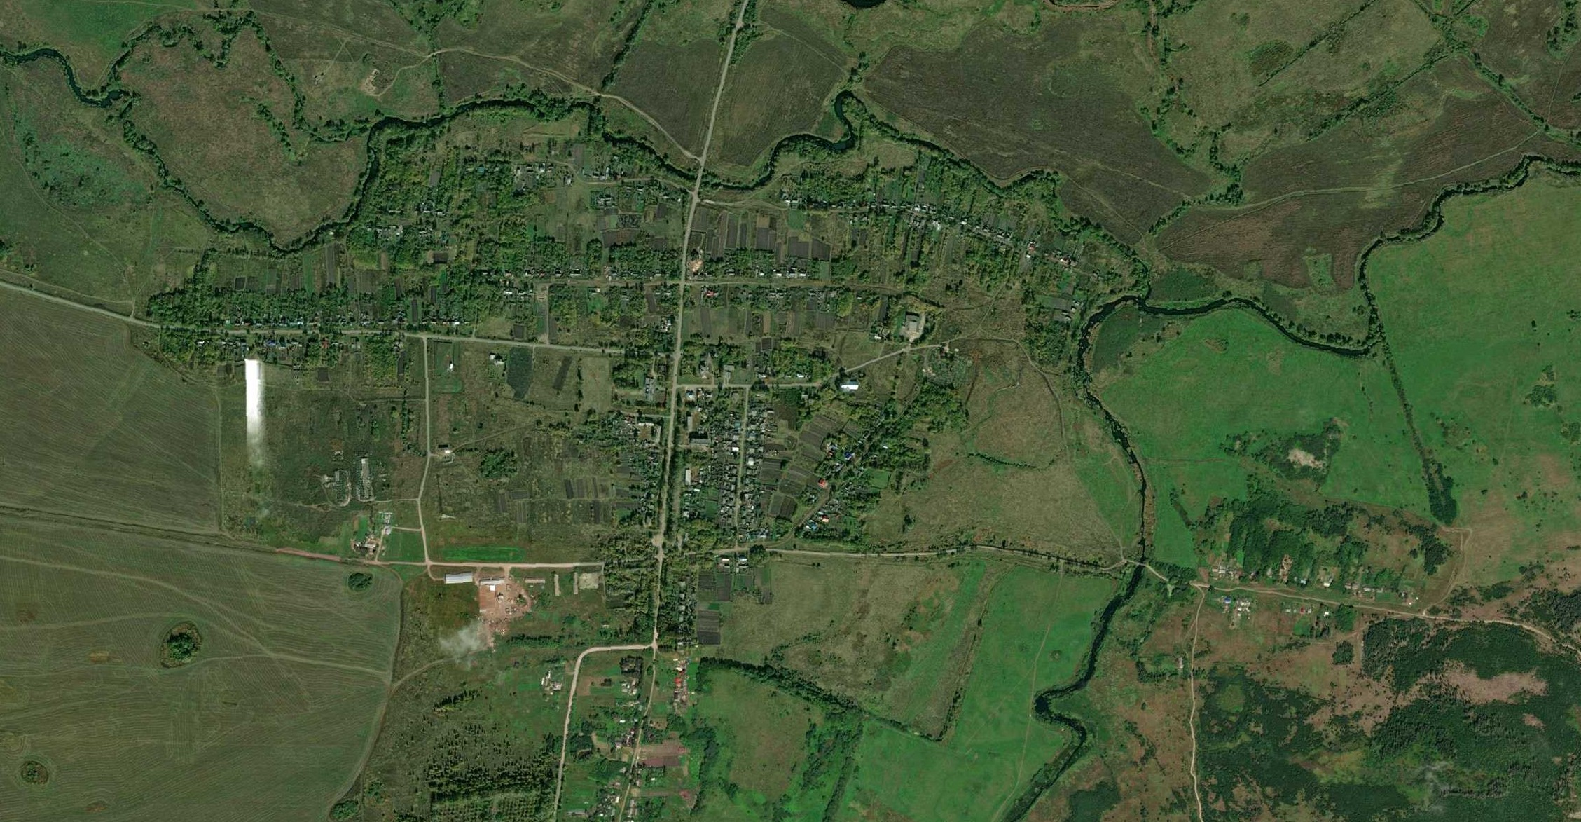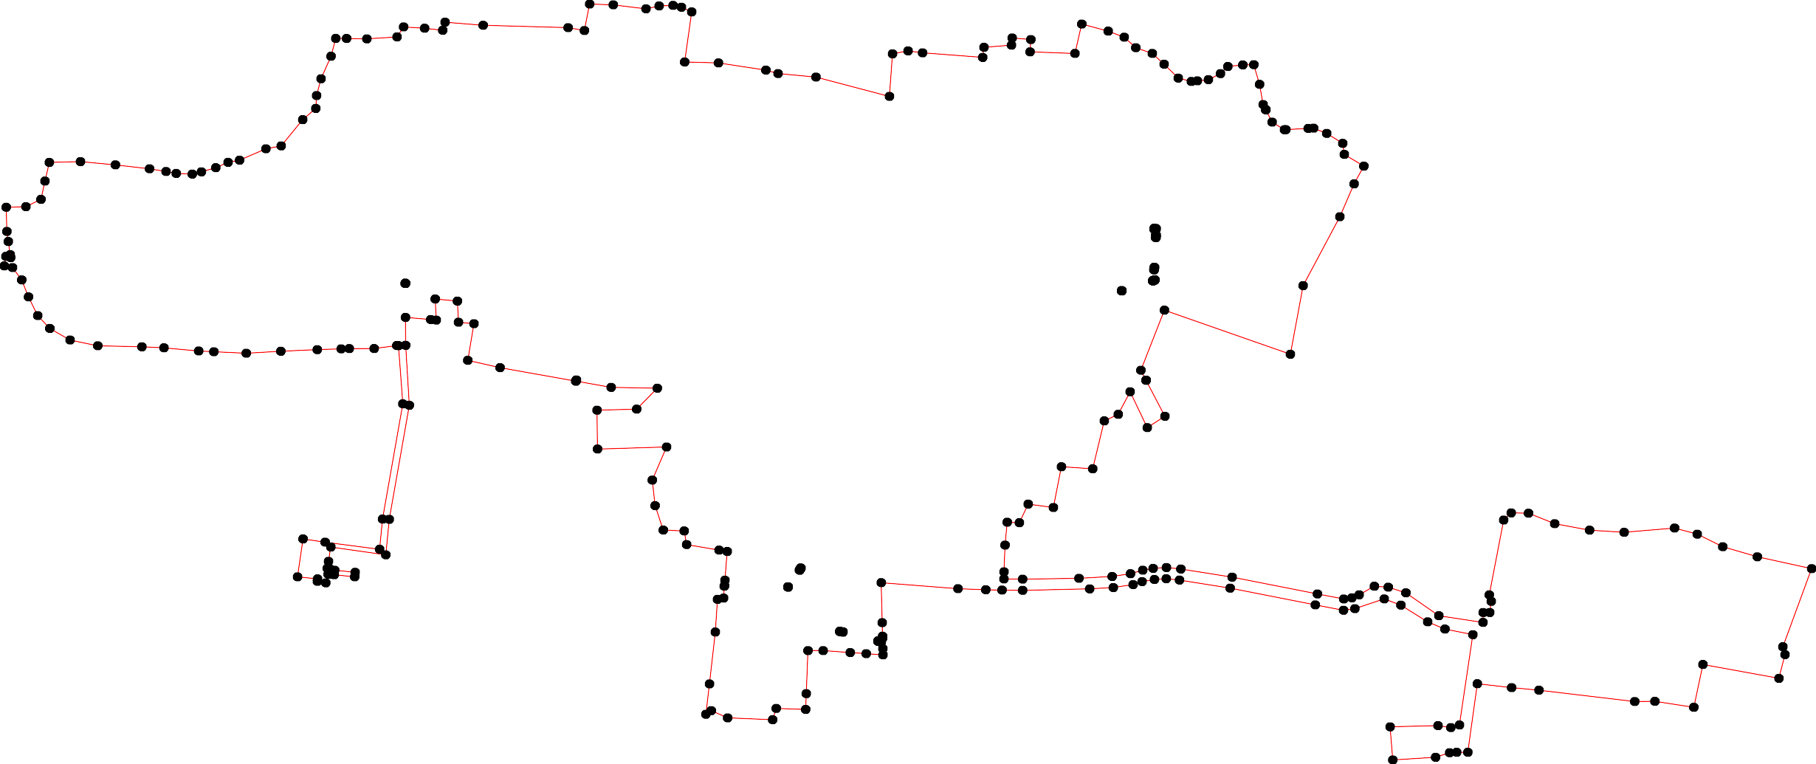

Используемые условные знаки и обозначения: Масштаб 1:10000

1 - характерная точка контура, сведения о которой позволяют однозначно определить её на местности
- вновь образованная часть контура, сведения о которой достаточны для определения её местоположения

ОПИСАНИЕ МЕСТОПОЛОЖЕНИЯ ГРАНИЦ

Граница населённого пункта д.Шелемишевские Хутора

(наименование объекта местоположение границ, которого описано (далее - объект)

Раздел 1

Сведения об объекте
№ п/п | Характеристики объекта | Описание характеристик
1 | 2 | 3
1 | Местоположение объекта | Российская Федерация, Рязанская область, р-н Скопинский, с/п Шелемишевское, д Шелемишевские Хутора
2 | Площадь объекта ± величина погрешности определения площади (P ± Дельта P) | 565357кв.м. ± 263кв.м.
3 | Иные характеристики объекта | -

Раздел 2

Сведения о местоположении границ объекта
1. Система координат МСК-62
2. Сведения о характерных точках границ объекта
Обозначе ние характер ных точек границ | Координаты, м |  | Метод определения координат характерной точки | Средняя квадратичес кая погрешност ь положения характерной точки (Мt), м | Описание обозначения точки на местности (при наличии)
Обозначе ние характер ных точек границ | X | Y | Метод определения координат характерной точки |  | Описание обозначения точки на местности (при наличии)
1 | 2 | 3 | 4 | 5 | 6
1 | 345791,85 | 1339748,81 | Картометрический метод | 2,50 | -
2 | 345800,03 | 1339811,36 | Картометрический метод | 2,50 | -
3 | 345811,81 | 1339817,98 | Картометрический метод | 2,50 | -
4 | 345790,87 | 1339856,39 | Картометрический метод | 2,50 | -
5 | 345788,17 | 1339861,47 | Картометрический метод | 2,50 | -
6 | 345799,96 | 1339868,07 | Картометрический метод | 2,50 | -
7 | 345798,15 | 1339871,45 | Картометрический метод | 2,50 | -
8 | 345814,05 | 1339880,59 | Картометрический метод | 2,50 | -
9 | 345782,9 | 1339916,5 | Картометрический метод | 2,50 | -
10 | 345761,03 | 1339925,06 | Картометрический метод | 2,50 | -
11 | 345529,6 | 1340015,6 | Картометрический метод | 2,50 | -
12 | 345468,4 | 1340030,8 | Картометрический метод | 2,50 | -
13 | 345361,2 | 1340057,1 | Картометрический метод | 2,50 | -
14 | 345339,77 | 1340081,21 | Картометрический метод | 2,50 | -
15 | 345343,33 | 1340093,01 | Картометрический метод | 2,50 | -
16 | 345345,83 | 1340101,18 | Картометрический метод | 2,50 | -
17 | 345346,82 | 1340100,91 | Картометрический метод | 2,50 | -
18 | 345416,42 | 1340081,32 | Картометрический метод | 2,50 | -
19 | 345434,52 | 1340145,64 | Картометрический метод | 2,50 | -
20 | 345453,1 | 1340167,53 | Картометрический метод | 2,50 | -
21 | 345458,36 | 1340199,96 | Картометрический метод | 2,50 | -
22 | 345458,32 | 1340200,16 | Картометрический метод | 2,50 | -
23 | 345448,81 | 1340255,91 | Картометрический метод | 2,50 | -
24 | 345448,78 | 1340256,1 | Картометрический метод | 2,50 | -
25 | 345441,03 | 1340302,93 | Картометрический метод | 2,50 | -
26 | 345425,68 | 1340300,38 | Картометрический метод | 2,50 | -
27 | 345425,64 | 1340300,58 | Картометрический метод | 2,50 | -
28 | 345440,99 | 1340303,12 | Картометрический метод | 2,50 | -
29 | 345439,51 | 1340312,08 | Картометрический метод | 2,50 | -
30 | 345439,48 | 1340312,28 | Картометрический метод | 2,50 | -
31 | 345424,72 | 1340344,47 | Картометрический метод | 2,50 | -
32 | 345422,99 | 1340371,15 | Картометрический метод | 2,50 | -
33 | 345413,36 | 1340369,6 | Картометрический метод | 2,50 | -
34 | 345412,4 | 1340375,08 | Картометрический метод | 2,50 | -
35 | 345412,37 | 1340375,28 | Картометрический метод | 2,50 | -
36 | 345399,57 | 1340447,28 | Картометрический метод | 2,50 | -
37 | 345399,54 | 1340447,47 | Картометрический метод | 2,50 | -
38 | 345391,7 | 1340472,05 | Картометрический метод | 2,50 | -
39 | 345382,71 | 1340475,51 | Картометрический метод | 2,50 | -

Сведения о местоположении границ объекта
40 | 345364,02 | 1340475,51 | Картометрический метод | 2,50 | -
41 | 345341,88 | 1340480,7 | Картометрический метод | 2,50 | -
42 | 345324,78 | 1340479,1 | Картометрический метод | 2,50 | -
43 | 345318,05 | 1340476,13 | Картометрический метод | 2,50 | -
44 | 345317,85 | 1340476,1 | Картометрический метод | 2,50 | -
45 | 345241,58 | 1340464,41 | Картометрический метод | 2,50 | -
46 | 345241,38 | 1340464,37 | Картометрический метод | 2,50 | -
47 | 345174,05 | 1340447,13 | Картометрический метод | 2,50 | -
48 | 345141,9 | 1340444,58 | Картометрический метод | 2,50 | -
49 | 345123,99 | 1340445,74 | Картометрический метод | 2,50 | -
50 | 345123,3 | 1340422,95 | Картометрический метод | 2,50 | -
51 | 345115,73 | 1340421,54 | Картометрический метод | 2,50 | -
52 | 345094,47 | 1340417,56 | Картометрический метод | 2,50 | -
53 | 345023,74 | 1340404,33 | Картометрический метод | 2,50 | -
54 | 344993,51 | 1340407,82 | Картометрический метод | 2,50 | -
55 | 344965,83 | 1340405,73 | Картометрический метод | 2,50 | -
56 | 344943,62 | 1340405,5 | Картометрический метод | 2,50 | -
57 | 344919,43 | 1340410,62 | Картометрический метод | 2,50 | -
58 | 344901,52 | 1340406,9 | Картометрический метод | 2,50 | -
59 | 344880,59 | 1340396,43 | Картометрический метод | 2,50 | -
60 | 344833,83 | 1340388,99 | Картометрический метод | 2,50 | -
61 | 344774,76 | 1340396,66 | Картометрический метод | 2,50 | -
62 | 344743 | 1340406,52 | Картометрический метод | 2,50 | -
63 | 344742,8 | 1340406,54 | Картометрический метод | 2,50 | -
64 | 344704,56 | 1340418,27 | Картометрический метод | 2,50 | -
65 | 344673,92 | 1340421,84 | Картометрический метод | 2,50 | -
66 | 344650,71 | 1340366,51 | Картометрический метод | 2,50 | -
67 | 344604,3 | 1340386,45 | Картометрический метод | 2,50 | -
68 | 344547,19 | 1340410,25 | Картометрический метод | 2,50 | -
69 | 344498,1 | 1340431,36 | Картометрический метод | 2,50 | -
70 | 344464,12 | 1340429,44 | Картометрический метод | 2,50 | -
71 | 344426,97 | 1340289,4 | Картометрический метод | 2,50 | -
72 | 344428,48 | 1340278,64 | Картометрический метод | 2,50 | -
73 | 344426,13 | 1340268,68 | Картометрический метод | 2,50 | -
74 | 344424,29 | 1340260,89 | Картометрический метод | 2,50 | -
75 | 344423,33 | 1340249,53 | Картометрический метод | 2,50 | -
76 | 344405,92 | 1340250,13 | Картометрический метод | 2,50 | -
77 | 344396,11 | 1340234,96 | Картометрический метод | 2,50 | -
78 | 344404,59 | 1340197,18 | Картометрический метод | 2,50 | -
79 | 344420,76 | 1340156,27 | Картометрический метод | 2,50 | -
80 | 344470,8 | 1340082,3 | Картометрический метод | 2,50 | -
81 | 344784,8 | 1340001,3 | Картометрический метод | 2,50 | -
82 | 345059,5 | 1339889,1 | Картометрический метод | 2,50 | -
83 | 345353,52 | 1339935,43 | Картометрический метод | 2,50 | -
84 | 345362,15 | 1339880,23 | Картометрический метод | 2,50 | -
85 | 345333,86 | 1339866,02 | Картометрический метод | 2,50 | -
86 | 345323,58 | 1339840,39 | Картометрический метод | 2,50 | -
87 | 345419,13 | 1339654,08 | Картометрический метод | 2,50 | -
88 | 345612,04 | 1339762,51 | Картометрический метод | 2,50 | -
89 | 345619,08 | 1339760,2 | Картометрический метод | 2,50 | -
90 | 345656,23 | 1339693,92 | Картометрический метод | 2,50 | -

Сведения о местоположении границ объекта
91 | 345699,15 | 1339717,95 | Картометрический метод | 2,50 | -
92 | 345708,31 | 1339701,47 | Картометрический метод | 2,50 | -
1 | 345791,85 | 1339748,81 | Картометрический метод | 2,50 | -
3. Сведения о характерных точках части (частей) границы объекта
Обозначе ние характер ных точек части границы | Координаты, м |  | Метод определения координат характерной точки | Средняя квадратичес кая погрешност ь положения характерной точки (Мt), м | Описание обозначения точки на местности (при наличии)
Обозначе ние характер ных точек части границы | X | Y | Метод определения координат характерной точки |  | Описание обозначения точки на местности (при наличии)
1 | 2 | 3 | 4 | 5 | 6
Часть № -
- | - | - | - | - | -

1 2 3
Раздел 4
План границ объекта
6 8 9

9291
90

898
4 5 7
10

87

84 83
86 85

11

12 20
19
18

13
1141765

221

234 28232905
27 26 31 334532

367 38
39
40
41
44342

465

47
48
51049
52
82
53
54
55
56
57
58
59

60

81 61
632
64
66 65
67

68

Используемые условные знаки и обозначения:

80

79 77
78

774573271
76
69

70

Масштаб 1:7000

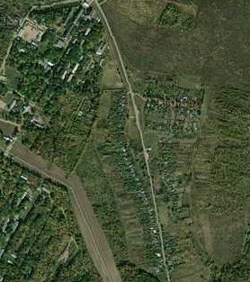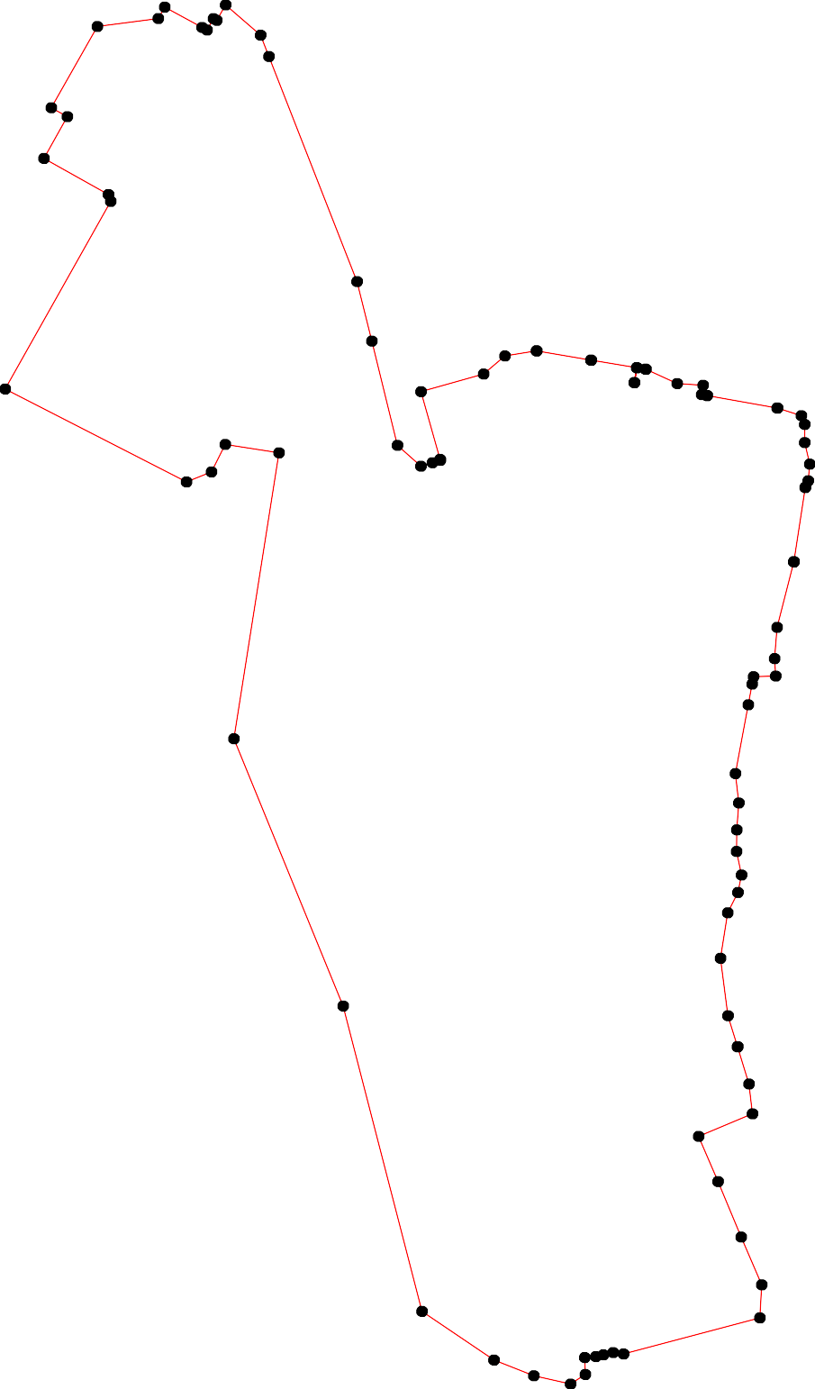
1 - характерная точка контура, сведения о которой позволяют однозначно определить её на местности
- вновь образованная часть контура, сведения о которой достаточны для определения её местоположения

